

{ 渔乐生活 }

移动端APP

软件需求规格说明书

|  |  |  |
| --- | --- | --- |
| 文件状态：  [ ] 草稿  [√] 正式发布  [ ] 正在修改 | 文件标识： | PRD2018-G05-软件需求规格说明书 |
| 当前版本： | 1.2.0 |
| 作 者： | 吴子乔、石梦韬、吴浩伟 |
| 完成日期： | 2019/1/15 |

版 本 历 史

|  |  |  |  |  |
| --- | --- | --- | --- | --- |
| 版本/状态 | 作者 | 参与者 | 起止日期 | 备注 |
| 0.0.1 | 吴子乔、石梦韬 |  | 2018/12/3-2018/12/4 | 软件需求规格说明书的初步书写 |
| 0.1.0 | 吴子乔、石梦韬 | 吴浩伟 | 2018/12/8-2018/12/9 | 软件需求规格说明书部分补充（功能性需求的细化及其他细节的修改） |
| 0.2.0 | 吴浩伟 |  | 2018/12/22-2018/12/23 | 产品功能性需求更新，增加顺序图 |
| 0.3.0 | 吴浩伟 |  | 2018/12/29-2018/12/30 | 产品功能性需求更新，增加对话框图 |
| 0.4.0 | 吴浩伟 |  | 2018/1/4-2018/1/5 | 产品功能性需求更新 |
| 0.5.0 | 吴浩伟 | 陈栩、石梦韬、吴子乔 | 2018/1/6-2018/1/7 | 界面规格更新，数据字典更新，产品功能性需求更新，增加优先级 |
| 1.0.0 | 吴浩伟 |  | 2018/1/10-2018/1/11 | 正式发布软件需求规格说明书 |
| 1.1.0 | 吴浩伟 |  | 2018/1/12-2018/1/13 | 产品功能性需求更新，增加输入输出 |
| 1.2.0 | 吴浩伟、吴子乔 |  | 2018/1/14-2018/1/15 | 产品功能性需求更新，增加输入输出超链接，增加界面超链接 |

目 录

1 文档介绍 1

1.1 文档目的 1

1.2 文档范围 1

1.3 读者对象 1

1.4 参考文档 1

1.5 术语与缩写解释 1

2 产品介绍 3

2.1 产品背景 3

2.2 产品目标 3

2.2.1 客户端 3

2.2.2 管理端 3

3 产品面向的用户群体 4

3.1 用户级别 4

3.2 产品用户 4

3.3 用户需求优先级排序 5

4 产品范围 8

4.1 用户端 8

4.1.1 用户登录 8

4.1.2 地图 8

4.1.3 用户信息 9

4.1.4 好友管理 9

4.1.5 群聊管理 10

4.1.6 动态圈管理 10

4.1.7 关注 10

4.1.8 系统相关 10

4.2 管理端 11

4.2.1 登录 11

4.2.2 统计数据 11

4.2.3 用户管理 11

4.2.4 标签管理 11

4.2.5 群聊管理 11

4.2.6 动态管理 12

4.2.7 评价管理 12

4.2.8 活动管理 12

4.2.9 系统相关 12

5 产品中的角色 13

6 产品的功能性需求 13

6.1 功能性需求分类 13

6.2 用户账号 18

6.2.1 快速登录或注册 18

6.2.2 退出登录 23

6.3 地图 25

6.3.1 建立标签 26

6.3.2 修改标签 30

6.3.3 删除标签 32

6.3.4 显示标签活动 35

6.3.5 标签反馈 37

6.3.6 评价 39

6.3.7 评价反馈 42

6.3.8 收藏 45

6.3.9 添加活动 53

6.3.10 修改活动 57

6.3.11 删除活动 60

6.3.12 参加活动 62

6.3.13 邀请参加活动 67

6.3.14 退出活动 72

6.3.15 显示活动动态 76

6.3.16 活动反馈 77

6.3.17 显示标签 80

6.3.18 显示天气 82

6.3.19 搜索地点 83

6.3.20 修改显示设置 86

6.3.21 显示标签信息框 88

6.3.22 显示用户地理位置 90

6.3.23 推荐 91

6.3.24 2D/3D地图转换 94

6.3.25 显示公告 95

6.3.26 回到原点 97

6.4 好友 98

6.4.1 发送消息 98

6.4.2 显示聊天记录 102

6.4.3 添加好友 106

6.4.4 删除好友 111

6.4.5 好友分类 115

6.4.6 搜索好友 117

6.5 用户信息 119

6.5.1 管理基本信息 119

6.5.2 实名认证 123

6.5.3 手机绑定 126

6.5.4 用户举报 129

6.5.5 查看其他用户信息 132

6.6 群聊 135

6.6.1 发送消息 135

6.6.2 显示聊天记录 138

6.6.3 建立群 141

6.6.4 加入群 143

6.6.5 退出群 149

6.6.6 修改群聊信息 154

6.6.7 解散群 156

6.6.8 群聊举报 159

6.6.9 群分类 162

6.6.10 搜索群 165

6.7 动态圈 167

6.7.1 发布动态 167

6.7.2 删除动态 170

6.7.3 动态反馈 173

6.7.4 转发 176

6.7.5 点赞 179

6.7.6 评论 182

6.7.7 删除评论 186

6.7.8 收藏 188

6.7.9 修改动态排序设置 195

6.7.10 显示动态圈动态 197

6.8 关注 199

6.8.1 显示关注用户 199

6.8.2 添加关注 201

6.8.3 取消关注 203

6.9 其他 204

6.9.1 问题反馈 205

6.9.2 用户手册 207

6.9.3 系统版本 209

6.10 登录 211

6.10.1 账号密码登录 211

6.10.2 退出系统 214

6.11 统计数据 216

6.11.1 显示统计数据 217

6.12 用户管理 218

6.12.1 封禁用户 219

6.12.2 解封用户 224

6.13 标签管理 228

6.13.1 删除标签 228

6.13.2 恢复标签 232

6.13.3 标签反馈 236

6.14 群聊管理 241

6.14.1 封禁群聊 241

6.14.2 解封群聊 246

6.15 动态管理 250

6.15.1 删除动态 250

6.15.2 恢复动态 254

6.15.3 动态反馈 258

6.16 评价管理 263

6.16.1 删除评价 263

6.16.2 恢复评价 267

6.16.3 评价反馈 271

6.17 活动管理 276

6.17.1 删除活动 276

6.17.2 恢复活动 280

6.17.3 活动反馈 284

6.18 其他 289

6.18.1 问题反馈 290

6.18.2 用户手册 292

6.18.3 显示操作日志 295

6.18.4 备份 297

6.18.5 还原 299

6.18.6 系统版本 301

7 产品的非功能性需求 303

7.1 用户界面需求 303

7.2 软硬件环境需求 304

7.3 产品质量需求 304

7.4 其他需求 305

8 数据字典 305

8.1 用户端数据字典 305

8.1.1 数据流条目 305

8.1.2 数据项条目 307

8.1.2.1 快速登录或注册 307

8.1.2.2 账号信息 307

8.1.2.3 （成功、错误）信息提示框 308

8.1.2.4 钓点标签信息 308

8.1.2.5 渔具店标签信息 309

8.1.2.6 标签动态信息 310

8.1.2.7 反馈信息 310

8.1.2.8 评价内容信息 311

8.1.2.9 评价信息 311

8.1.2.10 活动信息 312

8.1.2.11 活动动态信息 313

8.1.2.12 天气信息 313

8.1.2.13 天气详情信息 314

8.1.2.14 搜索结果 314

8.1.2.15 标签选项 315

8.1.2.16 创建者选项 315

8.1.2.17 用户选项 315

8.1.2.18 当前位置 315

8.1.2.19 推荐信息 316

8.1.2.20 发送内容 316

8.1.2.21 聊天记录信息 316

8.1.2.22 搜索关键词 317

8.1.2.23 好友请求 317

8.1.2.24 好友请求结果 317

8.1.2.25 分类名信息 317

8.1.2.26 好友信息 318

8.1.2.27 好友条目 318

8.1.2.28 个人信息 318

8.1.2.29 账号与安全 319

8.1.2.30 隐私 319

8.1.2.31 实名认证信息 319

8.1.2.32 手机号信息 320

8.1.2.33 验证码信息 320

8.1.2.34 举报选项 320

8.1.2.35 举报详情 320

8.1.2.36 用户信息 321

8.1.2.37 联系人 321

8.1.2.38 群信息 321

8.1.2.39 群条目 322

8.1.2.40 问题反馈信息 322

8.1.2.41 动态信息 322

8.1.2.42 转发文字 323

8.1.2.43 评论内容 323

8.1.2.44 评论信息 323

8.1.2.45 帮助条目 323

8.1.2.46 帮助条目详情 324

8.1.2.47 系统版本信息 324

8.2 管理端数据字典 324

8.2.1 数据流条目 324

8.2.2 数据项条目 325

8.2.2.1 账号密码登录 325

8.2.2.2 （成功、错误）信息提示框 326

8.2.2.3 统计数据信息 326

8.2.2.4 用户信息 327

8.2.2.5 用户举报信息 328

8.2.2.6 具体（举报、反馈）信息 328

8.2.2.7 标签信息 329

8.2.2.8 标签反馈信息 330

8.2.2.9 群聊信息 331

8.2.2.10 群聊举报信息 331

8.2.2.11 动态信息 331

8.2.2.12 动态反馈信息 332

8.2.2.13 评价信息 333

8.2.2.14 评价反馈信息 333

8.2.2.15 活动信息 334

8.2.2.16 活动反馈信息 335

8.2.2.17 问题反馈信息 335

8.2.2.18 帮助条目 336

8.2.2.19 帮助条目详情 336

8.2.2.20 操作日志信息 336

8.2.2.21 系统版本信息 336

9 界面规格 337

9.1 用户端 337

9.1.1 登录模块 337

9.1.1.1 登录界面&编辑账号信息界面 337

9.1.2 地图模块 338

9.1.2.1 地图界面 338

9.1.2.2 选项界面&选项框 339

9.1.2.3 推荐框&钓点滚屏 340

9.1.2.4 显示设置选择框 342

9.1.2.5 添加钓点界面 343

9.1.2.6 添加渔具店界面 344

9.1.2.7 添加活动界面 345

9.1.2.8 发布动态界面 346

9.1.2.9 搜索结果界面 347

9.1.2.10 标签信息框 348

9.1.3 个人中心模块 349

9.1.3.1 个人界面 349

9.1.3.2 我的关注&我创建的标签界面 350

9.1.3.3 我的动态&我创建的活动界面 351

9.1.3.4 我的收藏界面 352

9.1.3.5 我参加的活动界面 353

9.1.3.6 动态界面 354

9.1.3.7 通讯录界面 355

9.1.3.8 添加好友界面 356

9.1.3.9 消息界面&群聊天界面1 357

9.1.3.10 群信息设置界面&群聊天界面2 358

9.1.3.11 建立群聊界面 359

9.1.3.12 邀请界面 360

9.1.3.13 举报界面 361

9.1.3.14 举报详情界面 362

9.1.3.15 设置分类界面 363

9.1.3.16 好友聊天界面 364

9.1.3.17 好友信息界面 365

9.1.3.18 设置分类界面 366

9.1.3.19 设置界面&个人信息界面 367

9.1.3.20 实名认证界面&账户与安全界面 368

9.1.3.21 隐私界面&帮助手册界面 369

9.1.3.22 问题反馈界面&系统版本界面 370

9.1.3.23 解除绑定手机界面 371

9.1.3.24 绑定手机界面 372

9.1.3.25 标签信息界面 373

9.1.3.26 反馈详情界面 374

9.1.3.27 进行评价界面 375

9.1.3.28 评价界面 376

9.1.3.29 评价反馈界面 377

9.1.3.30 反馈详情界面 378

9.1.3.31 活动详情界面 379

9.1.3.32 举报界面 380

9.1.3.33 举报详情界面 381

9.2 管理端 382

9.2.1 登录模块 382

9.2.1.1 登录界面 382

9.2.2 系统相关模块 383

9.2.2.1 导航条 383

9.2.2.2 侧滑栏 383

9.2.2.3 操作记录界面 385

9.2.2.4 系统版本界面 386

9.2.3 统计数据模块 387

9.2.3.1 首页/统计数据界面 387

9.2.4 用户管理模块 388

9.2.4.1 封禁用户界面 388

9.2.4.2 解封用户界面 389

9.2.4.3 详细信息(用户)界面 390

9.2.5 标签管理模块 392

9.2.5.1 删除与恢复标签界面 392

9.2.5.2 标签反馈界面 393

9.2.5.3 详细信息(标签)界面 394

9.2.6 群聊管理模块 395

9.2.6.1 封禁群聊界面 395

9.2.6.2 解封群聊界面 397

9.2.6.3 详细信息(群聊)界面 398

9.2.7 动态管理模块 399

9.2.7.1 删除与恢复动态界面 399

9.2.7.2 动态反馈界面 400

9.2.7.3 详细信息(动态)界面 401

9.2.8 评价管理模块 403

9.2.8.1 删除与恢复评价界面 403

9.2.8.2 评价反馈界面 404

9.2.8.3 详细信息(评价)界面 405

9.2.9 活动管理模块 406

9.2.9.1 删除与恢复活动界面 406

9.2.9.2 活动反馈界面 408

9.2.9.3 详细信息(活动)界面 409

# 文档介绍

## 文档目的

该文档意在表明软件需求规范说明的目的、结构和内容，阐述软件系统必须具备的功能更及性能、其特征和必须遵循的约束，尽可能完整地描述系统中在各种条件下的行为、预期的系统属性，诸如运行情况、安全性和易用性，是后续项目规划、设计和编码的基础，也是系统测试和用户文档的基础，使得各方干系人对所要开发的产品达成协议。

## 文档范围

该文档运用于后期项目实现及测试阶段，用于开发产品中对相关需求的验证和软件产品的质量。

## 读者对象

本文档预期读者为PRD2018-G05小组全员，包括杨枨老师，侯宏仑老师在内的各方项目内部干系人。

## 参考文档

[1]Karl Wiegers, Joy Beatty.《软件需求（第三版）》[M].清华大学出版社.2018/9/19

[2]Grady Booch, James Rumbaugh, Ivar Jacobson.《UML用户指南（第二版修订版）》[M].人民邮电出版社.2018/9/19

[3]杨弘平,吕海华,李波,等.《UML2基础、建模与设计教程》[M].清华大学出版社.2018/9/19

[4]Kathy Schwalbe.《IT项目管理（第8版）》[M].机械工业出版社.2018/9/28

[5] 软件运行硬件环境要求有哪些？http://m.elecfans.com/article/588197.html.2018/12/8

## 术语与缩写解释

|  |  |
| --- | --- |
| **缩写、术语** | **解 释** |
| SRS | 软件需求规格说明书（Software Requirement Specification）编制是为了使用户和软件开发者双方对该软件的初始规定有一个共同的理解， 使之成为整个开发工作的基础。包含硬件、功能、性能、输入输出、接口需求、警示信息、保密安全、数据与数据库、文档和法规的要求等。 |
| 界面原型 | 界面原型就是在需求分析阶段，完成用例过程中，通过特定的工具完成用例后进行界面上的设计， 协助需求分析。 |
| 功能性需求 | 功能性需求是指提供了什么服务，实现了什么功能。系统必须做什么?与系统设计相关，必须描述出来系统的必要的行为，  这些行为来自于用户和公司规则，必须包含系统的简要说明，系统的总结，系统的理论，这些信息用来帮助读者知道为什么这些需求被用到，并且追踪系统的开发过程。 |
| 非功能性需求 | 非功能性需求是系统应该做成什么样，与系统架构相关，非功能需求是指效果怎么样，性质怎么样。反映了应用对软件的系统的质量和特性的额外要求，是从各个角度对系统的限制和约束。由三大部分组成：过程需求，产品需求，外部需求。 |
| 数据字典 | 数据字典是指对数据的数据项、数据结构、数据流、数据存储、处理逻辑等进行定义和描述，其目的是对数据流程图中的各个元素做出详细的说明，使用数据字典为简单的建模项目。简而言之，数据字典是描述数据的信息集合，是对系统中使用的所有数据元素的定义的集合。 |

# 产品介绍

## 产品背景

（1）项目的名称

基于Android、IOS双平台的钓鱼app：渔乐生活。

（2）项目的委托单位

开发者为PRD-2018-G05小组。

（3）项目的任务提出者

PRD-2018杨枨老师。

（4）项目的用户（单位）

钓鱼发烧友、PRD-2018杨枨老师。

（5）项目建设背景

PRD-2018课程要求本小组独立开发项目，因此本项目确立执行。其次现在的钓鱼爱好者需要一个基于地图的，能够与钓友进行沟通交流的，方便快捷地查询钓鱼相关信息的软件，如查询周围一定范围内的钓鱼地点、渔具商店、钓鱼好友，查看相关地点的钓友评价等一系列功能。而市面上现有的钓鱼软件并不是基于地图进行的，对于钓鱼爱好者而言并不够方便。本项目为钓鱼爱好者提供一个上述的软件，使钓鱼活动更加轻松便捷。

（6）软件系统与机构的关系

本项目无外包，由G05小组独立开发。

## 产品目标

虽然现在市面上已有了几款面向钓友的APP，但是以地理信息位置为主面向钓友的APP却为数不多。本APP基于地理信息位置系统开发，其内的具体功能将依赖于地理信息位置实现。产品开发的目标用户为钓鱼发烧友。其设计框架如下：

### 客户端

1. 用户信息

用户信息包括（用户个人信息、好友、群聊、动态圈）。

1. 地理信息位置

地理信息位置包括（地理信息位置、地点标签）。

1. 交互

交互体现的是用户与地理信息位置之间的交互活动，其内容包含（活动）。

### 管理端

1. 用户信息管理

用户信息管理内容包含（用户管理、群聊管理、动态圈管理）。

1. 地理地图信息管理

地理地图信息管理包含（标签管理、活动管理）

# 产品面向的用户群体

## 用户级别

1. 关键用户：对产品的后续成功至关重要；

钓鱼发烧友： 软件产品的主要使用者，以后该类用户在使用软件的过程中，能够提出更多的积极性的建议。

APP后台管理员： 对APP的后台数据进行管理及维护。

2）  次要用户：他们使用产品，但对产品的长期成功并无影响；

游客：不经常使用软件产品的用户，只能对钓点、渔具店、活动等进行浏览，偶尔通过使用产品对产品功能有着大致了解。

## 产品用户

在该产品中，有着许多用户，其中主要用户为：

|  |  |
| --- | --- |
| **编号** | U1 |
| **姓名** | 杨枨 |
| **角色** | 钓鱼发烧友 |
| **用户分类** | 直接用户 |
| **用户描述** | 他是一位具有丰富钓鱼经验的钓鱼发烧友，同时也是项目下达者。作为软件需求设计与分析课程的老师，具有非常丰富的项目开发与管理的经验，能够指导团队完成需求项目的开发。 |
| **联系方式** | [yangc@zucc.edu.cn](mailto:yangc@zucc.edu.cn) |

|  |  |
| --- | --- |
| **编号** | U2 |
| **姓名** | 柯海丰 |
| **角色** | 钓鱼发烧友 |
| **用户分类** | 直接用户 |
| **用户描述** | 他是一位具有丰富钓鱼经验的钓鱼发烧友，喜欢在空闲时间和朋友一起出去钓鱼，对钓鱼有着充分的了解。 |
| **联系方式** | [kehf@zucc.edu.cn](mailto:kehf@zucc.edu.cn) |

|  |  |
| --- | --- |
| **编号** | U3 |
| **姓名** | 吴明晖 |
| **角色** | 钓鱼发烧友 |
| **用户分类** | 直接用户 |
| **用户描述** | 他是一位钓鱼发烧友，曾经和朋友一起出去过钓鱼，但是目前不经常钓鱼，不能完全掌握当前与钓鱼相关的需求。 |
| **联系方式** | [wumh@zucc.edu.cn](mailto:wumh@zucc.edu.cn) |

|  |  |
| --- | --- |
| **编号** | U4 |
| **姓名** | 陈尚辉 |
| **角色** | 后台管理员 |
| **用户分类** | 直接用户 |
| **用户描述** | 他是一位研究生，对于后台的管理有着丰富的经验。他能够帮助项目小组解答对后台管理的疑问。 |
| **联系方式** | 287256264@qq.com |

|  |  |
| --- | --- |
| **编号** | U5 |
| **姓名** | 张嘉诚 |
| **角色** | 游客 |
| **用户分类** | 直接用户 |
| **用户描述** | 他是一位学生，平时经常下载和使用手机APP。他对于各类手机APP的游客功能有着大致的了解。 |
| **联系方式** | [31601375@zucc.edu.cn](mailto:31601375@zucc.edu.cn) |

## 用户需求优先级排序

|  |  |  |  |  |  |  |  |  |  |
| --- | --- | --- | --- | --- | --- | --- | --- | --- | --- |
| 用户端 | 用户账号 | 快速登录或注册 | 8 | 9 | 17 | 3.33 | 4.00 | 1 | 2.32 |
| 用户端 | 用户账号 | 退出登录 | 6 | 7 | 13 | 3.00 | 2.33 | 1 | 2.44 |
| 用户端 | 地图 | 回到原点 | 8 | 8 | 16 | 3.33 | 3.67 | 1 | 2.29 |
| 非功能性需求 | 其它需求 | 产品的使用情况要求 | 9 | 9 | 18 | 6.00 | 6.00 | 1.5 | 2.25 |
| 非功能性需求 | 其它需求 | 产品面向的用户需求 | 9 | 9 | 18 | 6.67 | 6.00 | 1.5 | 2.13 |
| 非功能性需求 | 用户界面需求 | 清晰度要求 | 8 | 9 | 17 | 7.33 | 6.00 | 1.5 | 1.91 |
| 非功能性需求 | 产品质量需求 | 正确性 | 9 | 7 | 16 | 7.00 | 6.33 | 1.5 | 1.80 |
| 非功能性需求 | 产品质量需求 | 易用性 | 8 | 8 | 16 | 7.33 | 6.00 | 1.5 | 1.80 |
| 非功能性需求 | 软硬件环境需求 | 软件客户端运行环境要求 | 7 | 7 | 14 | 5.67 | 6.00 | 1.5 | 1.80 |
| 非功能性需求 | 产品质量需求 | 清晰性 | 7 | 8 | 15 | 7.33 | 5.33 | 1.5 | 1.78 |
| 用户端 | 地图 | 显示用户地理位置 | 8 | 9 | 17 | 5.00 | 4.67 | 1 | 1.76 |
| 非功能性需求 | 用户界面需求 | 控件易操作性 | 7 | 8 | 15 | 7.33 | 5.67 | 1.5 | 1.73 |
| 非功能性需求 | 用户界面需求 | 提示人性化 | 7 | 8 | 15 | 7.33 | 5.67 | 1.5 | 1.73 |
| 用户端 | 动态圈 | 点赞 | 7 | 6 | 13 | 3.67 | 4.00 | 1 | 1.70 |
| 非功能性需求 | 产品质量需求 | 健壮性 | 7 | 7 | 14 | 6.33 | 6.33 | 1.5 | 1.66 |
| 管理端 | 其他 | 用户手册 | 8 | 8 | 16 | 4.33 | 5.33 | 1 | 1.66 |
| 用户端 | 动态圈 | 评论 | 7 | 8 | 15 | 5.00 | 4.33 | 1 | 1.61 |
| 非功能性需求 | 用户界面需求 | 实时交互要求 | 8 | 8 | 16 | 7.67 | 7.33 | 1.5 | 1.60 |
| 管理端 | 其他 | 系统版本 | 5 | 7 | 12 | 3.67 | 4.00 | 1 | 1.57 |
| 非功能性需求 | 产品质量需求 | 可靠性 | 6 | 6 | 12 | 5.67 | 6.00 | 1.5 | 1.54 |
| 非功能性需求 | 软硬件环境需求 | 开发者硬件环境要求 | 6 | 7 | 13 | 7.33 | 5.33 | 1.5 | 1.54 |
| 非功能性需求 | 软硬件环境需求 | 服务器运行要求 | 7 | 8 | 15 | 8.67 | 6.00 | 1.5 | 1.53 |
| 用户端 | 地图 | 显示标签信息框 | 7 | 8 | 15 | 5.33 | 4.67 | 1 | 1.50 |
| 管理端 | 登录 | 退出系统 | 6 | 7 | 13 | 4.33 | 4.33 | 1 | 1.50 |
| 用户端 | 好友 | 搜索好友 | 9 | 9 | 18 | 6.33 | 6.00 | 1 | 1.46 |
| 用户端 | 地图 | 显示标签 | 8 | 9 | 17 | 6.00 | 5.67 | 1 | 1.46 |
| 用户端 | 地图 | 显示活动动态 | 8 | 8 | 16 | 6.00 | 5.00 | 1 | 1.45 |
| 管理端 | 活动管理 | 活动反馈 | 7 | 9 | 16 | 5.00 | 6.00 | 1 | 1.45 |
| 用户端 | 地图 | 标签反馈 | 8 | 7 | 15 | 5.33 | 5.00 | 1 | 1.45 |
| 用户端 | 地图 | 2D/3D地图转换 | 7 | 8 | 15 | 5.33 | 5.00 | 1 | 1.45 |
| 管理端 | 登录 | 账号密码登录 | 6 | 9 | 15 | 4.67 | 5.67 | 1 | 1.45 |
| 非功能性需求 | 产品质量需求 | 安全性 | 8 | 8 | 16 | 8.33 | 8.33 | 1.5 | 1.44 |
| 用户端 | 地图 | 建立标签 | 8 | 9 | 17 | 6.00 | 6.00 | 1 | 1.42 |
| 用户端 | 地图 | 评价 | 7 | 8 | 15 | 6.00 | 4.67 | 1 | 1.41 |
| 用户端 | 动态圈 | 修改动态排序设置 | 7 | 8 | 15 | 5.67 | 5.00 | 1 | 1.41 |
| 管理端 | 动态管理 | 恢复动态 | 7 | 8 | 15 | 5.00 | 5.67 | 1 | 1.41 |
| 管理端 | 评价管理 | 评价反馈 | 6 | 8 | 14 | 5.00 | 5.00 | 1 | 1.40 |
| 非功能性需求 | 产品质量需求 | 可扩展性 | 6 | 6 | 12 | 7.67 | 5.33 | 1.5 | 1.38 |
| 用户端 | 地图 | 退出活动 | 7 | 8 | 15 | 6.67 | 4.33 | 1 | 1.36 |
| 用户端 | 动态圈 | 显示动态圈动态 | 7 | 8 | 15 | 6.33 | 4.67 | 1 | 1.36 |
| 用户端 | 动态圈 | 删除动态 | 7 | 7 | 14 | 5.67 | 4.67 | 1 | 1.35 |
| 用户端 | 用户信息 | 查看其他用户信息 | 6 | 6 | 12 | 5.00 | 4.00 | 1 | 1.33 |
| 管理端 | 其他 | 显示操作日志 | 7 | 9 | 16 | 5.33 | 6.67 | 1 | 1.33 |
| 用户端 | 群聊 | 建立群 | 7 | 8 | 15 | 6.00 | 5.33 | 1 | 1.32 |
| 管理端 | 统计数据 | 显示统计数据 | 8 | 7 | 15 | 5.33 | 6.00 | 1 | 1.32 |
| 用户端 | 地图 | 显示标签动态 | 8 | 7 | 15 | 4.67 | 6.67 | 1 | 1.32 |
| 用户端 | 地图 | 推荐 | 9 | 9 | 18 | 7.33 | 6.33 | 1 | 1.32 |
| 管理端 | 评价管理 | 恢复评价 | 6 | 8 | 14 | 5.00 | 5.67 | 1 | 1.31 |
| 用户端 | 用户信息 | 管理基本信息 | 7 | 6 | 13 | 5.33 | 4.67 | 1 | 1.30 |
| 管理端 | 评价管理 | 删除评价 | 7 | 9 | 16 | 5.33 | 7.00 | 1 | 1.30 |
| 用户端 | 地图 | 收藏 | 7 | 8 | 15 | 6.00 | 5.67 | 1 | 1.29 |
| 用户端 | 动态圈 | 发布动态 | 7 | 8 | 15 | 6.00 | 5.67 | 1 | 1.29 |
| 管理端 | 用户管理 | 解封用户 | 6 | 9 | 15 | 5.67 | 6.00 | 1 | 1.29 |
| 非功能性需求 | 产品质量需求 | 性能，效率 | 7 | 8 | 15 | 8.67 | 9.00 | 1.5 | 1.27 |
| 用户端 | 地图 | 评价反馈 | 7 | 7 | 14 | 6.00 | 5.00 | 1 | 1.27 |
| 用户端 | 好友 | 发送消息 | 8 | 8 | 16 | 6.00 | 6.67 | 1 | 1.26 |
| 用户端 | 群聊 | 搜索群 | 6 | 6 | 12 | 4.67 | 5.00 | 1 | 1.24 |
| 用户端 | 地图 | 显示天气 | 8 | 8 | 16 | 7.67 | 5.33 | 1 | 1.23 |
| 用户端 | 动态圈 | 删除评论 | 7 | 6 | 13 | 5.00 | 5.67 | 1 | 1.22 |
| 管理端 | 活动管理 | 恢复活动 | 6 | 7 | 13 | 5.00 | 5.67 | 1 | 1.22 |
| 用户端 | 地图 | 搜索地点 | 7 | 8 | 15 | 6.67 | 5.67 | 1 | 1.22 |
| 用户端 | 地图 | 参加活动 | 8 | 8 | 16 | 7.00 | 6.33 | 1 | 1.20 |
| 用户端 | 地图 | 邀请参加活动 | 8 | 8 | 16 | 7.00 | 6.33 | 1 | 1.20 |
| 用户端 | 群聊 | 发送消息 | 8 | 8 | 16 | 6.67 | 6.67 | 1 | 1.20 |
| 管理端 | 群聊管理 | 解封群聊 | 6 | 8 | 14 | 5.33 | 6.33 | 1 | 1.20 |
| 管理端 | 动态管理 | 删除动态 | 7 | 8 | 15 | 6.00 | 6.67 | 1 | 1.18 |
| 非功能性需求 | 产品质量需求 | 可移植性 | 5 | 5 | 10 | 7.00 | 5.67 | 1.5 | 1.18 |
| 用户端 | 群聊 | 显示聊天记录 | 6 | 7 | 13 | 5.33 | 5.67 | 1 | 1.18 |
| 管理端 | 标签管理 | 恢复标签 | 6 | 7 | 13 | 4.67 | 6.33 | 1 | 1.18 |
| 管理端 | 其他 | 问题反馈 | 6 | 7 | 13 | 5.67 | 5.33 | 1 | 1.18 |
| 用户端 | 地图 | 修改显示设置 | 7 | 7 | 14 | 6.00 | 6.00 | 1 | 1.17 |
| 管理端 | 标签管理 | 标签反馈 | 6 | 8 | 14 | 5.67 | 6.33 | 1 | 1.17 |
| 用户端 | 地图 | 活动反馈 | 6 | 7 | 13 | 6.33 | 5.00 | 1 | 1.15 |
| 用户端 | 用户信息 | 手机绑定 | 6 | 7 | 13 | 5.33 | 6.00 | 1 | 1.15 |
| 用户端 | 动态圈 | 收藏 | 6 | 5 | 11 | 5.33 | 4.33 | 1 | 1.14 |
| 用户端 | 群聊 | 加入群 | 7 | 7 | 14 | 6.00 | 6.33 | 1 | 1.14 |
| 管理端 | 动态管理 | 动态反馈 | 6 | 8 | 14 | 6.00 | 6.33 | 1 | 1.14 |
| 用户端 | 地图 | 修改标签 | 8 | 7 | 15 | 6.33 | 7.00 | 1 | 1.13 |
| 管理端 | 活动管理 | 删除活动 | 7 | 8 | 15 | 6.00 | 7.33 | 1 | 1.13 |
| 用户端 | 地图 | 显示公告 | 6 | 6 | 12 | 5.67 | 5.00 | 1 | 1.13 |
| 用户端 | 关注 | 添加关注 | 5 | 5 | 10 | 4.67 | 4.33 | 1 | 1.11 |
| 用户端 | 地图 | 添加活动 | 8 | 9 | 17 | 8.00 | 7.33 | 1 | 1.11 |
| 用户端 | 动态圈 | 转发 | 6 | 5 | 11 | 5.67 | 4.33 | 1 | 1.10 |
| 管理端 | 用户管理 | 封禁用户 | 6 | 9 | 15 | 6.33 | 7.33 | 1 | 1.10 |
| 用户端 | 地图 | 修改活动 | 8 | 7 | 15 | 6.67 | 7.00 | 1 | 1.10 |
| 管理端 | 其他 | 还原 | 7 | 8 | 15 | 6.67 | 7.00 | 1 | 1.10 |
| 非功能性需求 | 产品质量需求 | 兼容性 | 5 | 5 | 10 | 7.67 | 6.00 | 1.5 | 1.10 |
| 用户端 | 群聊 | 退出群 | 6 | 6 | 12 | 5.67 | 5.33 | 1 | 1.09 |
| 用户端 | 群聊 | 解散群 | 6 | 6 | 12 | 5.67 | 5.33 | 1 | 1.09 |
| 管理端 | 其他 | 备份 | 7 | 9 | 16 | 6.67 | 8.00 | 1 | 1.09 |
| 用户端 | 用户信息 | 实名认证 | 8 | 9 | 17 | 7.33 | 8.33 | 1 | 1.09 |
| 用户端 | 地图 | 删除标签 | 7 | 7 | 14 | 6.00 | 7.00 | 1 | 1.08 |
| 用户端 | 关注 | 显示关注用户 | 5 | 5 | 10 | 5.00 | 4.33 | 1 | 1.07 |
| 用户端 | 用户信息 | 用户举报 | 6 | 6 | 12 | 6.00 | 5.33 | 1 | 1.06 |
| 用户端 | 群聊 | 修改群信息 | 6 | 6 | 12 | 5.67 | 5.67 | 1 | 1.06 |
| 管理端 | 标签管理 | 删除标签 | 7 | 7 | 14 | 5.33 | 8.00 | 1 | 1.05 |
| 用户端 | 关注 | 取消关注 | 5 | 5 | 10 | 4.67 | 5.00 | 1 | 1.03 |
| 管理端 | 群聊管理 | 封禁群聊 | 6 | 8 | 14 | 6.33 | 7.67 | 1 | 1.00 |
| 用户端 | 地图 | 删除活动 | 7 | 7 | 14 | 7.00 | 7.33 | 1 | 0.98 |
| 用户端 | 好友 | 显示聊天记录 | 6 | 6 | 12 | 6.00 | 6.33 | 1 | 0.97 |
| 用户端 | 好友 | 删除好友 | 6 | 6 | 12 | 5.67 | 6.67 | 1 | 0.97 |
| 用户端 | 其他 | 用户手册 | 5 | 5 | 10 | 5.67 | 4.67 | 1 | 0.97 |
| 用户端 | 好友 | 添加好友 | 6 | 6 | 12 | 6.00 | 7.00 | 1 | 0.92 |
| 用户端 | 动态圈 | 动态反馈 | 6 | 6 | 12 | 6.67 | 6.33 | 1 | 0.92 |
| 用户端 | 群聊 | 群聊举报 | 6 | 5 | 11 | 5.67 | 6.33 | 1 | 0.92 |
| 用户端 | 好友 | 好友分类 | 5 | 5 | 10 | 5.33 | 6.00 | 1 | 0.88 |
| 用户端 | 其他 | 问题反馈 | 5 | 6 | 11 | 6.00 | 6.67 | 1 | 0.87 |
| 用户端 | 其他 | 系统版本 | 4 | 3 | 7 | 5.00 | 4.67 | 1 | 0.72 |
| 用户端 | 群聊 | 群分类 | 3 | 3 | 6 | 4.67 | 4.67 | 1 | 0.64 |

# 产品范围

## 用户端

### 用户登录

|  |  |
| --- | --- |
| **范围要点** | **范围解释** |
| 快速登录或注册 | 用户可通过第三方快速登陆或通过手机号码快速登录或注册 |
| 退出登录 | 用户点击退出登录按钮，注销用户 |

### 地图

|  |  |
| --- | --- |
| **范围要点** | **范围解释** |
| 建立标签 | 用户可在地图上建立标签（钓点和渔具店） |
| 修改标签 | 标签建立者可以修改标签信息 |
| 删除标签 | 标签建立者可删除标签 |
| 显示标签动态 | 用户可以查看基于标签的动态 |
| 标签反馈 | 用户可以对于违规的标签进行反馈 |
| 评价 | 用户可以对标签进行评价 |
| 评价反馈 | 用户可以对违规的评价进行反馈 |
| 收藏 | 用户可以对喜爱的标签进行收藏 |
| 添加活动 | 用户可以在地图上添加活动 |
| 修改活动 | 活动建立者可以对活动进行修改 |
| 删除活动 | 活动建立者可以对活动进行删除 |
| 参加活动 | 用户可以参加为结束的活动 |
| 邀请参加活动 | 用户可以被邀请参加未结束的活动 |
| 退出活动 | 用户可以退出已参加的活动 |
| 显示活动动态 | 用户可以查看基于活动的动态 |
| 活动反馈 | 用户可以对违规的活动进行反馈 |
| 显示标签 | 用户可以查看地图上的标签信息 |
| 显示天气 | 用户可以查看地图上某点的天气信息 |
| 搜索地点 | 用户可以根据标签名进行搜索近似匹配 |
| 修改显示设置 | 用户可以筛选不同的标签信息(标签类型，创建者类型) |
| 显示标签信息框 | 用户可以查看标签的基本信息 |
| 显示用户地理位置 | 用户可以查看当前的地理位置 |
| 推荐 | 用户可以查看系统推荐的标签 |
| 2D/3D地图转换 | 用户可以进行2D/3D地图的转换 |
| 显示公告 | 用户可以查看公告栏(活动公告) |
| 回到原点 | 用户可以定位自己的位置 |

### 用户信息

|  |  |
| --- | --- |
| **范围要点** | **范围解释** |
| 管理基本信息 | 用户可以修改基本信息 |
| 实名认证 | 用户可以进行实名认证 |
| 手机绑定 | 用户可以进行手机绑定 |
| 用户举报 | 用户可以对不合法用户进行举报 |
| 查看其他用户信息 | 用户可以查看其他用户的基本信息 |

### 好友管理

|  |  |
| --- | --- |
| **范围要点** | **范围解释** |
| 发送消息 | 用户可以和好友发送消息(文本，图片，语音，视频) |
| 显示聊天记录 | 用户可以查看和好友的聊天记录(云端30天，本地不清除缓存永久保存） |
| 添加好友 | 用户可以添加好友 |
| 删除好友 | 用户可以删除好友 |
| 好友分类 | 用户可以给添加过的好友进行分类 |
| 搜索好友 | 用户可以按照好友名称，好友分类对添加过的好友进行搜索 |

### 群聊管理

|  |  |
| --- | --- |
| **范围要点** | **范围解释** |
| 发送消息 | 用户可以在群聊中发送信息 |
| 显示聊天记录 | 用户可以查看群聊的聊天记录(云端30天，本地不清除缓存永久保存) |
| 建立群 | 用户可以创建群聊 |
| 加入群 | 用户可在好友的邀请下或者参加活动时加入群聊 |
| 退出群 | 用户可以退出群聊 |
| 修改群信息 | 群主(创建者)可以修改群的信息 |
| 解散群 | 群主(创建者)可以解散群聊 |
| 群聊举报 | 群主(创建者)可以给群指定分类 |
| 群分类 | 用户可以按照群名称和群标签搜索已加入的群 |
| 搜索群 | 用户可以按照群名称和群标签搜索已加入的群 |

### 动态圈管理

|  |  |
| --- | --- |
| **范围要点** | **范围解释** |
| 发布动态 | 用户可以发布动态（可以设置访问权限） |
| 删除动态 | 用户可以删除自己发的动态 |
| 动态反馈 | 用户可以对其他用户的违规动态做出反馈(向系统) |
| 转发 | 用户可以转发其他用户的动态 |
| 点赞 | 用户可以点赞动态 |
| 评论 | 用户可以对动态进行评论 |
| 删除评论 | 动态拥有者可以删除其他用户对该动态的评论 |
| 收藏 | 用户可以收藏动态 |
| 修改动态排序设置 | 用户可以选择动态的排序方式(时间和热度) |
| 显示动态圈动态 | 用户可以查看对其可见的动态 |

### 关注

|  |  |
| --- | --- |
| **范围要点** | **范围解释** |
| 显示关注用户 | 用户可以查看关注的用户的列表 |
| 添加关注 | 用户可以关注其他用户 |
| 取消关注 | 用户对已关注用户取消关注 |

### 系统相关

|  |  |
| --- | --- |
| **范围要点** | **范围解释** |
| 问题反馈 | 用户可以对app的相关问题进行反馈(如bug) |
| 用户手册 | 用户可以查看用户帮助手册，了解app的所有操作 |
| 系统版本 | 用户可以查看当前app的版本信息 |

## 管理端

### 登录

|  |  |
| --- | --- |
| **范围要点** | **范围解释** |
| 账号密码登录 | 管理员在登录界面中输入正确的账号和密码，点击登录按钮，进入到管理端首页 |
| 退出系统 | 在系统中点击退出按钮，退出系统返回到登录界面 |

### 统计数据

|  |  |
| --- | --- |
| **范围要点** | **范围解释** |
| 显示统计数据 | 首页中显示用户增长、标签、活动、反馈等统计信息 |

### 用户管理

|  |  |
| --- | --- |
| **范围要点** | **范围解释** |
| 封禁用户 | 在封禁用户界面中根据用户的反馈情况点击封禁按钮，选择对用户封禁的天数，完成对用户的封禁 |
| 解封用户 | 在解封用户界面中，选择待解封的用户，点击解封按钮，完成对用户的解封 |

### 标签管理

|  |  |
| --- | --- |
| **范围要点** | **范围解释** |
| 删除标签 | 在删除标签界面中，选择待删除的标签，点击删除按钮，完成对标签的删除 |
| 恢复标签 | 对于已经删除的标签，在恢复标签界面中，点击恢复按钮，完成对被删除标签的恢复 |
| 标签反馈 | 在标签反馈界面中根据用户的反馈情况，点击删除按钮，填写好对标签建立者和举报者的回复信息，点击确定，完成对标签的反馈 |

### 群聊管理

|  |  |
| --- | --- |
| **范围要点** | **范围解释** |
| 封禁群聊 | 在封禁群聊界面中根据用户的反馈情况点击封禁按钮，选择对群聊封禁的天数，完成对群聊的封禁 |
| 解封群聊 | 在解封群聊界面中，选择待解封的群聊，点击解封按钮，完成对群聊的解封 |

### 动态管理

|  |  |
| --- | --- |
| **范围要点** | **范围解释** |
| 删除动态 | 在删除动态界面中，选择待删除的动态，点击删除按钮，完成对动态的删除 |
| 恢复动态 | 对于已经删除的动态，在恢复动态界面中，点击恢复按钮，完成对被删除动态的恢复 |
| 动态反馈 | 在动态反馈界面中根据用户的反馈情况，点击删除按钮，填写好对动态建立者和举报者的回复信息，点击确定，完成对动态的反馈 |

### 评价管理

|  |  |
| --- | --- |
| **范围要点** | **范围解释** |
| 删除评价 | 在删除评价界面中，选择待删除的评价，点击删除按钮，完成对评价的删除 |
| 恢复评价 | 对于已经删除的评价，在恢复评价界面中，点击恢复按钮，完成对被评价标签的恢复 |
| 评价反馈 | 在评价反馈界面中根据用户的反馈情况，点击删除按钮，填写好对评价建立者和举报者的回复信息，点击确定，完成对评价的反馈 |

### 活动管理

|  |  |
| --- | --- |
| **范围要点** | **范围解释** |
| 删除活动 | 在删除活动界面中，选择待删除的活动，点击删除按钮，完成对活动的删除 |
| 恢复活动 | 对于已经删除的活动，在恢复活动界面中，点击恢复按钮，完成对被删除活动的恢复 |
| 活动反馈 | 在活动反馈界面中根据用户的反馈情况，点击删除按钮，填写好对活动建立者和举报者的回复信息，点击确定，完成对活动的反馈 |

### 系统相关

|  |  |
| --- | --- |
| **范围要点** | **范围解释** |
| 问题反馈 | 管理员根据后台管理系统的使用情况，对运营商提出反馈意见 |
| 用户手册 | 管理员的用户手册，向管理员介绍后台管理系统的使用说明 |
| 显示操作日志 | 对于管理员操作的记录，能够在操作记录页面中通过日志的形式逐条进行显示 |
| 备份 | 对于管理员进行的重大操作，能够对系统数据进行备份 |
| 还原 | 对于管理员曾经备份过的数据，如果系统出现崩溃时，能够对系统数据进行还原 |
| 系统版本 | 在系统版本界面中显示当前后台系统的版本 |

# 产品中的角色

|  |  |
| --- | --- |
| 角色名称 | 职责描述 |
| 钓鱼发烧友 | 软件产品主要面向的用户，这些用户所提出的需求是软件进一步的需求的来源，并且他们在以后使用软件的过程中能够提出更多的积极性的建议 |
| APP后台管理员 | 对APP的后台数据进行管理及维护 |
| 游客 | 不经常使用软件产品的用户，偶尔通过使用产品对产品的功能有着大致了解 |

# 产品的功能性需求

## 功能性需求分类

**（1）用户端功能性需求**

**用例图：**



|  |  |  |  |
| --- | --- | --- | --- |
| **功能类别** | **编号** | **子功能** | **需求来源** |
| 用户账号 | 1 | 快速登录或注册 | 用户代表杨枨老师 |
| 2 | 退出登录 | 用户代表杨枨老师 |
| 地图 | 3 | 建立标签 | 用户代表杨枨老师 |
| 4 | 修改标签 | 用户代表杨枨老师 |
| 5 | 删除标签 | 用户代表杨枨老师 |
| 6 | 显示标签动态 | 用户代表杨枨老师 |
| 7 | 标签反馈 | 用户代表杨枨老师 |
| 8 | 评价 | 用户代表杨枨老师 |
| 9 | 评价反馈 | 用户代表杨枨老师 |
| 10 | 收藏 | 用户代表杨枨老师 |
| 11 | 添加活动 | 用户代表杨枨老师 |
| 12 | 修改活动 | 用户代表杨枨老师 |
| 13 | 删除活动 | 用户代表杨枨老师 |
| 14 | 参加活动 | 用户代表杨枨老师 |
| 15 | 邀请参加活动 | 用户代表杨枨老师 |
| 16 | 退出活动 | 用户代表杨枨老师 |
| 17 | 显示活动动态 | 用户代表杨枨老师 |
| 18 | 活动反馈 | 用户代表杨枨老师 |
| 19 | 显示标签 | 用户代表杨枨老师 |
| 20 | 显示天气 | 用户代表杨枨老师 |
| 21 | 搜索地点 | 用户代表杨枨老师 |
| 22 | 修改显示设置 | 用户代表杨枨老师 |
| 23 | 显示标签信息框 | 用户代表杨枨老师 |
| 24 | 显示用户地理位置 | 用户代表杨枨老师 |
| 25 | 推荐 | 用户代表柯海丰老师 |
| 26 | 2D/3D地图转换 | 用户代表杨枨老师 |
| 27 | 显示公告 | 用户代表杨枨老师 |
| 28 | 回到原点 | 用户代表杨枨老师 |
| 好友 | 29 | 发送消息 | 用户代表杨枨老师 |
| 30 | 显示聊天记录 | 用户代表杨枨老师 |
| 31 | 添加好友 | 用户代表杨枨老师 |
| 32 | 删除好友 | 用户代表杨枨老师 |
| 33 | 好友分类 | 用户代表柯海丰老师 |
| 34 | 搜索好友 | 用户代表柯海丰老师 |
| 用户信息 | 35 | 管理基本信息 | 用户代表杨枨老师 |
| 36 | 实名认证 | 用户代表杨枨老师 |
| 37 | 手机绑定 | 用户代表杨枨老师 |
| 38 | 用户举报 | 用户代表杨枨老师 |
| 39 | 查看其他用户信息 | 用户代表杨枨老师 |
| 群聊 | 40 | 发送消息 | 用户代表杨枨老师 |
| 41 | 显示聊天记录 | 用户代表杨枨老师 |
| 42 | 建立群 | 用户代表杨枨老师 |
| 43 | 加入群 | 用户代表杨枨老师 |
| 44 | 退出群 | 用户代表杨枨老师 |
| 45 | 修改群信息 | 用户代表杨枨老师 |
| 46 | 解散群 | 用户代表杨枨老师 |
| 47 | 群聊举报 | 用户代表杨枨老师 |
| 48 | 群分类 | 用户代表柯海丰老师 |
| 49 | 搜索群 | 用户代表柯海丰老师 |
| 动态圈 | 50 | 发布动态 | 用户代表杨枨老师 |
| 51 | 删除动态 | 用户代表杨枨老师 |
| 52 | 动态反馈 | 用户代表杨枨老师 |
| 53 | 转发 | 用户代表杨枨老师 |
| 54 | 点赞 | 用户代表杨枨老师 |
| 55 | 评论 | 用户代表杨枨老师 |
| 56 | 删除评论 | 用户代表杨枨老师 |
| 57 | 收藏 | 用户代表杨枨老师 |
| 58 | 修改动态排序设置 | 用户代表杨枨老师 |
| 59 | 显示动态圈动态 | 用户代表杨枨老师 |
| 关注 | 60 | 显示关注用户 | 用户代表杨枨老师 |
| 61 | 添加关注 | 用户代表杨枨老师 |
| 62 | 取消关注 | 用户代表杨枨老师 |
| 其他 | 63 | 问题反馈 | 用户代表杨枨老师 |
| 64 | 用户手册 | 用户代表杨枨老师 |
| 65 | 系统版本 | 用户代表杨枨老师 |

**（2）管理端功能性需求**

**用例图：**



|  |  |  |  |
| --- | --- | --- | --- |
| **功能类别** | **编号** | **子功能** | **需求来源** |
| 登录 | 66 | 账号密码登录 | 管理员陈尚辉学长 |
| 67 | 退出系统 | 管理员陈尚辉学长 |
| 统计数据 | 68 | 显示统计数据 | 管理员陈尚辉学长 |
| 用户管理 | 69 | 封禁用户 | 管理员陈尚辉学长 |
| 70 | 解封用户 | 管理员陈尚辉学长 |
| 标签管理 | 71 | 删除标签 | 管理员陈尚辉学长 |
| 72 | 恢复标签 | 管理员陈尚辉学长 |
| 73 | 标签反馈 | 管理员陈尚辉学长 |
| 群聊管理 | 74 | 封禁群聊 | 管理员陈尚辉学长 |
| 75 | 解封群聊 | 管理员陈尚辉学长 |
| 动态管理 | 76 | 删除动态 | 管理员陈尚辉学长 |
| 77 | 恢复动态 | 管理员陈尚辉学长 |
| 78 | 动态反馈 | 管理员陈尚辉学长 |
| 评价管理 | 79 | 删除评价 | 管理员陈尚辉学长 |
| 80 | 恢复评价 | 管理员陈尚辉学长 |
| 81 | 评价反馈 | 管理员陈尚辉学长 |
| 活动管理 | 82 | 删除活动 | 管理员陈尚辉学长 |
| 83 | 恢复活动 | 管理员陈尚辉学长 |
| 84 | 活动反馈 | 管理员陈尚辉学长 |
| 其他 | 85 | 问题反馈 | 管理员陈尚辉学长 |
| 86 | 用户手册 | 管理员陈尚辉学长 |
| 87 | 显示操作日志 | 管理员陈尚辉学长 |
| 88 | 备份 | 管理员陈尚辉学长 |
| 89 | 还原 | 管理员陈尚辉学长 |
| 90 | 系统版本 | 管理员陈尚辉学长 |

## 用户账号

**用例图：**



### 快速登录或注册

**用例场景描述：**

|  |  |
| --- | --- |
| 用例名称 | 快速登录或注册 |
| 用例编号 | 1 |
| 用例描述 | 用户想要使用渔乐生活app，进行快速登录或注册 |
| 参与者 | 用户，系统，服务器，手机 |
| 触发条件 | 用户点击渔乐生活app且本地的登录信息配置文件没有相关登录内容 |
| 前置条件 | PRE-1：用户打开渔乐生活app  PRE-2：本地登录信息配置文件没有相关登录内容  PRE-3：系统进入登录界面 |
| 后置条件 | POST-1：服务器保存用户的账号信息  POST-2：系统显示登录界面 |
| 界面 | 登录界面、编辑账号信息界面、地图界面 |
| 输入 | 手机号、验证码、账号信息 |
| 输出 | 错误信息提示框 |
| 一般性流程 | **1.0 快速登录或注册**  1. 用户选择登录方式，输入相关信息并确认（参考1.1，1.0 E1）  2. 系统发送账号数据到服务器  3. 服务器返回信息给系统  4. 系统显示登录成功信息（参考1.0 E2）  5. 用户要么是第一次登录（6），要么不是第一次登录（11）  6. 系统显示编辑账号信息界面  7. 用户输入账号信息  8. 用户点击完成按钮  9. 系统发送账号信息到服务器  10. 服务器返回完成信息  11. 系统保存用户登录信息到本地登录信息配置文件 |
| 可选操作流程 | **1.1 登录方式**  1. 用户要么选择手机号（2），要么选择第三方授权（9）  2. 用户输入手机号  3. 用户点击获取手机号验证码按钮（参考1.1 E1，1.1 E2）  4. 系统发送信息到服务器  5. 服务器指派发送短信到对应手机  6. 手机显示短信  7. 用户输入验证码  8. 用户点击确认按钮，返回一般性流程步骤2（参考1.1 E3）  9. 用户点击第三方账号授权按钮（参考1.1 E1）  10. 系统跳转至第三方接口，请求第三方授权  11. 用户点击确认同意第三方授权，返回一般性流程步骤2（参考1.1 E4） |
| 异常事件流  及异常处理 | **1.0 E1无网络连接**  1. 系统显示无网络连接，跳过后续所有步骤  **1.0 E2用户封禁**  1. 系统显示用户已经被封禁，跳过此步骤以及后续所有步骤  **1.1 E1无网络连接**  1. 系统显示无网络连接，跳过后续所有步骤  **1.1 E2用户输入错误的手机号**  1. 系统提示用户输入的手机号错误，跳过后续所有步骤  **1.1 E3用户输入错误的验证码**  1. 系统提示用户输入的验证码错误，跳过后续所有步骤  **1.1 E4用户拒绝授权系统调用第三方账户**  1. 系统提示用户缺少第三方授权许可，跳过后续所有步骤 |
| 优先级 | 2.32 |
| 使用频率 | 每名用户平均每天1次 |
| 其他信息 | 1. 用户可以在可选性流程中任意步骤等待任意时间或取消登录 |
| 成功标准 | 用户成功登录 |

**顺序图：**



**快速登录或注册**



**快速登录或注册-登录方式**

**对话框图：**



**快速登录或注册**

### 退出登录

**用例场景描述：**

|  |  |
| --- | --- |
| 用例名称 | 退出登录 |
| 用例编号 | 2 |
| 用例描述 | 用户想要退出登录的账号，在个人界面点击设置按钮，点击退出登录按钮 |
| 参与者 | 用户，系统，服务器 |
| 触发条件 | 用户表示要退出登录的账号 |
| 界面 | 个人界面、设置界面、地图界面 |
| 输入 | 无 |
| 输出 | 无 |
| 前置条件 | PRE-1：用户已登录系统  PRE-2：本地登录信息配置文件存在登录信息  PRE-3：系统进入个人界面 |
| 后置条件 | POST-1：用户再次打开app时需要重新登录 |
| 一般性流程 | **2.0退出登录**  1. 用户点击设置按钮  2. 系统显示设置界面  3. 用户点击退出登录按钮  4. 系统清空本地登录信息配置文件的内容  5. 系统显示登录界面 |
| 可选操作流程 | 无 |
| 异常事件流  及异常处理 | 无 |
| 优先级 | 2.44 |
| 使用频率 | 每位用户平均每星期1次 |
| 其他信息 | 1. 用户需要重新登录才可以使用系统 |
| 成功标准 | 系统成功退出登录 |

**顺序图：**



**退出登录**

**对话框图：**



**退出登录**

## 地图

**用例图：**



### 建立标签

**用例场景描述：**

|  |  |
| --- | --- |
| 用例名称 | 建立标签 |
| 用例编号 | 3 |
| 用例描述 | 用户想要建立标签，选择地图上的一处长按或者点击加号按钮选择建立标签，填写标签信息，点击确定，地图上添加一处标签 |
| 参与者 | 用户、系统、服务器 |
| 触发条件 | 用户表示要建立标签 |
| 前置条件 | PRE-1：用户成功登录系统  PRE-2：用户经过实名认证  PRE-3：系统进入地图界面 |
| 后置条件 | POST-1：系统在地图界面显示此标签  POST-2：用户成为此标签的贡献者 |
| 界面 | 地图界面、选项框、添加钓点界面、添加渔具店界面 |
| 输入 | 钓点标签信息、渔具店标签信息 |
| 输出 | 错误信息提示框、成功信息提示框 |
| 一般性流程 | **3.0建立标签**  1. 用户长按地图上的一处或者点击加号按钮  2. 系统显示选项  3. 用户点击钓点按钮或渔具店按钮（参考3.0 E1）  4. 系统显示添加钓点界面界面或添加渔具店界面  5. 用户填写钓点标签信息或渔具店标签信息  6. 用户点击完成按钮（参考3.0 E2，3.0 E3）  7. 系统发送标签信息到服务器  8. 服务器返回建立完毕的消息  9. 系统显示建立标签成功  10. 系统更新地图界面 |
| 可选操作流程 | 无 |
| 异常事件流 | **3.0 E1 用户未实名认证**  1. 系统显示用户未实名认证，跳过后续所有步骤  **3.0 E2用户填写的标签信息不符合填写要求**  1. 系统显示标签信息不符合要求，返回一般性流程步骤5  **3.0 E3无网络连接**  1. 系统显示无网络连接，跳过后续所有步骤 |
| 优先级 | 1.42 |
| 使用频率 | 每名用户平均每个月1次 |
| 其他信息 | 1. 用户可以在点击完成按钮之前等待任意时间或取消建立标签 |
| 成功标准 | 系统成功建立标签 |

**顺序图：**



**建立标签**

**对话框图：**



**建立标签**

**通信图：**



**建立标签**

### 修改标签

**用例场景描述：**

|  |  |
| --- | --- |
| 用例名称 | 修改标签 |
| 用例编号 | 4 |
| 用例描述 | 用户想要修改自己创建的标签，点击修改信息按钮，实现对标签的修改 |
| 参与者 | 用户、系统、服务器 |
| 触发条件 | 用户表示要修改标签信息 |
| 前置条件 | PRE-1：用户成功登录系统  PRE-2：系统进入我创建的标签界面  PRE-3：用户为指定标签的创建者 |
| 后置条件 | POST-1：系统在地图界面显示修改后的标签 |
| 界面 | 我创建的标签界面、修改钓点界面、修改渔具店界面 |
| 输入 | 钓点标签信息、渔具店标签信息 |
| 输出 | 错误信息提示框、成功信息提示框 |
| 一般性流程 | **4.0修改标签**  1. 用户点击修改标签信息按钮（参考4.0 E1）  2. 系统显示修改标签信息界面  3. 用户填写钓点标签信息或渔具店标签信息  4. 用户点击完成按钮（参考4.0 E2，4.0 E3）  5. 系统发送修改标签信息到服务器  6. 服务器返回修改标签信息完毕的消息  7. 系统显示修改标签成功  8. 系统更新地图界面 |
| 可选操作流程 | 无 |
| 异常事件流 | **4.0 E1用户不是指定标签的创建者**  1. 系统隐藏修改标签信息按钮，跳过此步骤与后续所有步骤  **4.0 E2用户填写的标签信息不符合填写要求**  1. 系统显示标签信息不符合要求，返回一般性流程步骤7  **4.0 E3无网络连接**  1. 系统显示无网络连接，跳过后续所有步骤 |
| 优先级 | 1.13 |
| 使用频率 | 每名用户平均每个月1次 |
| 其他信息 | 1. 用户可以在点击确定按钮之前等待任意时间或取消修改标签 |
| 成功标准 | 系统成功修改标签 |

**顺序图：**



**修改标签**

**对话框图：**



**修改标签**

### 删除标签

**用例场景描述：**

|  |  |
| --- | --- |
| 用例名称 | 删除标签 |
| 用例编号 | 5 |
| 用例描述 | 用户想要删除自己创建的标签，选择指定标签，点击删除按钮，实现对标签的删除 |
| 参与者 | 用户、系统 |
| 触发条件 | 用户表示要删除标签 |
| 前置条件 | PRE-1：用户成功登录系统  PRE-2：系统进入我创建的标签界面  PRE-3：用户为指定标签的创建者 |
| 后置条件 | POST-1：系统在地图界面不再显示此标签  POST-2：服务器删除标签信息  POST-3：服务器删除基于标签的其他信息 |
| 界面 | 我创建的标签界面 |
| 输入 | 无 |
| 输出 | 错误信息提示框、成功信息提示框 |
| 一般性流程 | **5.0 删除标签**  1. 用户点击删除标签按钮（参考5.0 E1）  2. 系统显示选择对话框  3. 用户点击确定按钮（参考5.0 E2）  4. 系统发送删除标签消息到服务器  5. 服务器返回删除标签完毕的消息  6. 系统显示删除标签成功  7. 系统更新地图界面 |
| 可选操作流程 | 无 |
| 异常事件流 | **5.0 E1用户不是指定标签的创建者**  1. 系统隐藏删除标签信息按钮，跳过此步骤与后续所有步骤  **5.0 E2无网络连接**  1. 系统显示无网络连接，跳过后续所有步骤 |
| 优先级 | 1.08 |
| 使用频率 | 每名用户平均每个月1次 |
| 其他信息 | 1. 用户可以在点击确定按钮之前等待任意时间或取消删除标签 |
| 成功标准 | 系统成功删除标签 |

**顺序图：**



**删除标签**

**对话框图：**



**删除标签**

### 显示标签动态

**用例场景描述：**

|  |  |
| --- | --- |
| 用例名称 | 显示标签动态 |
| 用例编号 | 6 |
| 用例描述 | 系统显示标签的动态 |
| 参与者 | 系统、服务器 |
| 触发条件 | 系统进入标签信息界面 |
| 前置条件 | PRE-1：系统进入标签信息界面界面 |
| 后置条件 | 无 |
| 界面 | 标签信息界面 |
| 输入 | 无 |
| 输出 | 标签动态信息、错误信息提示框 |
| 一般性流程 | **6.0显示标签动态**  1. 系统发送标签动态请求给服务器（6.0 E1）  2. 服务器返回标签动态信息  3. 系统显示标签动态信息 |
| 可选操作流程 | 无 |
| 异常事件流 | 6.0 E1无网络连接  1. 系统显示无网络连接，跳过此步骤以及后续所有步骤 |
| 优先级 | 1.32 |
| 使用频率 | 每名用户平均每天5次 |
| 其他信息 | 无 |
| 成功标准 | 系统成功显示标签动态 |

**顺序图：**



**显示标签动态**

**对话框图：**



**显示标签动态**

### 标签反馈

**用例场景描述：**

|  |  |
| --- | --- |
| 用例名称 | 标签反馈 |
| 用例编号 | 7 |
| 用例描述 | 用户想要对标签进行反馈，在标签信息界面点击反馈按钮，实现对标签的反馈 |
| 参与者 | 用户、系统、服务器 |
| 触发条件 | 用户表示要对标签进行反馈 |
| 前置条件 | PRE-1：用户成功登录系统  PRE-2：系统进入地图界面 |
| 后置条件 | POST-1：服务器将标签反馈信息发送至管理端 |
| 界面 | 标签信息界面、反馈详情界面 |
| 输入 | 反馈选项、反馈详情 |
| 输出 | 错误信息提示框、成功信息提示框 |
| 一般性流程 | **7.0 标签反馈**  1. 用户点击标签反馈按钮  2. 系统显示标签反馈选择框  3. 用户选择标签反馈选项  4. 系统显示反馈详情界面  5. 用户填写反馈详情  6. 用户点击提交按钮（参考7.0 E1）  7. 系统发送标签反馈消息到服务器  8. 服务器返回标签反馈完毕的消息  9. 系统显示标签反馈成功  10. 系统显示标签信息界面 |
| 可选操作流程 | 无 |
| 异常事件流 | **7.0 E1无网络连接**  1. 系统显示无网络连接，跳过后续所有步骤 |
| 优先级 | 1.45 |
| 使用频率 | 每名用户平均每星期1次 |
| 其他信息 | 1. 用户可以在点击反馈选项之前等待任意时间或取消标签反馈 |
| 成功标准 | 系统成功对标签进行反馈 |

**顺序图：**



**标签反馈**

**对话框图：**



**标签反馈**

### 评价

**用例场景描述：**

|  |  |
| --- | --- |
| 用例名称 | 评价 |
| 用例编号 | 8 |
| 用例描述 | 用户想要对标签进行评价，在标签信息界面点击评价按钮，实现对标签的评价 |
| 参与者 | 用户、系统、服务器 |
| 触发条件 | 用户表示要对标签进行评价 |
| 前置条件 | PRE-1：用户成功登录系统  PRE-2：系统进入标签信息界面并显示评价信息 |
| 后置条件 | POST-1：系统在标签信息界面显示此评价 |
| 界面 | 标签信息界面、进行评价界面 |
| 输入 | 评价内容 |
| 输出 | 评价信息、错误信息提示框、成功信息提示框 |
| 一般性流程 | **8.0 评价**  1. 用户点击评价按钮  2. 系统显示进行评价界面  3 用户填写评价内容  4. 用户点击确定按钮（参考8.0 E1）  5. 系统发送评价消息到服务器  6. 服务器返回评价完毕的消息  7. 系统显示评价成功  8. 系统显示标签信息界面 |
| 可选操作流程 | 无 |
| 异常事件流 | **8.0 E1无网络连接**  1. 系统显示无网络连接，跳过后续所有步骤 |
| 优先级 | 1.41 |
| 使用频率 | 每名用户平均每天1次 |
| 其他信息 | 1. 用户可以在点击确定按钮之前等待任意时间或取消评价 |
| 成功标准 | 系统成功评价 |

**顺序图：**



**评价**

**对话框图：**



**评价**

### 评价反馈

**用例场景描述：**

|  |  |
| --- | --- |
| 用例名称 | 评价反馈 |
| 用例编号 | 9 |
| 用例描述 | 用户想要对标签上的评价进行反馈，点击指定评价的反馈按钮，选择反馈选项进行反馈 |
| 参与者 | 用户、系统、服务器 |
| 触发条件 | 用户表示要对评价进行反馈 |
| 前置条件 | PRE-1：用户成功登录系统  PRE-2：系统进入标签信息界面并显示评价信息 |
| 后置条件 | POST-1：服务器将反馈信息发送至管理端 |
| 界面 | 评价界面、反馈详情界面 |
| 输入 | 反馈选项、反馈详情 |
| 输出 | 错误信息提示框、成功信息提示框 |
| 一般性流程 | **9.0 评价反馈**  1. 用户点击评价反馈按钮  2. 系统显示评价反馈界面  3. 用户选择评价反馈选项  4. 系统显示反馈详情界面  5. 用户填写反馈详情  6. 用户点击提交按钮（参考9.0 E1）  7. 系统发送评价反馈消息到服务器  8. 服务器返回评价反馈完毕的消息  9. 系统显示评价反馈成功  10. 系统显示评价界面 |
| 可选操作流程 | 无 |
| 异常事件流 | **9.0 E1无网络连接**  1. 系统显示无网络连接，跳过后续所有步骤 |
| 优先级 | 1.27 |
| 使用频率 | 每名用户平均每星期1次 |
| 其他信息 | 1. 用户可以在点击提交按钮之前等待任意时间或取消评价反馈 |
| 成功标准 | 系统成功对评价进行反馈 |

**顺序图：**



**评价反馈**

**对话框图：**



**评价反馈**

### 收藏

**用例场景描述：**

|  |  |
| --- | --- |
| 用例名称 | 收藏 |
| 用例编号 | 10 |
| 用例描述 | 用户想要收藏地图上的标签，点击地图上的标签，显示标签信息框，点击收藏按钮收藏标签；用户可以进入个人界面，点击我的收藏即可看到收藏的标签 |
| 参与者 | 用户、系统、服务器 |
| 触发条件 | 用户表示要收藏或取消收藏地图上的标签 |
| 前置条件 | PRE-1：用户已登录系统  PRE-2：系统进入地图界面 |
| 后置条件 | POST-1：系统在我的收藏界面下的标签收藏中显示用户收藏的标签 |
| 界面 | 地图界面、标签信息框、我的收藏界面、标签信息界面 |
| 输入 | 无 |
| 输出 | 标签信息、错误信息提示框、成功信息提示框 |
| 一般性流程 | **10.0收藏标签**  1. 用户点击地图上指定的标签  2. 系统显示标签信息框  3. 用户点击收藏按钮（参考10.0 E1）  4. 系统发送标签收藏消息到服务器  5. 服务器返回标签收藏完毕的消息  6. 系统显示标签已收藏  **10.1查看已收藏的标签**  1. 用户点击个人按钮  2. 系统显示个人界面  3. 用户点击我的收藏按钮  4. 系统显示我的收藏界面（参考10.1 E1）  5. 系统发送信息到服务器  6. 服务器返回标签收藏信息  7. 系统显示用户收藏的标签（参考10.3）  8. 用户点击指定的标签  9. 系统显示标签的详细信息  **10.2 取消收藏的标签**  1. 用户点击个人按钮  2. 系统显示个人界面  3. 用户点击我的收藏按钮  4. 系统显示我的收藏界面（参考8.2 E1）  5. 系统发送信息到服务器  6. 服务器返回标签收藏信息  7. 系统显示用户收藏的标签（参考10.3）  8. 用户点击指定标签的取消收藏按钮  9. 系统发送取消收藏标签信息到服务器  10. 服务器返回取消收藏标签完毕的信息  11. 系统显示标签已取消收藏 |
| 可选操作流程 | **10.3 根据关键词搜索标签**  1. 用户在搜索框输入关键词  2. 系统根据关键词显示标签 |
| 异常事件流 | **10.0 E1无网络连接**  1. 显示无网络连接，跳过后续所有步骤  **10.1 E1无网络连接**  1. 显示无网络连接，跳过后续所有步骤  **10.2 E1无网络连接**  1. 显示无网络连接，跳过后续所有步骤 |
| 优先级 | 1.29 |
| 使用频率 | 每名用户平均每天1次 |
| 其他信息 | 1. 用户可以在点击收藏按钮之前的任意时间等待或取消标签收藏  2. 用户可以在点击取消收藏按钮之前的任意时间等待或保留标签收藏 |
| 成功标准 | 系统成功收藏、显示、取消收藏标签 |

**顺序图：**



**收藏-收藏标签**



**收藏-查看已收藏的标签**



**收藏-取消收藏的标签**



**收藏-根据关键词搜索标签**

**对话框图：**



**收藏-收藏标签**



**收藏-查看已收藏的标签**



**收藏-取消收藏的标签**

### 添加活动

**用例场景描述：**

|  |  |
| --- | --- |
| 用例名称 | 添加活动 |
| 用例编号 | 11 |
| 用例描述 | 用户想要在一个指定标签上添加活动，点击添加活动按钮进行添加 |
| 参与者 | 用户、系统、服务器 |
| 触发条件 | 用户表示要添加一个活动 |
| 前置条件 | PRE-1：用户成功登录系统  PRE-2：用户经过手机绑定  PRE-3：系统进入地图界面 |
| 后置条件 | POST-1：系统在标签信息界面显示此活动  POST-2：系统自动创建对应的活动群 |
| 界面 | 地图界面、选项界面、添加活动界面 |
| 输入 | 活动信息 |
| 输出 | 错误信息提示框、成功信息提示框 |
| 一般性流程 | **11.0添加活动**  1. 用户长按地图上的一处或点击加号按钮  2. 系统显示选项  3. 用户点击添加活动按钮（参考11.0 E1）  4. 系统显示添加活动界面  5. 用户输入活动信息  6. 用户点击确定按钮（参考11.0 E2，11.0 E3）  7. 系统发送添加活动消息到服务器  8. 服务器返回添加活动完毕的消息  9. 系统显示添加活动成功  10. 系统显示地图界面 |
| 可选操作流程 | 无 |
| 异常事件流 | **9.0 E1 用户未经过手机绑定**  1．系统显示未手机绑定，跳过后续所有步骤  **9.0 E2用户填写的活动信息不符合填写要求**  1. 系统显示活动信息不符合要求，返回一般性流程步骤5  **9.0 E3无网络连接**  1. 系统显示无网络连接，跳过后续所有步骤 |
| 优先级 | 1.11 |
| 使用频率 | 每名用户平均每月1次 |
| 其他信息 | 1. 用户可以在点击确定按钮之前等待任意时间或取消添加活动  2. 如果活动公开，则可以被其他用户看见 |
| 成功标准 | 系统成功添加活动 |

**顺序图：**



**添加活动**

**对话框图：**



**添加活动**

**通信图：**



**添加活动**

### 修改活动

**用例场景描述：**

|  |  |
| --- | --- |
| 用例名称 | 修改活动 |
| 用例编号 | 12 |
| 用例描述 | 用户想要对活动进行修改，点击修改活动按钮进行修改 |
| 参与者 | 用户、系统、服务器 |
| 触发条件 | 用户表示要修改活动 |
| 前置条件 | PRE-1：用户成功登录系统  PRE-2：系统进入我创建的活动界面并显示活动信息 |
| 后置条件 | POST-1：系统显示修改后的活动 |
| 界面 | 我创建的活动界面、修改活动界面 |
| 输入 | 活动信息 |
| 输出 | 活动信息、错误信息提示框、成功信息提示框 |
| 一般性流程 | **12.0修改活动**  1. 用户点击修改活动按钮  2. 系统显示修改活动界面  3. 用户输入活动信息  4. 用户点击确定按钮（参考12.0 E1，12.0 E2）  5. 系统发送修改活动消息到服务器  6. 服务器返回修改活动完毕的消息  7. 系统显示修改活动成功  8. 系统显示活动详情界面 |
| 可选操作流程 | 无 |
| 异常事件流 | **12.0 E1用户填写的活动信息不符合填写要求**  1. 系统显示活动信息不符合要求，返回一般性流程步骤3  **12.0 E2无网络连接**  1. 系统显示无网络连接，跳过后续所有步骤 |
| 优先级 | 1.10 |
| 使用频率 | 每名用户平均每月1次 |
| 其他信息 | 1. 用户可以在点击确定按钮之前等待任意时间或取消修改活动  2. 如果选择联系人，服务器发送邀请加入活动消息到对应用户的系统 |
| 成功标准 | 系统成功修改活动 |

**顺序图：**



**修改活动**

**对话框图：**



**修改活动**

### 删除活动

**用例场景描述：**

|  |  |
| --- | --- |
| 用例名称 | 删除活动 |
| 用例编号 | 13 |
| 用例描述 | 用户想要删除活动，点击删除活动按钮进行删除 |
| 参与者 | 用户、系统、服务器 |
| 触发条件 | 用户表示要删除活动 |
| 前置条件 | PRE-1：用户成功登录系统  PRE-2：系统进入我创建的活动界面 |
| 后置条件 | POST-1：系统不显示此活动  POST-1：服务器将删除活动消息发给此活动的其他参与者的系统 |
| 界面 | 我创建的活动界面 |
| 输入 | 无 |
| 输出 | 活动信息、错误信息提示框、成功信息提示框 |
| 一般性流程 | **13.0删除活动**  1. 用户选择指定活动点击删除按钮  2. 系统显示选择对话框  3. 用户点击确定按钮（参考13.0 E2）  4. 系统发送删除活动消息到服务器  5. 服务器返回删除活动完毕的消息  6. 系统显示删除活动成功  7. 系统显示我创建的活动界面 |
| 可选操作流程 | 无 |
| 异常事件流 | **13.0 E1无网络连接**  1. 系统显示无网络连接，跳过后续所有步骤 |
| 优先级 | 0.98 |
| 使用频率 | 每名用户平均每月1次 |
| 其他信息 | 1. 用户可以在点击确定按钮之前等待任意时间或取消删除活动 |
| 成功标准 | 系统成功删除活动 |

**顺序图：**



**删除活动**

**对话框图：**



**删除活动**

### 参加活动

**用例场景描述：**

|  |  |
| --- | --- |
| 用例名称 | 参加活动 |
| 用例编号 | 14 |
| 用例描述 | 用户想要参加活动，点击活动的参加按钮 |
| 参与者 | 用户、系统、服务器 |
| 触发条件 | 用户表示要参加活动 |
| 前置条件 | PRE-1：用户成功登录系统  PRE-2：系统进入标签信息界面  PRE-3：用户没有参加此活动 |
| 后置条件 | POST-1：服务器将发送请求加入的消息或加入的消息给活动添加者的系统  POST-2：服务器将用户自动加入对应的活动群 |
| 界面 | 标签信息界面、消息界面 |
| 输入 | 无 |
| 输出 | 参加活动结果、错误信息提示框 |
| 一般性流程 | **14.0 参加活动**  1. 用户点击参加活动按钮  2. 系统显示选择对话框  3. 用户点击确定按钮（参考14.0 E1）  4. 系统发送参加活动消息到服务器  **14.1接收并处理参加活动请求**  1. 当服务器接收到参加活动消息  2. 服务器发送参加活动消息到活动添加者的系统（参考12.1 E1）  3. 系统显示参加活动消息  4. 用户要么同意对方加入活动（5），要么拒绝对方加入活动（6）  5. 用户点击同意按钮（7）  6. 用户点击拒绝按钮（7）  7. 系统将参加活动结果发送至服务器  **14.2接收参加活动结果**  1. 当服务器接收到参加活动结果，服务器将参加活动结果发送至指定系统  2. 系统接收参加活动结果并显示（参考12.2 E1）  3. 系统更新我参加的活动界面 |
| 可选操作流程 | 无 |
| 异常事件流 | **14.0 E1无网络连接**  1. 系统显示无网络连接，跳过后续所有步骤  **14.1 E1无网络连接**  1. 系统显示无网络连接，跳过后续所有步骤  **14.2 E1无网络连接**  1. 系统显示无网络连接，跳过此步骤以及后续所有步骤 |
| 优先级 | 1.20 |
| 使用频率 | 每名用户平均每星期1次 |
| 其他信息 | 1.一般性流程1.2持续进行  2. 用户可以在点击添加好友按钮之前的任意时间等待或退出参加活动 |
| 成功标准 | 系统成功发送、接收、处理参加活动请求 |

**顺序图：**



**参加活动**



**参加活动-接收并处理参加活动请求**



**参加活动-接收参加活动结果**

**对话框图：**



**参加活动**



**参加活动-接收并处理参加活动请求**



**参加活动-接收参加活动结果**

### 邀请参加活动

**用例场景描述：**

|  |  |
| --- | --- |
| 用例名称 | 邀请参加活动 |
| 用例编号 | 15 |
| 用例描述 | 用户想要邀请他人参加活动，点击活动的邀请参加按钮 |
| 参与者 | 用户、系统、服务器 |
| 触发条件 | 用户表示要邀请他人参加活动 |
| 前置条件 | PRE-1：用户成功登录系统  PRE-2：系统进入我参加的活动界面  PRE-3：用户为此活动的参加者或添加者 |
| 后置条件 | POST-1：服务器将发送邀请参加的消息给指定用户的系统 |
| 界面 | 我参加的活动界面、选择好友界面、消息界面 |
| 输入 | 无 |
| 输出 | 邀请参加活动消息、错误信息提示框 |
| 一般性流程 | **15.0 邀请参加活动**  1. 用户点击邀请参加活动按钮  2. 系统显示选择好友界面  3. 用户选择好友  4. 用户点击确定按钮（参考15.0 E1）  5. 系统发送参加活动消息到服务器  **15.1接收并处理邀请参加活动消息**  1. 当服务器接收到邀请参加活动消息，服务器将消息发送给指定用户的系统  2. 系统接收并显示邀请参加活动消息（参考15.1 E1）  3. 用户要么选择同意（4），要么选择拒绝（结束）  4. 用户点击同意按钮  5. 系统发送参加活动消息到服务器 |
| 可选操作流程 | 无 |
| 异常事件流 | **15.0 E1无网络连接**  1. 系统显示无网络连接，跳过后续所有步骤  **15.1 E1无网络连接**  1. 系统显示无网络连接，跳过此步骤以及后续所有步骤  **15.2 E1无网络连接**  1. 系统显示无网络连接，跳过后续所有步骤  **15.3 E1无网络连接**  1. 系统显示无网络连接，跳过后续所有步骤 |
| 优先级 | 1.20 |
| 使用频率 | 每名用户平均每星期1次 |
| 其他信息 | 1. 一般性流程1.2与一般性流程1.3持续进行  2. 用户可以在点击添加好友按钮之前的任意时间等待或退出参加活动 |
| 成功标准 | 系统成功发送、接收、处理邀请参加活动请求 |

**顺序图：**



**邀请参加活动**



**邀请参加活动-接收并处理邀请参加活动消息**

**对话框图：**



**邀请参加活动**



**邀请参加活动-接收并处理邀请参加活动消息**

### 退出活动

**用例场景描述：**

|  |  |
| --- | --- |
| 用例名称 | 退出活动 |
| 用例编号 | 16 |
| 用例描述 | 用户想要退出活动，点击活动的退出按钮 |
| 参与者 | 用户、系统、服务器 |
| 触发条件 | 用户表示要退出活动 |
| 前置条件 | PRE-1：用户成功登录系统  PRE-2：用户参加此活动  PRE-3：系统进入我参加的活动界面 |
| 后置条件 | POST-1：服务器将退出消息发送给活动添加者的系统 |
| 界面 | 活动详情界面、我参加的活动界面、消息界面 |
| 输入 | 无 |
| 输出 | 退出活动消息、错误信息提示框、成功信息提示框 |
| 一般性流程 | **16.0 退出活动**  1. 用户选择指定活动点击退出活动按钮  2. 系统显示选择对话框  3. 用户点击确定按钮（参考16.0 E1）  4. 系统发送退出活动消息到服务器  5. 服务器返回退出活动的消息  6. 系统显示退出活动成功  7. 系统显示我参加的活动界面  **16.1接收退出活动消息**  1. 当服务器接收到退出活动消息，服务器将退出活动消息发送至活动添加者的系统  2. 系统接收退出活动消息并显示（参考14.1 E1）  3. 系统更新我参加的活动界面 |
| 可选操作流程 | 无 |
| 异常事件流 | **16.0 E1无网络连接**  1. 系统显示无网络连接，跳过后续所有步骤  **16.1 E1无网络连接**  1. 系统显示无网络连接，跳过后续所有步骤 |
| 优先级 | 1.36 |
| 使用频率 | 每名用户平均每星期1次 |
| 其他信息 | 1. 一般性流程1.1持续进行  2. 用户可以在点击添加好友按钮之前的任意时间等待或取消退出活动 |
| 成功标准 | 系统成功退出活动 |

**顺序图：**



**退出活动**



**退出活动-接收退出活动消息**

**对话框图：**



**退出活动**



**退出活动-接收退出活动消息**

### 显示活动动态

**用例场景描述：**

|  |  |
| --- | --- |
| 用例名称 | 显示活动动态 |
| 用例编号 | 17 |
| 用例描述 | 系统显示活动的动态 |
| 参与者 | 系统、服务器 |
| 触发条件 | 系统进入活动详情界面 |
| 前置条件 | PRE-1：系统进入活动详情界面 |
| 后置条件 | 无 |
| 界面 | 活动详情界面 |
| 输入 | 无 |
| 输出 | 活动动态信息、错误信息提示框 |
| 一般性流程 | **17.0显示活动动态**  1. 系统发送活动动态请求给服务器（17.0 E1）  2. 服务器返回活动动态信息  3. 系统显示活动动态信息 |
| 可选操作流程 | 无 |
| 异常事件流 | **17.0 E1无网络连接**  1. 系统显示无网络连接，跳过此步骤以及后续所有步骤 |
| 优先级 | 1.45 |
| 使用频率 | 每名用户平均每天5次 |
| 其他信息 | 无 |
| 成功标准 | 系统成功显示活动动态 |

**顺序图：**



**显示活动动态**

**对话框图：**



**显示活动动态**

### 活动反馈

**用例场景描述：**

|  |  |
| --- | --- |
| 用例名称 | 活动反馈 |
| 用例编号 | 18 |
| 用例描述 | 用户想要对标签上的活动进行反馈，点击指定活动的反馈按钮，选择反馈选项进行反馈 |
| 参与者 | 用户、系统、服务器 |
| 触发条件 | 用户表示要对活动进行反馈 |
| 前置条件 | PRE-1：用户成功登录系统  PRE-2：系统进入活动详情界面 |
| 后置条件 | 无 |
| 界面 | 活动详情界面、反馈详情界面 |
| 输入 | 反馈详情 |
| 输出 | 错误信息提示框、成功信息提示框 |
| 一般性流程 | **18.0 活动反馈**  1. 用户点击活动反馈按钮  2. 系统显示活动反馈选择框  3. 用户选择活动反馈选项  4. 系统显示反馈详情界面  5. 用户填写反馈详情  6. 用户点击提交按钮（参考18.0 E1）  7. 系统发送活动反馈消息到服务器  8. 服务器返回活动反馈完毕的消息  9. 系统显示活动反馈成功  10. 系统显示活动详情界面 |
| 可选操作流程 | 无 |
| 异常事件流 | **18.0 E1无网络连接**  1. 系统显示无网络连接，跳过后续所有步骤 |
| 优先级 | 1.15 |
| 使用频率 | 每名用户平均每星期1次 |
| 其他信息 | 1. 用户可以在点击反馈选项之前等待任意时间或取消活动反馈 |
| 成功标准 | 系统成功对活动进行反馈 |

**顺序图：**

 **活动反馈**

**对话框图：**



**活动反馈**

### 显示标签

**用例场景描述：**

|  |  |
| --- | --- |
| 用例名称 | 显示标签 |
| 用例编号 | 19 |
| 用例描述 | 系统用不同的图标标注不同种类标签在地图上的位置 |
| 参与者 | 系统、服务器 |
| 触发条件 | 系统进入地图界面 |
| 前置条件 | PRE-1：系统进入地图界面 |
| 后置条件 | POST-1：系统在地图上显示标签位置 |
| 界面 | 地图界面 |
| 输入 | 无 |
| 输出 | 标签 |
| 一般性流程 | **19.0 显示标签**  1. 系统显示地图界面  2. 系统发送位置信息给服务器（参考19.0 E1）  3. 服务器发送给地图标签的信息  4. 系统根据地图显示设置在地图上显示标签，并显示每个标签上的活动数 |
| 可选操作流程 | 无 |
| 异常事件流 | **19.0 E1无网络连接**  1. 系统显示无网络连接，跳过此步骤以及后续所有步骤 |
| 优先级 | 1.46 |
| 使用频率 | 每名用户平均每天5次 |
| 其他信息 | 无 |
| 成功标准 | 系统成功显示标签的位置 |

**顺序图：**



**显示标签**

**对话框图：**



**显示标签**

### 显示天气

**用例场景描述：**

|  |  |
| --- | --- |
| 用例名称 | 显示天气 |
| 用例编号 | 20 |
| 用例描述 | 系统显示当前位置的天气 |
| 参与者 | 系统、服务器 |
| 触发条件 | 系统进入地图界面或用户移动地图 |
| 前置条件 | PRE-1：系统进入地图界面 |
| 后置条件 | POST-1：系统显示当前位置的天气 |
| 界面 | 地图界面、天气界面 |
| 输入 | 无 |
| 输出 | 天气信息、天气详情、错误信息提示框 |
| 一般性流程 | **20.0 显示天气**  1. 系统发送位置给服务器（20.0 E1）  2. 服务器返回天气  3. 系统显示当前位置的天气信息（参考20.1） |
| 可选操作流程 | **20.1 查看天气详情**  1. 用户点击天气按钮  2. 系统显示天气界面  3. 系统显示天气详情 |
| 异常事件流 | **20.0 E1无网络连接**  1. 系统显示无网络连接，跳过此步骤以及后续所有步骤 |
| 优先级 | 1.23 |
| 使用频率 | 每名用户平均每天1次 |
| 其他信息 | 无 |
| 成功标准 | 系统成功显示当前位置的天气 |

**顺序图：**



**显示天气**

**对话框图：**



**显示天气**

### 搜索地点

**用例场景描述：**

|  |  |
| --- | --- |
| 用例名称 | 搜索地点 |
| 用例编号 | 21 |
| 用例描述 | 用户想要搜索地点，在搜索框中输入地点，选择结果，地图自动跳转到指定地点 |
| 参与者 | 用户、系统、服务器 |
| 触发条件 | 用户表示要搜索地点 |
| 前置条件 | PRE-1：用户已登录系统  PRE-2：系统进入地图界面 |
| 后置条件 | POST-1：系统显示指定地点的地图 |
| 界面 | 地图界面、搜索结果界面 |
| 输入 | 搜索关键词 |
| 输出 | 搜索结果、错误信息提示框 |
| 一般性流程 | **21.0搜索地点**  1. 用户在搜索框中输入关键词  2. 用户点击搜索按钮（参考21.0 E1）  3. 系统将搜索信息发送至服务器  4. 服务器将搜索结果发送至系统  5. 系统显示搜索结果  6. 用户点击指定地点条目  7. 系统显示指定地点的地图 |
| 可选操作流程 | 无 |
| 异常事件流 | **21.0 E1无网络连接**  1. 系统显示无网络连接，跳过后续所有步骤 |
| 优先级 | 1.22 |
| 使用频率 | 每名用户平均每天2次 |
| 其他信息 | 1. 用户可以在点击指定地点条目之前的任意时间等待或退出搜索地点 |
| 成功标准 | 系统成功显示指定地点 |

**顺序图：**



**搜索地点**

**对话框图：**



**搜索地点**

### 修改显示设置

**用例场景描述：**

|  |  |
| --- | --- |
| 用例名称 | 修改显示设置 |
| 用例编号 | 22 |
| 用例描述 | 用户想要修改地图上标签的显示设置，点击显示设置按钮进行修改 |
| 参与者 | 用户、系统、服务器 |
| 触发条件 | 用户表示要修改地图上标签的显示设置 |
| 前置条件 | PRE-1：用户已登录系统 |
| 后置条件 | POST-1：系统根据显示设置更新地图上的标签 |
| 界面 | 地图界面、显示设置选择框 |
| 输入 | 标签选项、创建者选项、用户选项 |
| 输出 | 无 |
| 一般性流程 | **22.0 标签位置**  1. 用户点击显示标签设置按钮  2. 系统显示标签选项框  3. 用户选择标签选项和创建者选项  4. 用户点击显示用户设置按钮  5. 系统显示用户选项框  6. 用户选择用户选项  7. 系统更新地图上的标签 |
| 可选操作流程 | 无 |
| 异常事件流 | 无 |
| 优先级 | 1.17 |
| 使用频率 | 每名用户平均每天2次 |
| 其他信息 | 无 |
| 成功标准 | 系统成功根据设置显示标签 |

**顺序图：**



**修改显示设置**

**对话框图：**



**修改显示设置**

### 显示标签信息框

**用例场景描述：**

|  |  |
| --- | --- |
| 用例名称 | 显示标签信息框 |
| 用例编号 | 23 |
| 用例描述 | 用户想要查看标签的信息框 |
| 参与者 | 系统、服务器 |
| 触发条件 | 用户表示要查看标签的信息框 |
| 前置条件 | PRE-1：系统进入地图界面 |
| 后置条件 | 无 |
| 界面 | 地图界面、标签信息框 |
| 输入 | 无 |
| 输出 | 标签信息、错误信息提示框 |
| 一般性流程 | **23.0显示标签信息框**  1. 用户点击地图上的标签（参考23.0 E1）  2. 系统发送消息给服务器  3. 服务器返回标签信息  4. 系统显示标签信息框 |
| 可选操作流程 | 无 |
| 异常事件流 | **23.0 E1无网络连接**  1. 系统显示无网络连接，跳过此步骤以及后续所有步骤 |
| 优先级 | 1.50 |
| 使用频率 | 每名用户平均每天5次 |
| 其他信息 | 1. 用户点击信息框以外的地方可以收起信息框 |
| 成功标准 | 系统成功显示信息框 |

**顺序图：**



**显示标签信息框**

**对话框图：**



**显示标签信息框**

### 显示用户地理位置

**用例场景描述：**

|  |  |
| --- | --- |
| 用例名称 | 显示用户地理位置 |
| 用例编号 | 24 |
| 用例描述 | 系统用红色图标标注用户在地图上的位置 |
| 参与者 | 用户、系统 |
| 触发条件 | 进入地图界面 |
| 前置条件 | PRE-1：系统进入地图界面 |
| 后置条件 | POST-1：系统在地图上显示用户位置 |
| 界面 | 地图界面 |
| 输入 | 无 |
| 输出 | 当前位置 |
| 一般性流程 | **24.0 用户地理位置**  1. 系统在地图上用红色图标显示用户的地理位置，并显示用户所在的地名 |
| 可选操作流程 | 无 |
| 异常事件流 | 无 |
| 优先级 | 1.76 |
| 使用频率 | 每名用户平均每天1次 |
| 其他信息 | 1. 一般性流程持续进行 |
| 成功标准 | 系统成功显示用户的地理位置 |

**顺序图：**



**显示用户地理位置**

**对话框图：**



**显示用户地理位置**

### 推荐

**用例场景描述：**

|  |  |
| --- | --- |
| 用例名称 | 推荐 |
| 用例编号 | 25 |
| 用例描述 | 系统显示推荐的钓点 |
| 参与者 | 用户、系统、服务器 |
| 触发条件 | 用户运行app且系统进入地图界面 |
| 前置条件 | PRE-1：用户打开渔乐生活app  PRE-2：系统进入地图界面 |
| 后置条件 | 无 |
| 界面 | 地图界面、推荐框 |
| 输入 | 无 |
| 输出 | 推荐信息、错误提示框 |
| 一般性流程 | **25.0推荐**  1. 用户点击推荐按钮（参考25.0 E1）  2. 系统发送推荐请求到服务器  3. 服务器返回推荐信息  4. 系统显示推荐框，即钓点或渔具店  5. 用户要么点击加入收藏（6），要么我不喜欢（7）  6. 系统将对应标签加入收藏并在地图界面特殊显示对应标签  7. 系统隐藏推荐框 |
| 可选操作流程 | 无 |
| 异常事件流 | **25.0 E1无网络连接**  1. 显示无网络连接，跳过后续所有步骤 |
| 优先级 | 1.00 |
| 使用频率 | 每名用户平均每天1次 |
| 其他信息 | 无 |
| 成功标准 | 系统成功显示推荐内容 |

**顺序图：**



**推荐**

**对话框图：**



**推荐**

### 2D/3D地图转换

**用例场景描述：**

|  |  |
| --- | --- |
| 用例名称 | 2D/3D地图切换 |
| 用例编号 | 26 |
| 用例描述 | 用户想要改变地图的表现形式，点击地图切换按钮，地图在2D与3D之间进行切换 |
| 参与者 | 用户、系统 |
| 触发条件 | 用户表示要改变地图的表现形式 |
| 前置条件 | PRE-1：系统进入地图界面 |
| 后置条件 | POST-1：系统改变地图的表现形式 |
| 界面 | 地图界面 |
| 输入 | 无 |
| 输出 | 无 |
| 一般性流程 | **26.0地图切换**  1. 用户点击地图切换按钮  2. 系统将地图由2D切换为3D或由3D切换为2D |
| 可选操作流程 | 无 |
| 异常事件流 | 无 |
| 优先级 | 1.32 |
| 使用频率 | 每名用户平均每天1次 |
| 其他信息 | 1. 用户可以重复进行地图切换 |
| 成功标准 | 系统成功切换地图表现形式 |

**顺序图：**



**2D/3D地图切换**

**对话框图：**



**2D/3D地图切换**

### 显示公告

**用例场景描述：**

|  |  |
| --- | --- |
| 用例名称 | 显示公告 |
| 用例编号 | 27 |
| 用例描述 | 系统显示公告 |
| 参与者 | 系统、服务器 |
| 触发条件 | 系统进入地图界面 |
| 前置条件 | PRE-1：系统进入地图界面 |
| 后置条件 | 无 |
| 界面 | 地图界面 |
| 输入 | 无 |
| 输出 | 活动信息、错误提示框 |
| 一般性流程 | **27.0显示公告**  1. 系统发送活动请求给服务器（27.0 E1）  2. 服务器返回活动信息  3. 系统在地图上方公告位置显示对用户可见的活动信息 |
| 可选操作流程 | 无 |
| 异常事件流 | **27.0 E1无网络连接**  1. 系统显示无网络连接，跳过此步骤以及后续所有步骤 |
| 优先级 | 1.13 |
| 使用频率 | 每名用户平均每天1次 |
| 其他信息 | 无 |
| 成功标准 | 系统成功显示公告 |

**顺序图：**



**显示公告**

**对话框图：**



**显示公告**

### 回到原点

**用例场景描述：**

|  |  |
| --- | --- |
| 用例名称 | 回到原点 |
| 用例编号 | 28 |
| 用例描述 | 用户想要显示自己当前位置 |
| 参与者 | 用户、系统 |
| 触发条件 | 用户表示要显示自己当前位置 |
| 前置条件 | PRE-1：系统进入地图界面 |
| 后置条件 | 无 |
| 界面 | 地图界面 |
| 输入 | 无 |
| 输出 | 当前位置 |
| 一般性流程 | **28.0回到原点**  1. 用户点击回到原点按钮  2. 系统显示用户的当前位置 |
| 可选操作流程 | 无 |
| 异常事件流 | 无 |
| 优先级 | 2.29 |
| 使用频率 | 每名用户平均每天1次 |
| 其他信息 | 无 |
| 成功标准 | 系统成功显示用户当前位置 |

**顺序图：**



**回到原点**

**对话框图：**



**回到原点**

## 好友

**用例图：**



### 发送消息

**用例场景描述：**

|  |  |
| --- | --- |
| 用例名称 | 发送消息 |
| 用例编号 | 29 |
| 用例描述 | 用户想要将消息发送给其他指定好友，于聊天界面发送语音、视频、文字、图片、位置等 |
| 参与者 | 用户、系统、服务器 |
| 触发条件 | 用户表示要发送消息给其他好友 |
| 前置条件 | PRE-1：用户已登录系统  PRE-2：用户点选指定好友，进入聊天界面 |
| 后置条件 | POST-1：用户发送的消息存到服务器  POST-2：信息发送到对应用户客户端  POST-3：更新用户聊天界面 |
| 界面 | 消息界面、好友聊天界面 |
| 输入 | 发送内容 |
| 输出 | 聊天记录、错误信息提示框 |
| 一般性流程 | **29.0 发送消息**  1. 用户选择需要发送的内容（参考29.1）  2. 用户点击发送按钮发送消息（参考29.0.E1）  3. 系统将消息发送至服务器  4. 系统将消息显示在聊天界面上 |
| 可选操作流程 | **29.1 选择发送内容**  1. 用户要么发送文字（2），要么发送图片（3），要么发送语音（4），要么发送视频（5），要么发送位置（6）  2. 用户在文本框输入文字， 返回一般性流程步骤2  3. 用户拍摄或选择图片， 返回一般性流程步骤2  4. 用户录下语音， 返回一般性流程步骤2  5. 用户录视频选择视频， 返回一般性流程步骤2  6. 用户点击位置按钮， 返回一般性流程步骤2 |
| 异常事件流 | 29.0 E1无网络连接  1. 系统显示无网络连接，跳过一般性流程步骤3，4 |
| 优先级 | 1.26 |
| 使用频率 | 每名用户平均每天5次 |
| 其他信息 | 1. 用户可以在一般性流程步骤2前选择等待任意时间或取消发送消息 |
| 成功标准 | 系统成功发送消息 |

**顺序图：**



**发送消息**



**发送消息-选择发送内容**

**对话框图：**



**发送消息**

### 显示聊天记录

**用例场景描述：**

|  |  |
| --- | --- |
| 用例名称 | 显示聊天记录 |
| 用例编号 | 30 |
| 用例描述 | 系统显示过往用户与其他好友的聊天记录，当其他好友发送语音、视频、文字、图片、位置等至用户后，用户聊天记录中显示对应消息 |
| 参与者 | 用户、系统、服务器 |
| 触发条件 | 系统进入消息界面 |
| 前置条件 | PRE-1：用户点击消息按钮 |
| 后置条件 | 无 |
| 界面 | 消息界面、好友聊天界面 |
| 输入 | 无 |
| 输出 | 聊天记录 |
| 一般性流程 | **30.0 显示本地聊天记录**  1. 系统显示消息界面  2. 系统读取本地聊天记录  3. 系统于每个好友条目中显示最后一条聊天记录  4. 用户点击一个好友条目  5. 系统进入指定好友的聊天界面  6. 系统显示用户与指定好友的聊天记录  **30.1 接收新消息**  1. 如果服务器接收到新消息，服务器将消息发送至系统（参考30.1 E1）  2. 系统接收消息，存储到到本地聊天记录  3. 系统更新消息界面和聊天界面的聊天记录 |
| 可选操作流程 | 无 |
| 异常事件流 | **30.1 E1无网络连接**  1. 系统显示无网络连接，跳过一般性流程1.1步骤2，3 |
| 优先级 | 0.97 |
| 使用频率 | 每名用户平均每天2次 |
| 其他信息 | 1. 一般性流程1.1持续进行 |
| 成功标准 | 系统成功显示聊天记录 |

**顺序图：**



**显示聊天记录**



**显示聊天记录-接收新消息**

**对话框图：**



**显示聊天记录**



**显示聊天记录-接收新消息**

### 添加好友

**用例场景描述：**

|  |  |
| --- | --- |
| 用例名称 | 添加好友 |
| 用例编号 | 31 |
| 用例描述 | 用户想要与其他用户建立好友关系，在用户搜索框中输入用户的信息，显示相应的用户，点击添加好友按钮，发送信息，直到对方同意，建立好友关系 |
| 参与者 | 用户、系统、服务器 |
| 触发条件 | 用户表示要与其他用户建立好友关系 |
| 前置条件 | PRE-1：用户已登录系统  PRE-2：系统进入通讯录界面 |
| 后置条件 | POST-1：服务器将好友请求或好友请求结果发送到指定用户的系统  POST-2：当用户同意后，服务器将用户设为好友关系 |
| 界面 | 通讯录界面、添加好友界面、消息界面 |
| 输入 | 搜索关键词 |
| 输出 | 好友请求、好友请求结果、错误信息提示框 |
| 一般性流程 | **31.0 添加好友**  1. 用户点击添加好友按钮  2. 系统显示添加好友界面  3. 用户在搜索框中输入信息  4. 用户点击搜索按钮（参考31.0 E1）  5. 系统将添加好友搜索请求发送至服务器  6. 服务器将搜索结果发送至系统  7. 系统显示搜索结果，即用户  8. 用户选择指定用户，点击添加好友按钮  9. 系统发送好友请求到服务器  **31.1接收并处理好友请求**  1. 当服务器接收到好友请求，服务器将好友请求发送至指定系统  2. 系统接收好友请求并显示（参考31.1 E1）  3. 用户要么同意好友请求（4），要么拒绝好友请求（6）  4. 用户与指定用户成为好友  5. 系统更新通讯录界面（7）  6. 用户不与指定用户成为好友  7. 系统将好友请求结果发送至服务器  **31.2接收好友请求结果**  1. 当服务器接收到好友请求结果，服务器将好友请求结果发送至指定系统  2. 系统接收好友请求结果并显示（参考31.2 E1）  3. 系统更新通讯录界面 |
| 可选操作流程 | 无 |
| 异常事件流 | **31.0 E1无网络连接**  1. 系统显示无网络连接，跳过后续所有步骤  **31.1 E1无网络连接**  1. 系统显示无网络连接，跳过此步骤以及后续所有步骤  **31.2 E1无网络连接**  1. 系统显示无网络连接，跳过此步骤以及后续所有步骤 |
| 优先级 | 0.92 |
| 使用频率 | 每名用户平均每星期1次 |
| 其他信息 | 1. 一般性流程1.1与一般性流程1.2持续进行  2. 用户可以在点击添加好友按钮之前的任意时间等待或退出添加好友 |
| 成功标准 | 系统成功发送、接收、处理好友请求 |

**顺序图：**



**添加好友**



**添加好友-接收并处理好友请求**



**添加好友-接收好友请求结果**

**对话框图：**



**添加好友**



**添加好友-接收并处理好友请求**



**添加好友-接收好友请求结果**

### 删除好友

**用例场景描述：**

|  |  |
| --- | --- |
| 用例名称 | 删除好友 |
| 用例编号 | 32 |
| 用例描述 | 用户想要与其他用户解除好友关系，在通讯录中选择好友，点击删除好友，解除好友关系 |
| 参与者 | 用户、系统、服务器 |
| 触发条件 | 用户表示要与其他用户解除好友关系 |
| 前置条件 | PRE-1：用户已登录系统 |
| 后置条件 | POST-1：服务器将解除好友的消息发送到指定用户的系统  POST-2：服务器将解除用户之间的好友关系 |
| 界面 | 通讯录界面、好友信息界面、消息界面 |
| 输入 | 无 |
| 输出 | 被删除好友消息、错误信息提示框、成功信息提示框 |
| 一般性流程 | **32.0 删除好友**  1. 用户在通讯录点击指定用户  2. 系统显示好友信息界面  3. 用户点击删除好友按钮（参考32.0 E1）  4. 系统将删除好友消息发送至服务器  5. 服务器返回删除好友完毕的消息  6. 系统显示删除好友成功  7. 系统更新通讯录界面  32.1接收被删除好友消息  1. 当服务器接收到被删除好友消息，服务器将被删除好友消息发送至指定系统  2. 系统接收被删除好友消息并显示（参考26.1 E1）  3. 系统更新通讯录界面 |
| 可选操作流程 | 无 |
| 异常事件流 | **32.0 E1无网络连接**  1. 显示无网络连接，跳过此步骤以及后续所有步骤  **32.1 E1无网络连接**  1. 显示无网络连接，跳过此步骤以及后续所有步骤 |
| 优先级 | 0.97 |
| 使用频率 | 每名用户平均每月1次 |
| 其他信息 | 1. 一般性流程1.1持续进行  2. 用户可以在点击删除按钮之前的任意时间等待或退出删除好友 |
| 成功标准 | 系统成功删除好友、接收被删除好友消息 |

**顺序图：**



**删除好友**



**删除好友-接收被删除好友消息**

**对话框图：**



**删除好友**



**删除好友-接收被删除好友消息**

### 好友分类

**用例场景描述：**

|  |  |
| --- | --- |
| 用例名称 | 好友分类 |
| 用例编号 | 33 |
| 用例描述 | 用户想要对好友进行分类，点击指定好友，进入好友的信息界面，输入分类名 |
| 参与者 | 用户、系统、服务器 |
| 触发条件 | 用户表示要对好友进行分类 |
| 前置条件 | PRE-1：用户已登录系统  PRE-2：系统进入通讯录界面 |
| 后置条件 | POST-1：系统搜索好友时会额外根据分类名进行搜索 |
| 界面 | 通讯录界面、好友信息界面、设置分类界面 |
| 输入 | 分类名 |
| 输出 | 好友信息、错误信息提示框、成功信息提示框 |
| 一般性流程 | **33.0好友分类**  1. 用户点击指定好友  2. 系统显示好友的信息界面  3. 用户点击设置分类按钮  4. 系统显示设置分类界面  5. 用户输入分类名  6. 用户点击确定按钮（参考33.0 E1，33.0 E2）  7. 系统发送分类消息到服务器  8. 服务器返回分类完毕的消息  9. 系统显示分类完毕  10. 系统显示好友的信息界面 |
| 可选操作流程 | 无 |
| 异常事件流 | **33.0 E1无网络连接**  1. 显示无网络连接，跳过后续所有步骤  **33.0 E2用户填写的分类名不符合填写要求**  1. 系统显示分类名不符合要求，返回一般性流程步骤5 |
| 优先级 | 0.88 |
| 使用频率 | 每名用户平均每星期1次 |
| 其他信息 | 1. 用户可以在点击确定按钮之前等待任意时间或取消设置分类 |
| 成功标准 | 系统成功对好友进行分类 |

**顺序图：**



**好友分类**

**对话框图：**



**好友分类**

### 搜索好友

**用例场景描述：**

|  |  |
| --- | --- |
| 用例名称 | 搜索好友 |
| 用例编号 | 34 |
| 用例描述 | 用户想要搜索已有的好友 |
| 参与者 | 用户、系统、服务器 |
| 触发条件 | 用户表示要搜索已有的好友 |
| 前置条件 | PRE-1：用户已登录系统  PRE-2：系统进入通讯录界面 |
| 后置条件 | 无 |
| 界面 | 通讯录界面 |
| 输入 | 搜索关键词 |
| 输出 | 好友条目 |
| 一般性流程 | **34.0搜索好友**  1. 用户在搜索框输入搜索内容  2. 用户点击搜索按钮  3. 系统根据搜索内容在已有的好友中进行搜索  4. 系统显示搜索到的好友条目 |
| 可选操作流程 | 无 |
| 异常事件流 | 无 |
| 优先级 | 1.46 |
| 使用频率 | 每名用户平均每天1次 |
| 其他信息 | 1. 用户可以在点击搜索按钮之前等待任意时间或取消搜索好友 |
| 成功标准 | 系统成功搜索好友 |

**顺序图：**



**搜索好友**

**对话框图：**



**搜索好友**

## 用户信息

**用例图：**



### 管理基本信息

**用例场景描述：**

|  |  |
| --- | --- |
| 用例名称 | 管理基本信息 |
| 用例编号 | 35 |
| 用例描述 | 用户想要修改基本信息，进入个人设置界面，进行各类设置的修改 |
| 参与者 | 用户，系统，服务器 |
| 触发条件 | 用户表示要查看或修改基本信息 |
| 前置条件 | PRE-1：用户登录进系统  PRE-2：用户进入个人界面 |
| 后置条件 | POST-1：系统页面跳转回个人信息界面 |
| 界面 | 个人界面、个人设置界面、个人信息界面、账户与安全界面、隐私界面 |
| 输入 | 个人信息、账户与安全、隐私 |
| 输出 | 个人信息、账户与安全、隐私、错误信息提示框、成功信息提示框 |
| 一般性流程 | **35.0 修改基本用户信息**  1. 用户点击个人设置按钮  2. 系统显示个人设置界面  3. 用户进行个人设置修改（参考35.1，35.2，35.3） |
| 可选操作流程 | **35.1 修改个人信息**  1. 用户点击个人信息按钮  2. 系统显示个人信息界面  3. 用户修改个人信息（参考35.1 E1）  4. 系统发送修改个人信息消息到服务器  5. 服务器返回修改个人信息完毕的消息  6. 系统显示修改个人信息成功  **35.2 修改账户与安全**  1. 用户点击账户与安全按钮  2. 系统显示账户与安全界面  3. 用户修改账户与安全（参考35.2 E1）  4. 系统发送修改账户与安全消息到服务器  5. 服务器返回修改账户与安全完毕的消息  6. 系统显示修改账户与安全成功  **35.3 修改隐私**  1. 用户点击隐私按钮  2. 系统显示隐私界面  3. 用户修改隐私（参考35.3 E1）  4. 系统发送修改隐私消息到服务器  5. 服务器返回修改隐私完毕的消息  6. 系统显示隐私成功 |
| 异常事件流 | **35.1 E1 无网络连接**  1. 系统显示无网络连接，跳过后续所有步骤  **35.2 E1 无网络连接**  1. 系统显示无网络连接，跳过后续所有步骤  **35.3 E1 无网络连接**  1. 系统显示无网络连接，跳过后续所有步骤 |
| 优先级 | 1.30 |
| 使用频率 | 每名用户平均每月1次 |
| 其他信息 | 1. 用户可以在点击提交按钮之前的任意时间等待或退出基本信息修改 |
| 成功标准 | 系统成功修改用户基本信息 |

**顺序图：**



**管理基本信息**



**管理基本信息-进行个人设置修改**

**对话框图：**



**管理基本信息**

### 实名认证

**用例场景描述：**

|  |  |
| --- | --- |
| 用例名称 | 实名认证 |
| 用例编号 | 36 |
| 用例描述 | 用户想要完成实名认证，进入实名认证界面，填写实名认证的基本信息并提交 |
| 参与者 | 用户，系统，服务器 |
| 触发条件 | 用户表示要进行实名认证 |
| 前置条件 | PRE-1：用户登录系统  PRE-2：用户未进行实名认证  PRE-3：系统进入实名认证界面 |
| 后置条件 | POST-1：系统更新个人信息，显示实名认证成功 |
| 界面 | 个人界面、设置界面、实名认证界面 |
| 输入 | 实名认证信息 |
| 输出 | 错误信息提示框、成功信息提示框 |
| 一般性流程 | **36.0 实名认证**  1. 用户填写实名认证信息，即证件类型、个人名称、证件号码、证件正面、证件反面  2. 用户点击提交按钮（参考36.0 E1，36.0 E2）  3. 系统发送实名认证信息到服务器  4. 服务器返回认证完毕的信息  5. 系统显示实名认证成功 |
| 可选操作流程 | 无 |
| 异常事件流 | **36.0 E1实名认证信息不符合要求**  1. 系统显示实名认证信息不符合要求，返回一般性流程步骤1  **36.0 E2 无网络连接**  1. 系统显示无网络连接，跳过后续所有步骤 |
| 优先级 | 1.09 |
| 使用频率 | 每名用户最多1次 |
| 其他信息 | 1. 用户完成实名认证后，不能再次进行实名认证操作  2. 用户可以在点击提交按钮之前等待任意时间或取消实名认证 |
| 成功标准 | 系统完成实名认证 |

**顺序图：**



**实名认证**

**对话框图：**



**实名认证**

### 手机绑定

**用例场景描述：**

|  |  |
| --- | --- |
| 用例名称 | 手机绑定 |
| 用例编号 | 37 |
| 用例描述 | 用户想要绑定手机账号，进入账户与安全界面，进行绑定或解绑手机号 |
| 参与者 | 用户，系统，服务器，手机 |
| 触发条件 | 用户表示要进行手机绑定 |
| 前置条件 | PRE-1：用户登录系统  PRE-2：用户进入账号与安全界面 |
| 后置条件 | POST-1：系统更新个人信息 |
| 界面 | 个人界面、个人设置界面、解除绑定手机界面、绑定手机界面 |
| 输入 | 手机号、验证码 |
| 输出 | 手机号、错误信息提示框、成功信息提示框 |
| 一般性流程 | **37.0 绑定或解绑手机绑定**  1. 用户点击手机号  2. 系统要么已绑定手机号（3），要么未绑定手机号（14）  3. 系统显示解除绑定手机界面  4. 用户输入当前手机号  5. 用户点击获取手机号验证码按钮（参考37.0 E1，37.0 E2，37.0 E3）  6. 系统发送获取验证码请求到服务器  7. 服务器指派发送短信到对应手机  8. 手机显示短信  9. 用户输入验证码  10. 用户点击提交按钮（参考37.0 E4）  11. 系统发送解除绑定手机消息到服务器  12. 服务器返回解除绑定手机完毕的消息  13. 系统显示解除绑定手机成功  14. 系统显示绑定手机界面  15. 用户输入新的手机号  16. 用户点击获取手机号验证码按钮（参考37.0 E1，37.0 E2）  17. 系统发送获取验证码请求到服务器  18. 服务器指派发送短信到对应手机  19. 手机显示短信  20. 用户输入验证码  21. 用户点击提交按钮（参考37.0 E4）  22. 系统发送绑定手机消息到服务器  23. 服务器返回绑定手机完毕的消息  24. 系统显示绑定手机成功 |
| 可选操作流程 | 无 |
| 异常事件流 | **37.0 E1无网络连接**  1. 系统显示无网络连接，跳过后续所有步骤  **37.0 E2用户输入错误的手机号**  1. 系统提示用户输入的手机号错误，回到一般性流程上一步  **37.0 E3用户输入的手机号不是现在绑定的手机号**  1. 系统提示用户输入的手机号不是现在绑定的手机号，回到一般性流程上一步  **37.0 E4用户输入错误的验证码**  1. 系统提示用户输入的验证码错误，回到一般性流程上一步 |
| 优先级 | 1.15 |
| 使用频率 | 每名用户平均每年1次 |
| 其他信息 | 1. 用户可以在点击确认按钮之前等待任意时间或取消手机绑定 |
| 成功标准 | 系统完成手机绑定 |

**顺序图：**



**手机绑定**

**对话框图：**



**手机绑定**

### 用户举报

**用例场景描述：**

|  |  |
| --- | --- |
| 用例名称 | 用户举报 |
| 用例编号 | 38 |
| 用例描述 | 用户想要举报其他用户，进入其他用户的信息界面，点击举报按钮进行举报 |
| 参与者 | 用户、系统、服务器 |
| 触发条件 | 用户表示要对其他用户进行举报 |
| 前置条件 | PRE-1：用户成功登录系统  PRE-2：系统进入其他用户信息界面 |
| 后置条件 | POST-1：服务器将举报信息发送至管理端 |
| 界面 | 用户信息界面、举报界面、举报详情界面 |
| 输入 | 举报选项、举报详情 |
| 输出 | 错误信息提示框、成功信息提示框 |
| 一般性流程 | **38.0 用户举报**  1. 用户在其他用户信息界面点击举报按钮  2. 系统显示举报界面  3. 用户选择举报选项  4. 系统显示举报详情界面  5. 用户填写举报详情  6. 用户点击提交按钮（参考38.0 E1）  7. 系统发送用户举报消息到服务器  8. 服务器返回用户举报完毕的消息  9. 系统显示用户举报成功  10. 系统显示其他用户信息界面 |
| 可选操作流程 | 无 |
| 异常事件流 | **38.0 E1无网络连接**  1. 系统显示无网络连接，跳过后续所有步骤 |
| 优先级 | 1.06 |
| 使用频率 | 每名用户平均每月1次 |
| 其他信息 | 1. 用户可以在点击提交按钮之前等待任意时间或取消举报用户举报 |
| 成功标准 | 系统成功对用户进行举报 |

**顺序图：**



**用户举报**

**对话框图：**



**用户举报**

### 查看其他用户信息

**用例场景描述：**

|  |  |
| --- | --- |
| 用例名称 | 查看其他用户信息 |
| 用例编号 | 39 |
| 用例描述 | 用户想要查看其他用户的信息，点击其他用户的头像，进入 用户的信息界面 |
| 参与者 | 用户、系统、服务器 |
| 触发条件 | 用户表示要查看其他用户的信息 |
| 前置条件 | PRE-1：用户已登录系统 |
| 后置条件 | 无 |
| 界面 | 用户信息界面 |
| 输入 | 无 |
| 输出 | 用户信息、错误信息提示框 |
| 一般性流程 | **39.0查看其他用户信息**  1. 用户点击指定用户  2. 系统显示指定的用户信息界面（参考39.0 E1）  3. 系统发送用户信息请求到服务器  4. 服务器返回指定的用户信息  5. 系统显示指定的用户信息 |
| 可选操作流程 | 无 |
| 异常事件流 | **39.0 E1无网络连接**  1. 显示无网络连接，跳过后续所有步骤 |
| 优先级 | 1.33 |
| 使用频率 | 每名用户平均每天1次 |
| 其他信息 | 1. 系统在任意界面都会执行此用例 |
| 成功标准 | 系统成功显示其他用户的信息界面 |

**顺序图：**



**查看其他用户信息**

**对话框图：**



**查看其他用户信息**

## 群聊

**用例图：**



### 发送消息

**用例场景描述：**

|  |  |
| --- | --- |
| 用例名称 | 发送消息 |
| 用例编号 | 40 |
| 用例描述 | 用户想要在群中发送消息，于聊天界面发送语音、视频、文字、图片、位置等 |
| 参与者 | 用户、系统、服务器 |
| 触发条件 | 用户表示要在群聊中发送消息 |
| 前置条件 | PRE-1：用户已登录系统  PRE-2：用户点选指定群，进入聊天群界面 |
| 后置条件 | POST-1：用户发送的消息存到服务器  POST-2：信息发送到对应用户客户端  POST-3：更新用户聊天界面 |
| 界面 | 消息界面、群聊天界面 |
| 输入 | 发送内容 |
| 输出 | 聊天记录、错误信息提示框 |
| 一般性流程 | **40.0 发送消息**  1. 用户选择需要发送的内容（参考40.1）  2. 用户点击发送按钮发送消息（参考40.0.E1）  3. 系统将发送内容消息发送至服务器  4. 系统将发送内容消息显示在聊天界面上 |
| 可选操作流程 | **40.1 选择发送内容**  1. 用户要么发送文字（2），要么发送图片（3），要么发送语音（4），要么发送视频（5），要么发送位置（6）  2. 用户在文本框输入文字， 返回一般性流程步骤2  3. 用户拍摄或选择图片， 返回一般性流程步骤2  4. 用户录下语音， 返回一般性流程步骤2  5. 用户录视频选择视频， 返回一般性流程步骤2  6. 用户点击位置按钮， 返回一般性流程步骤2 |
| 异常事件流 | **40.0 E1无网络连接**  1. 系统显示无网络连接，跳过一般性流程步骤3，4 |
| 优先级 | 1.20 |
| 使用频率 | 每名用户平均每天5次 |
| 其他信息 | 1. 用户可以在一般性流程步骤2前选择等待任意时间或取消发送消息 |
| 成功标准 | 系统成功发送消息 |

**顺序图：**



**发送消息**



**发送消息-选择发送内容**

**对话框图：**



**发送消息**

### 显示聊天记录

**用例场景描述：**

|  |  |
| --- | --- |
| 用例名称 | 显示聊天记录 |
| 用例编号 | 41 |
| 用例描述 | 系统显示群聊中过往聊天记录，当其他群成员发送语音、视频、文字、图片、位置等至用户后，用户聊天记录中显示对应消息 |
| 参与者 | 用户、系统、服务器 |
| 触发条件 | 系统进入消息界面 |
| 前置条件 | PRE-1：系统进入消息界面 |
| 后置条件 | 无 |
| 界面 | 消息界面、群聊天界面 |
| 输入 | 无 |
| 输出 | 聊天记录、错误信息提示框 |
| 一般性流程 | **41.0 显示本地聊天记录**  1. 系统显示消息界面  2. 系统读取本地聊天记录  3. 系统于每个群聊条目中显示最后一条聊天记录  4. 用户点击一个群聊条目  5. 系统进入指定群聊的聊天界面  6. 系统显示群聊的聊天记录  **41.1 接收新消息**  1. 如果服务器接收到新消息，服务器将消息发送至系统（参考41.1 E1）  2. 系统接收消息，存储到到本地聊天记录  3. 系统更新消息界面和聊天界面的聊天记录 |
| 可选操作流程 | 无 |
| 异常事件流 | **41.1 E1无网络连接**  1. 系统显示无网络连接，跳过一般性流程1.1步骤2，3 |
| 优先级 | 1.18 |
| 使用频率 | 每名用户平均每天5次 |
| 其他信息 | 1. 一般性流程1.1持续进行 |
| 成功标准 | 系统成功显示聊天记录 |

**顺序图：**



**显示聊天记录**



**显示聊天记录-接收新消息**

**对话框图：**



**显示聊天记录**



**显示聊天记录-接收新消息**

### 建立群

**用例场景描述：**

|  |  |
| --- | --- |
| 用例名称 | 建立群 |
| 用例编号 | 42 |
| 用例描述 | 用户想要建立群聊，进入到通讯录界面，点击建立群按钮，填写群聊信息 |
| 参与者 | 用户，系统，服务器 |
| 触发条件 | 用户表示要建立群 |
| 前置条件 | PRE-1：用户登录系统  PRE-2：系统进入消息界面 |
| 后置条件 | POST-1：用户成为该群聊的群主  POST-2：系统更新群信息界面 |
| 界面 | 消息界面、建立群聊界面 |
| 输入 | 联系人 |
| 输出 | 联系人、错误信息提示框、成功信息提示框 |
| 一般性流程 | **42.0 建立群**  1. 用户点击发起群聊按钮  2. 系统显示建立群聊界面  3. 用户选择指定联系人  4. 用户点击完成按钮（参考42.0 E1）  5. 系统发送建立群聊消息到服务器  6. 服务器返回建立群聊完毕的消息  7. 系统显示建立群聊成功并更新用户消息界面 |
| 可选操作流程 | 无 |
| 异常事件流 | **42.0 E1 无网络连接**  1. 系统显示无网络连接，跳过后续所有步骤 |
| 优先级 | 1.32 |
| 使用频率 | 每名用户平均每月1次 |
| 其他信息 | 1. 用户可以在点击确定按钮之前等待任意时间或取消建立群 |
| 成功标准 | 系统成功建立群聊 |

**顺序图：**



**建立群**

**对话框图：**



**建立群**

### 加入群

**用例场景描述：**

|  |  |
| --- | --- |
| 用例名称 | 加入群 |
| 用例编号 | 43 |
| 用例描述 | 用户想要邀请好友加入群，在邀请加入界面中选择对应的好友；或者用户受邀请加入群 |
| 参与者 | 用户、系统、服务器 |
| 触发条件 | 用户表示要邀请他人加入群或受邀请加入群 |
| 前置条件 | PRE-1：用户成功登录系统  PRE-2：系统进入消息界面 |
| 后置条件 | POST-1：服务器将邀请消息或邀请结果发送到指定用户的系统 |
| 界面 | 消息界面、群聊天界面、群信息设置界面、邀请界面 |
| 输入 | 联系人 |
| 输出 | 群信息、群聊邀请结果、错误信息提示框、成功信息提示框 |
| 一般性流程 | **43.0 邀请加入**  1. 用户在消息中选择指定群  2. 系统进入聊天界面  3. 用户点击群信息按钮  4. 系统进入群信息界面  5. 用户点击邀请他人加入按钮  6. 系统进入邀请界面  7. 用户选择指定联系人  8. 用户点击完成按钮（参考43.0 E1）  9. 系统发送群聊邀请加息到服务器  **43.1接收并处理群邀请消息**  1. 当服务器接收到群聊邀请消息，服务器将群聊邀请消息发送至指定系统  2. 系统接收群聊邀请消息并显示（参考43.1 E1）  3. 用户要么同意加入群（4），要么拒绝加入群（6）  4. 用户点击同意按钮  5. 系统更新消息界面（7）  6. 用户点击拒绝按钮  7. 系统将群聊邀请结果发送至服务器  **43.2接收群邀请结果**  1. 当服务器接收到群聊邀请结果，服务器将群聊邀请结果发送至指定系统  2. 系统接收群聊邀请结果并显示（参考43.2 E1）  3. 系统更新消息界面与群信息界面 |
| 可选操作流程 | 无 |
| 异常事件流 | **43.0 E1无网络连接**  1. 系统显示无网络连接，跳过后续所有步骤  **43.1 E1无网络连接**  1. 系统显示无网络连接，跳过此步骤以及后续所有步骤  **43.2 E1无网络连接**  1. 系统显示无网络连接，跳过此步骤以及后续所有步骤 |
| 优先级 | 1.18 |
| 使用频率 | 每名用户平均每星期1次 |
| 其他信息 | 1. 一般性流程1.1与一般性流程1.2持续进行  2. 用户可以在点击发送邀请按钮之前的任意时间等待或退出邀请加入 |
| 成功标准 | 系统成功发送、接收、处理群邀请 |

**顺序图：**



**加入群-邀请加入**



**加入群-接收并处理群邀请消息**



**加入群-接收群邀请结果**

**对话框图：**



**加入群-邀请加入**



**加入群-接收并处理群邀请消息**



**加入群-接收群邀请结果**

### 退出群

**用例场景描述：**

|  |  |
| --- | --- |
| 用例名称 | 退出群 |
| 用例编号 | 44 |
| 用例描述 | 用户想要退出群聊，在通讯录里面选择群，进入聊天界面，在进入群信息界面，点击退出群聊 |
| 参与者 | 用户、系统、服务器 |
| 触发条件 | 用户表示要退出群聊 |
| 前置条件 | PRE-1：用户成功登录系统  PRE-2：系统进入通讯录界面 |
| 后置条件 | POST-1： 群聊中其他用户的群聊天界面中显示用户退群的消息 |
| 界面 | 消息界面、群聊天界面、群信息设置界面 |
| 输入 | 无 |
| 输出 | 退出群消息、错误信息提示框、成功信息提示框 |
| 一般性流程 | **44.0 退出群**  1. 用户在消息中选择指定群  2. 系统进入聊天界面  3. 用户点击群信息按钮  4. 系统进入群信息界面  5. 用户点击退出群聊按钮（参考44.0 E1）  6. 系统将消息发送至服务器  7. 系统更新通讯录界面  **44.1接收退出群消息**  1. 当服务器接收到退出群消息，服务器将退出群消息发送至该群其他用户的系统  2. 系统接收到退出群消息并显示（参考44.1 E1）  3. 系统更新指定群的聊天界面和群信息界面 |
| 可选操作流程 | 无 |
| 异常事件流 | **44.0 E1无网络连接**  1. 显示无网络连接，跳过此步骤以及后续所有步骤  **44.1 E1无网络连接**  1. 显示无网络连接，跳过此步骤以及后续所有步骤 |
| 优先级 | 1.32 |
| 使用频率 | 每名用户平均每月1次 |
| 其他信息 | 1. 一般性流程1.1持续进行  2. 用户可以在点击退出群聊按钮之前的任意时间等待或取消退出群聊 |
| 成功标准 | 系统成功退出群、接收退出群消息 |

**顺序图：**



**退出群**



**退出群-接收退出群消息**

**对话框图：**



**退出群**



**退出群-接收退出群消息**

### 修改群聊信息

**用例场景描述：**

|  |  |
| --- | --- |
| 用例名称 | 修改群聊信息 |
| 用例编号 | 45 |
| 用例描述 | 用户想要修改群信息，进入群信息界面，进行修改群信息 |
| 参与者 | 用户、系统、服务器 |
| 触发条件 | 用户表示要修改群信息 |
| 前置条件 | PRE-1：用户登录系统  PRE-2：系统进入群聊天界面 |
| 后置条件 | POST-1： 群聊用户的系统更新群聊的聊天界面  POST-2： 群聊用户的系统更新群信息界面  POST-3： 群聊用户的系统更新通讯录指定群聊条目 |
| 界面 | 消息界面、群聊天界面、群信息界面 |
| 输入 | 无 |
| 输出 | 群信息、错误信息提示框、成功信息提示框 |
| 一般性流程 | **45.0修改群聊信息**  1. 用户点击群信息按钮  2. 系统进入群信息界面  3. 用户修改群聊信息（参考45.0 E1，45.0 E2）  4. 系统发送修改群聊信息消息到服务器  5. 服务器返回修改群聊信息完毕的消息  6. 系统显示修改群聊信息成功并更新用户通讯录界面 |
| 可选操作流程 | 无 |
| 异常事件流 | **45.0 E1 群聊信息不符合要求**  1. 系统显示群聊信息不符合要求，返回一般性流程步骤2  **45.0 E2 无网络连接**  1. 系统显示无网络连接，跳过后续所有步骤 |
| 优先级 | 1.14 |
| 使用频率 | 每名用户平均每月1次 |
| 其他信息 | 1. 用户可以在修改群信息之前等待任意时间或取消修改群信息 |
| 成功标准 | 系统成功修改群聊信息 |

**顺序图：**



**修改群聊信息**

**对话框图：**



**修改群聊信息**

### 解散群

**用例场景描述：**

|  |  |
| --- | --- |
| 用例名称 | 解散群 |
| 用例编号 | 46 |
| 用例描述 | 用户想要解散建立的群，进入群信息界面，点击解散群按钮 |
| 参与者 | 用户、系统、服务器 |
| 触发条件 | 用户表示要解散聊天群 |
| 前置条件 | PRE-1：用户登录系统  PRE-2：系统进入消息界面  PRE-3：用户为指定群的群主 |
| 后置条件 | POST-1：服务器将解散群聊消息发送到指定用户的系统  POST-2：群聊中其他用户的系统显示群聊解散消息 |
| 界面 | 消息界面、群聊天界面 |
| 输入 | 无 |
| 输出 | 群信息、错误信息提示框、成功信息提示框 |
| 一般性流程 | **46. 解散群**  1. 用户在通讯录中选择指定群  2. 系统进入聊天界面  3. 用户点击群信息按钮  4. 系统进入群信息界面  5. 用户点击解散群聊按钮（参考46.0 E1）  6. 系统将解释群聊消息发送至服务器  7. 服务器返回解散群聊完毕的消息  8. 系统显示解散群聊成功并更新用户的消息界面 |
| 可选操作流程 | 无 |
| 异常事件流 | **46.0 E1无网络连接**  1. 显示无网络连接，跳过此步骤以及后续所有步骤 |
| 优先级 | 1.09 |
| 使用频率 | 每名用户平均每月1次 |
| 其他信息 | 1. 用户可以在点击解散群聊按钮之前的任意时间等待或取消解散群聊 |
| 成功标准 | 系统成功解散群聊 |

**顺序图：**



**解散群**

**对话框图：**



**解散群**

### 群聊举报

**用例场景描述：**

|  |  |
| --- | --- |
| 用例名称 | 群聊举报 |
| 用例编号 | 47 |
| 用例描述 | 用户想要举报群聊，进入群聊信息界面，点击举报按钮进行举报 |
| 参与者 | 用户、系统、服务器 |
| 触发条件 | 用户表示要对群聊进行举报 |
| 前置条件 | PRE-1：用户成功登录系统  PRE-2：系统进入群聊信息界面 |
| 后置条件 | POST-1：服务器将举报信息发送至管理端 |
| 界面 | 群聊信息界面、举报界面、举报详情界面 |
| 输入 | 举报选项、举报详情 |
| 输出 | 群信息、举报选项、错误信息提示框、成功信息提示框 |
| 一般性流程 | **47.0 群聊举报**  1. 用户在群聊信息界面点击举报按钮  2. 系统显示群聊举报界面  3. 用户选择群聊举报选项  4. 系统显示举报详情界面  5. 用户填写举报详情  6. 用户点击提交按钮（参考47.0 E1）  7. 系统发送群聊举报消息到服务器  8. 服务器返回群聊举报完毕的消息  9. 系统显示群聊举报成功  10. 系统显示群聊信息界面 |
| 可选操作流程 | 无 |
| 异常事件流 | **47.0 E1无网络连接**  1. 系统显示无网络连接，跳过后续所有步骤 |
| 优先级 | 0.92 |
| 使用频率 | 每名用户平均每月1次 |
| 其他信息 | 1. 用户可以在点击提交按钮之前等待任意时间或取消举报群聊举报 |
| 成功标准 | 系统成功对群聊进行举报 |

**顺序图：**



**群聊举报**

**对话框图：**



**群聊举报**

### 群分类

**用例场景描述：**

|  |  |
| --- | --- |
| 用例名称 | 群分类 |
| 用例编号 | 48 |
| 用例描述 | 用户想要对群进行分类，点击指定群，进入群的信息界面，输入分类名 |
| 参与者 | 用户、系统、服务器 |
| 触发条件 | 用户表示要对群进行分类 |
| 前置条件 | PRE-1：用户已登录系统  PRE-2：系统进入群聊天界面 |
| 后置条件 | POST-1：系统搜索群时会额外根据分类名进行搜索 |
| 界面 | 消息界面、群聊天界面、群信息界面、设置分类界面 |
| 输入 | 分类名 |
| 输出 | 群信息、错误信息提示框、成功信息提示框 |
| 一般性流程 | **48.0群分类**  1. 用户点击群信息按钮  2. 系统显示群信息界面  3. 用户点击设置分类按钮  4. 系统显示设置分类界面  5. 用户输入分类名  6. 用户点击确定按钮（参考48.0 E1，48.0 E2）  7. 系统发送分类消息到服务器  8. 服务器返回分类完毕的消息  9. 系统显示分类完毕  10. 系统显示群信息界面 |
| 可选操作流程 | 无 |
| 异常事件流 | **48.0 E1无网络连接**  1. 显示无网络连接，跳过后续所有步骤  **48.0 E2用户填写的分类名不符合填写要求**  1. 系统显示分类名不符合要求，返回一般性流程步骤5 |
| 优先级 | 0.64 |
| 使用频率 | 每名用户平均每星期1次 |
| 其他信息 | 1. 用户可以在点击确定按钮之前等待任意时间或取消设置分类 |
| 成功标准 | 系统成功对群进行分类 |

**顺序图：**



**群分类**

**对话框图：**



**群分类**

### 搜索群

**用例场景描述：**

|  |  |
| --- | --- |
| 用例名称 | 搜索群 |
| 用例编号 | 49 |
| 用例描述 | 用户想要搜索已有的群 |
| 参与者 | 用户、系统、服务器 |
| 触发条件 | 用户表示要搜索已有的群 |
| 前置条件 | PRE-1：用户已登录系统  PRE-2：系统进入消息界面 |
| 后置条件 | 无 |
| 界面 | 消息界面 |
| 输入 | 搜索关键词 |
| 输出 | 群条目 |
| 一般性流程 | **49.0搜索群**  1. 用户在搜索框输入搜索内容  2. 用户点击搜索按钮  3. 系统根据搜索内容在已有的群中进行搜索  4. 系统显示搜索到的群 |
| 可选操作流程 | 无 |
| 异常事件流 | 无 |
| 优先级 | 1.24 |
| 使用频率 | 每名用户平均每天1次 |
| 其他信息 | 1. 用户可以在点击搜索按钮之前等待任意时间或取消搜索群 |
| 成功标准 | 系统成功搜索群 |

**顺序图：**



**搜索群**

**对话框图：**



**搜索群**

## 动态圈

**用例图：**



### 发布动态

**用例场景描述：**

|  |  |
| --- | --- |
| 用例名称 | 发布动态 |
| 用例编号 | 50 |
| 用例描述 | 用户想要发布动态，用户点击发布动态按钮，选择发布内容，发布自己的动态 |
| 参与者 | 用户、系统、服务器 |
| 触发条件 | 用户表示发布动态 |
| 前置条件 | PRE-1：系统进入地图界面 |
| 后置条件 | POST-1：更新用户的我的动态界面和动态圈 |
| 界面 | 地图界面、发布动态界面 |
| 输入 | 动态信息 |
| 输出 | 错误信息提示框、成功信息提示框 |
| 一般性流程 | **50.0发布动态**  1. 用户长按地图上的一处或点击加号按钮  2. 系统显示选项界面  3. 用户点击动态按钮  4. 系统显示发布动态界面  5. 用户选择需要发送的内容  6. 用户选择动态发布的选在位置  7. 用户选择发布的动态所参加的活动  8. 用户选择谁可以看，即公开或私密或好友  9. 用户点击发表按钮（参考50.0 E1）  10. 系统发送发布动态消息至服务器  11. 服务器返回发布动态完毕的消息  12. 系统显示发布动态成功  13. 系统更新用户的我的动态界面和动态圈界面 |
| 可选操作流程 | 无 |
| 异常事件流 | **50.0 E1无网络连接**  1. 系统显示无网络连接，跳过后续所有步骤 |
| 优先级 | 1.29 |
| 使用频率 | 每名用户平均每天1次 |
| 其他信息 | 1. 用户可以在点击发布按钮之前选择等待任意时间或取消发布动态 |
| 成功标准 | 系统成功发布动态 |

**顺序图：**



**发布动态**

**对话框图：**



**发布动态**

### 删除动态

**用例场景描述：**

|  |  |
| --- | --- |
| 用例名称 | 删除动态 |
| 用例编号 | 51 |
| 用例描述 | 用户想要删除过去自己发布的动态，点击指定动态的删除按钮删除动态 |
| 参与者 | 用户、系统、服务器 |
| 触发条件 | 用户表示要删除动态 |
| 前置条件 | PRE-1：系统进入我的动态界面 |
| 后置条件 | POST-1：更新用户的我的动态界面 |
| 界面 | 个人界面、我的动态界面 |
| 输入 | 无 |
| 输出 | 错误信息提示框、成功信息提示框 |
| 一般性流程 | **51.0删除动态**  1. 用户点击指定的动态的删除按钮  2. 系统显示选择对话框  3. 用户选择确定 （参考51.0 E1）  4. 系统将删除动态消息发送到服务器  5. 服务器返回删除动态完毕的消息  6. 系统显示删除动态成功  7. 系统更新用户的我的动态界面和动态圈 |
| 可选操作流程 | 无 |
| 异常事件流 | **51.0 E1无网络连接**  1. 系统显示无网络连接，跳过后续所有步骤 |
| 优先级 | 1.35 |
| 使用频率 | 每名用户平均每星期1次 |
| 其他信息 | 1. 用户可以在点击确定按钮之前选择等待任意时间或取消删除动态 |
| 成功标准 | 系统成功删除动态 |

**顺序图：**



**删除动态**

**对话框图：**



**删除动态**

### 动态反馈

**用例场景描述：**

|  |  |
| --- | --- |
| 用例名称 | 动态反馈 |
| 用例编号 | 52 |
| 用例描述 | 用户想要对动态圈中的动态进行反馈，点击指定动态的反馈按钮，出现反馈选择框，选择反馈选项进行反馈 |
| 参与者 | 用户、系统、服务器 |
| 触发条件 | 用户表示要对动态进行反馈 |
| 前置条件 | PRE-1：用户成功登录系统  PRE-2：系统进入动态界面 |
| 后置条件 | POST-1：服务器将反馈信息发送至管理端 |
| 界面 | 动态界面、反馈界面、反馈详情界面 |
| 输入 | 反馈选项、反馈详情 |
| 输出 | 错误信息提示框、成功信息提示框 |
| 一般性流程 | **52.0 动态反馈**  1. 用户点击指定动态的反馈按钮  2. 系统显示动态反馈界面  3. 用户选择反馈选项  4. 系统显示反馈详情界面  5. 用户填写反馈详情  6. 用户点击提交按钮（参考52.0 E1）  7. 系统发送动态反馈消息到服务器  8. 服务器返回动态反馈完毕的消息  9. 系统显示地图反馈成功  10. 系统显示动态界面 |
| 可选操作流程 | 无 |
| 异常事件流 | **52.0 E1无网络连接**  1. 系统显示无网络连接，跳过后续所有步骤 |
| 优先级 | 0.92 |
| 使用频率 | 每名用户平均每星期1次 |
| 其他信息 | 1. 用户可以在点击提交按钮之前等待任意时间或取消动态反馈 |
| 成功标准 | 系统成功对动态进行反馈 |

**顺序图：**



**动态反馈**

**对话框图：**



**动态反馈**

### 转发

**用例场景描述：**

|  |  |
| --- | --- |
| 用例名称 | 转发 |
| 用例编号 | 53 |
| 用例描述 | 用户想要转发动态圈里其他用户发布的动态，点击转发按钮进行转发 |
| 参与者 | 用户、系统、服务器 |
| 触发条件 | 用户表示要转发动态 |
| 前置条件 | PRE-1：系统进入动态圈界面 |
| 后置条件 | POST-1：更新用户的我的动态界面和动态圈界面 |
| 界面 | 动态界面、转发界面 |
| 输入 | 转发文字 |
| 输出 | 动态信息、错误信息提示框、成功信息提示框 |
| 一般性流程 | **53.0转发**  1. 用户点击指定的动态的转发按钮  2. 系统进入动态转发界面  3. 用户输入转发动态的文字  4. 用户点击发送按钮（参考53.0 E1）  5. 系统发送转发消息到服务器  6. 服务器返回转发完毕的消息  7. 系统显示转发成功  8. 系统更新用户的我的动态界面和动态圈 |
| 可选操作流程 | 无 |
| 异常事件流 | **53.0 E1无网络连接**  1. 系统显示无网络连接，跳过后续所有步骤 |
| 优先级 | 1.10 |
| 使用频率 | 每名用户平均每天1次 |
| 其他信息 | 1. 用户可以在点击确定按钮之前选择等待任意时间或取消转发动态 |
| 成功标准 | 系统成功转发动态 |

**顺序图：**



**转发**

**对话框图：**



**转发**

### 点赞

**用例场景描述：**

|  |  |
| --- | --- |
| 用例名称 | 点赞 |
| 用例编号 | 54 |
| 用例描述 | 用户想要对动态圈里其他用户发布的动态进行点赞，点击点赞按钮进行点赞 |
| 参与者 | 用户、系统、服务器 |
| 触发条件 | 用户表示要对动态点赞 |
| 前置条件 | PRE-1：系统进入动态圈界面 |
| 后置条件 | POST-1：更新动态的点赞列表  POST-2：服务器将点赞消息发送到发布动态的用户的系统 |
| 界面 | 动态界面、消息界面 |
| 输入 | 无 |
| 输出 | 点赞消息、错误信息提示框、成功信息提示框 |
| 一般性流程 | **54.0 点赞**  1. 用户点击指定的动态的点赞按钮（参考54.0 E1）  2. 系统将点赞消息发送到服务器  3. 服务器返回点赞完毕的消息  4. 系统显示点赞成功  5. 系统更新动态的点赞列表  **54.1 接收点赞消息**  1. 如果服务器接收到点赞消息，服务器将消息发送至系统（参考54.1 E1）  2. 系统接收点赞消息并显示在消息界面 |
| 可选操作流程 | 无 |
| 异常事件流 | **54.0 E1无网络连接**  1. 系统显示无网络连接，跳过后续所有步骤  **54.1 E1无网络连接**  1. 系统显示无网络连接，跳过后续所有步骤 |
| 优先级 | 1.70 |
| 使用频率 | 每名用户平均每天2次 |
| 其他信息 | 1. 一般性流程1.1持续进行 |
| 成功标准 | 系统成功对动态点赞 |

**顺序图：**



**点赞**



**点赞-接收点赞消息**

**对话框图：**



**点赞**



**点赞-接收点赞消息**

### 评论

**用例场景描述：**

|  |  |
| --- | --- |
| 用例名称 | 评论 |
| 用例编号 | 55 |
| 用例描述 | 用户想要对动态圈里其他用户发布的动态进行评论，点击评论按钮，输入内容进行评论 |
| 参与者 | 用户、系统、服务器 |
| 触发条件 | 用户表示要对动态评论 |
| 前置条件 | PRE-1：系统进入动态圈界面 |
| 后置条件 | POST-1：更新动态的评论列表  POST-2：服务器将评论消息发送到发布动态的用户的系统 |
| 界面 | 动态界面、评论界面 |
| 输入 | 评论内容 |
| 输出 | 评论信息、错误信息提示框、成功信息提示框 |
| 一般性流程 | **55.0评论动态**  1. 用户点击指定的动态的评论按钮  2. 系统显示动态评论界面  3. 用户输入评论的文字内容  4. 用户点击确定按钮（参考55.0 E1）  5. 系统将评论消息发送到服务器  6. 服务器返回评论完毕的消息  7. 系统显示评论成功  8. 系统显示动态圈界面  9. 系统更新动态的评论列表  **55.1 接收评论消息**  1. 如果服务器接收到评论消息，服务器将评论消息发送至系统（参考55.1 E1）  2. 系统接收评论消息并显示在消息界面 |
| 可选操作流程 | 无 |
| 异常事件流 | **55.0 E1无网络连接**  1. 系统显示无网络连接，跳过后续所有步骤  **55.1 E1无网络连接**  1. 系统显示无网络连接，跳过后续所有步骤 |
| 优先级 | 1.61 |
| 使用频率 | 每名用户平均每天2次 |
| 其他信息 | 1. 用户可以在点击确定按钮之前选择等待任意时间或取消评论动态  2. 一般性流程1.1持续进行 |
| 成功标准 | 系统成功对动态评论 |

**顺序图：**



**评论**



**评论-接收评论消息**

**对话框图：**



**评论**

### 删除评论

**用例场景描述：**

|  |  |
| --- | --- |
| 用例名称 | 删除评论 |
| 用例编号 | 56 |
| 用例描述 | 用户想要删除过去自己发布的评论或者自己发布的动态中的评论，点击指定评论的删除按钮删除评论 |
| 参与者 | 用户、系统、服务器 |
| 触发条件 | 用户表示要删除评论 |
| 前置条件 | PRE-1：系统进入动态详情界面 |
| 后置条件 | POST-1：更新动态界面 |
| 界面 | 动态界面、评论界面 |
| 输入 | 无 |
| 输出 | 错误信息提示框、成功信息提示框 |
| 一般性流程 | **56.0删除评论**  1. 用户点击指定的评论的删除按钮（参考56.0 E1）  2. 系统显示选择对话框  3. 用户选择确定 （参考56.0 E2）  4. 系统将删除评论消息发送到服务器  5. 服务器返回删除评论完毕的消息  6. 系统显示删除评论成功  7. 系统更新动态界面 |
| 可选操作流程 | 无 |
| 异常事件流 | **56.0 E1用户不是指定评论的填写者或不是指定评论所在的动态的发布者**  1. 系统不显示删除按钮，跳过后续所有步骤  **56.0 E2无网络连接**  1. 系统显示无网络连接，跳过后续所有步骤 |
| 优先级 | 1.22 |
| 使用频率 | 每名用户平均每星期1次 |
| 其他信息 | 1. 用户可以在点击确定按钮之前选择等待任意时间或取消删除评论 |
| 成功标准 | 系统成功删除评论 |

**顺序图：**



**删除评论**

**对话框图：**



**删除评论**

### 收藏

**用例场景描述：**

|  |  |
| --- | --- |
| 用例名称 | 收藏 |
| 用例编号 | 57 |
| 用例描述 | 用户想要收藏动态圈的动态，点击指定的动态的收藏按钮收藏动态；用户可以进入个人界面，点击我的收藏即可看到收藏的动态 |
| 参与者 | 用户、系统、服务器 |
| 触发条件 | 用户表示要收藏或取消收藏地图上的动态 |
| 前置条件 | PRE-1：用户已登录系统  PRE-2：系统进入动态圈界面 |
| 后置条件 | POST-1：系统在我的收藏界面下的动态收藏中显示用户收藏的动态 |
| 界面 | 动态界面、个人界面、我的收藏界面、动态信息界面 |
| 输入 | 无 |
| 输出 | 动态信息、错误信息提示框、成功信息提示框 |
| 一般性流程 | **57.0收藏动态**  1. 用户选择指定动态点击收藏按钮（参考57.0 E1）  2. 系统发送动态收藏消息到服务器  3. 服务器返回动态收藏完毕的消息  4. 系统显示动态已收藏  **57.1查看已收藏的动态**  1. 用户点击个人按钮  2. 系统显示个人界面  3. 用户点击动态收藏按钮  4. 系统显示动态收藏界面（参考57.1 E1）  5. 系统发送信息到服务器  6. 服务器返回动态收藏信息  7. 系统显示用户收藏的动态（参考57.3）  8. 用户点击指定的动态  9. 系统显示动态的详细信息  **57.2 取消收藏的动态**  1. 用户点击个人按钮  2. 系统显示个人界面  3. 用户点击动态收藏按钮  4. 系统显示动态收藏界面（参考57.2 E1）  5. 系统发送信息到服务器  6. 服务器返回动态收藏信息  7. 系统显示用户收藏的动态（参考57.3）  8. 用户点击指定动态的取消收藏按钮  9. 系统发送取消收藏动态信息到服务器  10. 服务器返回取消收藏动态完毕的信息  11. 系统显示动态已取消收藏 |
| 可选操作流程 | **57.3 根据关键词搜索动态**  1. 用户在搜索框输入关键词  2. 系统根据关键词显示动态 |
| 异常事件流 | **57.0 E1无网络连接**  1. 显示无网络连接，跳过后续所有步骤  **57.1 E1无网络连接**  1. 显示无网络连接，跳过后续所有步骤  **57.2 E1无网络连接**  1. 显示无网络连接，跳过后续所有步骤 |
| 优先级 | 1.14 |
| 使用频率 | 每名用户平均每天1次 |
| 其他信息 | 1. 用户可以在点击收藏按钮之前的任意时间等待或取消动态收藏  2. 用户可以在点击取消收藏按钮之前的任意时间等待或保留动态收藏 |
| 成功标准 | 系统成功收藏、显示、取消收藏动态 |

**顺序图：**



**收藏-收藏动态**



**收藏-查看已收藏的动态**



**收藏-取消收藏的动态**



**收藏-根据关键词搜索动态**

**对话框图：**



**收藏-收藏动态**



**收藏-查看已收藏的动态**



**收藏-取消收藏的动态**

### 修改动态排序设置

**用例场景描述：**

|  |  |
| --- | --- |
| 用例名称 | 修改动态排序设置 |
| 用例编号 | 58 |
| 用例描述 | 用户想要对动态圈里的动态排序进行设置，点击显示设置按钮进行修改动态的排序 |
| 参与者 | 用户、系统、服务器 |
| 触发条件 | 用户表示要对动态排序进行设置 |
| 前置条件 | PRE-1：系统进入动态圈界面 |
| 后置条件 | POST-1：更新动态圈中动态的排序 |
| 界面 | 动态界面 |
| 输入 | 无 |
| 输出 | 错误信息提示框 |
| 一般性流程 | **58.0 修改动态排序设置**  1. 用户点击修改排序设置按钮  2. 系统显示修改排序设置界面  3. 用户选择显示动态排序选项（参考58.1）  4. 用户点击确定按钮（参考58.0 E1）  5. 系统更新动态圈中显示的动态 |
| 可选操作流程 | **58.1 选择动态排序选项**  1. 用户要么选择按热度排序（2），要么选择按时间排序（3）  2. 用户点击按热度排序按钮，返回一般性流程步骤3  3. 用户点击按时间排序按钮，返回一般性流程步骤3 |
| 异常事件流 | **58.0 E1无网络连接**  1. 系统显示无网络连接，跳过后续所有步骤 |
| 优先级 | 1.41 |
| 使用频率 | 每名用户平均每星期1次 |
| 其他信息 | 1. 用户可以在点击确定按钮之前选择等待任意时间或取消修改动态排序设置 |
| 成功标准 | 系统成功修改动态排序设置 |

**顺序图：**



**修改动态排序设置**



**修改动态排序设置-选择动态排序选项**

**对话框图：**



**修改动态排序设置**

### 显示动态圈动态

**用例场景描述：**

|  |  |
| --- | --- |
| 用例名称 | 显示动态圈动态 |
| 用例编号 | 59 |
| 用例描述 | 系统显示动态圈的动态，当用户或其他用户发布动态后，系统显示对应动态 |
| 参与者 | 系统、服务器 |
| 触发条件 | 系统进入动态圈界面 |
| 前置条件 | PRE-1：用户点击动态圈按钮或用户刷新动态圈 |
| 后置条件 | POST-1：更新动态圈中显示的动态 |
| 界面 | 动态界面 |
| 输入 | 无 |
| 输出 | 动态信息、错误信息提示框 |
| 一般性流程 | **59.0显示动态信息**  1. 系统显示动态圈界面  2. 系统发送动态信息请求到服务器（参考59.0 E1）  3. 服务器返回动态信息  4. 系统根据用户的动态排序设置选项显示动态 |
| 可选操作流程 | 无 |
| 异常事件流 | **59.0 E1无网络连接**  1. 系统显示无网络连接，跳过后续所有步骤 |
| 优先级 | 1.36 |
| 使用频率 | 每名用户平均每天5次 |
| 其他信息 | 无 |
| 成功标准 | 系统成功显示动态 |

**顺序图：**



**显示动态信息**

**对话框图：**



**显示动态信息**

## 关注

**用例图：**



### 显示关注用户

**用例场景描述：**

|  |  |
| --- | --- |
| 用例名称 | 显示关注用户 |
| 用例编号 | 60 |
| 用例描述 | 用户想要显示关注的用户，点击个人界面里的关注用户按钮，显示已关注的用户 |
| 参与者 | 用户、系统、服务器 |
| 触发条件 | 用户表示要查看已关注的用户 |
| 前置条件 | PRE-1：用户已登录系统  PRE-2：系统进入个人界面 |
| 后置条件 | 无 |
| 界面 | 个人界面、我的关注界面 |
| 输入 | 无 |
| 输出 | 用户信息、错误信息提示框 |
| 一般性流程 | **60.0显示关注用户**  1. 用户点击我的关注按钮  2. 系统显示我的关注界面（参考60.0 E1）  3. 系统发送关注请求到服务器  4. 服务器返回关注用户信息  5. 系统显示关注的用户 |
| 可选操作流程 | 无 |
| 异常事件流 | **60.0 E1无网络连接**  1. 显示无网络连接，跳过后续所有步骤 |
| 优先级 | 1.07 |
| 使用频率 | 每名用户平均每天1次 |
| 其他信息 | 无 |
| 成功标准 | 系统成功显示关注用户 |

**顺序图：**



**显示关注用户**

**对话框图：**



**显示关注用户**

### 添加关注

**用例场景描述：**

|  |  |
| --- | --- |
| 用例名称 | 添加关注 |
| 用例编号 | 61 |
| 用例描述 | 用户想要对其他用户进行关注，点击指定用户信息界面的关注按钮 |
| 参与者 | 用户、系统、服务器 |
| 触发条件 | 用户表示要关注其他用户 |
| 前置条件 | PRE-1：用户已登录系统  PRE-2：系统进入指定用户的信息界面  PRE-3：用户未关注指定用户 |
| 后置条件 | POST-1：系统在已关注用户的信息界面隐藏添加关注按钮，显示取消关注按钮 |
| 界面 | 用户信息界面 |
| 输入 | 无 |
| 输出 | 错误信息提示框、成功信息提示框 |
| 一般性流程 | **61.0添加关注**  1. 用户点击添加关注按钮（参考61.0 E1）  2. 系统发送消息到服务器  3. 服务器返回添加关注完毕的消息  4. 系统显示添加关注成功 |
| 可选操作流程 | 无 |
| 异常事件流 | **61.0 E1无网络连接**  1. 显示无网络连接，跳过此步骤以及后续所有步骤 |
| 优先级 | 1.11 |
| 使用频率 | 每名用户平均每天1次 |
| 其他信息 | 1. 用户可以在点击添加关注按钮之前的任意时间等待或取消添加关注 |
| 成功标准 | 系统成功添加关注 |

**顺序图：**



**添加关注**

**对话框图：**



**添加关注**

### 取消关注

**用例场景描述：**

|  |  |
| --- | --- |
| 用例名称 | 取消关注 |
| 用例编号 | 62 |
| 用例描述 | 用户想要取消对其他用户的关注，点击指定用户信息界面的取消关注按钮 |
| 参与者 | 用户、系统、服务器 |
| 触发条件 | 用户表示要取消关注其他用户 |
| 前置条件 | PRE-1：用户已登录系统  PRE-2：系统进入指定用户的信息界面  PRE-3：用户已关注指定用户 |
| 后置条件 | POST-1：系统在取消关注用户的信息界面显示添加关注按钮，隐藏取消关注按钮 |
| 界面 | 用户信息界面 |
| 输入 | 无 |
| 输出 | 错误信息提示框、成功信息提示框 |
| 一般性流程 | **62.0取消关注**  1. 用户点击取消关注按钮（参考62.0 E1）  2. 系统发送消息到服务器  3. 服务器返回取消关注完毕的消息  4. 系统显示取消关注成功 |
| 可选操作流程 | 无 |
| 异常事件流 | **62.0 E1无网络连接**  1. 显示无网络连接，跳过此步骤以及后续所有步骤 |
| 优先级 | 1.03 |
| 使用频率 | 每名用户平均每星期1次 |
| 其他信息 | 1. 用户可以在点击添加关注按钮之前的任意时间等待或保留关注 |
| 成功标准 | 系统成功取消关注 |

**顺序图：**



**取消关注**

**对话框图：**



**取消关注**

## 其他

**用例图：**



### 问题反馈

**用例场景描述：**

|  |  |
| --- | --- |
| 用例名称 | 问题反馈 |
| 用例编号 | 63 |
| 用例描述 | 用户想要对渔乐生活app进行问题反馈，用于问题反馈app的bug |
| 参与者 | 用户、系统、运营商邮箱 |
| 触发条件 | 用户表示要对渔乐生活app进行问题反馈 |
| 前置条件 | PRE-1：用户已登录系统  PRE-2：系统进入设置界面 |
| 后置条件 | POST-1：运营商邮箱收到问题反馈邮件 |
| 界面 | 设置界面、问题反馈界面 |
| 输入 | 问题反馈信息 |
| 输出 | 错误信息提示框、成功信息提示框 |
| 一般性流程 | **63.0 问题反馈**  1. 用户点击问题反馈按钮  2. 系统显示问题反馈界面  3. 用户填写问题反馈信息  4. 用户点击提交按钮（参考63.0 E1）  5. 系统发送邮件到运营商邮箱  6. 系统显示发送成功并显示设置界面 |
| 可选操作流程 | 无 |
| 异常事件流 | **63.1 E1无网络连接**  1. 系统显示无网络连接，跳过后续步骤 |
| 优先级 | 0.87 |
| 使用频率 | 每名用户平均每月1次 |
| 其他信息 | 1. 用户可以在点击提交按钮之前等待任意时间或取消问题反馈 |
| 成功标准 | 系统成功进行问题反馈 |

**顺序图：**



**问题反馈**

**对话框图：**



**问题反馈**

### 用户手册

**用例场景描述：**

|  |  |
| --- | --- |
| 用例名称 | 用户手册 |
| 用例编号 | 64 |
| 用例描述 | 用户想要查看渔乐生活app的用户手册，点击设置中的用户手册按钮，显示用户手册 |
| 参与者 | 用户、系统 |
| 触发条件 | 用户表示要查看用户手册 |
| 前置条件 | PRE-1：用户已登录系统  PRE-2：系统进入设置界面 |
| 后置条件 | 无 |
| 界面 | 设置界面、帮助手册界面 |
| 输入 | 帮助条目 |
| 输出 | 帮助条目、帮助条目详情 |
| 一般性流程 | **64.0 用户手册**  1. 用户点击帮助手册按钮  2. 系统显示帮助手册界面  3. 用户点击指定帮助条目  4. 系统显示帮助条目详情 |
| 可选操作流程 | 无 |
| 异常事件流 | 无 |
| 优先级 | 0.97 |
| 使用频率 | 每名用户平均每星期1次 |
| 其他信息 | 无 |
| 成功标准 | 系统成功显示帮助手册 |

**顺序图：**



**用户手册**

**对话框图：**



**用户手册**

### 系统版本

**用例场景描述：**

|  |  |
| --- | --- |
| 用例名称 | 系统版本 |
| 用例编号 | 65 |
| 用例描述 | 用户想要查看渔乐生活app的系统版本，点击设置界面的系统版本按钮显示系统版本 |
| 参与者 | 用户、系统 |
| 触发条件 | 用户表示要查看系统版本 |
| 前置条件 | PRE-1：用户已登录系统  PRE-2：系统进入设置界面 |
| 后置条件 | 无 |
| 界面 | 设置界面、系统版本界面 |
| 输入 | 无 |
| 输出 | 系统版本信息 |
| 一般性流程 | **65.0 系统版本**  1. 用户点击系统版本按钮  2. 系统显示系统版本界面  3. 系统显示系统版本信息 |
| 可选操作流程 | 无 |
| 异常事件流 | 无 |
| 优先级 | 0.72 |
| 使用频率 | 每名用户平均每星期1次 |
| 其他信息 | 无 |
| 成功标准 | 系统成功显示系统版本 |

**顺序图：**



**系统版本**

**对话框图：**



**系统版本**

## 登录

**用例图：**



### 账号密码登录

**用例场景描述：**

|  |  |
| --- | --- |
| 用例名称 | 账号密码登录 |
| 用例编号 | 66 |
| 用例描述 | 管理员想要使用管理端系统，输入账号密码登录 |
| 参与者 | 管理员、管理端系统、服务器 |
| 触发条件 | 管理员打开管理端系统且本地的登录信息配置文件没有相关登录内容 |
| 前置条件 | PRE-1：管理员打开管理端系统  PRE-2：本地登录信息配置文件没有相关登录内容  PRE-3：管理端系统显示登录界面 |
| 后置条件 | POST-1：管理端系统显示管理端主页 |
| 界面 | 登录界面、主页界面 |
| 输入 | 账号密码 |
| 输出 | 错误信息提示框、成功信息提示框 |
| 一般性流程 | **66.0 账号密码登录**  1. 管理员输入账号和密码  2. 管理员点击登录按钮（参考66.0 E1，66.0 E2）  3. 管理端系统发送账号密码信息到服务器  4. 服务器返回登录消息  5. 管理端接收消息，要么是登录失败（7），要么是登录成功（8）  6. 管理端系统显示账号或密码信息错误，请重新登录（1）  7. 管理端系统保存管理员登录信息到本地登录信息配置文件  8. 管理端系统显示管理端主页 |
| 可选操作流程 | 无 |
| 异常事件流  及异常处理 | **66.0 E1无网络连接**  1. 管理端系统显示无网络连接，跳过后续所有步骤  **66.0 E2管理员输入账号和密码不符合要求**  1. 管理端系统提示管理员输入的账号密码不符合要求，回到一般性流程步骤1 |
| 优先级 | 1.45 |
| 使用频率 | 每名管理员平均每天1次 |
| 其他信息 | 1. 管理员可以在点击登录按钮之前等待任意时间或取消登录 |
| 成功标准 | 管理员成功登录 |

**顺序图：**



**账号密码登录**

**对话框图：**



**账号密码登录**

### 退出系统

**用例场景描述：**

|  |  |
| --- | --- |
| 用例名称 | 退出系统 |
| 用例编号 | 67 |
| 用例描述 | 管理员想要退出登录的账号，点击退出系统按钮 |
| 参与者 | 管理员、管理端系统 |
| 触发条件 | 管理员表示要退出登录的账号 |
| 前置条件 | PRE-1：管理员打开管理端系统  PRE-2：本地登录信息配置文件存在登录信息  PRE-3：管理端系统进入主页 |
| 后置条件 | POST-1：管理员再次打开管理端系统时需要重新登录 |
| 界面 | 主页界面、登录界面 |
| 输入 | 无 |
| 输出 | 无 |
| 一般性流程 | **67.0退出系统**  1. 管理员点击退出系统按钮  2. 管理端系统清空本地登录信息配置文件的内容  3. 管理端系统显示登录界面 |
| 可选操作流程 | 无 |
| 异常事件流  及异常处理 | 无 |
| 优先级 | 1.50 |
| 使用频率 | 每名管理员平均每天1次 |
| 其他信息 | 1. 管理员需要重新登录才可以使用系统 |
| 成功标准 | 管理端系统成功退出登录 |

**顺序图：**



**退出系统**

**对话框图：**



**退出系统**

## 统计数据

**用例图：**



### 显示统计数据

**用例场景描述：**

|  |  |
| --- | --- |
| 用例名称 | 显示统计数据 |
| 用例编号 | 68 |
| 用例描述 | 管理端系统显示统计数据 |
| 参与者 | 管理端系统、服务器 |
| 触发条件 | 管理端系统进入主页 |
| 前置条件 | PRE-1：管理员打开管理端系统  PRE-2：管理端系统进入主页 |
| 后置条件 | 无 |
| 界面 | 主页界面 |
| 输入 | 无 |
| 输出 | 统计数据信息、错误信息提示框 |
| 一般性流程 | **68.0 显示统计数据**  1. 管理端系统显示主页（参考68.0 E1）  2. 管理端系统发送统计数据请求到服务器  3. 服务器返回统计数据信息  4. 管理端系统显示统计数据信息 |
| 可选操作流程 | 无 |
| 异常事件流  及异常处理 | **68.0 E1无网络连接**  1. 管理端系统显示无网络连接，跳过后续所有步骤 |
| 优先级 | 1.32 |
| 使用频率 | 每名管理员平均每天1次 |
| 其他信息 | 无 |
| 成功标准 | 管理端系统成功显示统计数据 |

**顺序图：**



**显示统计数据**

**对话框图：**



**显示统计数据**

## 用户管理

**用例图：**



### 封禁用户

**用例场景描述：**

|  |  |
| --- | --- |
| 用例名称 | 封禁用户 |
| 用例编号 | 69 |
| 用例描述 | 管理员想要处理用户举报，点击用户管理中的封禁用户 |
| 参与者 | 管理员、管理端系统、服务器 |
| 触发条件 | 管理员表示要进行封禁用户 |
| 前置条件 | PRE-1：管理员打开管理端系统  PRE-2：管理端系统进入主页 |
| 后置条件 | POST-1：服务器封禁对应的用户  POST-2：服务器发送回复信息到用户举报的用户的系统 |
| 界面 | 封禁用户界面、[举报信息界面](#_详细信息(用户)界面) |
| 输入 | 回复内容、查询关键词 |
| 输出 | 用户信息、用户举报信息、具体举报信息、错误信息提示框 |
| 一般性流程 | **69.0 封禁用户**  1. 管理员点击用户管理下的封禁用户  2. 管理端系统显示封禁用户界面（参考69.0 E1）  3. 管理端系统发送用户信息请求和用户举报信息请求到服务器  4. 服务器返回用户信息和用户举报信息  5. 管理端系统根据举报数倒序显示用户信息和用户举报信息（参考69.1，69.2）  6. 管理员要么选择封禁单个用户（7），要么选择封禁多个用户（8），要么不处理（结束）  7. 管理员点击指定用户的封禁按钮封禁用户（9）  8. 管理员选择多个指定用户点击一键封禁按钮封禁用户  9. 管理端系统发送封禁用户信息到服务器  10. 服务器返回封禁用户成功的信息  11. 管理端系统显示封禁用户成功  12. 管理员要么选择统一回复（13），要么不回复（16）  13. 管理员输入回复内容，点击发送  14. 管理端系统发送回复内容到服务器  15. 管理端系统显示发送成功  16. 管理员要么选择继续处理（7），要么结束 |
| 可选操作流程 | **69.1 查看举报信息**  1. 管理员点击查看具体举报信息按钮  2. 系统显示具体举报信息界面并显示具体举报信息  3. 管理员点击返回按钮  4. 系统回到封禁用户界面，返回一般性流程步骤5  **69.2 根据条件搜索用户**  1. 管理员选择搜索条件进对用户进行搜索  2. 管理员输入查询关键词  3. 管理员点击查询按钮  4. 管理端系统根据搜索条件显示用户，返回一般性流程5 |
| 异常事件流  及异常处理 | **69.0 E1无网络连接**  1. 管理端系统显示无网络连接，跳过后续所有步骤 |
| 优先级 | 1.10 |
| 使用频率 | 每名管理员平均每天1次 |
| 其他信息 | 1. 管理员可以在点击封禁按钮之前等待任意时间或取消封禁用户 |
| 成功标准 | 管理端系统成功封禁用户 |

**顺序图：**



**封禁用户**



**封禁用户-查看举报信息**



**封禁用户-根据条件搜索用户**

**对话框图：**



**封禁用户**

### 解封用户

**用例场景描述：**

|  |  |
| --- | --- |
| 用例名称 | 解封用户 |
| 用例编号 | 70 |
| 用例描述 | 管理员想要解封用户，点击用户管理中的解封用户按钮 |
| 参与者 | 管理员、管理端系统、服务器 |
| 触发条件 | 管理员表示要进行解封用户 |
| 前置条件 | PRE-1：管理员打开管理端系统  PRE-2：管理端系统进入主页 |
| 后置条件 | POST-1：服务器解封对应的用户 |
| 界面 | 解封用户界面、[举报信息界面](#_详细信息(用户)界面) |
| 输入 | 查询关键词 |
| 输出 | 用户信息、具体举报信息、错误信息提示框 |
| 一般性流程 | **70.0 解封用户**  1. 管理员点击用户管理下的解封用户  2. 管理端系统显示解封用户界面（参考70.0 E1）  3. 管理端系统发送用户信息请求到服务器  4. 服务器返回用户信息  5. 管理端系统根据手机号顺序显示用户信息（参考70.1）  6. 管理员要么选择解封单个用户（7），要么选择解封多个用户（8），要么不处理（结束）  7. 管理员点击指定用户的解封按钮解封用户（9）  8. 管理员选择多个指定用户点击一键解封按钮解封用户  9. 管理端系统发送解封用户信息到服务器  10. 服务器返回解封用户成功的信息  11. 管理端系统显示解封用户成功  12. 管理员要么选择继续处理（7），要么结束 |
| 可选操作流程 | **70.1 根据条件搜索用户**  1. 管理员选择搜索条件进对用户进行搜索  2. 管理员输入查询关键词  3. 管理员点击查询按钮  4. 管理端系统根据搜索条件显示用户，返回一般性流程5 |
| 异常事件流  及异常处理 | **70.0 E1无网络连接**  1. 管理端系统显示无网络连接，跳过后续所有步骤 |
| 优先级 | 1.29 |
| 使用频率 | 每名管理员平均每天1次 |
| 其他信息 | 1. 管理员可以在点击解封按钮之前等待任意时间或取消解封用户 |
| 成功标准 | 管理端系统成功解封用户 |

**顺序图：**



**解封用户**



**解封用户-根据条件搜索用户**

**对话框图：**



**解封用户**

## 标签管理

**用例图：**



### 删除标签

**用例场景描述：**

|  |  |
| --- | --- |
| 用例名称 | 删除标签 |
| 用例编号 | 71 |
| 用例描述 | 管理员想要删除标签，点击标签管理中的删除标签 |
| 参与者 | 管理员、管理端系统、服务器 |
| 触发条件 | 管理员表示要进行删除标签 |
| 前置条件 | PRE-1：管理员打开管理端系统  PRE-2：管理端系统进入主页 |
| 后置条件 | POST-1：服务器删除对应的标签 |
| 界面 | 删除与恢复标签界面、[详细信息界面](#_详细信息(标签)界面) |
| 输入 | 查询关键词 |
| 输出 | 标签信息、具体反馈信息、错误信息提示框 |
| 一般性流程 | **71.0 删除标签**  1. 管理员点击标签管理下的删除与恢复标签  2. 管理端系统显示删除与恢复标签界面（参考71.0 E1）  3. 管理端系统发送标签信息请求到服务器  4. 服务器返回标签信息  5. 管理端系统根据创建时间先后顺序显示标签信息（参考71.1）  6. 管理员要么选择删除单个标签（7），要么选择删除多个标签（8），要么不处理（结束）  7. 管理员点击指定标签的删除按钮删除标签（9）  8. 管理员选择多个指定标签点击一键删除按钮删除标签  9. 管理端系统发送删除标签信息到服务器  10. 服务器返回删除标签成功的信息  11. 管理端系统显示删除标签成功  12. 管理员要么选择继续处理（7），要么结束 |
| 可选操作流程 | **71.1 根据条件搜索标签**  1. 管理员选择搜索条件  2. 管理员输入查询关键词  3. 管理员点击查询按钮  4. 管理端系统根据搜索条件显示标签，返回一般性流程5 |
| 异常事件流  及异常处理 | **71.0 E1无网络连接**  1. 管理端系统显示无网络连接，跳过后续所有步骤 |
| 优先级 | 1.05 |
| 使用频率 | 每名管理员平均每天1次 |
| 其他信息 | 1. 管理员可以在点击删除按钮之前等待任意时间或取消删除标签 |
| 成功标准 | 管理端系统成功删除标签 |

**顺序图：**



**删除标签**



**删除标签**

**对话框图：**



**删除标签**

### 恢复标签

**用例场景描述：**

|  |  |
| --- | --- |
| 用例名称 | 恢复标签 |
| 用例编号 | 72 |
| 用例描述 | 管理员想要恢复标签，点击标签管理中的恢复标签 |
| 参与者 | 管理员、管理端系统、服务器 |
| 触发条件 | 管理员表示要进行恢复标签 |
| 前置条件 | PRE-1：管理员打开管理端系统  PRE-2：管理端系统进入主页 |
| 后置条件 | POST-1：服务器恢复对应的标签 |
| 界面 | 删除与恢复标签界面、[详细信息界面](#_详细信息(标签)界面) |
| 输入 | 查询关键词 |
| 输出 | 标签信息、具体反馈信息、错误信息提示框 |
| 一般性流程 | **72.0 恢复标签**  1. 管理员点击标签管理下的删除与恢复标签  2. 管理端系统显示删除与恢复标签界面（参考72.0 E1）  3. 管理端系统发送标签信息请求到服务器  4. 服务器返回标签信息  5. 管理端系统根据创建时间先后顺序显示标签信息（参考72.1）  6. 管理员要么选择恢复单个标签（7），要么选择恢复多个标签（8），要么不处理（结束）  7. 管理员点击指定标签的删除与恢复按钮恢复标签（9）  8. 管理员选择多个指定标签点击一键恢复按钮恢复标签  9. 管理端系统发送恢复标签信息到服务器  10. 服务器返回恢复标签成功的信息  11. 管理端系统显示恢复标签成功  12. 管理员要么选择继续处理（7），要么结束 |
| 可选操作流程 | **72.1 根据条件搜索标签**  1. 管理员选择搜索条件  2. 管理员输入查询关键词  3. 管理员点击查询按钮  4. 管理端系统根据搜索条件显示标签，返回一般性流程5 |
| 异常事件流  及异常处理 | **72.0 E1无网络连接**  1. 管理端系统显示无网络连接，跳过后续所有步骤 |
| 优先级 | 1.18 |
| 使用频率 | 每名管理员平均每天1次 |
| 其他信息 | 1. 管理员可以在点击恢复按钮之前等待任意时间或取消恢复标签 |
| 成功标准 | 管理端系统成功恢复标签 |

**顺序图：**



**恢复标签**



**恢复标签-根据条件搜索标签**

**对话框图：**



**恢复标签**

### 标签反馈

**用例场景描述：**

|  |  |
| --- | --- |
| 用例名称 | 标签反馈 |
| 用例编号 | 73 |
| 用例描述 | 管理员想要处理标签反馈，点击活动管理中的标签反馈 |
| 参与者 | 管理员、管理端系统、服务器 |
| 触发条件 | 管理员表示要进行标签反馈 |
| 前置条件 | PRE-1：管理员打开管理端系统  PRE-2：管理端系统进入主页 |
| 后置条件 | POST-1：服务器删除对应的标签  POST-2：服务器发送回复信息到标签反馈的用户的系统 |
| 界面 | 标签反馈界面、[详细信息界面](#_详细信息(标签)界面) |
| 输入 | 回复内容、查询关键词 |
| 输出 | 标签信息、标签反馈信息、具体反馈信息、错误信息提示框 |
| 一般性流程 | **73.0 标签反馈**  1. 管理员点击标签管理下的标签反馈按钮  2. 管理端系统显示标签反馈界面（参考73.0 E1）  3. 管理端系统发送标签信息请求和标签反馈信息请求到服务器  4. 服务器返回标签信息和标签反馈信息  5. 管理端系统根据反馈数倒序显示标签信息和标签反馈信息（参考73.1，73.2）  6. 管理员要么选择删除单个标签（7），要么选择删除多个标签（8），要么不处理（结束）  7. 管理员点击指定标签的删除按钮删除标签（9）  8. 管理员选择多个指定标签点击一键删除按钮删除标签  9. 管理端系统发送删除标签信息到服务器  10. 服务器返回删除标签成功的信息  11. 管理端系统显示删除标签成功  12. 管理员要么选择统一回复（13），要么不回复（16）  13. 管理员输入回复内容，点击发送  14. 管理端系统发送回复内容到服务器  15. 管理端系统显示发送成功  16. 管理员要么选择继续处理（7），要么结束 |
| 可选操作流程 | **73.1 查看反馈信息**  1. 管理员点击查看具体反馈信息按钮  2. 系统显示具体反馈信息界面并显示具体反馈信息  3. 管理员点击返回按钮  4. 系统回到标签反馈界面，返回一般性流程步骤5  **73.2 根据条件搜索标签**  1. 管理员选择搜索条件进对标签进行搜索  2. 管理员输入查询关键词  3. 管理员点击查询按钮  4. 管理端系统根据搜索条件显示标签，返回一般性流程5 |
| 异常事件流  及异常处理 | **73.0 E1无网络连接**  1. 管理端系统显示无网络连接，跳过后续所有步骤 |
| 优先级 | 1.17 |
| 使用频率 | 每名管理员平均每天1次 |
| 其他信息 | 1. 管理员可以在点击删除按钮之前等待任意时间或取消删除标签 |
| 成功标准 | 管理端系统成功删除标签 |

**顺序图：**



**标签反馈**



**标签反馈-显示反馈信息**



**标签反馈-根据条件搜索标签**

**对话框图：**



**标签反馈**

## 群聊管理

**用例图：**



### 封禁群聊

**用例场景描述：**

|  |  |
| --- | --- |
| 用例名称 | 封禁群聊 |
| 用例编号 | 74 |
| 用例描述 | 管理员想要处理群聊举报，点击活动管理中的封禁群聊 |
| 参与者 | 管理员、管理端系统、服务器 |
| 触发条件 | 管理员表示要进行封禁群聊 |
| 前置条件 | PRE-1：管理员打开管理端系统  PRE-2：管理端系统进入主页 |
| 后置条件 | POST-1：服务器封禁对应的群聊  POST-2：服务器发送回复信息到群聊举报的用户的系统 |
| 界面 | 封禁群聊界面、[举报信息界面](#_详细信息(群聊)界面) |
| 输入 | 回复内容、查询关键词 |
| 输出 | 群聊信息、群聊举报信息、具体举报信息、错误信息提示框 |
| 一般性流程 | **74.0 封禁群聊**  1. 管理员点击群聊管理下的封禁群聊  2. 管理端系统显示封禁群聊界面（参考74.0 E1）  3. 管理端系统发送群聊信息请求和群聊举报信息请求到服务器  4. 服务器返回群聊信息和群聊举报信息  5. 管理端系统根据举报数倒序显示群聊信息和群聊举报信息（参考74.1，74.2）  6. 管理员要么选择封禁单个群聊（7），要么选择封禁多个群聊（8），要么不处理（结束）  7. 管理员点击指定群聊的封禁按钮封禁群聊（9）  8. 管理员选择多个指定群聊点击一键封禁按钮封禁群聊  9. 管理端系统发送封禁群聊信息到服务器  10. 服务器返回封禁群聊成功的信息  11. 管理端系统显示封禁群聊成功  12. 管理员要么选择统一回复（13），要么不回复（16）  13. 管理员输入回复内容，点击发送  14. 管理端系统发送回复内容到服务器  15. 管理端系统显示发送成功  16. 管理员要么选择继续处理（7），要么结束 |
| 可选操作流程 | **74.1 查看举报信息**  1. 管理员点击查看具体举报信息按钮  2. 系统显示具体反馈信息界面并显示具体举报信息  3. 管理员点击返回按钮  4. 系统回到封禁群聊界面，返回一般性流程步骤5  **74.2 根据条件搜索群聊**  1. 管理员选择搜索条件  2. 管理员输入查询关键词  3. 管理员点击查询按钮  4. 管理端系统根据搜索条件显示群聊，返回一般性流程5 |
| 异常事件流  及异常处理 | **74.0 E1无网络连接**  1. 管理端系统显示无网络连接，跳过后续所有步骤 |
| 优先级 | 1.17 |
| 使用频率 | 每名管理员平均每天1次 |
| 其他信息 | 1. 管理员可以在点击封禁按钮之前等待任意时间或取消封禁群聊 |
| 成功标准 | 管理端系统成功封禁群聊 |

**顺序图：**



**封禁群聊**



**封禁群聊-查看举报信息**



**封禁群聊-根据条件搜索群聊**

**对话框图：**



**封禁群聊**

### 解封群聊

**用例场景描述：**

|  |  |
| --- | --- |
| 用例名称 | 解封群聊 |
| 用例编号 | 75 |
| 用例描述 | 管理员想要解封群聊，点击群聊管理中的解封群聊按钮 |
| 参与者 | 管理员、管理端系统、服务器 |
| 触发条件 | 管理员表示要进行解封群聊 |
| 前置条件 | PRE-1：管理员打开管理端系统  PRE-2：管理端系统进入主页 |
| 后置条件 | POST-1：服务器解封对应的群聊 |
| 界面 | 解封群聊界面、[举报信息界面](#_详细信息(群聊)界面) |
| 输入 | 查询关键词 |
| 输出 | 群聊信息、具体举报信息、错误信息提示框 |
| 一般性流程 | **75.0 解封群聊**  1. 管理员点击群聊管理下的解封群聊  2. 管理端系统显示解封群聊界面（参考75.0 E1）  3. 管理端系统发送群聊信息请求到服务器  4. 服务器返回群聊信息  5. 管理端系统根据手机号顺序显示群聊信息（参考75.1）  6. 管理员要么选择解封单个群聊（7），要么选择解封多个群聊（8），要么不处理（结束）  7. 管理员点击指定群聊的解封按钮解封群聊（9）  8. 管理员选择多个指定群聊点击一键解封按钮解封群聊  9. 管理端系统发送解封群聊信息到服务器  10. 服务器返回解封群聊成功的信息  11. 管理端系统显示解封群聊成功  12. 管理员要么选择继续处理（7），要么结束 |
| 可选操作流程 | **75.1 根据条件搜索群聊**  1. 管理员选择搜索条件进对群聊进行搜索  2. 管理员输入查询关键词  3. 管理员点击查询按钮  4. 管理端系统根据搜索条件显示群聊，返回一般性流程5 |
| 异常事件流  及异常处理 | **75.0 E1无网络连接**  1. 管理端系统显示无网络连接，跳过后续所有步骤 |
| 优先级 | 1.20 |
| 使用频率 | 每名管理员平均每天1次 |
| 其他信息 | 1. 管理员可以在点击解封按钮之前等待任意时间或取消解封群聊 |
| 成功标准 | 管理端系统成功解封群聊 |

**顺序图：**



**解封群聊**



**解封群聊-根据条件搜索群聊**

**对话框图：**



**解封群聊**

## 动态管理

**用例图：**



### 删除动态

**用例场景描述：**

|  |  |
| --- | --- |
| 用例名称 | 删除动态 |
| 用例编号 | 76 |
| 用例描述 | 管理员想要删除动态，点击动态管理中的删除动态 |
| 参与者 | 管理员、管理端系统、服务器 |
| 触发条件 | 管理员表示要进行删除动态 |
| 前置条件 | PRE-1：管理员打开管理端系统  PRE-2：管理端系统进入主页 |
| 后置条件 | POST-1：服务器删除对应的动态 |
| 界面 | 删除与恢复动态界面、[详细信息界面](#_详细信息(标签)界面) |
| 输入 | 查询关键词 |
| 输出 | 动态信息、具体反馈信息、错误信息提示框 |
| 一般性流程 | **76.0 删除动态**  1. 管理员点击动态管理下的删除与恢复动态  2. 管理端系统显示删除与恢复动态界面（参考76.0 E1）  3. 管理端系统发送动态信息请求到服务器  4. 服务器返回动态信息  5. 管理端系统根据创建时间先后顺序显示动态信息（参考76.1）  6. 管理员要么选择删除单个动态（7），要么选择删除多个动态（8），要么不处理（结束）  7. 管理员点击指定动态的删除按钮删除动态（9）  8. 管理员选择多个指定动态点击一键删除按钮删除动态  9. 管理端系统发送删除动态信息到服务器  10. 服务器返回删除动态成功的信息  11. 管理端系统显示删除动态成功  12. 管理员要么选择继续处理（7），要么结束 |
| 可选操作流程 | **76.1 根据条件搜索动态**  1. 管理员选择搜索条件进对动态进行搜索  2. 管理员输入查询关键词  3. 管理员点击查询按钮  4. 管理端系统根据搜索条件显示动态，返回一般性流程5 |
| 异常事件流  及异常处理 | **76.0 E1无网络连接**  1. 管理端系统显示无网络连接，跳过后续所有步骤 |
| 优先级 | 1.18 |
| 使用频率 | 每名管理员平均每天1次 |
| 其他信息 | 1. 管理员可以在点击删除按钮之前等待任意时间或取消删除动态 |
| 成功标准 | 管理端系统成功删除动态 |

**顺序图：**



**删除动态**



**删除动态-根据条件搜索标签**

**对话框图：**



**删除动态**

### 恢复动态

**用例场景描述：**

|  |  |
| --- | --- |
| 用例名称 | 恢复动态 |
| 用例编号 | 77 |
| 用例描述 | 管理员想要恢复动态，点击动态管理中的恢复动态 |
| 参与者 | 管理员、管理端系统、服务器 |
| 触发条件 | 管理员表示要进行恢复动态 |
| 前置条件 | PRE-1：管理员打开管理端系统  PRE-2：管理端系统进入主页 |
| 后置条件 | POST-1：服务器恢复对应的动态 |
| 界面 | 删除与恢复动态界面、[详细信息界面](#_详细信息(标签)界面) |
| 输入 | 查询关键词 |
| 输出 | 动态信息、具体反馈信息、错误信息提示框 |
| 一般性流程 | **77.0 恢复动态**  1. 管理员点击动态管理下的删除与恢复动态  2. 管理端系统显示删除与恢复动态界面（参考77.0 E1）  3. 管理端系统发送动态信息请求到服务器  4. 服务器返回动态信息  5. 管理端系统根据创建时间先后顺序显示动态信息（参考77.1）  6. 管理员要么选择恢复单个动态（7），要么选择恢复多个动态（8），要么不处理（结束）  7. 管理员点击指定动态的恢复按钮恢复动态（9）  8. 管理员选择多个指定动态点击一键恢复按钮恢复动态  9. 管理端系统发送恢复动态信息到服务器  10. 服务器返回恢复动态成功的信息  11. 管理端系统显示恢复动态成功  12. 管理员要么选择继续处理（7），要么结束 |
| 可选操作流程 | **77.1 根据条件搜索动态**  1. 管理员选择搜索条件  2. 管理员输入查询关键词  3. 管理员点击查询按钮  4. 管理端系统根据搜索条件显示动态，返回一般性流程5 |
| 异常事件流  及异常处理 | **77.0 E1无网络连接**  1. 管理端系统显示无网络连接，跳过后续所有步骤 |
| 优先级 | 1.41 |
| 使用频率 | 每名管理员平均每天1次 |
| 其他信息 | 1. 管理员可以在点击恢复按钮之前等待任意时间或取消恢复动态 |
| 成功标准 | 管理端系统成功恢复动态 |

**顺序图：**



**恢复动态**



**恢复动态-根据条件搜索动态**

**对话框图：**



**恢复动态**

### 动态反馈

**用例场景描述：**

|  |  |
| --- | --- |
| 用例名称 | 动态反馈 |
| 用例编号 | 78 |
| 用例描述 | 管理员想要处理动态反馈，点击活动管理中的动态反馈 |
| 参与者 | 管理员、管理端系统、服务器 |
| 触发条件 | 管理员表示要进行动态反馈 |
| 前置条件 | PRE-1：管理员打开管理端系统  PRE-2：管理端系统进入主页 |
| 后置条件 | POST-1：服务器删除对应的动态  POST-2：服务器发送回复信息到动态反馈的用户的系统 |
| 界面 | 动态反馈界面、[详细信息界面](#_详细信息(标签)界面) |
| 输入 | 回复内容、查询关键词 |
| 输出 | 动态信息、动态反馈信息、具体反馈信息、错误信息提示框 |
| 一般性流程 | **78.0 动态反馈**  1. 管理员点击动态管理下的删除动态  2. 管理端系统显示动态反馈界面（参考78.0 E1）  3. 管理端系统发送动态信息请求和动态反馈信息请求到服务器  4. 服务器返回动态信息和动态反馈信息  5. 管理端系统根据反馈数倒序显示动态信息和动态反馈信息（参考78.1，78.2）  6. 管理员要么选择删除单个动态（7），要么选择删除多个动态（8），要么不处理（结束）  7. 管理员点击指定动态的删除按钮删除动态（9）  8. 管理员选择多个指定动态点击一键删除按钮删除动态  9. 管理端系统发送删除动态信息到服务器  10. 服务器返回删除动态成功的信息  11. 管理端系统显示删除动态成功  12. 管理员要么选择统一回复（13），要么不回复（16）  13. 管理员输入回复内容，点击发送  14. 管理端系统发送回复内容到服务器  15. 管理端系统显示发送成功  16. 管理员要么选择继续处理（7），要么结束 |
| 可选操作流程 | **78.1 查看反馈信息**  1. 管理员点击查看具体反馈信息按钮  2. 系统显示具体反馈信息界面并显示具体反馈信息  3. 管理员点击返回按钮  4. 系统回到动态反馈界面，返回一般性流程步骤5  **78.2 根据条件搜索动态**  1. 管理员选择搜索条件进对动态进行搜索  2. 管理员输入查询关键词  3. 管理员点击查询按钮  4. 管理端系统根据搜索条件显示动态，返回一般性流程5 |
| 异常事件流  及异常处理 | **78.0 E1无网络连接**  1. 管理端系统显示无网络连接，跳过后续所有步骤 |
| 优先级 | 1.14 |
| 使用频率 | 每名管理员平均每天1次 |
| 其他信息 | 1. 管理员可以在点击删除按钮之前等待任意时间或取消删除动态 |
| 成功标准 | 管理端系统成功删除动态 |

**顺序图：**



**动态反馈**



**动态反馈-查看反馈信息**



**动态反馈-根据条件搜索动态**

**对话框图：**



**动态反馈**

## 评价管理

**用例图：**



### 删除评价

**用例场景描述：**

|  |  |
| --- | --- |
| 用例名称 | 删除评价 |
| 用例编号 | 79 |
| 用例描述 | 管理员想要删除评价，点击评价管理中的删除评价 |
| 参与者 | 管理员、管理端系统、服务器 |
| 触发条件 | 管理员表示要进行删除评价 |
| 前置条件 | PRE-1：管理员打开管理端系统  PRE-2：管理端系统进入主页 |
| 后置条件 | POST-1：服务器删除对应的评价 |
| 界面 | 删除与恢复评价界面、[详细信息界面](#_详细信息(评价)界面) |
| 输入 | 查询关键词 |
| 输出 | 评价信息、具体反馈信息、错误信息提示框 |
| 一般性流程 | **79.0 删除评价**  1. 管理员点击评价管理下的删除与恢复评价  2. 管理端系统显示删除与恢复评价界面（参考79.0 E1）  3. 管理端系统发送评价信息请求到服务器  4. 服务器返回评价信息  5. 管理端系统根据创建时间先后顺序显示评价信息（参考79.1）  6. 管理员要么选择删除单个评价（7），要么选择删除多个评价（8），要么不处理（结束）  7. 管理员点击指定评价的删除按钮删除评价（9）  8. 管理员选择多个指定评价点击一键删除按钮删除评价  9. 管理端系统发送删除评价信息到服务器  10. 服务器返回删除评价成功的信息  11. 管理端系统显示删除评价成功  12. 管理员要么选择继续处理（7），要么结束 |
| 可选操作流程 | **79.1 根据条件搜索评价**  1. 管理员选择搜索条件进对评价进行搜索  2. 管理员输入查询关键词  3. 管理员点击查询按钮  4. 管理端系统根据搜索条件显示评价，返回一般性流程5 |
| 异常事件流  及异常处理 | **79.0 E1无网络连接**  1. 管理端系统显示无网络连接，跳过后续所有步骤 |
| 优先级 | 1.30 |
| 使用频率 | 每名管理员平均每天1次 |
| 其他信息 | 1. 管理员可以在点击删除按钮之前等待任意时间或取消删除评价 |
| 成功标准 | 管理端系统成功删除评价 |

**顺序图：**



**删除评价**



**删除评价-根据条件搜索评价**

**对话框图：**



**删除评价**

### 恢复评价

**用例场景描述：**

|  |  |
| --- | --- |
| 用例名称 | 恢复评价 |
| 用例编号 | 80 |
| 用例描述 | 管理员想要恢复评价，点击评价管理中的恢复评价 |
| 参与者 | 管理员、管理端系统、服务器 |
| 触发条件 | 管理员表示要进行恢复评价 |
| 前置条件 | PRE-1：管理员打开管理端系统  PRE-2：管理端系统进入主页 |
| 后置条件 | POST-1：服务器恢复对应的评价 |
| 界面 | 删除与恢复评价界面、[详细信息界面](#_详细信息(评价)界面) |
| 输入 | 查询关键词 |
| 输出 | 动态信息、具体反馈信息、错误信息提示框 |
| 一般性流程 | **80.0 恢复评价**  1. 管理员点击评价管理下的删除与恢复评价  2. 管理端系统显示删除与恢复评价界面（参考80.0 E1）  3. 管理端系统发送评价信息请求到服务器  4. 服务器返回评价信息  5. 管理端系统根据创建时间先后顺序显示评价信息（参考80.1）  6. 管理员要么选择恢复单个评价（7），要么选择恢复多个评价（8），要么不处理（结束）  7. 管理员点击指定评价的恢复按钮恢复评价（9）  8. 管理员选择多个指定评价点击一键恢复按钮恢复评价  9. 管理端系统发送恢复评价信息到服务器  10. 服务器返回恢复评价成功的信息  11. 管理端系统显示恢复评价成功  12. 管理员要么选择继续处理（7），要么结束 |
| 可选操作流程 | **80.1 根据条件搜索评价**  1. 管理员选择搜索条件  2. 管理员输入查询关键词  3. 管理员点击查询按钮  4. 管理端系统根据搜索条件显示评价，返回一般性流程5 |
| 异常事件流  及异常处理 | **80.0 E1无网络连接**  1. 管理端系统显示无网络连接，跳过后续所有步骤 |
| 优先级 | 1.30 |
| 使用频率 | 每名管理员平均每天1次 |
| 其他信息 | 1. 管理员可以在点击恢复按钮之前等待任意时间或取消恢复评价 |
| 成功标准 | 管理端系统成功恢复评价 |

**顺序图：**



**恢复评价**



**恢复评价-根据条件搜索评价**

**对话框图：**



**恢复评价**

### 评价反馈

**用例场景描述：**

|  |  |
| --- | --- |
| 用例名称 | 评价反馈 |
| 用例编号 | 81 |
| 用例描述 | 管理员想要处理评价反馈，点击活动管理中的评价反馈 |
| 参与者 | 管理员、管理端系统、服务器 |
| 触发条件 | 管理员表示要进行评价反馈 |
| 前置条件 | PRE-1：管理员打开管理端系统  PRE-2：管理端系统进入主页 |
| 后置条件 | POST-1：服务器删除对应的评价  POST-2：服务器发送回复信息到评价反馈的用户的系统 |
| 界面 | 评价反馈界面、[详细信息界面](#_具体反馈信息(评价)界面) |
| 输入 | 回复内容、查询关键词 |
| 输出 | 评价信息、评价反馈信息、具体反馈信息、错误信息提示框 |
| 一般性流程 | **81.0 评价反馈**  1. 管理员点击评价管理下的删除评价  2. 管理端系统显示评价反馈界面（参考81.0 E1）  3. 管理端系统发送评价信息请求和评价反馈信息请求到服务器  4. 服务器返回评价信息和评价反馈信息  5. 管理端系统根据反馈数倒序显示评价信息和评价反馈信息（参考81.1，81.2）  6. 管理员要么选择删除单个评价（7），要么选择删除多个评价（8），要么不处理（结束）  7. 管理员点击指定评价的删除按钮删除评价（9）  8. 管理员选择多个指定评价点击一键删除按钮删除评价  9. 管理端系统发送删除评价信息到服务器  10. 服务器返回删除评价成功的信息  11. 管理端系统显示删除评价成功  12. 管理员要么选择统一回复（13），要么不回复（16）  13. 管理员输入回复内容，点击发送  14. 管理端系统发送回复内容到服务器  15. 管理端系统显示发送成功  16. 管理员要么选择继续处理（7），要么结束 |
| 可选操作流程 | **81.1 查看反馈信息**  1. 管理员点击查看具体反馈信息按钮  2. 系统显示具体反馈信息界面并显示具体反馈信息  3. 管理员点击返回按钮  4. 系统回到评价反馈界面，返回一般性流程步骤5  81.2 根据条件搜索评价  1. 管理员选择搜索条件进  2. 管理员输入查询关键词  3. 管理员点击查询按钮  4. 管理端系统根据搜索条件显示评价，返回一般性流程5 |
| 异常事件流  及异常处理 | **81.0 E1无网络连接**  1. 管理端系统显示无网络连接，跳过后续所有步骤 |
| 优先级 | 1.31 |
| 使用频率 | 每名管理员平均每天1次 |
| 其他信息 | 1. 管理员可以在点击删除按钮之前等待任意时间或取消删除评价 |
| 成功标准 | 管理端系统成功删除评价 |

**顺序图：**



**评价反馈**



**评价反馈-查看反馈信息**



**评价反馈-根据条件搜索评价**

**对话框图：**



**评论反馈**

## 活动管理

**用例图：**



### 删除活动

**用例场景描述：**

|  |  |
| --- | --- |
| 用例名称 | 删除活动 |
| 用例编号 | 82 |
| 用例描述 | 管理员想要删除活动，点击活动管理中的删除活动 |
| 参与者 | 管理员、管理端系统、服务器 |
| 触发条件 | 管理员表示要进行删除活动 |
| 前置条件 | PRE-1：管理员打开管理端系统  PRE-2：管理端系统进入主页 |
| 后置条件 | POST-1：服务器删除对应的活动 |
| 界面 | 删除与恢复活动界面、详细信息界面 |
| 输入 | 查询关键词 |
| 输出 | 活动信息、具体反馈信息、错误信息提示框 |
| 一般性流程 | **82.0 删除活动**  1. 管理员点击活动管理下的删除与恢复活动  2. 管理端系统显示删除与恢复活动界面（参考82.0 E1）  3. 管理端系统发送活动信息请求到服务器  4. 服务器返回活动信息  5. 管理端系统根据创建时间先后顺序显示活动信息（参考82.1）  6. 管理员要么选择删除单个活动（7），要么选择删除多个活动（8），要么不处理（结束）  7. 管理员点击指定活动的删除按钮删除活动（9）  8. 管理员选择多个指定活动点击一键删除按钮删除活动  9. 管理端系统发送删除活动信息到服务器  10. 服务器返回删除活动成功的信息  11. 管理端系统显示删除活动成功  12. 管理员要么选择继续处理（7），要么结束 |
| 可选操作流程 | **82.1 根据条件搜索活动**  1. 管理员选择搜索条件进对活动进行搜索  2. 管理员输入查询关键词  3. 管理员点击查询按钮  4. 管理端系统根据搜索条件显示活动，返回一般性流程5 |
| 异常事件流  及异常处理 | **82.0 E1无网络连接**  1. 管理端系统显示无网络连接，跳过后续所有步骤 |
| 优先级 | 1.40 |
| 使用频率 | 每名管理员平均每天1次 |
| 其他信息 | 1. 管理员可以在点击删除按钮之前等待任意时间或取消删除活动 |
| 成功标准 | 管理端系统成功删除活动 |

**顺序图：**



**删除活动**



**删除活动-根据条件搜索活动**

**对话框图：**



**删除活动**

### 恢复活动

**用例场景描述：**

|  |  |
| --- | --- |
| 用例名称 | 恢复活动 |
| 用例编号 | 83 |
| 用例描述 | 管理员想要恢复活动，点击活动管理中的恢复活动 |
| 参与者 | 管理员、管理端系统、服务器 |
| 触发条件 | 管理员表示要进行恢复活动 |
| 前置条件 | PRE-1：管理员打开管理端系统  PRE-2：管理端系统进入主页 |
| 后置条件 | POST-1：服务器恢复对应的活动 |
| 界面 | 删除与恢复活动界面、详细信息界面 |
| 输入 | 查询关键词 |
| 输出 | 活动信息、具体反馈信息、错误信息提示框 |
| 一般性流程 | **83.0 恢复活动**  1. 管理员点击活动管理下的删除与恢复活动  2. 管理端系统显示删除与恢复活动界面（参考83.0 E1）  3. 管理端系统发送活动信息请求到服务器  4. 服务器返回活动信息  5. 管理端系统根据创建时间先后顺序显示活动信息（参考83.1）  6. 管理员要么选择恢复单个活动（7），要么选择恢复多个活动（8），要么不处理（结束）  7. 管理员点击指定活动的恢复按钮恢复活动（9）  8. 管理员选择多个指定活动点击一键恢复按钮恢复活动  9. 管理端系统发送恢复活动信息到服务器  10. 服务器返回恢复活动成功的信息  11. 管理端系统显示恢复活动成功  12. 管理员要么选择继续处理（7），要么结束 |
| 可选操作流程 | **83.1 根据条件搜索活动**  1. 管理员选择搜索条件  2. 管理员输入查询关键词  3. 管理员点击查询按钮  4. 管理端系统根据搜索条件显示活动，返回一般性流程5 |
| 异常事件流  及异常处理 | **83.0 E1无网络连接**  1. 管理端系统显示无网络连接，跳过后续所有步骤 |
| 优先级 | 1.13 |
| 使用频率 | 每名管理员平均每天1次 |
| 其他信息 | 1. 管理员可以在点击恢复按钮之前等待任意时间或取消恢复活动 |
| 成功标准 | 管理端系统成功恢复活动 |

**顺序图：**



**恢复活动**



**恢复活动-根据条件搜索活动**

**对话框图：**



**恢复活动**

### 活动反馈

**用例场景描述：**

|  |  |
| --- | --- |
| 用例名称 | 活动反馈 |
| 用例编号 | 84 |
| 用例描述 | 管理员想要处理活动反馈，点击活动管理中的活动反馈 |
| 参与者 | 管理员、管理端系统、服务器 |
| 触发条件 | 管理员表示要进行活动反馈 |
| 前置条件 | PRE-1：管理员打开管理端系统  PRE-2：管理端系统进入主页 |
| 后置条件 | POST-1：服务器删除对应的活动  POST-2：服务器发送回复信息到活动反馈的用户的系统 |
| 界面 | 活动反馈界面、详细信息界面 |
| 输入 | 回复内容、查询关键词 |
| 输出 | 活动信息、活动反馈信息、具体反馈信息、错误信息提示框 |
| 一般性流程 | **84.0 删除活动**  1. 管理员点击活动管理下的删除活动  2. 管理端系统显示活动反馈界面（参考84.0 E1）  3. 管理端系统发送活动信息请求和活动反馈信息请求到服务器  4. 服务器返回活动信息和活动反馈信息  5. 管理端系统根据反馈数倒序显示活动信息和活动反馈信息（参考84.1，84.2）  6. 管理员要么选择删除单个活动（7），要么选择删除多个活动（8），要么不处理（结束）  7. 管理员点击指定活动的删除按钮删除活动（9）  8. 管理员选择多个指定活动点击一键删除按钮删除活动  9. 管理端系统发送删除活动信息到服务器  10. 服务器返回删除活动成功的信息  11. 管理端系统显示删除活动成功  12. 管理员要么选择统一回复（13），要么不回复（16）  13. 管理员输入回复内容，点击发送  14. 管理端系统发送回复内容到服务器  15. 管理端系统显示发送成功  16. 管理员要么选择继续处理（7），要么结束 |
| 可选操作流程 | **84.1 查看反馈信息**  1. 管理员点击查看具体反馈信息按钮  2. 系统显示具体反馈信息界面并显示具体反馈信息  3. 管理员点击返回按钮  4. 系统回到活动反馈界面，返回一般性流程步骤5  **84.2 根据条件搜索活动**  1. 管理员选择搜索条件  2. 管理员输入查询关键词  3. 管理员点击查询按钮  4. 管理端系统根据搜索条件显示活动，返回一般性流程5 |
| 异常事件流  及异常处理 | **84.0 E1无网络连接**  1. 管理端系统显示无网络连接，跳过后续所有步骤 |
| 优先级 | 1.22 |
| 使用频率 | 每名管理员平均每天1次 |
| 其他信息 | 1. 管理员可以在点击删除按钮之前等待任意时间或取消删除活动 |
| 成功标准 | 管理端系统成功删除活动 |

**顺序图：**



**活动反馈**



**活动反馈-根据条件搜索活动**



**活动反馈-查看反馈信息**

**对话框图：**



**活动反馈**

## 其他

**用例图：**



### 问题反馈

**用例场景描述：**

|  |  |
| --- | --- |
| 用例名称 | 问题反馈 |
| 用例编号 | 85 |
| 用例描述 | 管理员想要对渔乐生活app进行问题反馈，用于问题反馈app的bug |
| 参与者 | 管理员、管理端系统、运营商邮箱 |
| 触发条件 | 管理员表示要对渔乐生活app进行问题反馈 |
| 前置条件 | PRE-1：管理员已登录管理端系统  PRE-2：管理端系统进入设置界面 |
| 后置条件 | POST-1：运营商邮箱收到问题反馈邮件 |
| 界面 | 问题反馈界面 |
| 输入 | 问题反馈信息 |
| 输出 | 错误信息提示框、成功信息提示框 |
| 一般性流程 | **85.0 问题反馈**  1. 管理员点击问题反馈按钮  2. 管理端系统显示问题反馈界面  3. 管理员填写问题反馈信息  4. 管理员点击提交按钮（参考85.0 E1）  5. 管理端系统发送邮件到运营商邮箱  6. 管理端系统显示发送成功并显示设置界面 |
| 可选操作流程 | 无 |
| 异常事件流 | **85.1 E1无网络连接**  1. 管理端系统显示无网络连接，跳过后续步骤 |
| 优先级 | 1.18 |
| 使用频率 | 每名管理员平均每月1次 |
| 其他信息 | 1. 管理员可以在点击提交按钮之前等待任意时间或取消问题反馈 |
| 成功标准 | 管理端系统成功进行问题反馈 |

**顺序图：**



**问题反馈**

**对话框图：**



**问题反馈**

### 用户手册

**用例场景描述：**

|  |  |
| --- | --- |
| 用例名称 | 用户手册 |
| 用例编号 | 86 |
| 用例描述 | 管理员想要查看管理端系统的用户手册，点击设置中的用户手册按钮，显示用户手册 |
| 参与者 | 管理员、管理端系统 |
| 触发条件 | 管理员表示要查看用户手册 |
| 前置条件 | PRE-1：管理员已登录管理端系统  PRE-2：管理端系统进入设置界面 |
| 后置条件 | 无 |
| 界面 | 用户手册界面 |
| 输入 | 帮助条目 |
| 输出 | 帮助条目、帮助条目详情 |
| 一般性流程 | **86.0 用户手册**  1. 管理员点击帮助手册按钮  2. 管理端系统显示帮助手册界面  3. 管理员点击指定帮助条目  4. 管理端系统显示帮助条目详情 |
| 可选操作流程 | 无 |
| 异常事件流 | 无 |
| 优先级 | 1.66 |
| 使用频率 | 每名管理员平均每星期1次 |
| 其他信息 | 无 |
| 成功标准 | 管理端系统成功显示帮助手册 |

**顺序图：**



**用户手册**

**对话框图：**



**用户手册**

### 显示操作日志

**用例场景描述：**

|  |  |
| --- | --- |
| 用例名称 | 显示操作日志 |
| 用例编号 | 87 |
| 用例描述 | 管理端系统显示操作日志 |
| 参与者 | 管理端系统、服务器 |
| 触发条件 | 管理端系统进入主页 |
| 前置条件 | PRE-1：管理员打开管理端系统  PRE-2：管理端系统进入主页 |
| 后置条件 | 无 |
| 界面 | 操作日志界面 |
| 输入 | 无 |
| 输出 | 操作日志信息、错误信息提示框 |
| 一般性流程 | **87.0 显示操作日志**  1. 管理员点击操作日志按钮  2. 管理端系统显示操作日志界面（参考56.0 E1）  3. 管理端系统发送操作日志请求到服务器  4. 服务器返回操作日志信息  5. 管理端系统显示操作日志信息 |
| 可选操作流程 | 无 |
| 异常事件流  及异常处理 | **87.0 E1无网络连接**  1. 管理端系统显示无网络连接，跳过后续所有步骤 |
| 优先级 | 1.33 |
| 使用频率 | 每名管理员平均每天1次 |
| 其他信息 | 无 |
| 成功标准 | 管理端系统成功显示操作日志 |

**顺序图：**



**显示操作日志**

**对话框图：**



**显示操作日志**

### 备份

**用例场景描述：**

|  |  |
| --- | --- |
| 用例名称 | 备份 |
| 用例编号 | 88 |
| 用例描述 | 管理员想要备份数据，点击操作日志界面的备份当前数据按钮 |
| 参与者 | 管理员、管理端系统、服务器 |
| 触发条件 | 管理员表示要备份数据 |
| 前置条件 | PRE-1：管理员打开管理端系统  PRE-2：管理端系统进入操作日志界面 |
| 后置条件 | 无 |
| 界面 | 操作日志界面 |
| 输入 | 无 |
| 输出 | 错误信息提示框、成功信息提示框 |
| 一般性流程 | **88.0 备份**  1. 管理员点击备份当前数据按钮（参考88.0 E1）  2. 管理端系统发送备份请求到服务器  3. 服务器返回备份成功信息  5. 管理端系统显示备份成功 |
| 可选操作流程 | 无 |
| 异常事件流  及异常处理 | **88.0 E1无网络连接**  1. 管理端系统显示无网络连接，跳过后续所有步骤 |
| 优先级 | 1.09 |
| 使用频率 | 每名管理员平均月1次 |
| 其他信息 | 1. 管理员可以在点击备份当前数据按钮之前的任意时间等待或取消备份 |
| 成功标准 | 管理端系统成功备份 |

**顺序图：**



**备份**

**对话框图：**



**备份**

### 还原

**用例场景描述：**

|  |  |
| --- | --- |
| 用例名称 | 还原 |
| 用例编号 | 89 |
| 用例描述 | 管理员想要还原数据，点击操作日志界面的还原当前数据按钮 |
| 参与者 | 管理员、管理端系统、服务器 |
| 触发条件 | 管理员表示要还原数据 |
| 前置条件 | PRE-1：管理员打开管理端系统  PRE-2：管理端系统进入操作日志界面 |
| 后置条件 | 无 |
| 界面 | 操作日志界面 |
| 输入 | 无 |
| 输出 | 错误信息提示框、成功信息提示框 |
| 一般性流程 | **89.0 还原**  1. 管理员点击还原备份数据按钮（参考89.0 E1）  2. 管理端系统发送还原请求到服务器  3. 服务器返回还原成功信息  5. 管理端系统显示还原成功 |
| 可选操作流程 | 无 |
| 异常事件流  及异常处理 | **89.0 E1无网络连接**  1. 管理端系统显示无网络连接，跳过后续所有步骤 |
| 优先级 | 1.10 |
| 使用频率 | 每名管理员平均月1次 |
| 其他信息 | 1. 管理员可以在点击还原当前数据按钮之前的任意时间等待或取消还原 |
| 成功标准 | 管理端系统成功还原 |

**顺序图：**



**还原**

**对话框图：**



**还原**

### 系统版本

**用例场景描述：**

|  |  |
| --- | --- |
| 用例名称 | 系统版本 |
| 用例编号 | 90 |
| 用例描述 | 用户想要查看渔乐生活app的系统版本，点击设置界面的系统版本按钮显示系统版本 |
| 参与者 | 用户、系统 |
| 触发条件 | 用户表示要查看系统版本 |
| 前置条件 | PRE-1：用户已登录系统  PRE-2：系统进入设置界面 |
| 后置条件 | 无 |
| 界面 | 系统版本界面 |
| 输入 | 无 |
| 输出 | 系统版本信息 |
| 一般性流程 | **90.0 系统版本**  1. 用户点击系统版本按钮  2. 系统显示系统版本界面  3. 系统显示系统版本信息 |
| 可选操作流程 | 无 |
| 异常事件流 | 无 |
| 优先级 | 1.57 |
| 使用频率 | 每名用户平均每星期1次 |
| 其他信息 | 无 |
| 成功标准 | 系统成功显示系统版本 |

**顺序图：**



**系统版本**

**对话框图：**



**系统版本**

# 产品的非功能性需求

## 用户界面需求

|  |  |
| --- | --- |
| **需求名称** | **详细要求** |
| 清晰度要求 | 对于APP上的所有的文字以及相关的图片，能够让一般用户清晰看到，或者在用户不能直接清晰看到地情况下通过放大等操作让一般用户看到 |
| 控件易操作性 | APP上的按钮、复选框、选择框、进度条等控件，其设计应该为合理的大小（不能太小），使得用户在操作APP的过程中，碰到按钮等原件后能迅速对按钮的操作做出响应 |
| 提示人性化 | 对于用户给出的不合理的操作，应及时做出相应，并且通过对话框等形式呈现给用户，错误信息以一种合理、友好的方式告诉给用户，不能太过于直接粗暴 |
| 实时交互要求 | 对于APP的任意界面，当碰到有些地方需要加载显示的时候，响应时间不能超过1秒，若超过1秒，APP必须给用户进行提示，或自动退出，或不加载显示。 |

## 软硬件环境需求

|  |  |
| --- | --- |
| **需求名称** | **详细要求** |
| 开发者硬件环境要求 | 开发者硬件环境（PC机、笔记本等）达到win10及以上操作系统的最低配置要求：  处理器：i5 6代及以上  内存：8GB 及以上 显卡：GTX960及以上（开启AERO效果）  硬盘空间：1T以上（主分区，NTFS格式）  显示器：要求分辨率在1024X768像素及以上（低于该分辨率则无法正常显示部分功能），或可支持触摸技术的显示设备。 |
| 服务器运行要求 | 服务器能够支持22小时一直处理运行，并且在北京时间(UCT/GMT+08:00)凌晨03:00-05:00之间进行后台管理与维护。 |
| 服务器软件环境要求 | 阿里云服务器，通用型（g5）ecs.g5.16xlarge.企业级用户，专有网络，非Windows系统，I/O优化。 |
| 服务器硬件环境要求 | 服务器vCPU 64，内存256G，存储空间8T以上，必须能支持500人同时访问。 |
| 软件客户端运行环境要求 | 客户端运行环境基于Android 6.0以上或者IOS 6.1以上的操作系统 |

## 产品质量需求

|  |  |
| --- | --- |
| **主要质量属性** | **详细要求** |
| 正确性 | 对于用户在“渔乐生活”的每一步操作，其结果都要正确地返回给用户，通过特定的方式在APP或后台系统中正确地显示出来 |
| 健壮性 | 针对于不规范、错误的数据或者是一组错误的操作，在软件中应该都能判断出来，并且有合理的处理方式 |
| 可靠性 | 产品在人为规定的条件下和规定的时间内，完成特定的功能 |
| 性能，效率 | APP能允许较大的并发数，可供500人同时使用操作，并且每一个用户的每一次操作，在1秒内系统及时做出反映并将操作结果返回给用户。 |
| 易用性 | APP能够在各种不同类型的机器上下载安装，并且在用户使用的过程中，方便用户操作 |
| 清晰性 | APP和后台管理系统界面能够清洗地呈现给用户，使用逻辑应该能让用户通俗易懂 |
| 安全性 | 对于用户的特殊信息或隐私信息（比如手机号等），通过采取一系列安全地措施，不会轻易、无目的地让项目无关的干系人（黑客）等发现 |
| 可扩展性 | 设计出良好的代码允许更多的功能在必要时可以被插入到软件适当的位置中。这样做的目的的是为了应对未来可能需要进行的修改，而造成代码被过度工程化地开发。 |
| 兼容性 | APP能够在各种不同类型的手机上，兼容运行。 |
| 可移植性 | 当部分需求发生变化时，产品实现的代码或其它部分不用作太多修改迎合部分变化的需求 |

## 其他需求

|  |  |
| --- | --- |
| **需求名称** | **详细要求** |
| 产品面向的用户需求 | 该产品面向全国的用户所使用，各个地区的用户可以在自己的区域范围内进行建立钓点、举办活动等操作 |
| 产品的使用情况要求 | APP注册用户能达到10000人，并且能够支持500人同时在线使用APP |

# 数据字典

## 用户端数据字典

### 数据流条目

|  |  |  |  |  |
| --- | --- | --- | --- | --- |
| **数据流名称** | **描述** | **来源** | **去向** | **组成** |
| 快速登录或注册 | 用户进行APP的快速登录或注册 | 用户 | 系统 | AA1-AA4 |
| 账号信息 | 用户注册时填写的账号信息 | 用户 | 系统 | AB1-AB3 |
| （成功、错误）信息提示框 | 系统通知用户的提示框 | 系统 | 用户 | AC1 |
| 钓点标签信息 | 涉及到钓点相关的标签信息 | 系统、用户 | 用户、管理员 | AD1-AD12 |
| 渔具店标签信息 | 涉及到渔具店相关的标签信息 | 系统、用户 | 用户、管理员 | AE1-AE8 |
| 标签动态信息 | 依附于标签的动态信息 | 用户 | 用户、管理员、系统 | AF1-AF9 |
| 反馈信息 | 用户提出的反馈信息 | 用户 | 用户、管理员 | AG1-AG4 |
| 评价内容 | 用户在对标签进行评价时填写的评价内容 | 用户 | 用户、管理员、系统 | AH1-AH3 |
| 评价信息 | 用户对于标签的评价 | 用户 | 用户、管理员、系统 | AI1-AI7 |
| 活动信息 | 活动的相关信息 | 用户 | 用户、管理员、管理员 | AJ1-AJ12 |
| 活动动态信息 | 依附于活动的动态信息 | 用户 | 用户、管理员、系统 | AK1-AK9 |
| 天气信息 | 在地图界面中显示的天气信息 | 系统 | 用户 | AL1-AL3 |
| 天气详情信息 | 在天气详情页中表现的天气信息 | 系统 | 用户 | AM1-AM8 |
| 搜索结果 | 通过用户关键词反馈出来的结果 | 系统 | 用户 | AN1-AN4 |
| 标签选项 | 用户在筛选显示选项时选择的标签类型 | 用户 | 系统 | AO1 |
| 创建者选项 | 用户在筛选显示选项时选择的标签创建者类型 | 用户 | 系统 | AP1 |
| 用户选项 | 用户在筛选显示选项时选择的用户选项 | 用户 | 系统 | AQ1 |
| 当前位置 | 用户点击按钮回到当前位置 | 用户 | 用户 | AR1 |
| 推荐信息 | 系统对于钓点进行智能化处理并推荐给用户 | 系统 | 用户 | AS1-AS5 |
| 发送内容 | 用户编辑发送给好友的消息 | 用户 | 用户 | AT1-AT4 |
| 聊天记录信息 | 用户与好友之间的聊天记录 | 用户 | 用户 | AU1-AU4 |
| 搜索关键词 | 用户进行搜索时输入的关键词 | 用户 | 系统 | AV1 |
| 好友请求 | 用户发送好友请求 | 用户 | 用户 | AW1-AW3 |
| 好友请求结果 | 用户决定是否接受好友请求的结果 | 用户 | 用户 | AX1 |
| 分类名信息 | 用户对于好友的分类信息 | 用户 | 系统 | AY1 |
| 好友信息 | 好友的主页 | 用户 | 系统 | AZ1-AZ9 |
| 好友条目 | 进行好友搜索时列出的好友信息 | 系统 | 用户 | BA1-BA2 |
| 个人信息 | 个人信息 | 用户 | 系统、管理员 | BB1-BB2 |
| 账号与安全 | 用户对于账号等信息的管理 | 用户 | 系统、管理员 | BC1-BC5 |
| 隐私 | 用户对于隐私等信息的管理 | 用户 | 系统 | BD1-BD2 |
| 实名认证信息 | 用户进行实名认证 | 用户 | 系统 | BE1-BE5 |
| 手机号信息 | 用户的手机号信息 | 用户 | 系统 | BF1 |
| 验证码信息 | 手机验证码的内容 | 用户 | 系统 | BG1 |
| 举报选项 | 用户选择的举报选项 | 用户 | 系统 | BH1 |
| 举报详情 | 用户进行举报时填写的详情信息 | 用户 | 系统、管理员 | BI1-BI4 |
| 用户信息 | 用户的基本信息 | 用户 | 系统、管理员 | BJ1-BJ9 |
| 联系人 | 用户通讯录界面的联系人选项 | 用户 | 系统 | BK1-BK2 |
| 群信息 | 群信息，包括群名、群公告等 | 系统 | 用户 | BL1-BL5 |
| 群条目 | 用户进行搜索时列出的群条目 | 系统 | 用户 | BM1-BM2 |
| 问题反馈信息 | 用户对于系统的BUG等问题进行的反馈 | 用户 | 系统、管理员 | BN1-BN3 |
| 动态信息 | 动态的具体信息 | 用户 | 用户 | BO1-BO5 |
| 转发文字 | 用户进行转发时编写的文字 | 用户 | 系统 | BP1 |
| 评论内容 | 用户输入评论时编写的内容 | 用户 | 系统 | BQ1 |
| 评论信息 | 用户进行评论的具体信息 | 用户 | 用户 | BR1-BR2 |
| 帮助条目 | APP的帮助选项，帮助用户快速访问 | 用户 | 系统 | BS1 |
| 帮助条目详情 | APP的帮助详情 | 系统 | 用户 | BT1 |
| 系统版本信息 | 系统的当前版本信息 | 系统 | 用户 | BU1-BU3 |

### 数据项条目

#### 快速登录或注册

|  |  |  |  |  |  |
| --- | --- | --- | --- | --- | --- |
| **编号** | **数据元素名称** | **类型** | **长度** | **正则表达式定义** | **简述** |
| AA1 | 手机号 | Varchar | 11 | [0~9]{11} | 用户注册所使用的手机号 |
| AA2 | 验证码 | Integer | 6 | [0-9]{6} | 验证手机号时收到的手机验证码 |
| AA3 | QQ | Integer |  | [1-9][0-9]{4,} | 用户快捷登录所使用的QQ账号 |
| AA4 | 微信 | Varchar | 6~20 | [\w]{20} | 用户快捷登录所使用的微信账号 |

#### 账号信息

|  |  |  |  |  |  |
| --- | --- | --- | --- | --- | --- |
| **编号** | **数据元素名称** | **类型** | **长度** | **正则表达式定义** | **简述** |
| AB1 | 头像 | Byte |  |  | 用户注册时选择的头像 |
| AB2 | 用户昵称 | Varchar | 15 | ([\u4e00-\u9fa5]|\w){15} | 用户的昵称，允许用户修改 |
| AB3 | 是否开启位置共享 | Boolean |  |  | 用户对应的GPS共享开启的状态 |

#### （成功、错误）信息提示框

|  |  |  |  |  |  |
| --- | --- | --- | --- | --- | --- |
| **编号** | **数据元素名称** | **类型** | **长度** | **正则表达式定义** | **简述** |
| AC1 | 提示字段 | Varchar | 40 | [\u4e00-\u9fa5]|\w){15} | 系统提示用户的信息框 |

#### 钓点标签信息

|  |  |  |  |  |  |
| --- | --- | --- | --- | --- | --- |
| **编号** | **数据元素名称** | **类型** | **长度** | **正则表达式定义** | **简述** |
| AD1 | 钓点名 | Varchar | 15 | [\u4e00-\u9fa5]|\w){15} | 钓点的名称 |
| AD2 | 类型 | Integer |  |  | 钓点的类型，分为港口、湖泊、岛屿、海钓等，由数据库内Id所对应 |
| AD3 | 位置 | (double,double) |  |  | 钓点在地图上所处的位置，标注用户地理位置信息 |
| AD4 | 详细地址 | Varchar | 50 | [\u4e00-\u9fa5] {15} | 钓点的详细位置，例如门牌号等 |
| AD5 | 消费类型 | Varchar | 20 | [\u4e00-\u9fa5] {15} | 钓点的类型，分为斤塘、天堂、免费等 |
| AD6 | 钓点收费情况 | Varchar | 20 | [^[0-9]\d*$][^\w+$][\u4e00-\u9fa5] | 与收费钓点相对应，表示钓点的价格，如200/天 |
| AD7 | 钓点鱼种 | Long Integer |  |  | 鱼种对应的二进制转换而来的整数，与数据库内的鱼种类型相对应 |
| AD8 | 图片 | Byte |  |  | 图片对应的是标签的图片描述 |
| AD9 | 电话 | Varchar | 11 | [0~9]{11} | 创建该标签的用户的手机号或钓点电话 |
| AD10 | 公告 | Varchar | 50 | [\u4e00-\u9fa5] {50} | 钓点的公告 |
| AD11 | 标签权限 | Integer |  |  | 对应数据库中的权限Id，可以设置给所有人看，仅好友可看，仅自己可看 |
| AD12 | 营业时间 | Varchar |  | (([0-1]\d)|(2[0-4])):[0-5]\d-(([0-1]\d)|(2[0-4])):[0-5]\d | 钓点的营业时间 |

#### 渔具店标签信息

|  |  |  |  |  |  |
| --- | --- | --- | --- | --- | --- |
| **编号** | **数据元素名称** | **类型** | **长度** | **正则表达式定义** | **简述** |
| AE1 | 渔具店名 | Varchar | 15 | [\u4e00-\u9fa5]|\w){15} | 渔具店的名称 |
| AE2 | 位置 | (double,double) |  |  | 渔具店在地图上所处的位置，标注用户地理位置信息 |
| AE3 | 详细地址 | Varchar | 50 | [\u4e00-\u9fa5] {15} | 渔具店的详细位置，例如门牌号等 |
| AE4 | 图片 | Byte | 255 |  | 图片对应的是标签的图片描述 |
| AE5 | 电话 | Varchar | 11 | [0~9]{11} | 创建该标签的用户的手机号或渔具店电话 |
| AE6 | 公告 | Varchar | 40 | ^([^[0-9]\d*$][^\w+$][\u4e00-\u9fa5]){40} | 渔具店的公告 |
| AE7 | 标签权限 | Integer |  |  | 对应数据库中的权限Id，可以设置给所有人看，仅好友可看，仅自己可看 |
| AE8 | 营业时间 | Varchar |  | (([0-1]\d)|(2[0-4])):[0-5]\d-(([0-1]\d)|(2[0-4])):[0-5]\d | 渔具店的营业时间 |

#### 标签动态信息

|  |  |  |  |  |  |
| --- | --- | --- | --- | --- | --- |
| **编号** | **数据元素名称** | **类型** | **长度** | **正则表达式定义** | **简述** |
| AF1 | 头像 | Byte |  |  | 用户使用的头像 |
| AF2 | 用户昵称 | Varchar | 15 | [\u4e00-\u9fa5]|\w){15} | 他人看到用户时所显示的昵称 |
| AF3 | 发表时间 | Varchar | 30 | [0-9]{4}-[0-9]{2}-[0-9]{2} (([0-1]\d)|(2[0-4])):[0-5]\d | 记录用户发表动态时所对应的时间。时间为  YYYY-MM-DD HH:mm  格式 |
| AF4 | 动态文字 | Varchar | 200 | [\u4e00-\u9fa5]|\w){200} | 用户发出的动态中包含的文字信息 |
| AF5 | 动态图片 | Byte |  |  | 用户发出的动态中包含的图片信息 |
| AF6 | 动态视频 | Byte |  |  | 用户发出的动态中包含的视频 |
| AF7 | 动态转发数 | Integer |  |  | 用户发表的动态的转发数量 |
| AF8 | 动态收藏数 | Integer |  |  | 用户发表的动态的收藏数量 |
| AF9 | 动态评价数 | Integer |  |  | 用户发表的动态的评价数量 |

#### 反馈信息

|  |  |  |  |  |  |
| --- | --- | --- | --- | --- | --- |
| **编号** | **数据元素名称** | **类型** | **长度** | **正则表达式定义** | **简述** |
| AG1 | 反馈内容 | Varchar | 30 | ([\u4e00-\u9fa5]|\w){30} | 反馈的内容 |
| AG2 | 反馈内容描述 | Varchar | 200 | ([\u4e00-\u9fa5]|\w){200} | 对于反馈的具体内容描述 |
| AG3 | 证据截图 | Byte |  |  | 对于反馈内容的图片描述 |
| AG4 | 联系方式 | Varchar | 11 | [0-9]{11} | 进行举报的用户的联系方式 |

#### 评价内容信息

|  |  |  |  |  |  |
| --- | --- | --- | --- | --- | --- |
| **编号** | **数据元素名称** | **类型** | **长度** | **正则表达式定义** | **简述** |
| AH1 | 推荐指数 | double |  | [0-5].[0|5] | 用户填写的推荐指数 |
| AH2 | 文字 | Varchar | 50 | [\u4e00-\u9fa5]|\w){50} | 用户填写的评价的具体文字内容 |
| AH3 | 图片 | Byte |  |  | 用户填写的评价的图片内容 |

#### 评价信息

|  |  |  |  |  |  |
| --- | --- | --- | --- | --- | --- |
| **编号** | **数据元素名称** | **类型** | **长度** | **正则表达式定义** | **简述** |
| AI1 | 头像 | Byte |  |  | 用户使用的头像 |
| AI2 | 用户昵称 | Varchar | 15 | [\u4e00-\u9fa5]|\w){15} | 他人看到用户时所显示的昵称 |
| AI3 | 推荐指数 | Double | 50 | [0-5].[0|5] | 标签的综合推荐指数 |
| AI4 | 文字 | Varchar | 50 | [\u4e00-\u9fa5]|\w){50} | 评价的具体文字内容 |
| AI5 | 图片 | Byte |  |  | 评价的图片内容 |
| AI6 | 用户评分 | Double |  | [0-5].[0|5] | 用户对于标签的评价，分为10级，以0.5为一级划分 |
| AI7 | 发表时间 | Varchar | 30 | [0-9]{4}-[0-9]{2}-[0-9]{2} (([0-1]\d)|(2[0-4])):[0-5]\d | 记录用户评价标签时所对应的时间。时间为  YYYY-MM-DD HH:mm  格式 |

#### 活动信息

|  |  |  |  |  |  |
| --- | --- | --- | --- | --- | --- |
| **编号** | **数据元素名称** | **类型** | **长度** | **正则表达式定义** | **简述** |
| AJ1 | 活动名称 | Varchar | 15 | [\u4e00-\u9fa5]|\w){15} | 活动的名称 |
| AJ2 | 活动举办者身份 | Varchar | 5 |  | 活动举办者的身份，有钓鱼人、渔具店老板、钓场老板等 |
| AJ3 | 活动公告 | Varchar | 200 | [\u4e00-\u9fa5]|\w){50} | 活动的公告 |
| AJ4 | 联系方式 | Varchar | 11 | [0~9]{11} | 发起活动方的联系电话 |
| AJ5 | 详细地址 | Varchar | 50 | [\u4e00-\u9fa5] {50} | 活动的详细位置，例如门牌号等，活动可在多个地点同时举办 |
| AJ6 | 是否公开 | Boolean |  |  | 活动举办者可以设置活动是否公开 |
| AJ7 | 活动口号 | Varchar | 50 | [\u4e00-\u9fa5]|\w){50} | 活动的口号 |
| AJ8 | 活动地址 | (double,double) |  |  | 活动在地图上所处的位置，一个活动可以有多个活动地址 |
| AJ9 | 图片 | Byte |  |  | 图片对应的是活动的图片信息 |
| AJ10 | 活动开始时间 | Varchar | 30 | [0-9]{4}-[0-9]{2}-[0-9]{2} (([0-1]\d)|(2[0-4])):[0-5]\d | 活动的开始时间为  YYYY:MM:DD HH:mm  格式 |
| AJ11 | 活动结束时间 | Varchar | 30 | [0-9]{4}-[0-9]{2}-[0-9]{2} (([0-1]\d)|(2[0-4])):[0-5]\d | 活动的结束时间为  YYYY:MM:DD HH:mm  格式 |
| AJ12 | 联系人 | Varchar |  |  | 创建活动时所拉入的联系人 |

#### 活动动态信息

|  |  |  |  |  |  |
| --- | --- | --- | --- | --- | --- |
| **编号** | **数据元素名称** | **类型** | **长度** | **正则表达式定义** | **简述** |
| AK1 | 头像 | Byte |  |  | 用户使用的头像 |
| AK2 | 用户昵称 | Varchar | 15 | [\u4e00-\u9fa5]|\w){15} | 他人看到用户时所显示的昵称 |
| AK3 | 发表时间 | Varchar | 30 | [0-9]{4}-[0-9]{2}-[0-9]{2} (([0-1]\d)|(2[0-4])):[0-5]\d | 记录用户发表动态时所对应的时间。时间为  YYYY-MM-DD HH:mm  格式 |
| AK4 | 动态文字 | Varchar | 200 | [\u4e00-\u9fa5]|\w){200} | 用户发出的动态中包含的文字信息 |
| AK5 | 动态图片 | Byte |  |  | 用户发出的动态中包含的图片信息 |
| AK6 | 动态视频 | Byte |  |  | 用户发出的动态中包含的视频 |
| AK7 | 动态转发数 | Integer |  |  | 用户发表的动态的转发数量 |
| AK8 | 动态收藏数 | Integer |  |  | 用户发表的动态的收藏数量 |
| AK9 | 动态评价数 | Integer |  |  | 用户发表的动态的评价数量 |

#### 天气信息

|  |  |  |  |  |  |
| --- | --- | --- | --- | --- | --- |
| **编号** | **数据元素名称** | **类型** | **长度** | **正则表达式定义** | **简述** |
| AL1 | 温度 | Varchar |  |  | 当前位置的温度 |
| AL2 | 天象状况 | Varhcar |  |  | 当前位置的天象状况，如雨、雪、晴等 |
| AL3 | 图片 | Byte |  |  | 当前天气界面的背景图片，会根据天气的改变而改变 |

#### 天气详情信息

|  |  |  |  |  |  |
| --- | --- | --- | --- | --- | --- |
| **编号** | **数据元素名称** | **类型** | **长度** | **正则表达式定义** | **简述** |
| AM1 | 图片 | Byte |  |  | 当前天气界面的背景图片，会根据天气的改变而改变 |
| AM2 | 温度 | Varchar |  |  | 当前位置的温度 |
| AM3 | 天象状况 | Varhcar |  |  | 当前位置的天象状况，如雨、雪、晴等 |
| AM4 | 空气质量 | Varchar |  |  | 当前位置的空气质量 |
| AM5 | 湿度 | Varchar |  | [0-100]% | 当前位置的空气湿度 |
| AM6 | 气压 | Varchar |  |  | 当前位置的气压信息 |
| AM7 | 日出日落时间 | Varchar |  | [0-24]:[0-60]/[0-24]:[0-60] | 当前位置的日出与日落的时间 |
| AM8 | 天气预测 | Byte |  |  | 对于明日天气的预测 |

#### 搜索结果

|  |  |  |  |  |  |
| --- | --- | --- | --- | --- | --- |
| **编号** | **数据元素名称** | **类型** | **长度** | **正则表达式定义** | **简述** |
| AN1 | 标签名 | Varchar | 15 | ([\u4e00-\u9fa5]|\w){15} | 标签名 |
| AN2 | 图片 | Byte |  |  | 表示标签类型的图片 |
| AN3 | 地址 | Varchar |  |  | 标签的详细地址 |
| AN4 | 距离 | Double |  |  | 用户所在位置与搜索标签所在位置的距离 |

#### 标签选项

|  |  |  |  |  |  |
| --- | --- | --- | --- | --- | --- |
| **编号** | **数据元素名称** | **类型** | **长度** | **正则表达式定义** | **简述** |
| AO1 | 标签的类型 | Varchar |  |  | 标签的类型，包括钓鱼点、渔具店、垂钓园、港口、湖泊、岛屿等 |

#### 创建者选项

|  |  |  |  |  |  |
| --- | --- | --- | --- | --- | --- |
| **编号** | **数据元素名称** | **类型** | **长度** | **正则表达式定义** | **简述** |
| AP1 | 身份 | Varchar |  |  | 标签创建者的身份，包括所有人、好友、自己 |

#### 用户选项

|  |  |  |  |  |  |
| --- | --- | --- | --- | --- | --- |
| **编号** | **数据元素名称** | **类型** | **长度** | **正则表达式定义** | **简述** |
| AQ1 | 身份 | Varchar |  |  | 在地图上可以看到的用户的身份，包括所有人、好友、自己 |

#### 当前位置

|  |  |  |  |  |  |
| --- | --- | --- | --- | --- | --- |
| **编号** | **数据元素名称** | **类型** | **长度** | **正则表达式定义** | **简述** |
| AR1 | 当前位置 | (Double,Double) |  |  | 用户在地图上当前的位置 |

#### 推荐信息

|  |  |  |  |  |  |
| --- | --- | --- | --- | --- | --- |
| **编号** | **数据元素名称** | **类型** | **长度** | **正则表达式定义** | **简述** |
| AS1 | 钓点图片 | Byte |  |  | 推荐界面中的钓点图片 |
| AS2 | 天气图标 | Byte |  |  | 显示推荐钓点的天象信息的图标，会由天气变化而变化 |
| AS3 | 文字描述 | Varchar | 30 | ([\u4e00-\u9fa5]|\w){30} | 对于气温等文字描述，在一张推荐页面中有多个文字描述 |
| AS4 | 湿度 | Varchar |  | [0-100]% | 当前位置的空气湿度 |
| AS5 | 气压 | Varchar |  |  | 当前位置的气压信息 |

#### 发送内容

|  |  |  |  |  |  |
| --- | --- | --- | --- | --- | --- |
| **编号** | **数据元素名称** | **类型** | **长度** | **正则表达式定义** | **简述** |
| AT1 | 文本消息 | Varchar | 200 | ([\u4e00-\u9fa5]|\w){200} | 消息的文字与表情消息内容 |
| AT2 | 图片 | Byte |  |  | 消息的图片内容 |
| AT3 | 视频 | Byte |  |  | 消息的视频内容 |
| AT4 | 语音 | Byte |  |  | 消息的语音 |

#### 聊天记录信息

|  |  |  |  |  |  |
| --- | --- | --- | --- | --- | --- |
| **编号** | **数据元素名称** | **类型** | **长度** | **正则表达式定义** | **简述** |
| AU1 | 时间 | Varchar | 30 | [0-9]{4}-[0-9]{2}-[0-9]{2} (([0-1]\d)|(2[0-4])):[0-5]\d | 记录用户聊天时发出消息所对应的时间。聊天的时间为  YYYY:MM:DD HH:mm  格式 |
| AU2 | 文本消息 | Varchar | 200 | ([\u4e00-\u9fa5]|\w){200} | 消息的文字与表情消息内容 |
| AU3 | 图片 | Byte |  |  | 消息的图片内容 |
| AU4 | 视频 | Byte |  |  | 消息的视频内容 |

#### 搜索关键词

|  |  |  |  |  |  |
| --- | --- | --- | --- | --- | --- |
| **编号** | **数据元素名称** | **类型** | **长度** | **正则表达式定义** | **简述** |
| AV1 | 关键词 | Varchar | 15 | ([\u4e00-\u9fa5]|\w){15} | 用户输入搜索框的关键词 |

#### 好友请求

|  |  |  |  |  |  |
| --- | --- | --- | --- | --- | --- |
| **编号** | **数据元素名称** | **类型** | **长度** | **正则表达式定义** | **简述** |
| AW1 | 提示文字 | Varchar | 30 | ([\u4e00-\u9fa5]|\w){30} | 添加好友时显示的提示文字 |
| AW2 | 身份信息 | Varchar | 15 | ([\u4e00-\u9fa5]|\w){15} | 添加时填写的身份信息 |
| AW3 | 备注信息 | Varchar | 30 | ([\u4e00-\u9fa5]|\w){30} | 添加好友时填写的备注信息 |

#### 好友请求结果

|  |  |  |  |  |  |
| --- | --- | --- | --- | --- | --- |
| **编号** | **数据元素名称** | **类型** | **长度** | **正则表达式定义** | **简述** |
| AX1 | 提示文字 | Varchar | 30 | ([\u4e00-\u9fa5]|\w){30} | 添加好友请求的结果信息，如对方已接受或对方已拒绝 |

#### 分类名信息

|  |  |  |  |  |  |
| --- | --- | --- | --- | --- | --- |
| **编号** | **数据元素名称** | **类型** | **长度** | **正则表达式定义** | **简述** |
| AY1 | 用户分类 | Varchar | 30 | ([\u4e00-\u9fa5]|\w){30} | 用户对于好友的分类，例如海钓钓友、筏钓钓友等 |

#### 好友信息

|  |  |  |  |  |  |
| --- | --- | --- | --- | --- | --- |
| **编号** | **数据元素名称** | **类型** | **长度** | **正则表达式定义** | **简述** |
| AZ1 | 好友名 | Varchar | 15 | ([\u4e00-\u9fa5]|\w){15} | 好友名 |
| AZ2 | 头像 | Byte |  |  | 好友的头像 |
| AZ3 | 个性签名 | Varchar | 50 | ([\u4e00-\u9fa5]|\w){50} | 好友的个性姓名 |
| AZ4 | 关注数 | Integer |  |  | 关注好友的用户数量 |
| AZ5 | 获赞数 | Integer |  |  | 点赞好友的数量 |
| AZ6 | 收藏数 | Integer |  |  | 好友创建的标签、发表的动态等累计被收藏的数量 |
| AZ7 | 动态发布时间 | Varchar |  | [0-12]月[0-31]日 | 好友动态的发布时间 |
| AZ8 | 动态图片 | Byte |  |  | 好友动态信息中包含的图片 |
| AZ9 | 动态文字 | Varchar | 200 | ([\u4e00-\u9fa5]|\w){200} | 好友动态信息中包含的文字信息 |

#### 好友条目

|  |  |  |  |  |  |
| --- | --- | --- | --- | --- | --- |
| **编号** | **数据元素名称** | **类型** | **长度** | **正则表达式定义** | **简述** |
| BA1 | 好友备注 | Varchar | 30 | ([\u4e00-\u9fa5]|\w){30} | 用户对于好友的备注 |
| BA2 | 头像 | Byte |  |  | 好友的头像 |

#### 个人信息

|  |  |  |  |  |  |
| --- | --- | --- | --- | --- | --- |
| **编号** | **数据元素名称** | **类型** | **长度** | **正则表达式定义** | **简述** |
| BB1 | 用户头像 | Byte |  |  | 用户的头像 |
| BB2 | 个性签名 | Varchar | 50 | ([\u4e00-\u9fa5]|\w){50} | 用户的个性姓名 |

#### 账号与安全

|  |  |  |  |  |  |
| --- | --- | --- | --- | --- | --- |
| **编号** | **数据元素名称** | **类型** | **长度** | **正则表达式定义** | **简述** |
| BC1 | 用户账号 | Varchar | 15 | ([\u4e00-\u9fa5]|\w){15} | 用户的账号即用户昵称 |
| BC2 | 手机号 | Varchar | 11 | [0-9]{11} | 用户绑定的手机号 |
| BC3 | QQ | Integer |  | [1-9][0-9]{4,} | 用户绑定的QQ账号 |
| BC4 | 微信 | Varchar | 6~20 | [\w]{20} | 用户绑定的微信账号 |
| BC5 | 登录状态 | Boolean |  |  | 用户选择的登录状态 |

#### 隐私

|  |  |  |  |  |  |
| --- | --- | --- | --- | --- | --- |
| **编号** | **数据元素名称** | **类型** | **长度** | **正则表达式定义** | **简述** |
| BD1 | 验证 | Boolean |  |  | 用户设置其他人添加用户为好友时是否需要验证 |
| BD2 | 位置共享 | Boolean |  |  | 用户设置是否开启位置共享 |

#### 实名认证信息

|  |  |  |  |  |  |
| --- | --- | --- | --- | --- | --- |
| **编号** | **数据元素名称** | **类型** | **长度** | **正则表达式定义** | **简述** |
| BE1 | 证件类型 | Varchar | 15 | ([\u4e00-\u9fa5]|\w){15} | 用户选择实名认证时的证件类型，如身份证等 |
| BE2 | 姓名 | Varchar | 5 | [\u4e00-\u9fa5]{5} | 用户设置是否开启位置共享 |
| BE3 | 证件号码 | Varchar |  |  | 根据用户选择的证件类型填入的证件号码 |
| BE4 | 证件照片 | Byte |  |  | 用户上传的证件照片，包括证件的正反面 |
| BE5 | 认证协议 | Varchar |  |  | 关于实名认证的一些协议条款 |

#### 手机号信息

|  |  |  |  |  |  |
| --- | --- | --- | --- | --- | --- |
| **编号** | **数据元素名称** | **类型** | **长度** | **正则表达式定义** | **简述** |
| BF1 | 手机号 | Varchar | 11 | [0-9]{11} | 手机号 |

#### 验证码信息

|  |  |  |  |  |  |
| --- | --- | --- | --- | --- | --- |
| **编号** | **数据元素名称** | **类型** | **长度** | **正则表达式定义** | **简述** |
| BG1 | 验证码 | Integer | 6 | [0-9]{6} | 手机验证时所需的验证码 |

#### 举报选项

|  |  |  |  |  |  |
| --- | --- | --- | --- | --- | --- |
| **编号** | **数据元素名称** | **类型** | **长度** | **正则表达式定义** | **简述** |
| BH1 | 选项 | Varchar | 30 | ([\u4e00-\u9fa5]|\w){30} | 举报的选项，例如发布不当言论等 |

#### 举报详情

|  |  |  |  |  |  |
| --- | --- | --- | --- | --- | --- |
| **编号** | **数据元素名称** | **类型** | **长度** | **正则表达式定义** | **简述** |
| BI1 | 举报内容 | Varchar | 30 | ([\u4e00-\u9fa5]|\w){30} | 举报的内容 |
| BI2 | 举报内容描述 | Varchar | 200 | ([\u4e00-\u9fa5]|\w){200} | 对于举报的具体内容描述 |
| BI3 | 证据截图 | Byte |  |  | 对于举报内容的图片描述 |
| BI4 | 联系方式 | Varchar | 11 | [0-9]{11} | 进行举报的用户的联系方式 |

#### 用户信息

|  |  |  |  |  |  |
| --- | --- | --- | --- | --- | --- |
| **编号** | **数据元素名称** | **类型** | **长度** | **正则表达式定义** | **简述** |
| BJ1 | 用户名 | Varchar | 15 | ([\u4e00-\u9fa5]|\w){15} | 用户名 |
| BJ2 | 头像 | Byte |  |  | 用户的头像 |
| BJ3 | 个性签名 | Varchar | 50 | ([\u4e00-\u9fa5]|\w){50} | 用户的个性姓名 |
| BJ4 | 关注数 | Integer |  |  | 关注用户的用户数量 |
| BJ5 | 获赞数 | Integer |  |  | 点赞用户的数量 |
| BJ6 | 收藏数 | Integer |  |  | 用户创建的标签、发表的动态等累计被收藏的数量 |
| BJ7 | 动态发布时间 | Varchar |  | [0-12]月[0-31]日 | 用户动态的发布时间 |
| BJ8 | 动态图片 | Byte |  |  | 用户动态信息中包含的图片 |
| BJ9 | 动态文字 | Varchar | 200 | ([\u4e00-\u9fa5]|\w){200} | 用户动态信息中包含的文字信息 |

#### 联系人

|  |  |  |  |  |  |
| --- | --- | --- | --- | --- | --- |
| **编号** | **数据元素名称** | **类型** | **长度** | **正则表达式定义** | **简述** |
| BK1 | 好友备注 | Varchar | 30 | ([\u4e00-\u9fa5]|\w){30} | 用户对于好友的备注 |
| BK2 | 头像 | Byte |  |  | 好友的头像 |

#### 群信息

|  |  |  |  |  |  |
| --- | --- | --- | --- | --- | --- |
| **编号** | **数据元素名称** | **类型** | **长度** | **正则表达式定义** | **简述** |
| BL1 | 群名 | Varchar | 15 | [\u4e00-\u9fa5]|\w){15} | 该群的群名 |
| BL2 | 群用户 | Byte |  |  | 处于该群的用户 |
| BL3 | 群公告 | Varchar | 50 | [\u4e00-\u9fa5]|\w){50} | 群中的群公告，由群主发布 |
| BL4 | 群标签 | Varchar | 15 | [\u4e00-\u9fa5]|\w){15} | 群设立的标签，例如海钓群、筏钓群等 |
| BL5 | 加入验证 | Boolean |  |  | 修改群的加入验证状态。允许任何人都可加入或禁止 |

#### 群条目

|  |  |  |  |  |  |
| --- | --- | --- | --- | --- | --- |
| **编号** | **数据元素名称** | **类型** | **长度** | **正则表达式定义** | **简述** |
| BM1 | 群名 | Varchar | 15 | ([\u4e00-\u9fa5]|\w){15} | 群的名称 |
| BM2 | 群头像 | Byte |  |  | 群的头像 |

#### 问题反馈信息

|  |  |  |  |  |  |
| --- | --- | --- | --- | --- | --- |
| **编号** | **数据元素名称** | **类型** | **长度** | **正则表达式定义** | **简述** |
| BN1 | 反馈意见 | Varchar | 200 | [\u4e00-\u9fa5]|\w){200} | 用户对于反馈问题的文字描述内容 |
| BN2 | 图片 | Byte |  |  | 反馈问题时所附加上的图片 |
| BN3 | 联系方式 | Varchar | 11 | [0~9]{11} | 反馈问题的用户的联系方式 |

#### 动态信息

|  |  |  |  |  |  |
| --- | --- | --- | --- | --- | --- |
| **编号** | **数据元素名称** | **类型** | **长度** | **正则表达式定义** | **简述** |
| BO1 | 头像 | Byte |  |  | 用户使用的头像 |
| BO2 | 用户昵称 | Varchar | 15 | [\u4e00-\u9fa5]|\w){15} | 他人看到用户时所显示的昵称 |
| BO3 | 动态文字 | Varchar | 200 | [\u4e00-\u9fa5]|\w){200} | 用户发出的动态中包含的文字信息 |
| BO4 | 动态图片 | Byte |  |  | 用户发出的动态中包含的图片信息 |
| BO5 | 动态视频 | Byte |  |  | 用户发出的动态中包含的视频 |

#### 转发文字

|  |  |  |  |  |  |
| --- | --- | --- | --- | --- | --- |
| **编号** | **数据元素名称** | **类型** | **长度** | **正则表达式定义** | **简述** |
| BP1 | 文字 | Varchar | 50 | [\u4e00-\u9fa5]|\w){50} | 转发时所输入的文字信息 |

#### 评论内容

|  |  |  |  |  |  |
| --- | --- | --- | --- | --- | --- |
| **编号** | **数据元素名称** | **类型** | **长度** | **正则表达式定义** | **简述** |
| BQ1 | 文字 | Varchar | 50 | [\u4e00-\u9fa5]|\w){50} | 评论时所输入的文字信息 |

#### 评论信息

|  |  |  |  |  |  |
| --- | --- | --- | --- | --- | --- |
| **编号** | **数据元素名称** | **类型** | **长度** | **正则表达式定义** | **简述** |
| BR1 | 文字 | Varchar | 50 | [\u4e00-\u9fa5]|\w){50} | 评论时所输入的文字信息 |
| BR2 | 图片 | Byte |  |  | 评论时所附加的图片 |

#### 帮助条目

|  |  |  |  |  |  |
| --- | --- | --- | --- | --- | --- |
| **编号** | **数据元素名称** | **类型** | **长度** | **正则表达式定义** | **简述** |
| BS1 | 条目 | Varchar | 30 | [\u4e00-\u9fa5]|\w){30} | 选择帮助信息时选择的条目 |

#### 帮助条目详情

|  |  |  |  |  |  |
| --- | --- | --- | --- | --- | --- |
| **编号** | **数据元素名称** | **类型** | **长度** | **正则表达式定义** | **简述** |
| BT1 | 内容描述 | Varchar | 500 | [\u4e00-\u9fa5]|\w){500} | 用户手册中的内容描述 |

#### 系统版本信息

|  |  |  |  |  |  |
| --- | --- | --- | --- | --- | --- |
| **编号** | **数据元素名称** | **类型** | **长度** | **正则表达式定义** | **简述** |
| BU1 | APP图标 | Byte |  |  | APP的图标 |
| BU2 | 系统版本号 | Varchar |  | [\u4e00-\u9fa5]|\w){50} | 系统的版本号 |
| BU3 | 自动更新 | Boolean |  |  | 设置系统是否开启自动更新 |

## 管理端数据字典

### 数据流条目

|  |  |  |  |  |
| --- | --- | --- | --- | --- |
| **数据流名称** | **描述** | **来源** | **去向** | **组成** |
| 账号密码登录 | 管理员通过账号和密码登录后台管理系统 | 管理员 | 系统 | BV1-BV2 |
| （成功、错误）信息提示框 | 系统通知管理员的提示框 | 系统 | 管理员 | BW1 |
| 统计数据信息 | 系统给管理员显示的统计数据信息 | 系统 | 管理员 | BX1-BX23 |
| 用户信息 | 系统中当前存在的用户信息 | 系统 | 管理员 | BY1-BY6 |
| 用户举报信息 | 对系统中的用户的举报信息统计 | 管理员、用户 | 系统 | BZ1-BZ4 |
| 具体（举报、反馈）信息 | 每一条（举报、反馈）的详细信息 | 系统 | 管理员、用户 | CA1-CA5 |
| 标签信息 | 系统中当前存在的标签信息 | 系统 | 管理员 | CB1-CB15 |
| 标签反馈信息 | 对系统中的标签的反馈信息统计 | 管理员、用户 | 系统 | CC1-CC4 |
| 群聊信息 | 系统中当前存在的群聊信息 | 系统 | 管理员 | CD1-CD5 |
| 群聊举报信息 | 对系统中的群聊的举信息统计 | 管理员、用户 | 系统 | CE1-CE4 |
| 动态信息 | 系统中当前存在的动态信息 | 系统 | 管理员 | CF1-CF9 |
| 动态反馈信息 | 对系统中的动态的反馈信息统计 | 管理员、用户 | 系统 | CG1-CG4 |
| 评价信息 | 系统中当前存在的评价信息 | 系统 | 管理员 | CH1-CH9 |
| 评价反馈信息 | 对系统中的评价的反馈信息统计 | 管理员、用户 | 系统 | CI1-CI4 |
| 活动信息 | 系统中当前存在的活动信息 | 系统 | 管理员 | CJ1-CJ7 |
| 活动反馈信息 | 对系统中的活动的反馈信息统计 | 管理员、用户 | 系统 | CK1-CK4 |
| 问题反馈信息 | 管理员在使用系统过程当中进行反馈的具体信息 | 管理员 | 系统、运营商 | CL1-CL2 |
| 帮助条目 | 后台管理系统的帮助选项，帮助管理员快速访问 | 系统 | 管理员 | CM1 |
| 帮助条目详情 | 后台管理系统的帮助详情 | 系统 | 管理员 | CN1 |
| 操作日志信息 | 管理员在系统中留下的操作日志信息 | 系统 | 管理员 | CO1-CO2 |
| 系统版本信息 | 系统当前的版本信息 | 系统 | 管理员 | CP1-CP3 |

### 数据项条目

#### 账号密码登录

|  |  |  |  |  |  |
| --- | --- | --- | --- | --- | --- |
| **编号** | **数据元素名称** | **类型** | **长度** | **正则表达式定义** | **简述** |
| BV1 | 账号 | Varchar | 7 | [\w]{7} | 管理员登录系统时所需要的账号 |
| BV2 | 密码 | Varchar | 16 | [\w]{16} | 每个管理员账号对应的登录口令 |

#### （成功、错误）信息提示框

|  |  |  |  |  |  |
| --- | --- | --- | --- | --- | --- |
| **编号** | **数据元素名称** | **类型** | **长度** | **正则表达式定义** | **简述** |
| BW1 | 提示字段 | Varchar | 40 | [\u4e00-\u9fa5]|\w){40} | 系统提示用户的信息框 |

#### 统计数据信息

|  |  |  |  |  |  |
| --- | --- | --- | --- | --- | --- |
| **编号** | **数据元素名称** | **类型** | **长度** | **正则表达式定义** | **简述** |
| BX1 | 昨日活跃用户数 | Integer |  |  | 昨日登录使用渔乐生活APP的用户数量 |
| BX2 | 累计用户数 | Integer |  |  | 用户登录使用渔乐生活APP的累计数量 |
| BX3 | 日增长率 | Double |  |  | 用户后一天相较于前一天的变化情况 |
| BX4 | 周增长率 | Double |  |  | 用户后一周相较于前一周的变化情况 |
| BX5 | 月增长率 | Double |  |  | 用户后一月相较于前一月的变化情况 |
| BX6 | 钓点数量 | Integer |  |  | 系统中拥有钓点的数量 |
| BX7 | 渔具店数量 | Integer |  |  | 系统中拥有渔具店的数量 |
| BX8 | 未开始活动数 | Integer |  |  | 系统中活动状态为未开始的活动数量 |
| BX9 | 进行中活动数 | Integer |  |  | 系统中活动状态为进行中的活动数量 |
| BX10 | 活动参与总人数 | Integer |  |  | 系统中活动参与的总人数 |
| BX11 | 用户反馈数 | Integer |  |  | 系统中对所有用户收到的反馈数量 |
| BX12 | 待解封用户数 | Integer |  |  | 系统中待解封的用户数量 |
| BX13 | 群聊反馈数 | Integer |  |  | 系统中对所有群聊收到的反馈数量 |
| BX14 | 待解封群聊数 | Integer |  |  | 系统中待解封的群聊数量 |
| BX15 | 标签反馈数 | Integer |  |  | 系统中对所有标签收到的反馈数量 |
| BX16 | 待恢复标签数 | Integer |  |  | 系统中待恢复的标签数量 |
| BX17 | 动态反馈数 | Integer |  |  | 系统中对所有动态收到的反馈数量 |
| BX18 | 待恢复动态数 | Integer |  |  | 系统中待恢复的动态数量 |
| BX19 | 评价反馈数 | Integer |  |  | 系统中对所有评价收到的反馈数量 |
| BX20 | 待恢复评价数 | Integer |  |  | 系统中待恢复的评价数量 |
| BX21 | 活动反馈数 | Integer |  |  | 系统中对所有活动收到的反馈数量 |
| BX22 | 待恢复活动数 | Integer |  |  | 系统中待恢复的活动数量 |
| BX23 | 重大操作记录 | Varchar | 200 | [\u4e00-\u9fa5]|\w){200} | 管理员在后台管理系统中的重大操作在系统中的记录 |

#### 用户信息

|  |  |  |  |  |  |
| --- | --- | --- | --- | --- | --- |
| **编号** | **数据元素名称** | **类型** | **长度** | **正则表达式定义** | **简述** |
| BY1 | 手机号 | Varchar | 11 | [\d]{11} | 每位用户用账号登陆的唯一标识 |
| BY2 | 昵称 | Varchar | 15 | ([\u4e00-\u9fa5]|\w){15} | 用户在APP中取的昵称，允许用户修改 |
| BY3 | 等级 | Integer | 1 | [1-9] | 表示用户当前在APP的等级情况，等级越高在APP的影响力越大 |
| BY4 | 积分 | Integer |  |  | 用户在APP进行新建钓点等操作时候会获的积分，积分越多表示用户热衷适用于这款APP、不同的积分与不同的等级相对应 |
| BY5 | 当前封禁状态 | Varchar | 3 | [已封禁|未封禁] | 当前封禁状态表示用户当前是否在封禁状态还是解封状态 |
| BY6 | 回复信息 | Varchar | 200 | ([\u4e00-\u9fa5]|\w){200} | 当用户最近一次被封号时，管理员对用户的具体回复信息 |

#### 用户举报信息

|  |  |  |  |  |  |
| --- | --- | --- | --- | --- | --- |
| **编号** | **数据元素名称** | **类型** | **长度** | **正则表达式定义** | **简述** |
| BZ1 | 用户昵称 | Varchar | 15 | ([\u4e00-\u9fa5]|\w){15} | 被举报者的用户昵称 |
| BZ2 | 举报数量 | Varchar | 15 | ([\u4e00-\u9fa5]|\w){15} | 对用户的反馈数量进行统计、反馈数量越多表明用户信息有问题的概率越大 |
| BZ3 | 是否回复 | Boolean |  |  | 管理员是否对被举报者进行回复 |
| BZ4 | 回复信息 | Varchar | 200 | ([\u4e00-\u9fa5]|\w){200} | 管理员对被举报者填写反馈的回复信息 |

#### 具体（举报、反馈）信息

|  |  |  |  |  |  |
| --- | --- | --- | --- | --- | --- |
| **编号** | **数据元素名称** | **类型** | **长度** | **正则表达式定义** | **简述** |
| CA1 | 用户昵称 | Varchar | 15 | ([\u4e00-\u9fa5]|\w){15} | （ 举报、反馈）者的用户昵称 |
| CA2 | 举报文字 | Varchar | 200 | ([\u4e00-\u9fa5]|\w){200} | （举报、反馈）者的具体文字内容 |
| CA3 | 举报图片 | Byte |  |  | 举报者（ 举报、反馈）时上传的图片 |
| CA4 | 是否回复 | Integer | 1 | [1-9] | 管理员是否对用户的（ 举报、反馈）进行回复 |
| CA5 | 回复信息 | Integer |  |  | 管理员根据用户对用户信息的（ 举报、反馈）统一填写反馈的回复信息 |

*备注：（举报、反馈）实际上是同一机制，该数据项条目对用户、群聊、标签、动态、评价、活动的举报都适用。*

#### 标签信息

|  |  |  |  |  |  |
| --- | --- | --- | --- | --- | --- |
| **编号** | **数据元素名称** | **类型** | **长度** | **正则表达式定义** | **简述** |
| CB1 | 类型 | Varchar | 3 | [渔具店|钓场] | 通过标签类型来区别该标签是渔具店还是钓场 |
| CB2 | 名称 | Varchar | 15 | [\u4e00-\u9fa5]|\w){15} | 标签的名称，可以通过其名称反映标签是渔具店还是钓场 |
| CB3 | 创建者 | Varchar | 15 | ([\u4e00-\u9fa5]|\w){15} | 标签的创建者用户昵称 |
| CB4 | 所在详细地址 | Varchar | 45 | [\u4e00-\u9fa5]|\w){45} | 标签所属的地址 |
| CB5 | 经度 | Varchar | >=4 | [\d]+.[\d]+[W|E] | 标签的地理位置经度 |
| CB6 | 纬度 | Varchar | >=4 | [\d]+.[\d]+[N|S] | 标签的地理位置纬度 |
| CB7 | 钓场类型 | Varchar | 3 | [钓鱼点|湖泊|岛屿|垂钓园|港口] | 对于钓场，通过钓场类型说明该钓场是普通的钓鱼点还是湖泊等其它钓鱼点 |
| CB8 | 收费类型 | Varchar | 8 | [野塘（免费）|天塘（按天收费）|斤塘（按斤收费）] | 对于钓场，通过收费来行来说明该钓场是免费的还是收费的 |
| CB9 | 价格 | Varchar | 20 | ([\u4e00-\u9fa5]|\w){20} | 价格通过文字性的描述来反映钓场是免费的或者钓场收费情况 |
| CB10 | 拥有鱼类 | Varchar | 40 | [\p、]*[\p] | 在钓场可以钓到哪些种类的鱼类，比如鲫鱼、草鱼、鲤鱼 |
| CB11 | 创建者身份 | Varchar | 5 | [钓鱼人|钓场老板|消费者|渔具店老板] | 标签的创建者有属于他自己的身份，比如渔具店可以由钓友创建、也可以由店长创建 |
| CB12 | 标签图片 | Byte |  |  | 对于新建立的标签，通过一张图片来反映该标签的概貌 |
| CB13 | 其它信息 | Varchar | 200 | ([\u4e00-\u9fa5]|\w){200} | 对标签信息其它补充说明，比如钓场有本身的垂钓规则、收费详情、钓场简介，比如渔具店有本身的渔具店简介、店里经营的渔具产品 |
| CB14 | 当前状态 | Varchar | 3 | [已删除|未删除] | 标签当前是否被删除，若被删除标签内部的评价和活动都视为无效 |
| CB15 | 回复信息 | Varchar | 200 | ([\u4e00-\u9fa5]|\w){200} | 当标签最近一次被删除时，管理员对该标签的回复 |

#### 标签反馈信息

|  |  |  |  |  |  |
| --- | --- | --- | --- | --- | --- |
| **编号** | **数据元素名称** | **类型** | **长度** | **正则表达式定义** | **简述** |
| CC1 | 标签名称 | Varchar | 15 | ([\u4e00-\u9fa5]|\w){15} | 标签反馈对应的标签名 |
| CC2 | 反馈数量 | Integer | 200 | ([\u4e00-\u9fa5]|\w){200} | 对标签的反馈数量进行统计、反馈数量越多表明标签信息有问题的概率越大 |
| CC3 | 是否回复 | Boolean |  |  | 管理员是否对用户的反馈进行回复 |
| CC4 | 回复信息 | Varchar | 200 | ([\u4e00-\u9fa5]|\w){200} | 管理员根据用户对标签信息的反馈统一填写反馈的回复信息 |

#### 群聊信息

|  |  |  |  |  |  |
| --- | --- | --- | --- | --- | --- |
| **编号** | **数据元素名称** | **类型** | **长度** | **正则表达式定义** | **简述** |
| CD1 | 群聊名称 | Varchar | 15 | ([\u4e00-\u9fa5]|\w){15} | 每个群聊都有其对应的名称 |
| CD2 | 群主昵称 | Varchar | 15 | ([\u4e00-\u9fa5]|\w){15} | 每个群聊对应的群主昵称 |
| CD3 | 群聊用户数 | Integer |  |  | 群聊当前用户的人数 |
| CD4 | 当前封禁状态 | Varchar | 3 | [已封禁|未封禁] | 当前封禁状态表示群聊当前是否在封禁状态还是解封状态 |
| CD5 | 回复信息 | Varchar | 200 | ([\u4e00-\u9fa5]|\w){200} | 当群聊被封禁时，管理员最近一次对该群聊的回复 |

#### 群聊举报信息

|  |  |  |  |  |  |
| --- | --- | --- | --- | --- | --- |
| **编号** | **数据元素名称** | **类型** | **长度** | **正则表达式定义** | **简述** |
| CE1 | 群聊名称 | Varchar | 15 | ([\u4e00-\u9fa5]|\w){15} | 被举报的群聊名称 |
| CE2 | 举报数量 | Varchar | 15 | ([\u4e00-\u9fa5]|\w){15} | 对群聊的举报数量进行统计、反馈数量越多表明群聊信息有问题的概率越大 |
| CE3 | 是否回复 | Boolean |  |  | 管理员是否对被群聊的群聊的群主进行回复 |
| CE4 | 回复信息 | Varchar | 200 | ([\u4e00-\u9fa5]|\w){200} | 管理员对被群聊的群聊的群主填写反馈的回复信息 |

#### 动态信息

|  |  |  |  |  |  |
| --- | --- | --- | --- | --- | --- |
| **编号** | **数据元素名称** | **类型** | **长度** | **正则表达式定义** | **简述** |
| CF1 | 动态创建者 | Varchar | 15 | ([\u4e00-\u9fa5]|\w){15} | 每条动态对应其创建者用户昵称 |
| CF2 | 动态所在详细地址 | Varchar | 45 | [\u4e00-\u9fa5]|\w){45} | 动态所在的地址信息 |
| CF3 | 动态文字内容 | Varchar | 200 | [\u4e00-\u9fa5]|\w){200} | 动态内容重要组成部分 |
| CF4 | 动态图片内容 | Byte |  |  | 每一条动态所附带的图片 |
| CF5 | 动态语音内容 | Byte |  |  | 每一条动态所附带的语音 |
| CF6 | 点赞数 | Varchar | 4 | Int | 动态点赞的个数，点赞越多标识这条动态越受欢迎 |
| CF7 | 动态发送时间 | Timestamp |  |  | 每条动态的都有其发送时间，以用户点击发送按钮的当前时间作为当前时间 |
| CF8 | 当前状态 | Varchar | 3 | [已删除|未删除] | 动态当前是否被删除，若被删除动态内部的评论视为无效 |
| CF9 | 回复信息 | Varchar | 200 | ([\u4e00-\u9fa5]|\w){200} | 当动态最近一次被删除时，管理员对该动态的回复 |

#### 动态反馈信息

|  |  |  |  |  |  |
| --- | --- | --- | --- | --- | --- |
| **编号** | **数据元素名称** | **类型** | **长度** | **正则表达式定义** | **简述** |
| CG1 | 动态内容 | Varchar | 200 | [\u4e00-\u9fa5]|\w){200} | 动态反馈所对应对的动态文字内容 |
| CG2 | 反馈数量 | Integer | 200 | ([\u4e00-\u9fa5]|\w){200} | 对标签的反馈数量进行统计、反馈数量越多表明标签信息有问题的概率越大 |
| CG3 | 是否回复 | Boolean |  |  | 管理员是否对用户的反馈进行回复 |
| CG4 | 回复信息 | Varchar | 200 | ([\u4e00-\u9fa5]|\w){200} | 管理员根据用户对标签信息的反馈统一填写反馈的回复信息 |

#### 评价信息

|  |  |  |  |  |  |
| --- | --- | --- | --- | --- | --- |
| **编号** | **数据元素名称** | **类型** | **长度** | **正则表达式定义** | **简述** |
| CH1 | 标签名称 | Varchar | 15 | [\u4e00-\u9fa5]|\w){15} | 每条评价对应的标签名称 |
| CH2 | 评价者 | Varchar | 15 | [\u4e00-\u9fa5]|\w){15} | 评价发送者对应的用户昵称 |
| CH3 | 评价分数 | double | 8 | double | 用户针对于每个标签，通过评价的方式对这个标签进行打分，打分范围（0.0-5.0），打分越高说明在该条评价中用户越喜欢该标签 |
| CH4 | 评价文字内容 | Varchar | 200 | [\u4e00-\u9fa5]|\w){200} | 评价内容重要组成部分 |
| CH5 | 评价图片内容 | Byte |  |  | 每一条评价所附带的图片 |
| CH6 | 评价语音内容 | Byte |  |  | 每一条评价所附带的语音 |
| CH7 | 评价时间 | Timestamp |  |  | 每条评价的都有其发送时间，以用户点击发送按钮的当前时间作为当前发送时间 |
| CH8 | 当前状态 | Varchar | 3 | [已删除|未删除] | 评价当前是否被删除 |
| CH9 | 回复信息 | Varchar | 200 | [\u4e00-\u9fa5]|\w){200} | 当评价最近一次被删除时，管理员对该评价的回复 |

#### 评价反馈信息

|  |  |  |  |  |  |
| --- | --- | --- | --- | --- | --- |
| **编号** | **数据元素名称** | **类型** | **长度** | **正则表达式定义** | **简述** |
| CI1 | 评价 | Varchar | 200 | [\u4e00-\u9fa5]|\w){200} | 评价反馈所对应对的评价文字内容 |
| CI2 | 反馈数量 | Integer | 200 | ([\u4e00-\u9fa5]|\w){200} | 对评价的反馈数量进行统计、反馈数量越多表明评价信息有问题的概率越大 |
| CI3 | 是否回复 | Boolean |  |  | 管理员是否对评价的反馈进行回复 |
| CI4 | 回复信息 | Varchar | 200 | ([\u4e00-\u9fa5]|\w){200} | 管理员根据用户对评价信息的反馈统一填写反馈的回复信息 |

#### 活动信息

|  |  |  |  |  |  |
| --- | --- | --- | --- | --- | --- |
| **编号** | **数据元素名称** | **类型** | **长度** | **正则表达式定义** | **简述** |
| CJ1 | 活动名称 | Varchar | 15 | [\u4e00-\u9fa5]|\w){15} | 每个活动的活动名称，通过活动名称可以大致了解活动是干什么的 |
| CJ2 | 活动公告 | Varchar | 200 | [\u4e00-\u9fa5]|\w){200} | 活动对应的活动公告，通过活动公告参与成员能够知晓参与活动的细节 |
| CJ3 | 举办人身份 | Varchar | 5 | [钓鱼人|钓场老板|消费者|渔具店老板] | 活动举办者的身份，有些活动是以渔具店老板的身份发起的，而有些活动可以是以钓鱼发烧友身份发起 |
| CJ4 | 举办人电话 | Varchar | 11 | [\d]{11} | 活动举办者的联系方式，也可以通过联系方式（用户信息的唯一标识）寻找到用户昵称等信息 |
| CJ5 | 当前状态 | Varchar | 3 | [已删除|未删除] | 活动当前是否被删除 |
| CJ6 | 回复信息 | Varchar | 200 | [\u4e00-\u9fa5]|\w){200} | 当活动最近一次被删除时，管理员对该活动的回复 |
| CJ7 | 详细地址 | Varchar | 200 | [\u4e00-\u9fa5]|\w){200} | 活动的举办地址，一个活动可以有多个举办地址，也可以没有 |

#### 活动反馈信息

|  |  |  |  |  |  |
| --- | --- | --- | --- | --- | --- |
| **编号** | **数据元素名称** | **类型** | **长度** | **正则表达式定义** | **简述** |
| CK1 | 活动名称 | Varchar | 200 | [\u4e00-\u9fa5]|\w){200} | 活动反馈所对应对的活动名称 |
| CK2 | 反馈数量 | Integer | 200 | ([\u4e00-\u9fa5]|\w){200} | 对活动的反馈数量进行统计、反馈数量越多表明活动信息有问题的概率越大 |
| CK3 | 是否回复 | Boolean |  |  | 管理员是否对活动的反馈进行回复 |
| CK4 | 回复信息 | Varchar | 200 | ([\u4e00-\u9fa5]|\w){200} | 管理员根据用户对活动信息的反馈统一填写反馈的回复信息 |

#### 问题反馈信息

|  |  |  |  |  |  |
| --- | --- | --- | --- | --- | --- |
| **编号** | **数据元素名称** | **类型** | **长度** | **正则表达式定义** | **简述** |
| CL1 | 问题反馈者 | Varchar | 200 | [\u4e00-\u9fa5]|\w){200} | 管理员在使用系统的过程中通过管理员账号对开发者进行反馈 |
| CL2 | 反馈内容 | Varchar | 200 | ([\u4e00-\u9fa5]|\w){200} | 管理员在使用系统的过程中对开发者的具体反馈内容 |

#### 帮助条目

|  |  |  |  |  |  |
| --- | --- | --- | --- | --- | --- |
| **编号** | **数据元素名称** | **类型** | **长度** | **正则表达式定义** | **简述** |
| CM1 | 条目 | Varchar | 30 | [\u4e00-\u9fa5]|\w){30} | 选择帮助信息时选择的条目 |

#### 帮助条目详情

|  |  |  |  |  |  |
| --- | --- | --- | --- | --- | --- |
| **编号** | **数据元素名称** | **类型** | **长度** | **正则表达式定义** | **简述** |
| CN1 | 内容描述 | Varchar | 500 | [\u4e00-\u9fa5]|\w){500} | 用户手册中的内容描述 |

#### 操作日志信息

|  |  |  |  |  |  |
| --- | --- | --- | --- | --- | --- |
| **编号** | **数据元素名称** | **类型** | **长度** | **正则表达式定义** | **简述** |
| CO1 | 操作者 | Varchar | 7 | [\w]{7} | 操作日志中的操作者，以管理员账号的形式呈现 |
| CO2 | 内容描述 | Varchar | 500 | [\u4e00-\u9fa5]|\w){500} | 操作日志中具体的内容描述 |

#### 系统版本信息

|  |  |  |  |  |  |
| --- | --- | --- | --- | --- | --- |
| **编号** | **数据元素名称** | **类型** | **长度** | **正则表达式定义** | **简述** |
| CP1 | 系统版本号 | Varchar |  | [\u4e00-\u9fa5]|\w){50} | 系统的版本号 |
| CP2 | 自动更新 | Boolean |  |  | 设置系统是否开启自动更新 |
| CP3 | 更新时间 | Timestamp |  |  | 系统最近一次更新的更新时间 |

# 界面规格

## 用户端

### 登录模块

#### 登录界面&编辑账号信息界面

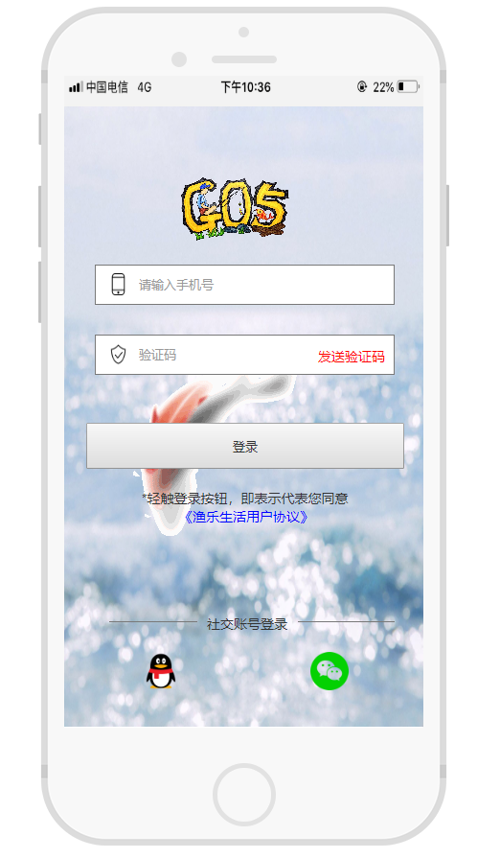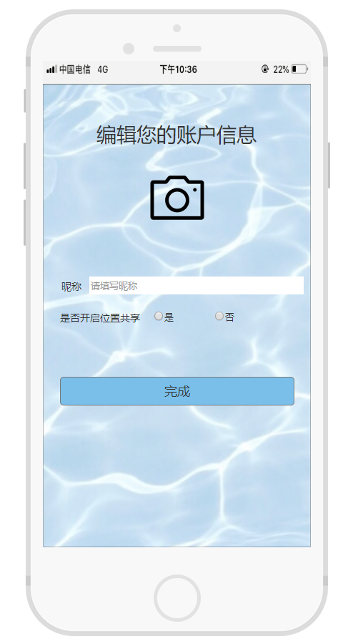

⑪

⑫

界面组件和具体规格说明

|  |  |  |  |  |  |  |  |
| --- | --- | --- | --- | --- | --- | --- | --- |
| **编号** | **名称** | **左上角x坐标(dp)** | **左上角y坐标(dp)** | **宽度(dp)** | **高度(dp)** | **颜色** | **备注** |
|  | 标识 | 117 | 44 | 125 | 120 |  | G05组 |
|  | 账号框 | 32 | 165 | 313 | 42 |  | 输入账号密码 |
|  | 验证码框 | 32 | 238 | 313 | 42 |  | 输入验证码 |
|  | 登录按钮 | 23 | 330 | 332 | 48 | #e6e6e6 | -- |
|  | 社交按钮1 | 81 | 569 | 40 | 40 |  | QQ快捷登录 |
|  | 社交按钮2 | 257 | 569 | 40 | 40 |  | 微信快捷登录 |
|  | 标题 | 75 | 51 | 225 | 33 | #41484c | 编辑您的账户信息 |
|  | 摄像头 | 138 | 109 | 100 | 100 |  | 点击进入头像编辑 |
|  | 昵称栏 | 65 | 269 | 300 | 25 |  | 填写昵称 |
|  | 选项栏 | 24 | 317 | 113 | 16 |  | 选择是否公开位置共享 |
|  | 完成按钮 | 24 | 409 | 328 | 40 |  | -- |
|  | 用户协议框 | 81 | 399 | 216 | 32 |  | 点击展示用户协议 |

### 地图模块

#### 地图界面

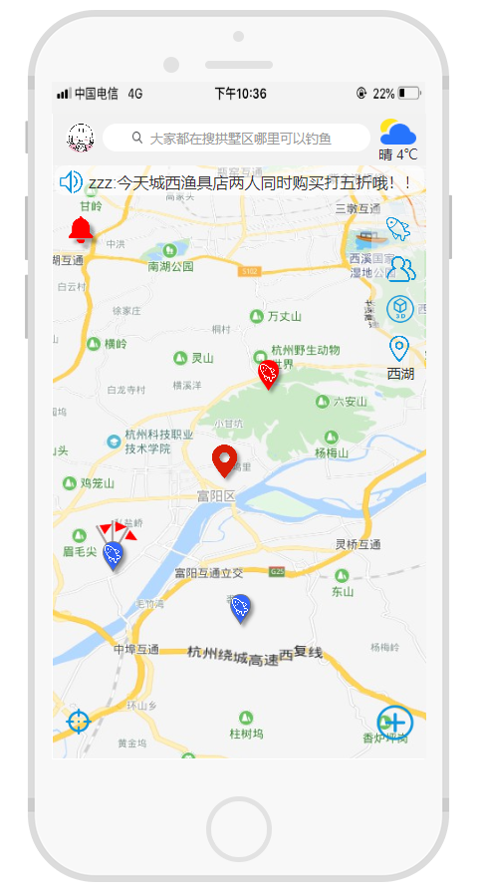

⑪

界面组件和具体规格说明

|  |  |  |  |  |  |  |  |
| --- | --- | --- | --- | --- | --- | --- | --- |
| **编号** | **名称** | **左上角x坐标(dp)** | **左上角y坐标(dp)** | **宽度(dp)** | **高度(dp)** | **颜色** | **备注** |
|  | 个人头像 | 117 | 44 | 125 | 120 |  | 点击可进入个人中心 |
|  | 活动图标 | 2 | 52 | 30 | 30 | #1296db | 活动列表 |
|  | 推荐标志 | 13 | 102 | 30 | 30 | #ff0000 | 钓点推荐 |
|  | 定位按钮 | 11 | 595 | 30 | 30 | #1296db | 回到原点 |
|  | 搜索框 | 50 | 10 | 269 | 28 |  | 搜索钓点类型 |
|  | 天气图标 | 327 | 5 | 41 | 42 |  | 点击进入天气详情 |
|  | 筛选钓点类型 | 332 | 101 | 30 | 30 | #1296db | 筛选钓点类型 |
|  | 筛选用户类型 | 335 | 141 | 30 | 30 | #1296db | 筛选用户类型 |
|  | 维度转换 | 334 | 181 | 30 | 30 | #1296db | 转变地图维度 |
|  | 当前位置 | 333 | 221 | 30 | 30 | #1296db | 显示用户当前位置 |
|  | 选项 | 323 | 591 | 42 | 40 | #1296db | 内含四个常用操作 |

#### 选项界面&选项框

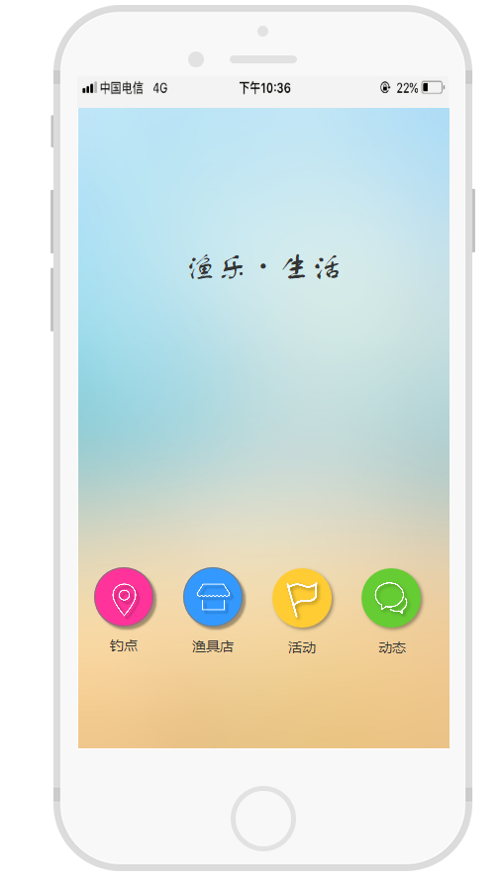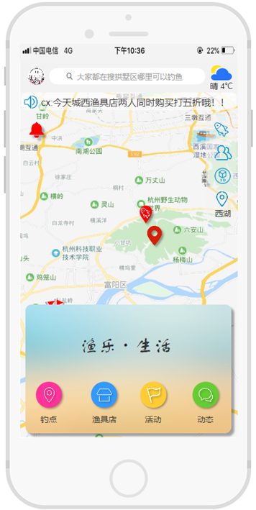

界面组件和具体规格说明

|  |  |  |  |  |  |  |  |
| --- | --- | --- | --- | --- | --- | --- | --- |
| **编号** | **名称** | **左上角x坐标(dp)** | **左上角y坐标(dp)** | **宽度(dp)** | **高度(dp)** | **颜色** | **备注** |
|  | 标题 | 107 | 142 | 161 | 34 | #282526 | 渔乐生活 |
|  | 渔具店按钮 | 16 | 464 | 60 | 85 |  | 显示渔具店 |
|  | 钓点按钮 | 106 | 464 | 60 | 86 |  | 显示钓点 |
|  | 活动按钮 | 196 | 465 | 60 | 86 |  | 显示活动 |
|  | 动态按钮 | 286 | 465 | 60 | 86 |  | 显示动态 |

#### 推荐框&钓点滚屏

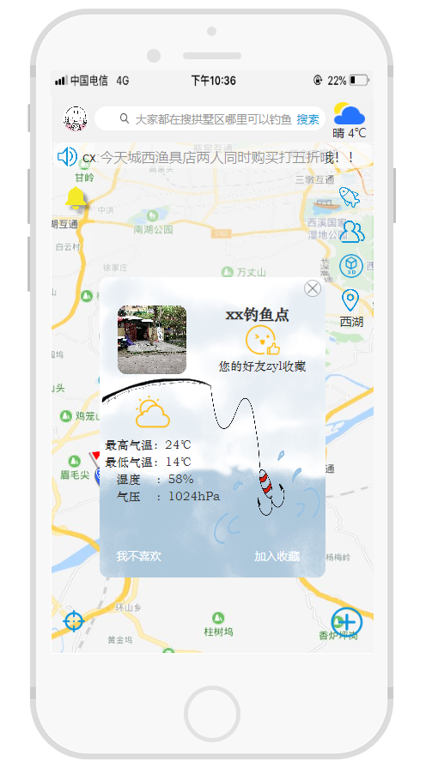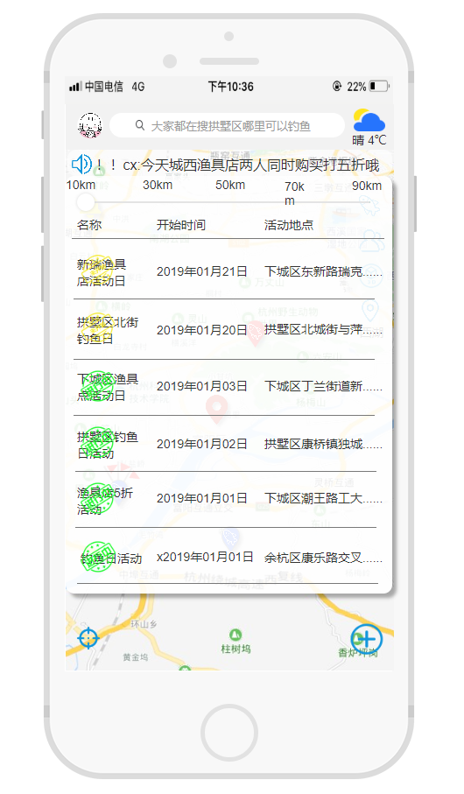

界面组件和具体规格说明

|  |  |  |  |  |  |  |  |
| --- | --- | --- | --- | --- | --- | --- | --- |
| **编号** | **名称** | **左上角x坐标(dp)** | **左上角y坐标(dp)** | **宽度(dp)** | **高度(dp)** | **颜色** | **备注** |
|  | 距离标尺 | 13 | 100 | 355 | 22 | #e5e5e5 | 圈定活动地点距离 |
|  | 活动列表 | 0 | 82 | 373 | 477 |  | -- |
|  | 推荐框 | 67 | 199 | 263 | 350 |  | 显示系统推荐的钓点 |

**天气**

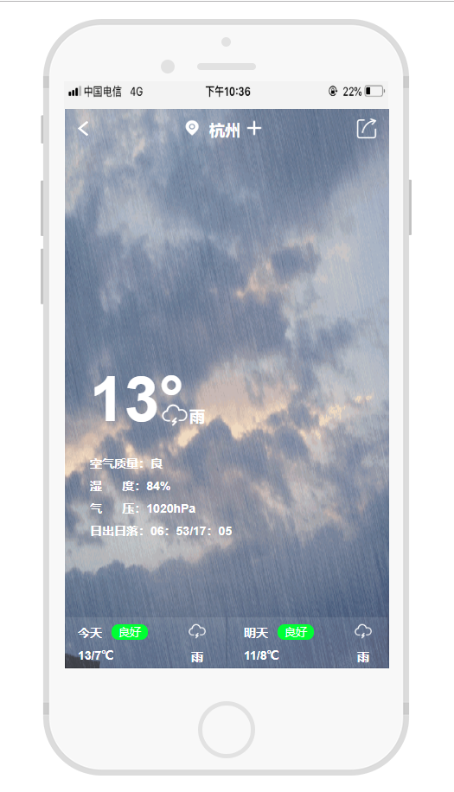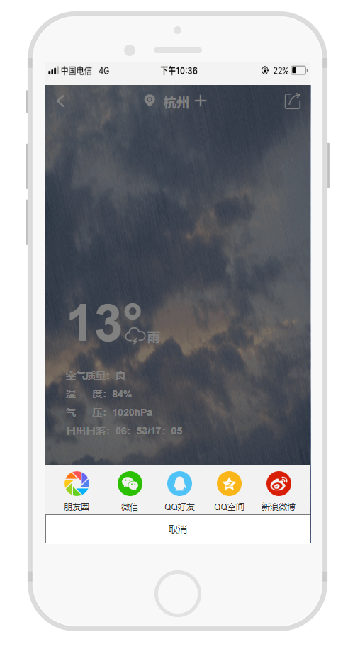

⑭

⑬⑫

⑫⑭

⑪⑫⑬⑭⑬

界面组件和具体规格说明

|  |  |  |  |  |  |  |  |
| --- | --- | --- | --- | --- | --- | --- | --- |
| **编号** | **名称** | **左上角x坐标(dp)** | **左上角y坐标(dp)** | **宽度(dp)** | **高度(dp)** | **颜色** | **备注** |
|  | 返回按钮 | 15 | 14 | 12 | 17 | #ffffff | 返回主页 |
|  | 定位地址 | 167 | 12 | 42 | 24 | #ffffff | 当前城市 |
|  | 分享按钮 | 337 | 10 | 25 | 25 | #ffffff | 天气分享 |
|  | 动图 | 0 | 0 | 375 | 647 |  | -- |
|  | 天气概览 | 29 | 295 | 110 | 83 |  | -- |
|  | 天气详情 | 29 | 400 | 167 | 94 |  | 天气详情 |
|  | 明日天气 | 187 | 587 | 187 | 60 |  | 明日天气 |
|  | 今日天气 | 0 | 587 | 187 | 60 |  | 今日天气 |
|  | 微博分享 | 305 | 545 | 49 | 57 |  | 微博分享 |
|  | 空间分享 | 238 | 545 | 43 | 57 |  | 空间分享 |
|  | QQ分享 | 168 | 545 | 43 | 57 |  | QQ分享 |
|  | 微信分享 | 102 | 545 | 35 | 57 |  | 微信分享 |
|  | 朋友圈分享 | 26 | 545 | 37 | 57 |  | 朋友圈分享 |
|  | 取消按钮 | 0 | 606 | 374 | 41 | #000000 | 取消按钮 |

#### 显示设置选择框

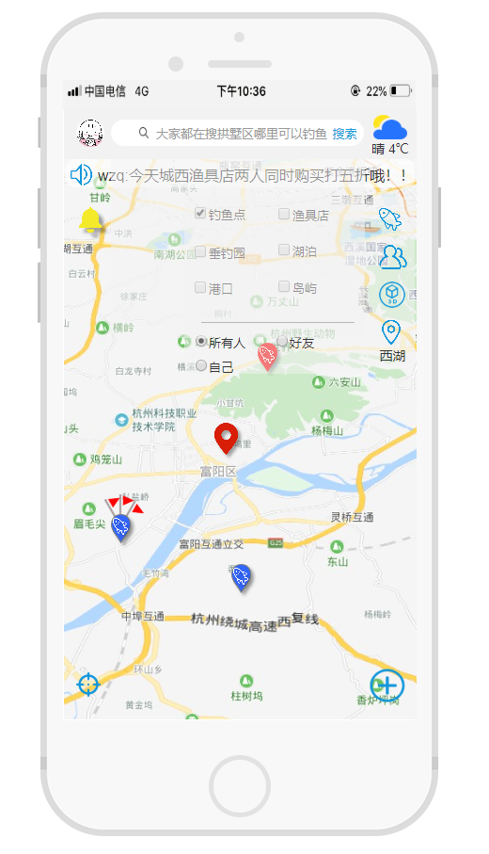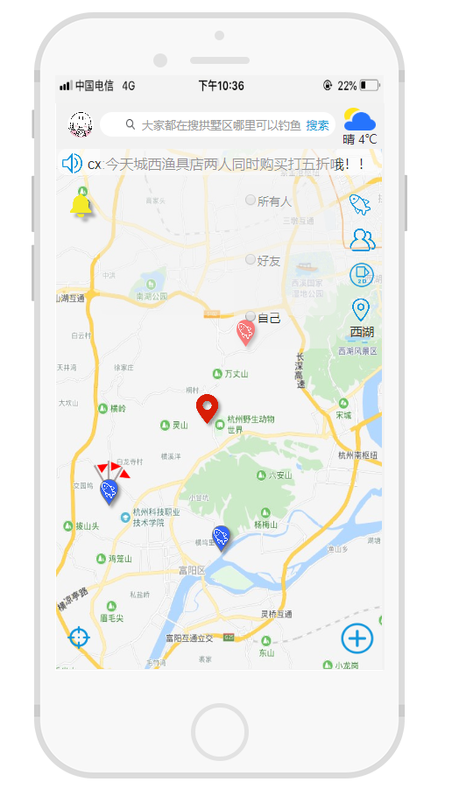

⑪

界面组件和具体规格说明

|  |  |  |  |  |  |  |  |
| --- | --- | --- | --- | --- | --- | --- | --- |
| **编号** | **名称** | **左上角x坐标(dp)** | **左上角y坐标(dp)** | **宽度(dp)** | **高度(dp)** | **颜色** | **备注** |
|  | 钓鱼点 | 138 | 102 | 100 | 17 |  | 钓鱼点 |
|  | 渔具店 | 227 | 103 | 87 | 17 |  | 渔具店 |
|  | 垂钓园 | 138 | 143 | 100 | 17 |  | 垂钓园 |
|  | 湖泊 | 227 | 141 | 87 | 17 |  | 湖泊 |
|  | 岛屿 | 227 | 180 | 80 | 17 |  | 岛屿 |
|  | 海口 | 138 | 181 | 100 | 17 |  | 海口 |
|  | 好友 | 224 | 238 | 96 | 17 |  | 好友 |
|  | 所有人 | 224 | 238 | 96 | 17 |  | 所有人 |
|  | 所有人 | 214 | 238 | 100 | 17 |  | 所有人 |
|  | 好友 | 214 | 171 | 100 | 17 |  | 好友 |
|  | 自己 | 214 | 236 | 100 | 17 |  | 自己 |

#### 添加钓点界面

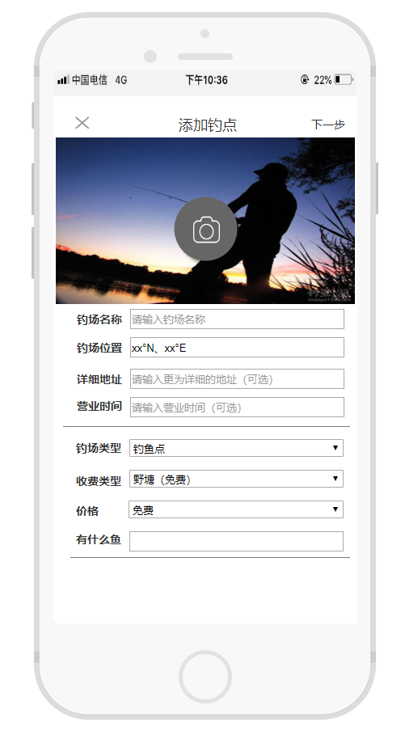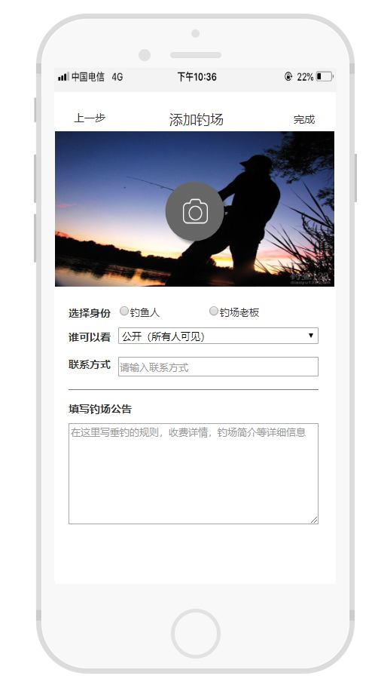

⑪

⑫

⑬

⑭⑭

⑮

⑯

⑰

⑱

⑲

⑳

界面组件和具体规格说明

|  |  |  |  |  |  |  |  |
| --- | --- | --- | --- | --- | --- | --- | --- |
| **编号** | **名称** | **左上角x坐标(dp)** | **左上角y坐标(dp)** | **宽度(dp)** | **高度(dp)** | **颜色** | **备注** |
|  | 取消图标 | 117 | 44 | 125 | 120 |  | 返回上一页 |
|  | 标题 | 32 | 165 | 313 | 42 |  | 添加钓点 |
|  | 下一步按钮 | 32 | 238 | 313 | 42 |  | -- |
|  | 图片 | 23 | 330 | 332 | 48 |  | -- |
|  | 拍摄按钮 | 81 | 569 | 40 | 40 |  | 点击选择图片 |
|  | 钓场名称 | 257 | 569 | 40 | 40 |  | 填写钓场名称 |
|  | 钓场位置 | 75 | 51 | 225 | 33 |  | -- |
|  | 详细地址 | 138 | 109 | 100 | 100 |  | 可选填写钓场详细位置 |
|  | 营业时间 | 65 | 269 | 300 | 25 |  | 可选钓场营业时间 |
|  | 钓场类型 | 24 | 317 | 113 | 16 |  | 钓场营业类型 |
|  | 收费类型 | 117 | 44 | 125 | 120 |  | 钓场收费类型 |
|  | 价格 | 32 | 165 | 313 | 42 |  | 钓场收费价格 |
|  | 有什么鱼 | 32 | 238 | 313 | 42 |  | 钓场的鱼种 |
|  | 上一步按钮 | 23 | 330 | 332 | 48 |  | 返回上一步 |
|  | 完成按钮 | 81 | 569 | 40 | 40 |  | 点击完成发布 |
|  | 钓鱼人-身份 | 257 | 569 | 40 | 40 |  |  |
|  | 钓场老板-身份 | 75 | 51 | 225 | 33 |  | -- |
|  | 谁可以看 | 138 | 109 | 100 | 100 |  | 选择谁可以看该钓点 |
|  | 联系方式 | 65 | 269 | 300 | 25 |  | 可选填写联系方式 |
|  | 钓场公告 | 24 | 317 | 113 | 16 |  | 可选填写钓场公告 |

#### 添加渔具店界面

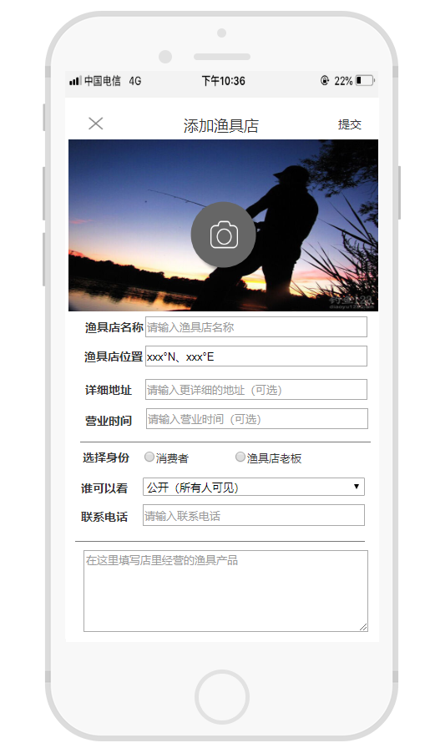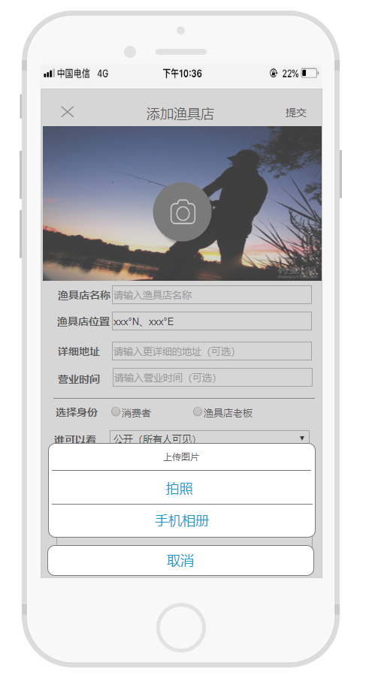

⑪

界面组件和具体规格说明

|  |  |  |  |  |  |  |  |
| --- | --- | --- | --- | --- | --- | --- | --- |
| **编号** | **名称** | **左上角x坐标(dp)** | **左上角y坐标(dp)** | **宽度(dp)** | **高度(dp)** | **颜色** | **备注** |
|  | 渔具店名称 | 117 | 44 | 125 | 120 |  | 填写渔具店名称 |
|  | 渔具店位置 | 32 | 165 | 313 | 42 |  | -- |
|  | 详细地址 | 32 | 238 | 313 | 42 |  | 可选填写渔具店详细地址 |
|  | 营业时间 | 23 | 330 | 332 | 48 |  | 可选填写渔具店营业时间 |
|  | 选择身份 | 81 | 569 | 40 | 40 |  | -- |
|  | 谁可以看 | 257 | 569 | 40 | 40 |  | -- |
|  | 联系电话 | 75 | 51 | 225 | 33 |  | 可选填写联系电话 |
|  | 渔具店公告 | 138 | 109 | 100 | 100 |  | 填写渔具店公告 |
|  | 拍照按钮 | 65 | 269 | 300 | 25 |  | -- |
|  | 手机相册 | 24 | 317 | 113 | 16 |  | 点击进入手机相册选取 |
|  | 取消按钮 | 24 | 409 | 328 | 40 |  | -- |

#### 添加活动界面

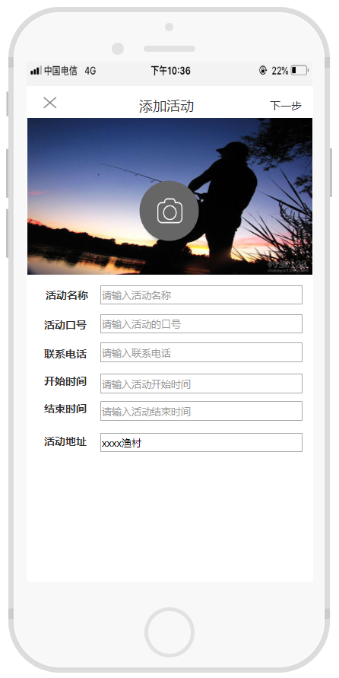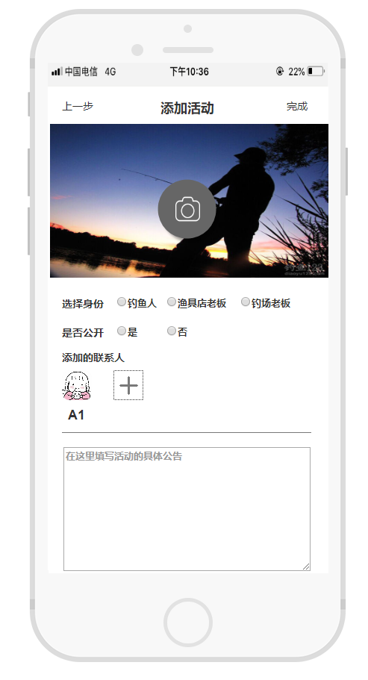

界面组件和具体规格说明

|  |  |  |  |  |  |  |  |
| --- | --- | --- | --- | --- | --- | --- | --- |
| **编号** | **名称** | **左上角x坐标(dp)** | **左上角y坐标(dp)** | **宽度(dp)** | **高度(dp)** | **颜色** | **备注** |
|  | 活动名称 | 117 | 44 | 125 | 120 |  | 填写活动名称 |
|  | 活动口号 | 32 | 165 | 313 | 42 |  | 填写活动口号 |
|  | 联系电话 | 32 | 238 | 313 | 42 |  | 填写联系电话 |
|  | 开始时间 | 23 | 330 | 332 | 48 |  | 填写活动开始时间 |
|  | 结束时间 | 81 | 569 | 40 | 40 |  | 填写活动结束时间 |
|  | 活动地址 | 257 | 569 | 40 | 40 |  | -- |
|  | 选择身份 | 75 | 51 | 225 | 33 |  | -- |
|  | 是否公开 | 138 | 109 | 100 | 100 |  | -- |
|  | 添加联系人 | 65 | 269 | 300 | 25 |  | 添加联系人 |
|  | 活动公告 | 24 | 317 | 113 | 16 |  | 可选填写活动公告 |

#### 发布动态界面

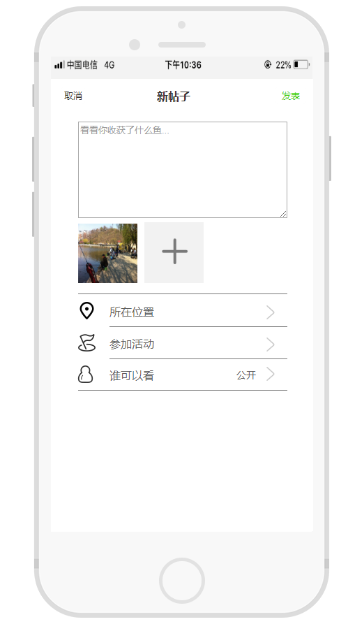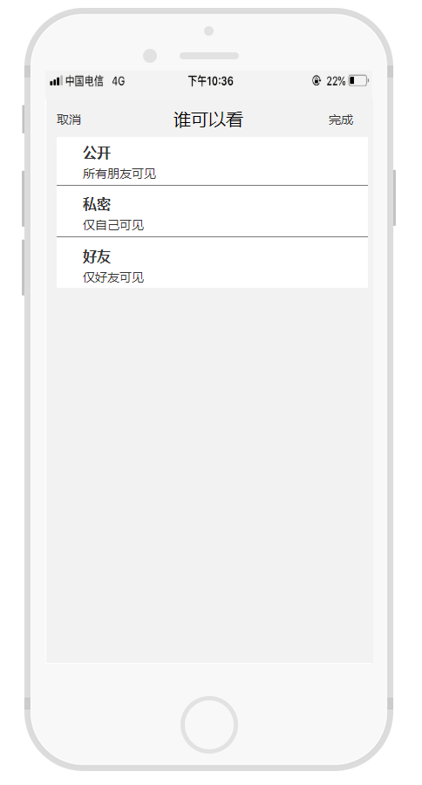

⑫

⑬

⑭

⑪

界面组件和具体规格说明

|  |  |  |  |  |  |  |  |
| --- | --- | --- | --- | --- | --- | --- | --- |
| **编号** | **名称** | **左上角x坐标(dp)** | **左上角y坐标(dp)** | **宽度(dp)** | **高度(dp)** | **颜色** | **备注** |
|  | 取消按钮 | 13 | 10 | 36 | 27 |  | -- |
|  | 发布按钮 | 320 | 10 | 46 | 27 |  | 发布动态 |
|  | 标题 | 151 | 14 | 49 | 19 |  | 新帖子 |
|  | 动态内容 | 38 | 59 | 300 | 138 |  | 填写动态内容 |
|  | 添加照片 | 133 | 205 | 85 | 87 |  | 添加动态图片 |
|  | 所在位置 | 38 | 319 | 286 | 25 |  | 添加所在位置 |
|  | 参加活动 | 38 | 365 | 286 | 25 |  | 添加活动标签 |
|  | 谁可以看 | 36 | 410 | 288 | 25 |  | -- |
|  | 完成按钮 | 324 | 14 | 29 | 16 |  | -- |
|  | 标题 | 146 | 10 | 84 | 24 |  | 谁可以看 |
|  | 取消按钮 | 12 | 14 | 29 | 16 |  | -- |
|  | 公开选择 | 12 | 44 | 357 | 56 |  | -- |
|  | 私密选择 | 12 | 99 | 357 | 59 |  | -- |
|  | 好友选择 | 12 | 158 | 357 | 59 |  | -- |

#### 搜索结果界面

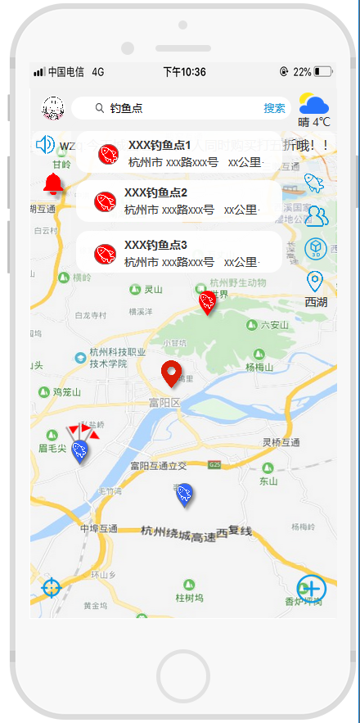

①

②

③

⑤

④

界面组件和具体规格说明

|  |  |  |  |  |  |  |  |
| --- | --- | --- | --- | --- | --- | --- | --- |
| **编号** | **名称** | **左上角x坐标(dp)** | **左上角y坐标(dp)** | **宽度(dp)** | **高度(dp)** | **颜色** | **备注** |
|  | 搜索内容 | 96 | 13 | 187 | 23 |  | 搜索框 |
|  | 搜索按钮 | 283 | 14 | 31 | 20 | #169bd5 | 搜索按钮 |
|  | 搜索结果1 | 56 | 52 | 252 | 51 | #000000 | 搜索结果1 |
|  | 搜索结果2 | 56 | 112 | 252 | 51 | #000000 | 搜索结果2 |
|  | 搜索结果3 | 56 | 174 | 252 | 51 | #000000 | 搜索结果3 |

#### 标签信息框

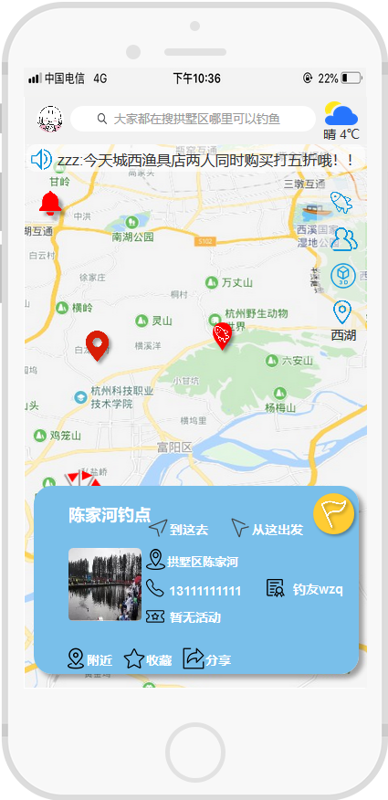

①

⑥

⑤

④

②

③

⑦

⑧

⑩

⑨

⑪

⑫

界面组件和具体规格说明

|  |  |  |  |  |  |  |  |
| --- | --- | --- | --- | --- | --- | --- | --- |
| **编号** | **名称** | **左上角x坐标(dp)** | **左上角y坐标(dp)** | **宽度(dp)** | **高度(dp)** | **颜色** | **备注** |
|  | 到这去按钮 | 132 | 462 | 69 | 26 | #ffffff | 到这去按钮 |
|  | 从这出发按钮 | 222 | 462 | 83 | 26 | #ffffff | 从这出发按钮 |
|  | 发起活动按钮 | 316 | 434 | 45 | 45 | #ffffff | 发起活动按钮 |
|  | 标签位置 | 132 | 498 | 222 | 23 | #ffffff | 标签位置 |
|  | 标签创建者 | 264 | 531 | 90 | 20 | #ffffff | 标签创建者 |
|  | 联系电话 | 132 | 531 | 106 | 20 | #ffffff | 联系电话 |
|  | 标签活动列表 | 132 | 561 | 83 | 20 | #ffffff | 标签活动列表 |
|  | 标签名称 | 47 | 448 | 78 | 22 | #ffffff | 标签名称 |
|  | 标签照片 | 47 | 497 | 80 | 80 | #ffffff | 标签照片 |
|  | 分享标签 | 171 | 605 | 55 | 26 | #ffffff | 分享标签 |
|  | 标签附近 | 42 | 605 | 54 | 26 | #ffffff | 标签附近 |
|  | 收藏标签 | 106 | 605 | 55 | 26 | #ffffff | 收藏标签 |

### 个人中心模块

#### 个人界面

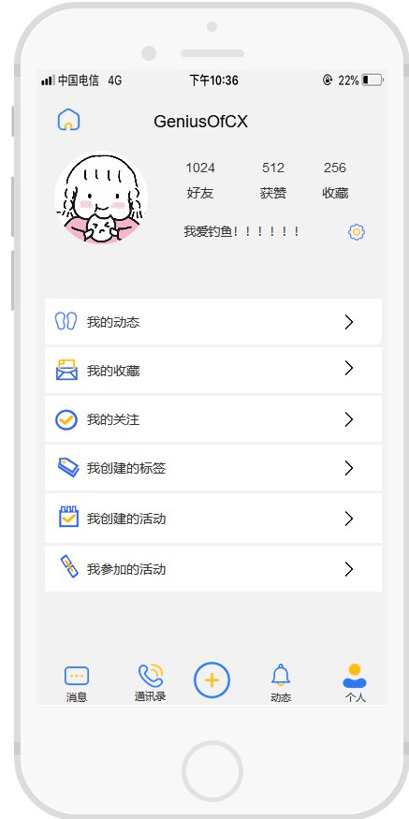

⑪

⑫

⑬

⑭

⑮

⑯

⑰

界面组件和具体规格说明

|  |  |  |  |  |  |  |  |
| --- | --- | --- | --- | --- | --- | --- | --- |
| **编号** | **名称** | **左上角x坐标(dp)** | **左上角y坐标(dp)** | **宽度(dp)** | **高度(dp)** | **颜色** | **备注** |
|  | 主页图标 | 107 | 142 | 161 | 34 |  | 点击跳回主页 |
|  | 用户名 | 16 | 464 | 60 | 85 | #000000 | -- |
|  | 基本信息 | 106 | 464 | 60 | 86 | #000000 | -- |
|  | 头像 | 196 | 465 | 60 | 86 |  | 点击可更换头像 |
|  | 设置按钮 | 286 | 465 | 60 | 86 |  | 进入设置界面 |
|  | 个性签名 | 102 | 470 | 161 | 34 | #000000 | -- |
|  | 我的动态 | 27 | 551 | 45 | 45 |  | 进入我的动态界面 |
|  | 我的收藏 | 122 | 551 | 45 | 45 |  | 进入我的收藏界面 |
|  | 我的关注 | 207 | 551 | 45 | 45 |  | 进入我的关注界面 |
|  | 我创建的标签 | 117 | 44 | 125 | 120 |  | 进入我创建的标签界面 |
|  | 我创建的活动 | 32 | 165 | 313 | 42 |  | 进入我创建的活动界面 |
|  | 我参加的活动 | 32 | 238 | 313 | 42 |  | 进入我参加的活动界面 |
|  | 个人 | 23 | 330 | 332 | 48 |  | 进入个人界面 |
|  | 动态 | 81 | 569 | 40 | 40 |  | 进入动态界面 |
|  | 发表 | 257 | 569 | 40 | 40 |  | 选择发表动态 |
|  | 通讯录 | 75 | 51 | 225 | 33 |  | 进入通讯录界面 |
|  | 消息 | 138 | 109 | 100 | 100 |  | 进入消息界面 |

#### 我的关注&我创建的标签界面

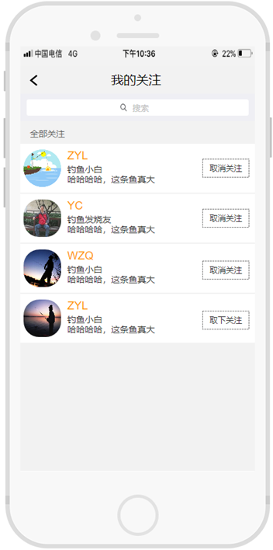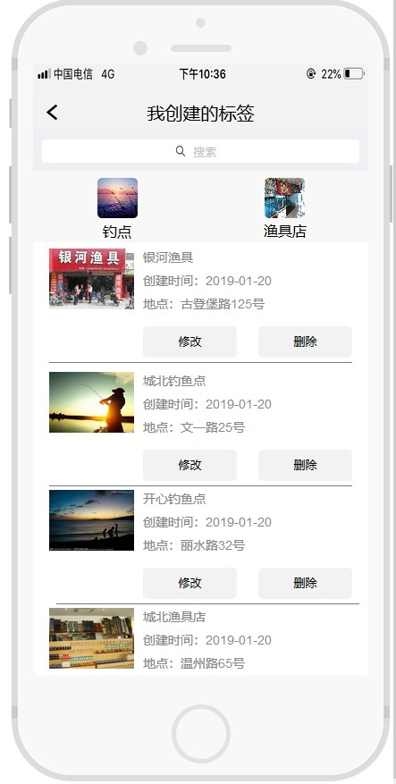

界面组件和具体规格说明

|  |  |  |  |  |  |  |  |
| --- | --- | --- | --- | --- | --- | --- | --- |
| **编号** | **名称** | **左上角x坐标(dp)** | **左上角y坐标(dp)** | **宽度(dp)** | **高度(dp)** | **颜色** | **备注** |
|  | 标题 | 32 | 238 | 313 | 42 | #000000 | 我的关注 |
|  | 搜索框 | 23 | 330 | 332 | 48 |  | -- |
|  | 被关注人 | 81 | 569 | 40 | 40 |  | 被关注的对象 |
|  | 标签 | 257 | 569 | 40 | 40 |  | 钓点或渔具店 |
|  | 详情 | 75 | 51 | 225 | 33 |  | 标签详情 |
|  | 修改按钮 | 138 | 109 | 100 | 100 |  | 修改按钮 |
|  | 删除按钮 | 65 | 269 | 300 | 25 |  | 删除按钮 |

#### 我的动态&我创建的活动界面

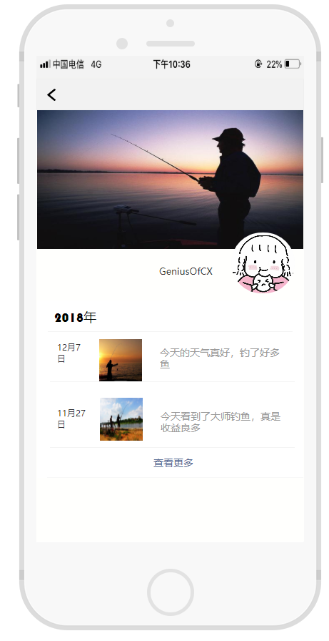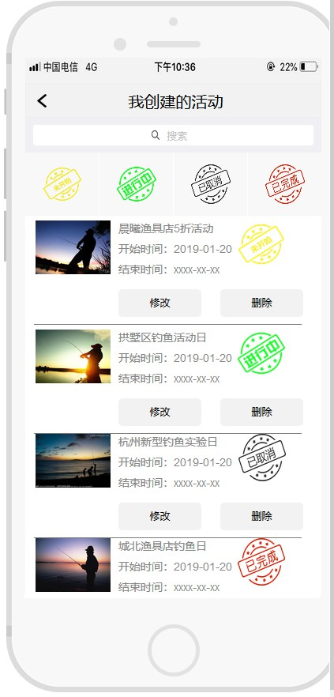

界面组件和具体规格说明

|  |  |  |  |  |  |  |  |
| --- | --- | --- | --- | --- | --- | --- | --- |
| **编号** | **名称** | **左上角x坐标(dp)** | **左上角y坐标(dp)** | **宽度(dp)** | **高度(dp)** | **颜色** | **备注** |
|  | 图片 | 75 | 51 | 225 | 33 |  | -- |
|  | 用户 | 138 | 109 | 100 | 100 |  | -- |
|  | 日期 | 65 | 269 | 300 | 25 |  | -- |
|  | 动态详情 | 257 | 569 | 40 | 40 |  | -- |
|  | 查看更多按钮 | 75 | 51 | 225 | 33 |  | -- |
|  | 类别 | 65 | 269 | 300 | 25 |  | 共四种标签 |
|  | 标签 | 257 | 569 | 40 | 40 |  | -- |

#### 我的收藏界面

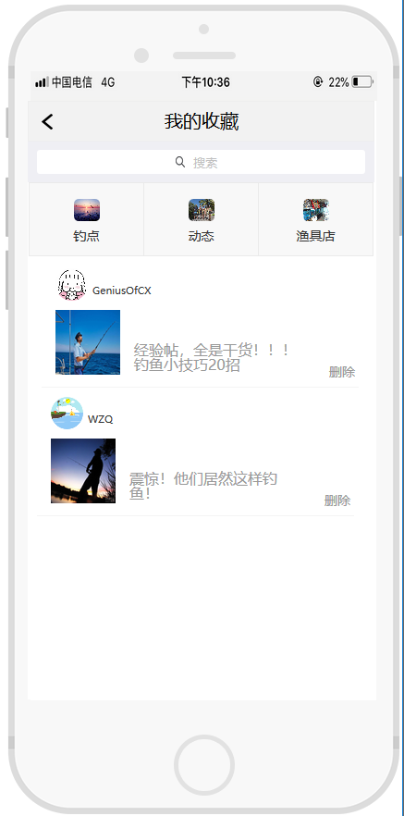

①

⑥

⑤

④

②

③

⑦

⑧

界面组件和具体规格说明

|  |  |  |  |  |  |  |  |
| --- | --- | --- | --- | --- | --- | --- | --- |
| **编号** | **名称** | **左上角x坐标(dp)** | **左上角y坐标(dp)** | **宽度(dp)** | **高度(dp)** | **颜色** | **备注** |
|  | 返回按钮 | 12 | 14 | 12 | 17 | #000000 | -- |
|  | 标题 | 138 | 8 | 100 | 25 | #000000 | -- |
|  | 搜索框 | 0 | 44 | 375 | 44 |  | -- |
|  | 收藏分类 | 0 | 88 | 373 | 80 |  | -- |
|  | 用户信息 | 27 | 181 | 165 | 35 | #000000 | -- |
|  | 收藏内容-图片 | 27 | 226 | 70 | 70 |  | -- |
|  | 收藏内容-文字 | 97 | 260 | 211 | 39 | #ccd6e2 | -- |
|  | 删除按钮 | 308 | 284 | 60 | 25 |  |  |

#### 我参加的活动界面

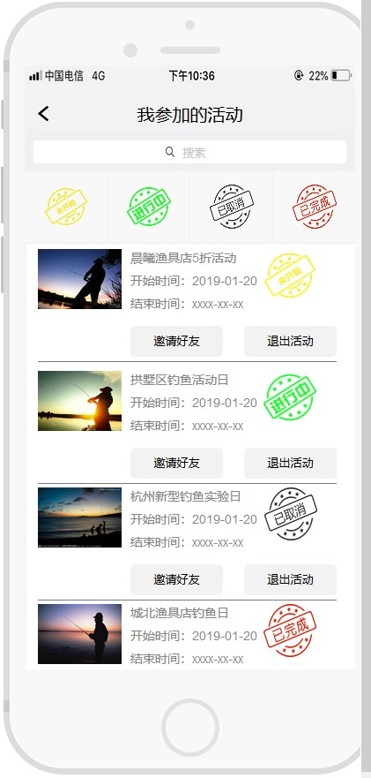

①

⑥

⑤

④

②

③

⑦

⑧

界面组件和具体规格说明

|  |  |  |  |  |  |  |  |
| --- | --- | --- | --- | --- | --- | --- | --- |
| **编号** | **名称** | **左上角x坐标(dp)** | **左上角y坐标(dp)** | **宽度(dp)** | **高度(dp)** | **颜色** | **备注** |
|  | 返回按钮 | 12 | 14 | 12 | 17 | #000000 | -- |
|  | 标题 | 138 | 8 | 100 | 25 | #00000 | -- |
|  | 搜索框 | 0 | 44 | 375 | 44 | #1296db | -- |
|  | 收藏分类 | 0 | 88 | 373 | 80 | #ff0000 | -- |
|  | 收藏活动图片 | 15 | 176 | 95 | 68 | #1296db | -- |
|  | 收藏活动内容 | 120 | 176 | 121 | 16 |  | -- |
|  | 邀请好友按钮 | 120 | 263 | 105 | 35 |  | -- |
|  | 退出活动按钮 | 249 | 263 | 105 | 35 | #1296db |  |

#### 动态界面

6

5

3

2

4

7

1

界面组件和具体规格说明

|  |  |  |  |  |  |  |  |
| --- | --- | --- | --- | --- | --- | --- | --- |
| **编号** | **名称** | **左上角x坐标(dp)** | **左上角y坐标(dp)** | **宽度(dp)** | **高度(dp)** | **颜色** | **备注** |
|  | 公共圈 | 257 | 569 | 40 | 40 | #1296db | -- |
|  | 好友圈 | 65 | 269 | 300 | 25 | #ff0000 | -- |
|  | 关注圈 | 257 | 569 | 40 | 40 | #1296db | -- |
|  | 动态详情 | 257 | 569 | 40 | 40 |  | -- |
|  | 评论 | 65 | 269 | 300 | 25 |  | -- |
|  | 更多按钮 | 257 | 569 | 40 | 40 | #1296db | 点击展开 |
|  | 更多操作 | 75 | 51 | 225 | 33 | #1296db | 共五种操作 |

#### 通讯录界面

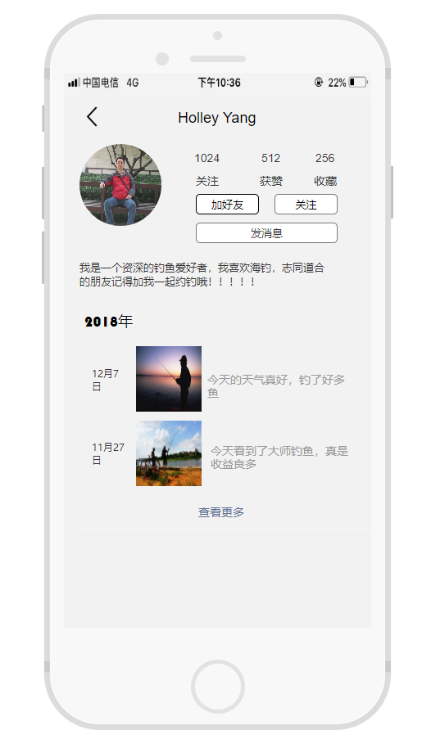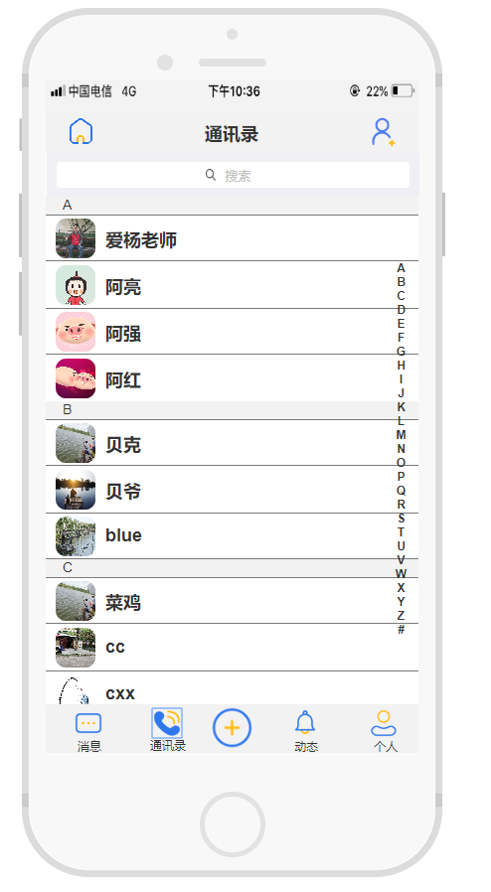

界面组件和具体规格说明

|  |  |  |  |  |  |  |  |
| --- | --- | --- | --- | --- | --- | --- | --- |
| **编号** | **名称** | **左上角x坐标(dp)** | **左上角y坐标(dp)** | **宽度(dp)** | **高度(dp)** | **颜色** | **备注** |
|  | 添加联系人 | 257 | 569 | 40 | 40 | #1296db | -- |
|  | 联系人 | 75 | 51 | 225 | 33 | #ff0000 | -- |
|  | 字母导航条 | 257 | 569 | 40 | 40 | #1296db | -- |
|  | 用户名称 | 257 | 569 | 40 | 40 |  | -- |
|  | 基本信息 | 65 | 269 | 300 | 25 |  | -- |
|  | 头像 | 257 | 569 | 40 | 40 | #1296db | -- |
|  | 发消息按钮 | 75 | 51 | 225 | 33 | #1296db | -- |
|  | 个性签名 | 65 | 269 | 300 | 25 | #1296db | 点击编辑个性签名 |
|  | 动态 | 257 | 569 | 40 | 40 | #1296db | -- |

#### 添加好友界面

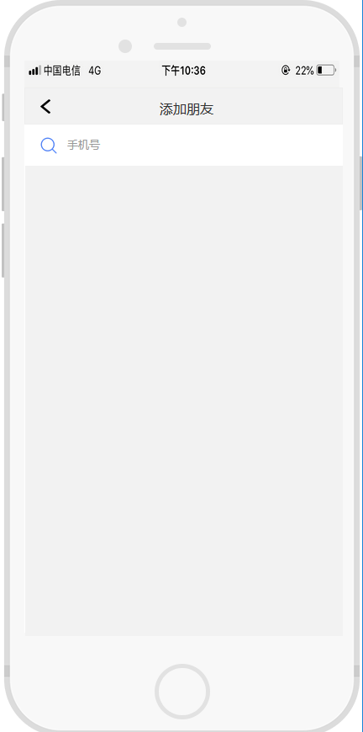

33

1. 22

11

界面组件和具体规格说明

|  |  |  |  |  |  |  |  |
| --- | --- | --- | --- | --- | --- | --- | --- |
| **编号** | **名称** | **左上角x坐标(dp)** | **左上角y坐标(dp)** | **宽度(dp)** | **高度(dp)** | **颜色** | **备注** |
|  | 返回按钮 | 19 | 14 | 12 | 17 | #1296db | -- |
|  | 标题 | 161 | 14 | 65 | 19 | #ff0000 | -- |
|  | 手机号输入框 | 49 | 44 | 330 | 49 | #1296db | -- |

#### 消息界面&群聊天界面1

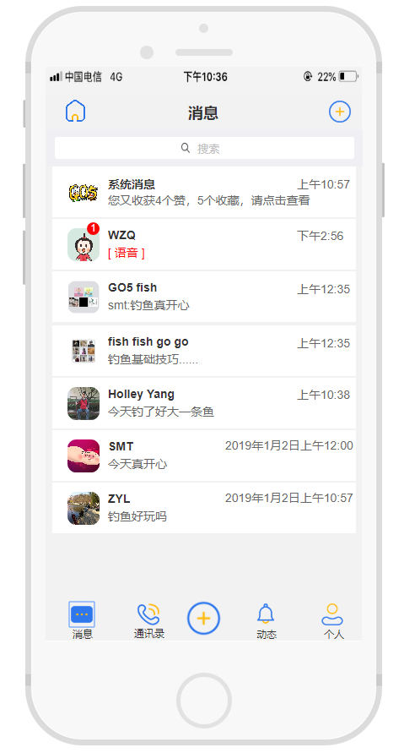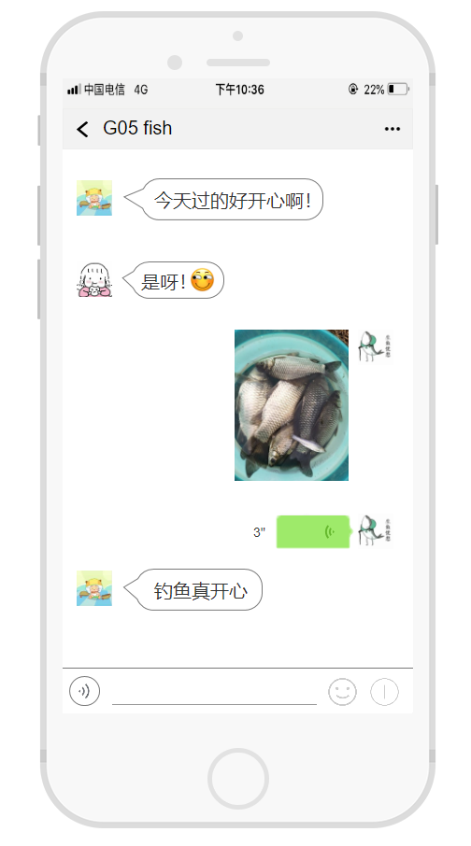

1. ②

界面组件和具体规格说明

|  |  |  |  |  |  |  |  |
| --- | --- | --- | --- | --- | --- | --- | --- |
| **编号** | **名称** | **左上角x坐标(dp)** | **左上角y坐标(dp)** | **宽度(dp)** | **高度(dp)** | **颜色** | **备注** |
|  | 添加好友/创建群聊 | 117 | 44 | 125 | 120 | #1296db | -- |
|  | 会话 | 32 | 165 | 313 | 42 | #ff0000 | -- |
|  | 返回按钮 | 32 | 238 | 313 | 42 | #1296db | -- |
|  | 更多信息 | 23 | 330 | 332 | 48 |  | -- |
|  | 消息 | 81 | 569 | 40 | 40 |  | -- |
|  | 表情 | 257 | 569 | 40 | 40 | #1296db | -- |
|  | 语音 | 75 | 51 | 225 | 33 | #1296db | -- |
|  | 更多操作 | 138 | 109 | 100 | 100 | #1296db | -- |

#### 群信息设置界面&群聊天界面2

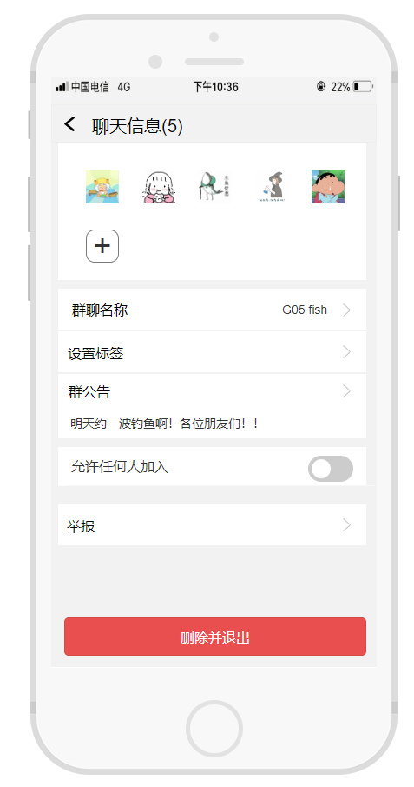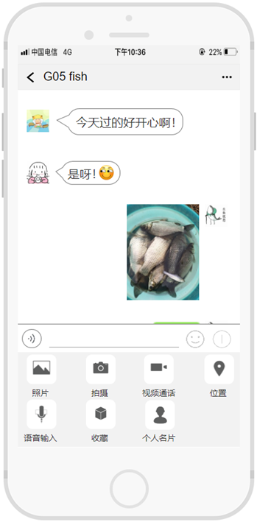

1. ②

⑪

⑫

⑬

⑭

⑮

⑯

界面组件和具体规格说明

|  |  |  |  |  |  |  |  |
| --- | --- | --- | --- | --- | --- | --- | --- |
| 编号 | **名称** | **左上角x坐标(dp)** | **左上角y坐标(dp)** | **宽度(dp)** | **高度(dp)** | **颜色** | **备注** |
| ① | 返回按钮 | 107 | 142 | 161 | 34 | #1296db | 点击跳回主页 |
| ② | 群成员 | 16 | 464 | 60 | 85 | #ff0000 | -- |
| ③ | 邀请好友按钮 | 106 | 464 | 60 | 86 | #1296db | -- |
| ④ | 群聊名称 | 196 | 465 | 60 | 86 |  | 点击不可更换头像 |
| ⑤ | 群聊分类 | 286 | 465 | 60 | 86 |  | -- |
| ⑥ | 群公告 | 102 | 470 | 161 | 34 | #1296db | -- |
| ⑦ | 设置隐私 | 27 | 551 | 45 | 45 | #1296db | -- |
| ⑧ | 举报 | 122 | 551 | 45 | 45 | #1296db | -- |
| ⑨ | 退出 | 207 | 551 | 45 | 45 | #1296db | -- |
| ⑩ | 位置 | 117 | 44 | 125 | 120 | #1296db | -- |
| ⑪ | 视频通话 | 32 | 165 | 313 | 42 | #1296db | -- |
| ⑫ | 拍摄 | 32 | 238 | 313 | 42 | #ff0000 | -- |
| ⑬ | 照片 | 23 | 330 | 332 | 48 | #1296db | -- |
| ⑭ | 语音输入 | 81 | 569 | 40 | 40 |  | -- |
| ⑮ | 收藏 | 257 | 569 | 40 | 40 |  | -- |
| ⑯ | 个人名片 | 75 | 51 | 225 | 33 | #1296db | -- |

#### 建立群聊界面

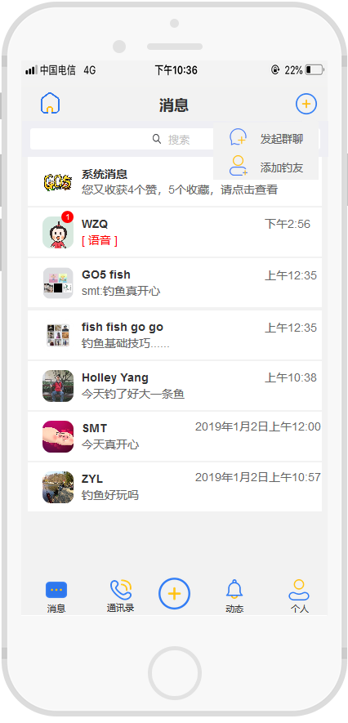

1

1. ②

界面组件和具体规格说明

|  |  |  |  |  |  |  |  |
| --- | --- | --- | --- | --- | --- | --- | --- |
| 编号 | **名称** | **左上角x坐标(dp)** | **左上角y坐标(dp)** | **宽度(dp)** | **高度(dp)** | **颜色** | **备注** |
| ① | 发起群聊按钮 | 253 | 49 | 93 | 25 | #1296db | 点击跳回主页 |
| ② | 添加钓友按钮 | 253 | 84 | 93 | 25 | #ff0000 | -- |

#### 邀请界面

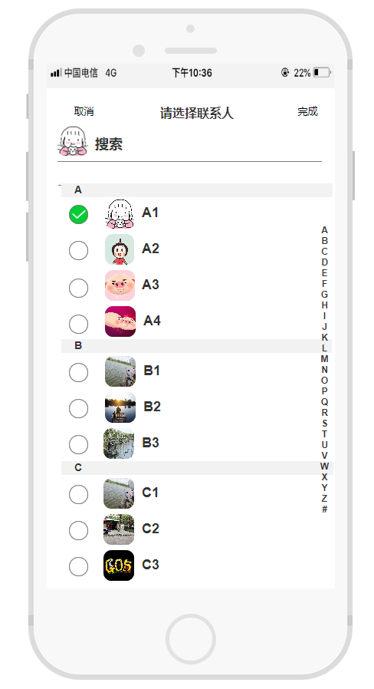

界面组件和具体规格说明

|  |  |  |  |  |  |  |  |
| --- | --- | --- | --- | --- | --- | --- | --- |
| **编号** | **名称** | **左上角x坐标(dp)** | **左上角y坐标(dp)** | **宽度(dp)** | **高度(dp)** | **颜色** | **备注** |
|  | 个人中心 | 81 | 569 | 40 | 40 | #1296db | -- |
|  | 字母区 | 257 | 569 | 40 | 40 | #ff0000 | -- |
|  | 联系人 | 75 | 51 | 225 | 33 | #1296db | -- |
|  | 字母定位 | 138 | 109 | 100 | 100 |  | 按字母快速定位 |

#### 举报界面

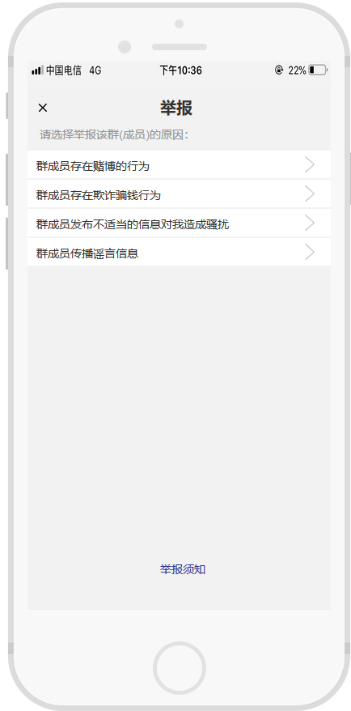

①

②

③

⑥

④

⑤

界面组件和具体规格说明

|  |  |  |  |  |  |  |  |
| --- | --- | --- | --- | --- | --- | --- | --- |
| **编号** | **名称** | **左上角x坐标(dp)** | **左上角y坐标(dp)** | **宽度(dp)** | **高度(dp)** | **颜色** | **备注** |
|  | 标题 | 164 | 12 | 41 | 24 | #1296db | -- |
|  | 举报内容1 | 0 | 79 | 375 | 34 | #ff0000 | -- |
|  | 举报内容2 | 0 | 115 | 375 | 34 | #1296db | -- |
|  | 举报内容3 | 0 | 151 | 375 | 34 |  | -- |
|  | 举报内容4 | 0 | 187 | 375 | 34 |  |  |
|  | 举报须知 | 164 | 586 | 57 | 16 | #1296db |  |

#### 举报详情界面

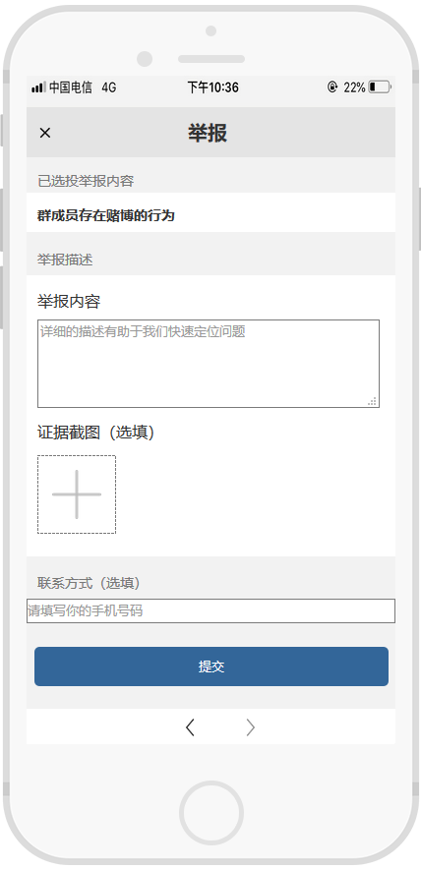

①

⑥

⑤

④

②

③

界面组件和具体规格说明

|  |  |  |  |  |  |  |  |
| --- | --- | --- | --- | --- | --- | --- | --- |
| **编号** | **名称** | **左上角x坐标(dp)** | **左上角y坐标(dp)** | **宽度(dp)** | **高度(dp)** | **颜色** | **备注** |
|  | 标题 | 164 | 12 | 41 | 24 | #1296db | -- |
|  | 已选举报内容 | 0 | 87 | 375 | 40 | #ff0000 | -- |
|  | 举报内容描述 | 11 | 216 | 348 | 90 | #1296db | -- |
|  | 举报证据 | 11 | 345 | 80 | 80 |  | -- |
|  | 联系方式 | 0 | 500 | 375 | 25 |  |  |
|  | 提交 | 8 | 549 | 360 | 40 | #1296db |  |

#### 设置分类界面

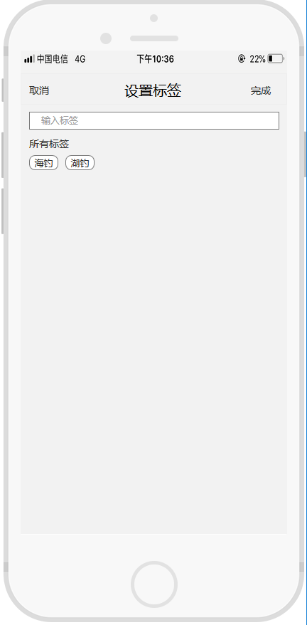

①

⑥

⑤

④

②

③

界面组件和具体规格说明

|  |  |  |  |  |  |  |  |
| --- | --- | --- | --- | --- | --- | --- | --- |
| 编号 | **名称** | **左上角x坐标(dp)** | **左上角y坐标(dp)** | **宽度(dp)** | **高度(dp)** | **颜色** | **备注** |
|  | 取消按钮 | 12 | 14 | 29 | 16 | #1296db | -- |
|  | 标题 | 146 | 10 | 84 | 24 | #ff0000 |  |
|  | 完成按钮 | 342 | 14 | 29 | 16 | #1296db |  |
|  | 输入标签框 | 12 | 54 | 352 | 25 |  |  |
|  | 当前所有标签 | 12 | 115 | 41 | 21 |  |  |

#### 好友聊天界面

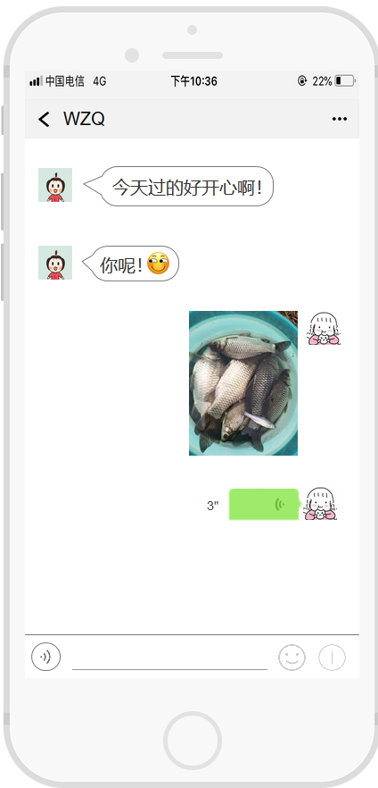

①

⑥

⑤

④

②

③

⑧

⑦

界面组件和具体规格说明

|  |  |  |  |  |  |  |  |
| --- | --- | --- | --- | --- | --- | --- | --- |
| 编号 | **名称** | **左上角x坐标(dp)** | **左上角y坐标(dp)** | **宽度(dp)** | **高度(dp)** | **颜色** | **备注** |
|  | 返回按钮 | 15 | 14 | 12 | 17 | #1296db | -- |
|  | 更多信息 | 343 | 12 | 20 | 20 | #ff0000 | -- |
|  | 好友头像 | 15 | 77 | 38 | 38 | #1296db | -- |
|  | 聊天内容 | 64 | 75 | 215 | 45 |  | -- |
|  | 用户头像 | 316 | 237 | 38 | 38 |  | -- |
|  | 语音 | 7 | 608 | 33 | 32 | #1296db | -- |
|  | 表情 | 282 | 608 | 35 | 34 | #1296db | -- |
|  | 更多操作 | 327 | 608 | 35 | 34 | #1296db | -- |
|  | 输入框 | 52 | 609 | 222 | 30 | #1296db | -- |

#### 好友信息界面

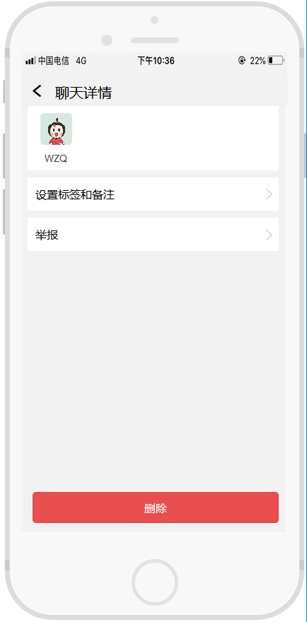

①

⑥

⑤

④

②

③

界面组件和具体规格说明

|  |  |  |  |  |  |  |  |
| --- | --- | --- | --- | --- | --- | --- | --- |
| 编号 | **名称** | **左上角x坐标(dp)** | **左上角y坐标(dp)** | **宽度(dp)** | **高度(dp)** | **颜色** | **备注** |
|  | 标题 | 47 | 11 | 116 | 24 | #1296db | -- |
|  | 返回按钮 | 15 | 14 | 12 | 17 | #ff0000 | -- |
|  | 好友头像 | 26 | 54 | 45 | 45 | #1296db | -- |
|  | 设置标签和备注 | 8 | 145 | 355 | 47 |  | -- |
|  | 举报 | 8 | 202 | 355 | 47 |  | -- |
|  | 删除 | 15 | 590 | 348 | 44 | #1296db | -- |

#### 设置分类界面

1. 1
2. 1
3. 1
4. 1
5. 1

11

21

31

41

51

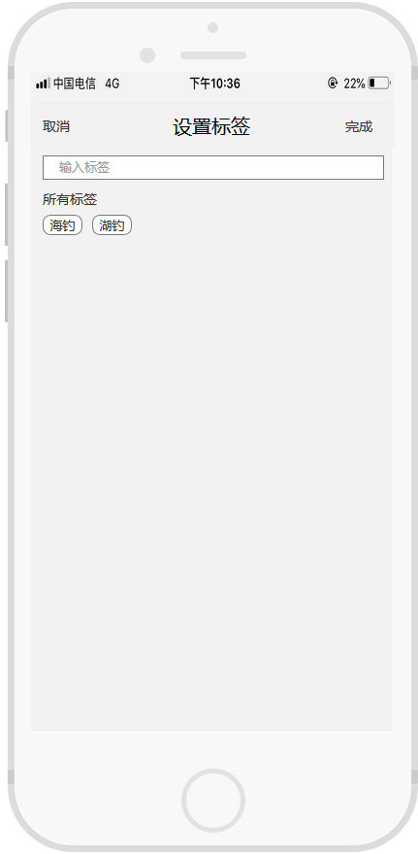

界面组件和具体规格说明

|  |  |  |  |  |  |  |  |
| --- | --- | --- | --- | --- | --- | --- | --- |
| 编号 | **名称** | **左上角x坐标(dp)** | **左上角y坐标(dp)** | **宽度(dp)** | **高度(dp)** | **颜色** | **备注** |
|  | 取消按钮 | 12 | 14 | 29 | 16 | #1296db | -- |
|  | 标题 | 107 | 10 | 151 | 24 | #ff0000 | -- |
|  | 完成按钮 | 342 | 14 | 29 | 16 | #1296db | -- |
|  | 设置备注名 | 12 | 80 | 341 | 25 |  | -- |
|  | 设置标签 | 12 | 141 | 344 | 25 |  | -- |
|  | 取消按钮 | 12 | 14 | 29 | 16 | #1296db | -- |
|  | 标题 | 146 | 10 | 84 | 24 | #1296db |  |
|  | 完成按钮 | 342 | 14 | 29 | 16 | #1296db |  |
|  | 输入标签框 | 12 | 54 | 352 | 25 | #1296db |  |
|  | 当前所有标签 | 12 | 115 | 41 | 21 | #1296db |  |

#### 设置界面&个人信息界面

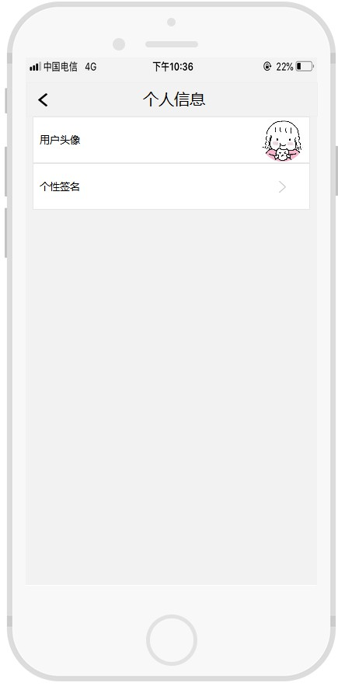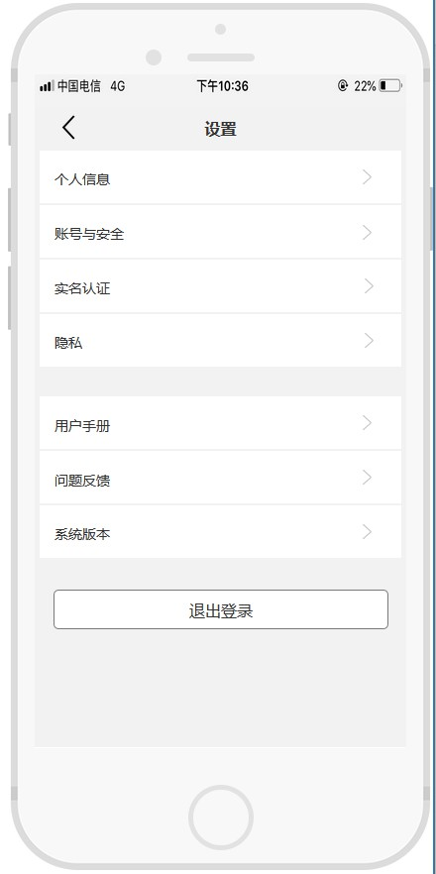

1

1. 0000000

界面组件和具体规格说明

|  |  |  |  |  |  |  |  |
| --- | --- | --- | --- | --- | --- | --- | --- |
| **编号** | **名称** | **左上角x坐标(dp)** | **左上角y坐标(dp)** | **宽度(dp)** | **高度(dp)** | **颜色** | **备注** |
| ① | 个人信息 | 122 | 551 | 45 | 45 | #1296db | -- |
| ② | 账号安全 | 286 | 465 | 60 | 86 | #ff0000 | -- |
| ③ | 实名认证 | 106 | 464 | 60 | 86 | #1296db | -- |
| ④ | 隐私 | 196 | 465 | 60 | 86 |  | -- |
| ⑤ | 用户手册 | 286 | 465 | 60 | 86 |  | -- |
| ⑥ | 问题反馈 | 102 | 470 | 161 | 34 | #1296db | -- |
| ⑦ | 系统版本 | 27 | 551 | 45 | 45 | #1296db | -- |
| ⑧ | 退出登录 | 122 | 551 | 45 | 45 | #1296db | -- |
| ⑨ | 用户头像 | 286 | 465 | 60 | 86 | #1296db | -- |
| ⑩ | 个性签名 | 102 | 470 | 161 | 34 | #1296db |  |

#### 实名认证界面&账户与安全界面

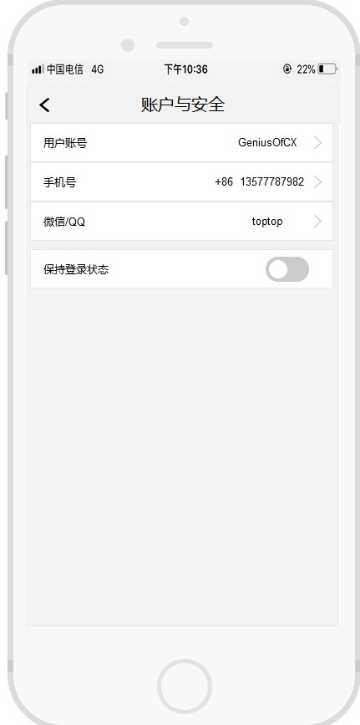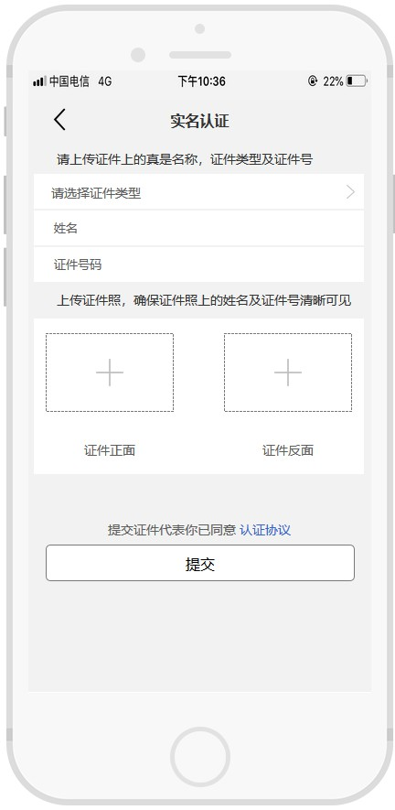

⑪

界面组件和具体规格说明

|  |  |  |  |  |  |  |  |
| --- | --- | --- | --- | --- | --- | --- | --- |
| **编号** | **名称** | **左上角x坐标(dp)** | **左上角y坐标(dp)** | **宽度(dp)** | **高度(dp)** | **颜色** | **备注** |
| ① | 标题 | 27 | 551 | 45 | 45 | #1296db | -- |
| ② | 证件类型 | 122 | 551 | 45 | 45 | #ff0000 | -- |
| ③ | 姓名 | 196 | 465 | 60 | 86 | #1296db | -- |
| ④ | 证件号码 | 196 | 465 | 60 | 86 |  | -- |
| ⑤ | 照片 | 286 | 465 | 60 | 86 |  | -- |
| ⑥ | 认证协议 | 102 | 470 | 161 | 34 | #1296db | -- |
| ⑦ | 提交 | 27 | 551 | 45 | 45 | #1296db | -- |
| ⑧ | 用户账号 | 122 | 551 | 45 | 45 | #1296db | -- |
| ⑨ | 手机号 | 196 | 465 | 60 | 86 | #1296db | -- |
| ⑩ | 微信/QQ | 286 | 465 | 60 | 86 | #1296db | -- |
| ⑪ | 是否保持登录状态 | 102 | 470 | 161 | 34 | #1296db | -- |

#### 隐私界面&帮助手册界面

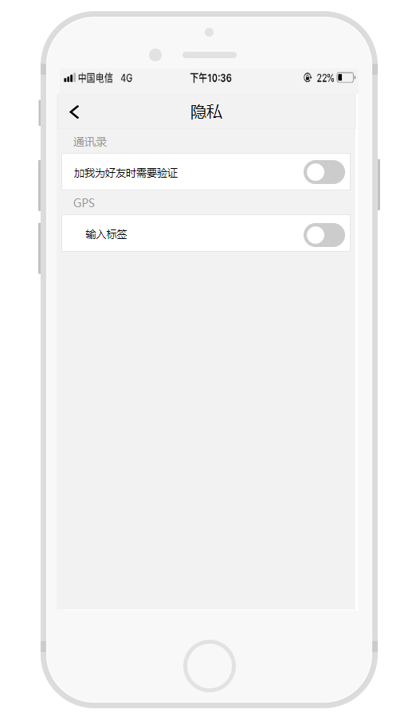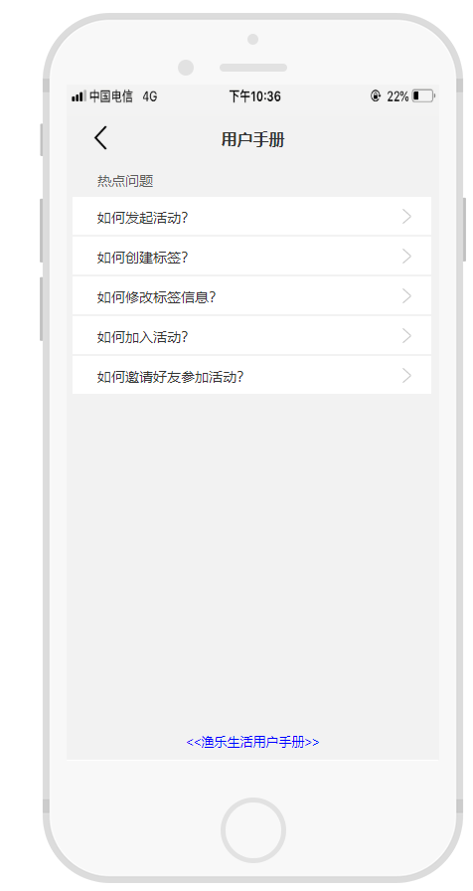

界面组件和具体规格说明

|  |  |  |  |  |  |  |  |
| --- | --- | --- | --- | --- | --- | --- | --- |
| **编号** | **名称** | **左上角x坐标(dp)** | **左上角y坐标(dp)** | **宽度(dp)** | **高度(dp)** | **颜色** | **备注** |
| ① | 标题 | 107 | 142 | 161 | 34 | #1296db | -- |
| ② | 好友验证开关 | 16 | 464 | 60 | 85 | #ff0000 | -- |
| ③ | 位置共享开关 | 106 | 464 | 60 | 86 | #1296db | -- |
| ④ | 热点问题1 | 196 | 465 | 60 | 86 |  | -- |
| ⑤ | 热点问题2 | 286 | 465 | 60 | 86 |  | -- |
| ⑥ | 热点问题3 | 102 | 470 | 161 | 34 | #1296db | -- |
| ⑦ | 热点问题4 | 27 | 551 | 45 | 45 | #1296db | -- |
| ⑧ | 热点问题5 | 122 | 551 | 45 | 45 | #1296db | -- |
| ⑨ | 用户手册 | 207 | 551 | 45 | 45 | #1296db | -- |

#### 问题反馈界面&系统版本界面

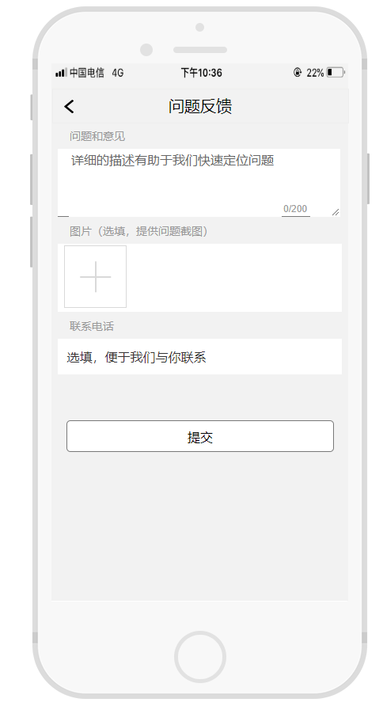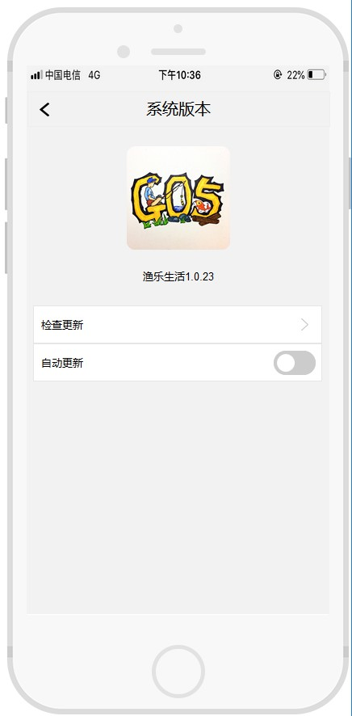

界面组件和具体规格说明

|  |  |  |  |  |  |  |  |
| --- | --- | --- | --- | --- | --- | --- | --- |
| **编号** | **名称** | **左上角x坐标(dp)** | **左上角y坐标(dp)** | **宽度(dp)** | **高度(dp)** | **颜色** | **备注** |
| ① | 标题 | 117 | 44 | 125 | 120 | #1296db | -- |
| ② | 问题和意见 | 32 | 165 | 313 | 42 | #ff0000 | -- |
| ③ | 添加图片 | 32 | 238 | 313 | 42 | #1296db | -- |
| ④ | 联系电话 | 23 | 330 | 332 | 48 |  | -- |
| ⑤ | 提交按钮 | 81 | 569 | 40 | 40 |  | -- |
| ⑥ | App图标 | 257 | 569 | 40 | 40 | #1296db | -- |
| ⑦ | 检查更新按钮 | 75 | 51 | 225 | 33 | #1296db | -- |
| ⑧ | 自动更新开关 | 138 | 109 | 100 | 100 | #1296db | -- |

#### 解除绑定手机界面

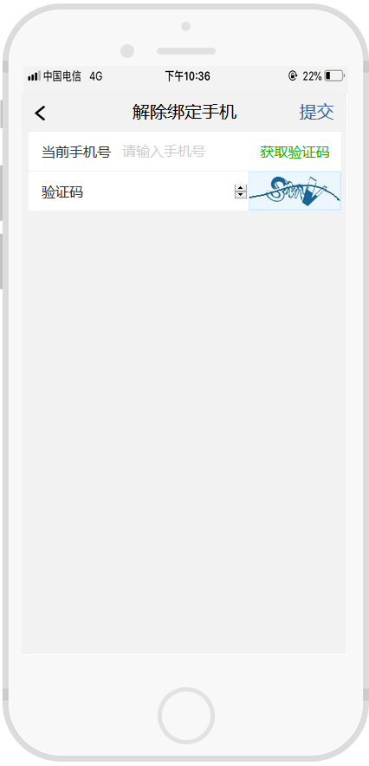

①

⑥

⑤

④

②

③

⑦

界面组件和具体规格说明

|  |  |  |  |  |  |  |  |
| --- | --- | --- | --- | --- | --- | --- | --- |
| **编号** | **名称** | **左上角x坐标(dp)** | **左上角y坐标(dp)** | **宽度(dp)** | **高度(dp)** | **颜色** | **备注** |
| ① | 返回按钮 | 15 | 14 | 12 | 17 | #1296db | -- |
| ② | 标题 | 123 | 7 | 130 | 25 | #ff0000 | -- |
| ③ | 提交按钮 | 320 | 7 | 41 | 24 | #1296db | -- |
| ④ | 获取验证码 | 262 | 44 | 107 | 45 |  | -- |
| ⑤ | 图片验证码 | 262 | 90 | 107 | 45 |  | -- |
| ⑥ | 手机号输入框 | 114 | 44 | 149 | 45 | #1296db | -- |
| ⑦ | 验证码输入框 | 114 | 90 | 149 | 45 | #1296db | -- |

#### 绑定手机界面

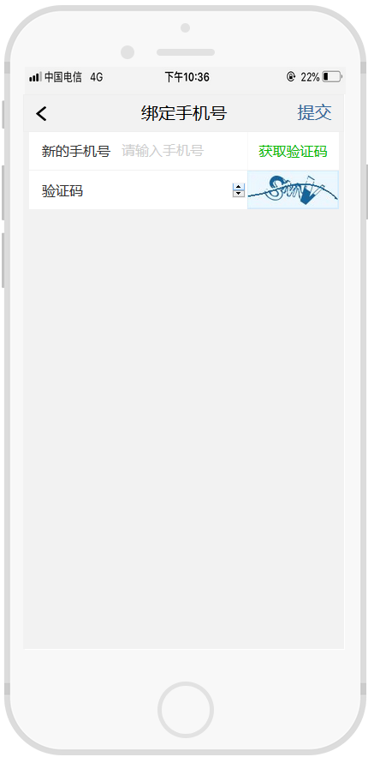

①

⑥

⑤

④

②

③

⑦

界面组件和具体规格说明

|  |  |  |  |  |  |  |  |
| --- | --- | --- | --- | --- | --- | --- | --- |
| **编号** | **名称** | **左上角x坐标(dp)** | **左上角y坐标(dp)** | **宽度(dp)** | **高度(dp)** | **颜色** | **备注** |
| ① | 返回按钮 | 15 | 14 | 12 | 17 | #1296db | -- |
| ② | 标题 | 123 | 7 | 130 | 25 | #ff0000 | -- |
| ③ | 提交按钮 | 320 | 7 | 41 | 24 | #1296db | -- |
| ④ | 获取验证码 | 262 | 44 | 107 | 45 |  | -- |
| ⑤ | 图片验证码 | 262 | 90 | 107 | 45 |  | -- |
| ⑥ | 手机号输入框 | 114 | 44 | 149 | 45 | #1296db | -- |
| ⑦ | 验证码输入框 | 114 | 90 | 149 | 45 | #1296db | -- |

#### 标签信息界面

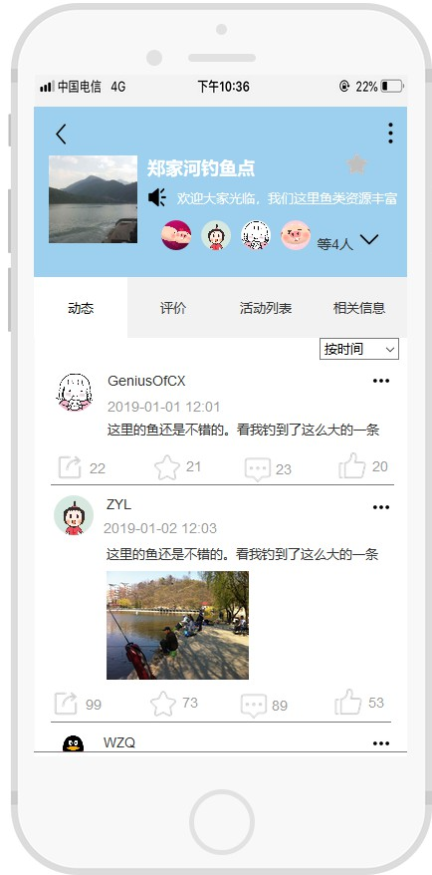

①

⑥

⑤

④

②

③

⑦

⑧

⑱

⑰

⑩

⑨

⑪

⑯

⑮

⑭

⑫

⑬

界面组件和具体规格说明

|  |  |  |  |  |  |  |  |
| --- | --- | --- | --- | --- | --- | --- | --- |
| **编号** | **名称** | **左上角x坐标(dp)** | **左上角y坐标(dp)** | **宽度(dp)** | **高度(dp)** | **颜色** | **备注** |
|  | 返回按钮 | 15 | 14 | 24 | 23 | #1296db | -- |
|  | 标签图片 | 15 | 49 | 89 | 88 | #ff0000 | -- |
|  | 更多操作 | 346 | 14 | 25 | 25 | #1296db | -- |
|  | 收藏按钮 | 312 | 45 | 25 | 25 |  | -- |
|  | 标签公告 | 114 | 78 | 257 | 26 |  | -- |
|  | 展开更多联系人 | 322 | 114 | 30 | 30 | #1296db | -- |
|  | 当前所在联系人 | 128 | 114 | 30 | 30 | #1296db | -- |
|  | 标签名称 | 114 | 49 | 109 | 22 | #1296db |  |
|  | 动态 | 0 | 171 | 94 | 61 | #1296db |  |
|  | 用户名称 | 74 | 266 | 79 | 16 | #1296db |  |
|  | 用户头像 | 21 | 266 | 40 | 40 | #1296db |  |
|  | 动态内容 | 74 | 315 | 288 | 16 | #ff0000 |  |
|  | 转发 | 21 | 347 | 52 | 30 | #1296db |  |
|  | 收藏 | 119 | 347 | 51 | 30 |  |  |
|  | 评论 | 210 | 350 | 50 | 30 |  |  |
|  | 点赞 | 305 | 345 | 52 | 30 | #1296db |  |
|  | 举报 | 339 | 265 | 20 | 20 | #1296db |  |
|  | 标签导航栏 | 0 | 171 | 375 | 61 | #1296db |  |

#### 反馈详情界面

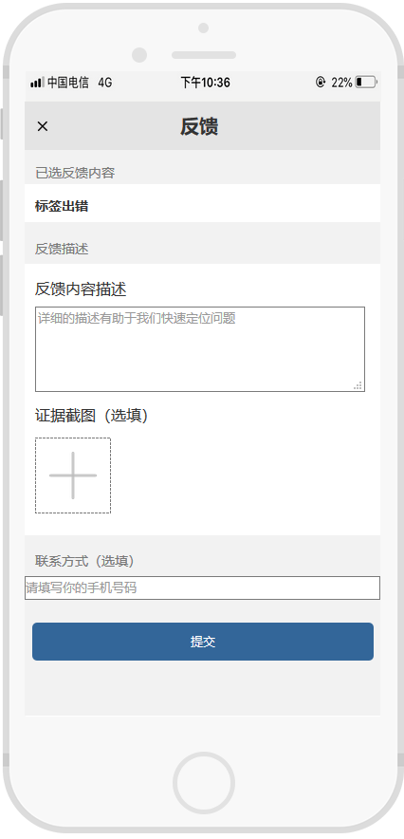

②

⑦

⑥

⑤

③

④

①

界面组件和具体规格说明

|  |  |  |  |  |  |  |  |
| --- | --- | --- | --- | --- | --- | --- | --- |
| **编号** | **名称** | **左上角x坐标(dp)** | **左上角y坐标(dp)** | **宽度(dp)** | **高度(dp)** | **颜色** | **备注** |
|  | 标题 | 164 | 12 | 41 | 24 | #1296db | -- |
|  | 已选举报内容 | 0 | 87 | 375 | 40 | #ff0000 | -- |
|  | 举报内容描述 | 11 | 216 | 348 | 90 | #1296db | -- |
|  | 举报证据 | 11 | 345 | 80 | 80 |  | -- |
|  | 联系方式 | 0 | 500 | 375 | 25 |  |  |
|  | 提交 | 8 | 549 | 360 | 40 | #1296db |  |

#### 进行评价界面

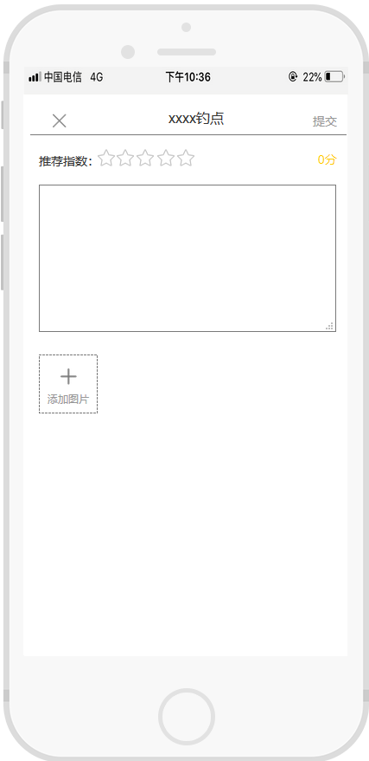

①

⑥

⑤

④

②

③

⑧

⑦

界面组件和具体规格说明

|  |  |  |  |  |  |  |  |
| --- | --- | --- | --- | --- | --- | --- | --- |
| **编号** | **名称** | **左上角x坐标(dp)** | **左上角y坐标(dp)** | **宽度(dp)** | **高度(dp)** | **颜色** | **备注** |
|  | 取消按钮 | 31 | 21 | 20 | 20 | #1296db | -- |
|  | 已选标题 | 168 | 16 | 61 | 19 | #ff0000 | -- |
|  | 提交按钮 | 335 | 21 | 29 | 16 | #1296db | -- |
|  | 评分 | 341 | 64 | 23 | 16 |  | -- |
|  | 推荐指数-表示 | 86 | 63 | 112 | 20 |  |  |
|  | 推荐指数 | 18 | 67 | 71 | 16 | #1296db |  |
|  | 推荐原因 | 18 | 104 | 344 | 170 | #1296db |  |
|  | 添加图片 | 18 | 300 | 68 | 68 | #1296db |  |

#### 评价界面

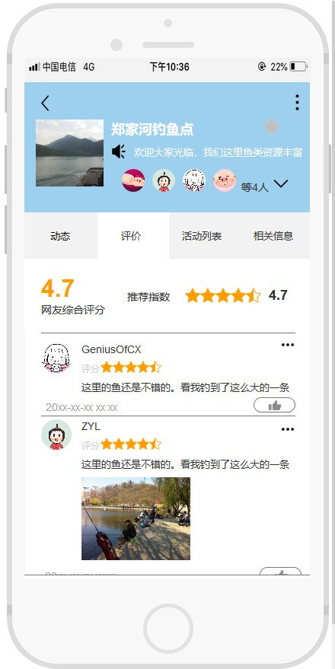

①

⑥

⑤

④

②

③

⑦

⑧

⑩

⑨

⑪

⑫

⑱

⑯

⑮

⑭

⑰

⑬

界面组件和具体规格说明

|  |  |  |  |  |  |  |  |
| --- | --- | --- | --- | --- | --- | --- | --- |
| **编号** | **名称** | **左上角x坐标(dp)** | **左上角y坐标(dp)** | **宽度(dp)** | **高度(dp)** | **颜色** | **备注** |
|  | 返回按钮 | 15 | 16 | 24 | 23 | #1296db | -- |
|  | 标签名称 | 114 | 49 | 109 | 22 | #ff0000 | -- |
|  | 更多操作 | 346 | 14 | 25 | 25 | #1296db | -- |
|  | 收藏按钮 | 312 | 45 | 25 | 25 |  | -- |
|  | 标签公告 | 114 | 78 | 257 | 26 |  |  |
|  | 更多联系人 | 322 | 114 | 30 | 30 | #1296db |  |
|  | 当前所在联系人 | 128 | 114 | 30 | 30 | #1296db |  |
|  | 标签导航栏 | 0 | 171 | 375 | 61 | #1296db |  |
|  | 标签图片 | 15 | 49 | 89 | 88 | #1296db |  |
|  | 推荐指数-表示 | 211 | 270 | 100 | 20 | #1296db |  |
|  | 推荐指数 | 135 | 272 | 57 | 16 | #1296db |  |
|  | 网友综合评分 | 22 | 252 | 46 | 37 | #ff0000 |  |
|  | 用户头像 | 22 | 342 | 40 | 40 | #1296db |  |
|  | 用户评分 | 100 | 366 | 80 | 16 |  |  |
|  | 用户评分时间 | 28 | 418 | 95 | 16 |  |  |
|  | 用户评价内容 | 75 | 392 | 289 | 16 | #1296db |  |
|  | 举报 | 336 | 335 | 20 | 20 | #1296db |  |
|  | 点赞 | 301414 | 55 | 20 | 20 | #1296db |  |

#### 评价反馈界面

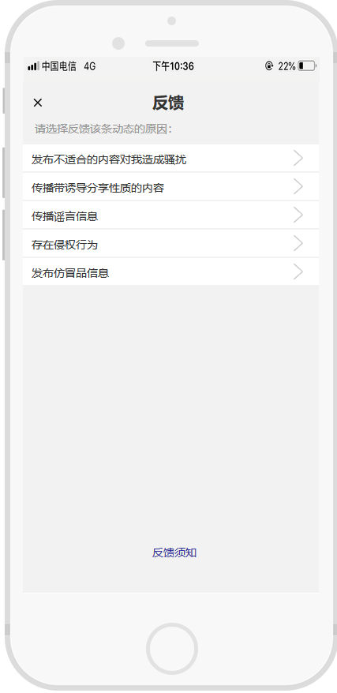

①

②

③

④

⑤

⑥

⑦

界面组件和具体规格说明

|  |  |  |  |  |  |  |  |
| --- | --- | --- | --- | --- | --- | --- | --- |
| **编号** | **名称** | **左上角x坐标(dp)** | **左上角y坐标(dp)** | **宽度(dp)** | **高度(dp)** | **颜色** | **备注** |
|  | 标题 | 164 | 12 | 41 | 24 | #1296db | -- |
|  | 举报内容1 | 0 | 79 | 375 | 34 | #ff0000 | -- |
|  | 举报内容2 | 0 | 115 | 375 | 34 | #1296db | -- |
|  | 举报内容3 | 0 | 151 | 375 | 34 |  | -- |
|  | 举报内容4 | 0 | 187 | 375 | 34 |  |  |
|  | 举报内容5 | 0 | 223 | 375 | 34 | #1296db |  |
|  | 举报须知 | 164 | 586 | 57 | 16 | #1296db |  |

#### 反馈详情界面

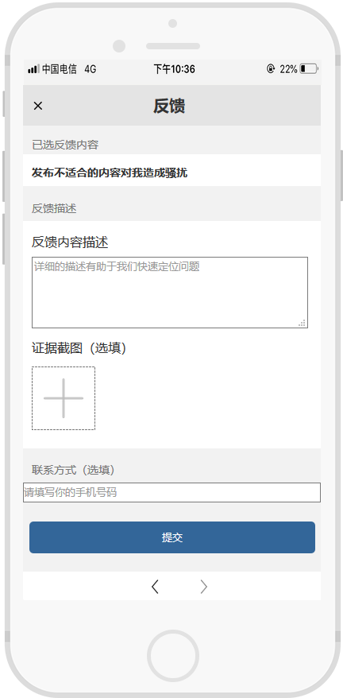

①

⑥

⑤

④

②

③

界面组件和具体规格说明

|  |  |  |  |  |  |  |  |
| --- | --- | --- | --- | --- | --- | --- | --- |
| **编号** | **名称** | **左上角x坐标(dp)** | **左上角y坐标(dp)** | **宽度(dp)** | **高度(dp)** | **颜色** | **备注** |
|  | 标题 | 164 | 12 | 41 | 24 | #1296db | -- |
|  | 已选举报内容 | 0 | 87 | 375 | 40 | #ff0000 | -- |
|  | 举报内容描述 | 11 | 216 | 348 | 90 | #1296db | -- |
|  | 举报证据 | 11 | 345 | 80 | 80 |  | -- |
|  | 联系方式 | 0 | 500 | 375 | 25 |  |  |
|  | 提交 | 8 | 549 | 360 | 40 | #1296db |  |

#### 活动详情界面

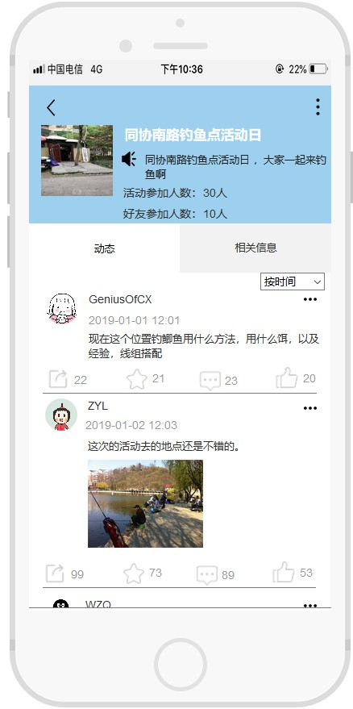

①

⑥

⑤

④

②

③

⑦

⑧

⑩

⑨

⑪

⑯

⑮

⑭

⑫

⑬

界面组件和具体规格说明

|  |  |  |  |  |  |  |  |
| --- | --- | --- | --- | --- | --- | --- | --- |
| **编号** | **名称** | **左上角x坐标(dp)** | **左上角y坐标(dp)** | **宽度(dp)** | **高度(dp)** | **颜色** | **备注** |
|  | 返回按钮 | 15 | 16 | 24 | 23 | #1296db | -- |
|  | 活动照片 | 15 | 49 | 89 | 88 | #ff0000 | -- |
|  | 更多操作 | 346 | 14 | 25 | 25 | #1296db | -- |
|  | 活动名称 | 114 | 49 | 176 | 20 |  | -- |
|  | 活动公告 | 114 | 78 | 257 | 37 |  |  |
|  | 活动导航栏 | 0 | 170 | 375 | 62 | #1296db |  |
|  | 筛选排序方式 | 287 | 232 | 80 | 22 | #1296db |  |
|  | 举报 | 339 | 255 | 20 | 20 | #1296db |  |
|  | 动态 | 0 | 171 | 187 | 61 | #1296db |  |
|  | 用户名称 | 74 | 256 | 79 | 16 | #1296db |  |
|  | 用户头像 | 21 | 256 | 40 | 40 | #1296db |  |
|  | 用户动态 | 74 | 305 | 288 | 32 | #ff0000 |  |
|  | 转发 | 21 | 349 | 52 | 30 | #1296db |  |
|  | 收藏 | 119 | 349 | 51 | 30 |  |  |
|  | 评论 | 210 | 352 | 50 | 30 |  |  |
|  | 点赞 | 305 | 347 | 52 | 30 | #1296db |  |

#### 举报界面

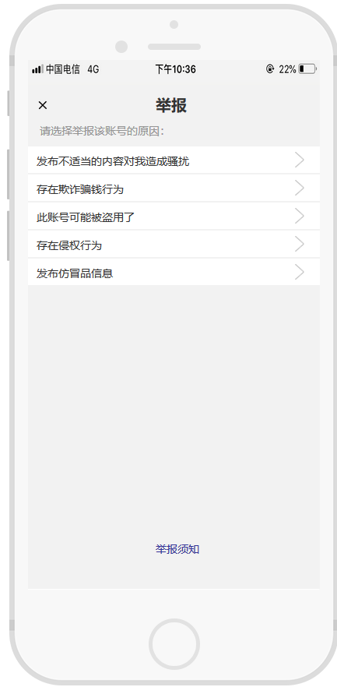

①

②

③

⑦

④

⑤

⑥

界面组件和具体规格说明

|  |  |  |  |  |  |  |  |
| --- | --- | --- | --- | --- | --- | --- | --- |
| **编号** | **名称** | **左上角x坐标(dp)** | **左上角y坐标(dp)** | **宽度(dp)** | **高度(dp)** | **颜色** | **备注** |
|  | 标题 | 164 | 12 | 41 | 24 | #1296db | -- |
|  | 举报内容1 | 0 | 79 | 375 | 34 | #ff0000 | -- |
|  | 举报内容2 | 0 | 115 | 375 | 34 | #1296db | -- |
|  | 举报内容3 | 0 | 151 | 375 | 34 |  | -- |
|  | 举报内容4 | 0 | 187 | 375 | 34 |  |  |
|  | 举报内容5 | 0 | 223 | 375 | 34 | #1296db |  |
|  | 举报须知 | 164 | 586 | 57 | 16 | #1296db |  |

#### 举报详情界面

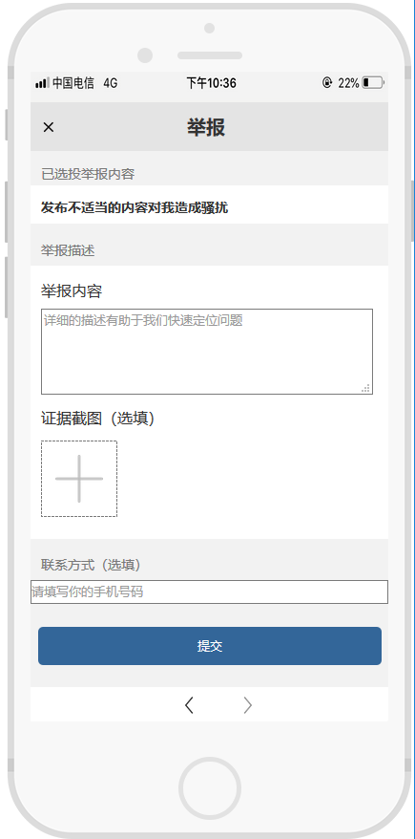

①

⑥

⑤

④

②

③

界面组件和具体规格说明

|  |  |  |  |  |  |  |  |
| --- | --- | --- | --- | --- | --- | --- | --- |
| **编号** | **名称** | **左上角x坐标(dp)** | **左上角y坐标(dp)** | **宽度(dp)** | **高度(dp)** | **颜色** | **备注** |
|  | 标题 | 164 | 12 | 41 | 24 | #1296db | -- |
|  | 已选举报内容 | 0 | 87 | 375 | 40 | #ff0000 | -- |
|  | 举报内容描述 | 11 | 216 | 348 | 90 | #1296db | -- |
|  | 举报证据 | 11 | 345 | 80 | 80 |  | -- |
|  | 联系方式 | 0 | 500 | 375 | 25 |  |  |
|  | 提交 | 8 | 549 | 360 | 40 | #1296db |  |

## 管理端

### 登录模块

#### 登录界面

  
界面背景颜色为白色，界面组件和具体规格说明

|  |  |  |  |  |  |  |  |
| --- | --- | --- | --- | --- | --- | --- | --- |
| **编号** | **组件名称** | **左上角x坐标(dp)** | **左上角y坐标(dp)** | **宽度(dp)** | **高度(dp)** | **背景颜色** | **备注** |
| ① | 标题 | 50 | 140 | 280 | 60 | 0x666666 | -- |
| ② | 账号框 | 50 | 240 | 280 | 40 | 0xE8F5F6 | -- |
| ③ | 密码框 | 50 | 300 | 280 | 40 | 0xE8F5F6 | -- |
| ④ | 登录按钮 | 134 | 380 | 112 | 34 | 0xCBDBEF | -- |
| ⑤ | 提示框 | 30 | 245 | 320 | 170 | -- | 在登录操作失败时触发 |

### 系统相关模块

#### 导航条



界面背景颜色为白色，界面组件和具体规格说明

|  |  |  |  |  |  |  |  |
| --- | --- | --- | --- | --- | --- | --- | --- |
| **编号** | **组件名称** | **左上角x坐标(dp)** | **左上角y坐标(dp)** | **宽度(dp)** | **高度(dp)** | **背景颜色** | **备注** |
| ① | G05图标 | 7 | 0 | 45 | 45 | -- | -- |
| ② | 标题 | 58 | 12 | 185 | 22 | -- | -- |
| ③ | 用户图标 | 330 | 0 | 45 | 45 | -- | -- |
| ④ | 操作记录按钮 | 250 | 45 | 125 | 38 | 0xFFFFFF | 点击③时触发 |
| ⑤ | 系统版本按钮 | 250 | 84 | 125 | 38 | 0xFFFFFF | 点击③时触发 |
| ⑥ | 退出系统按钮 | 250 | 123 | 125 | 38 | 0xFFFFFF | 点击③时触发 |

#### 侧滑栏

点击G05图标会从左到右弹出侧滑栏，点击灰色的区域收回。



界面背景颜色为白色，界面组件和具体规格说明

|  |  |  |  |  |  |  |  |
| --- | --- | --- | --- | --- | --- | --- | --- |
| **编号** | **组件名称** | **左上角x坐标(dp)** | **左上角y坐标(dp)** | **宽度(dp)** | **高度(dp)** | **背景颜色** | **备注** |
| ① | 侧滑栏 | 50 | 140 | 280 | 60 | 0xCBDBEF | -- |
| ② | 用户管理按钮 | 0 | 100 | 222 | 60 | 0xCBDBEF, 0x3D6890(选中) | 点击该按钮会弹出封禁用户、解封用户子按钮 |
| ③ | 标签管理按钮 | 0 | 160 | 222 | 60 | 0xCBDBEF, 0x3D6890(选中) | 点击该按钮会弹出删除标签、标签反馈、恢复标签子按钮 |
| ④ | 群聊管理按钮 | 0 | 220 | 222 | 60 | 0xCBDBEF, 0x3D6890(选中) | 点击该按钮会弹出封禁群聊、解封群聊子按钮 |
| ⑤ | 动态管理按钮 | 0 | 280 | 222 | 60 | 0xCBDBEF, 0x3D6890(选中) | 点击该按钮会弹出删除动态、动态反馈、恢复动态子按钮 |
| ⑥ | 评价管理按钮 | 0 | 340 | 222 | 60 | 0xCBDBEF, 0x3D6890(选中) | 点击该按钮会弹出删除评价、评价反馈、恢复评价子按钮 |
| ⑦ | 活动管理按钮 | 0 | 400 | 222 | 60 | 0xCBDBEF, 0x3D6890(选中) | 点击该按钮会弹出删除活动、活动反馈、恢复活动子按钮 |
| ⑧ | 退出按钮 | 0 | 460 | 222 | 60 | 0xCBDBEF, 0x3D6890(选中) | -- |
| ⑨ | 子按钮 | -- | -- | 222 | 40 | 0xCBDBEF, 0x4E79A1(选中) | -- |

#### 操作记录界面



界面背景颜色为白色，界面组件和具体规格说明

|  |  |  |  |  |  |  |  |
| --- | --- | --- | --- | --- | --- | --- | --- |
| **编号** | **组件名称** | **左上角x坐标(dp)** | **左上角y坐标(dp)** | **宽度(dp)** | **高度(dp)** | **背景颜色** | **备注** |
| ① | 操作记录框 | 8 | 55 | 359 | 388 | -- | -- |
| ② | 跳转页面操作栏 | 153 | 403 | 202 | 25 | -- | -- |
| ③ | 备份与恢复框 | 8 | 452 | 359 | 155 | -- | -- |
| ④ | 备份当前数据按钮 | 34 | 502 | 312 | 36 | 0x3D6890 | -- |
| ⑤ | 还原备份数据按钮 | 34 | 549 | 312 | 36 | 0xFFFFFF | -- |

#### 系统版本界面



界面背景颜色为白色，界面组件和具体规格说明

|  |  |  |  |  |  |  |  |
| --- | --- | --- | --- | --- | --- | --- | --- |
| **编号** | **组件名称** | **左上角x坐标(dp)** | **左上角y坐标(dp)** | **宽度(dp)** | **高度(dp)** | **背景颜色** | **备注** |
| ① | 当前系统版本框 | 8 | 58 | 359 | 131 | -- | -- |
| ② | 开发团队框 | 8 | 159 | 359 | 74 | -- | -- |
| ③ | 版权说明 | 38 | 564 | 300 | 61 | -- | -- |

### 统计数据模块

#### 首页/统计数据界面



界面背景颜色为白色，界面组件和具体规格说明

|  |  |  |  |  |  |  |  |
| --- | --- | --- | --- | --- | --- | --- | --- |
| **编号** | **组件名称** | **左上角x坐标(dp)** | **左上角y坐标(dp)** | **宽度(dp)** | **高度(dp)** | **背景颜色** | **备注** |
|  | 滚动页面/统计数据信息框 | 0 | 45 | 375 | 602 | -- | -- |
| ② | 数据增长框 | 6 | 7 | 359 | 175 | -- | x, y坐标都相对于①，即是在①的0, 0处 |
| ③ | 标签资源框 | 6 | 192 | 359 | 120 | -- | x, y坐标都相对于① |
| ④ | 活动概况框 | 6 | 322 | 359 | 120 | -- | x, y坐标都相对于① |
| ⑤ | 用户概况框 | 6 | 452 | 359 | 120 | -- | x, y坐标都相对于① |
| ⑥ | 重大操作记录框 | 6 | 582 | 359 | 310 | -- | x, y坐标都相对于① |

### 用户管理模块

#### 封禁用户界面



界面背景颜色为白色，界面组件和具体规格说明

|  |  |  |  |  |  |  |  |
| --- | --- | --- | --- | --- | --- | --- | --- |
| **编号** | **组件名称** | **左上角x坐标(dp)** | **左上角y坐标(dp)** | **宽度(dp)** | **高度(dp)** | **背景颜色** | **备注** |
| ① | 选择列表 | 15 | 102 | 346 | 30 | 0xFFFFFF | -- |
| ② | 关键词输入框 | 15 | 142 | 274 | 30 | 0xFFFFFF | -- |
| ③ | 查询按钮 | 299 | 142 | 62 | 30 | 0x3D6890 | -- |
| ④ | 结果表/用户反馈统计列表 | 0 | 182 | 375 | 388 | 0xFFFFFF, 0xF7FBFE | -- |
| ⑤ | 查看具体举报信息按钮 | -- | -- | -- | -- | -- | 操作列每行最后一列第一个按钮，点击跳转到详细信息(用户)界面 |
| ⑥ | 封禁按钮 | -- | -- | -- | -- | -- | 操作列每行最后一列第二个按钮 |
| ⑦ | 一键封禁按钮 | 298 | 580 | 49 | 14 | -- | -- |
| ⑧ | 跳转页面操作栏 | 68 | 605 | 240 | 25 | -- | -- |
| ⑨ | 封禁与反馈回复框 | 37 | 146 | 300 | 366 | 0xFFFFFF | -- |
| ⑩ | 对用户的回复输入框 | 50 | 243 | 274 | 60 | 0xFFFFFF | -- |
| ⑪ | 对举报者的回复输入框 | 50 | 346 | 274 | 60 | 0xFFFFFF | -- |
| ⑫ | 封禁天数选择列表 | 190 | 414 | 67 | 22 | 0xFFFFFF | -- |
| ⑬ | 封禁用户按钮 | 97 | 450 | 80 | 30 | 0x3D6890 | -- |
| ⑭ | 取消按钮 | 197 | 450 | 80 | 30 | 0xFFFFFF | -- |
| ⑮ | 返回按钮 | 22 | 66 | 18 | 18 | 0x3D6890 | 返回到上一级界面 |

#### 解封用户界面



界面背景颜色为白色，界面组件和具体规格说明

|  |  |  |  |  |  |  |  |
| --- | --- | --- | --- | --- | --- | --- | --- |
| **编号** | **组件名称** | **左上角x坐标(dp)** | **左上角y坐标(dp)** | **宽度(dp)** | **高度(dp)** | **背景颜色** | **备注** |
| ① | 选择列表 | 15 | 102 | 346 | 30 | 0xFFFFFF | -- |
| ② | 关键词输入框 | 15 | 142 | 274 | 30 | 0xFFFFFF | -- |
| ③ | 查询按钮 | 299 | 142 | 62 | 30 | 0x3D6890 | -- |
| ④ | 结果表/用户列表 | 0 | 182 | 375 | 388 | 0xFFFFFF, 0xF7FBFE | -- |
| ⑤ | 解封按钮 | -- | -- | 22 | 22 | -- | 操作列每行最后一列最后一个按钮 |
| ⑥ | 一键解封按钮 | 298 | 580 | 49 | 14 | -- | -- |
| ⑦ | 跳转页面操作栏 | 68 | 605 | 240 | 25 | -- | -- |
| ⑧ | 查看具体信息按钮 | -- | -- | 22 | 22 | -- | 操作列每行最后一列第一个按钮，点击跳转详细信息(用户)界面 |
| ⑨ | 返回按钮 | 22 | 66 | 18 | 18 | 0x3D6890 | 返回到上一级界面 |

#### 详细信息(用户)界面



界面背景颜色为白色，界面组件和具体规格说明

|  |  |  |  |  |  |  |  |
| --- | --- | --- | --- | --- | --- | --- | --- |
| **编号** | **组件名称** | **左上角x坐标(dp)** | **左上角y坐标(dp)** | **宽度(dp)** | **高度(dp)** | **背景颜色** | **备注** |
| ① | 返回按钮 | 22 | 66 | 18 | 18 | 0x3D6890 | 返回到上一级界面 |
| ② | 用户信息显示框 | 8 | 94 | 359 | 80 | -- | -- |
| ③ | 用户举报信息列表 | 0 | 174 | 375 | 391 | 0xFFFFFF, 0xF7FBFE | -- |
| ④ | 跳转页面操作栏 | 68 | 482 | 240 | 25 | -- | -- |
| ⑤ | 查看用户举报信息按钮 | -- | -- | 15 | 15 | -- | -- |
| ⑥ | 用户举报信息显示框 | 2 | 128 | 372 | 67 | 0x333333 | -**-** |
| ⑦ | 大图 | -- | -- | -- | -- | -- | 图片按实际比例进行缩放成合适大小，居中显示 |
| ⑧ | 查看上一张图片按钮 | 7 | 362 | 16 | 16 | 0xCCCCCC | 点击按钮会查看上一张图片 |
| ⑨ | 查看下一张图片按钮 | 348 | 362 | 16 | 16 | 0xCCCCCC | 点击按钮会查看下一张图片 |
| ⑩ | 图片选择框 | 2 | 485 | 372 | 67 | 0x333333 | 点击图片会大图中当前显示图片发生变化 |

### 标签管理模块

#### 删除与恢复标签界面



界面背景颜色为白色，界面组件和具体规格说明

|  |  |  |  |  |  |  |  |
| --- | --- | --- | --- | --- | --- | --- | --- |
| **编号** | **组件名称** | **左上角x坐标(dp)** | **左上角y坐标(dp)** | **宽度(dp)** | **高度(dp)** | **背景颜色** | **备注** |
| ① | 选择列表 | 15 | 102 | 346 | 30 | 0xFFFFFF | -- |
| ② | 关键词输入框 | 15 | 142 | 274 | 30 | 0xFFFFFF | -- |
| ③ | 查询按钮 | 299 | 142 | 62 | 30 | 0x3D6890 | -- |
| ④ | 结果表/标签列表 | 0 | 182 | 375 | 388 | 0xFFFFFF, 0xF7FBFE | -- |
| ⑤ | 恢复按钮 | -- | -- | 22 | 22 | -- | 操作列每行最后一列最后一个按钮 |
| ⑥ | 一键删除按钮 | 253 | 582 | 49 | 14 | -- | -- |
| ⑦ | 跳转页面操作栏 | 159 | 609 | 202 | 25 | -- | -- |
| ⑧ | 一键恢复按钮 | 312 | 582 | 49 | 14 | -- | -- |
| ⑨ | 删除按钮 | -- | -- | 22 | 22 | -- | 操作列每行最后一列最后一个按钮 |
| ⑩ | 查看标签信息按钮 | -- | -- | 22 | 22 | -- | 操作列每行最后一列第一个按钮 |
| ⑪ | 返回按钮 | 22 | 66 | 18 | 18 | 0x3D6890 | 返回到上一级界面 |

#### 标签反馈界面



界面背景颜色为白色，界面组件和具体规格说明

|  |  |  |  |  |  |  |  |
| --- | --- | --- | --- | --- | --- | --- | --- |
| **编号** | **组件名称** | **左上角x坐标(dp)** | **左上角y坐标(dp)** | **宽度(dp)** | **高度(dp)** | **背景颜色** | **备注** |
| ① | 选择列表 | 15 | 102 | 346 | 30 | 0xFFFFFF | -- |
| ② | 关键词输入框 | 15 | 142 | 274 | 30 | 0xFFFFFF | -- |
| ③ | 查询按钮 | 299 | 142 | 62 | 30 | 0x3D6890 | -- |
| ④ | 结果表/标签反馈统计列表 | 0 | 182 | 375 | 388 | 0xFFFFFF, 0xF7FBFE | -- |
| ⑤ | 查看详细反馈信息按钮 | -- | -- | -- | -- | -- | 操作列每行最后一列第一个按钮，点击跳转到详细信息(标签)界面 |
| ⑥ | 删除按钮 | -- | -- | -- | -- | -- | 操作列每行最后一列第二个按钮 |
| ⑦ | 一键删除按钮 | 309 | 580 | 49 | 14 | -- | -- |
| ⑧ | 跳转页面操作栏 | 68 | 605 | 240 | 25 | -- | -- |
| ⑨ | 删除与反馈回复框 | 37 | 165 | 300 | 320 | 0xFFFFFF | -- |
| ⑩ | 对建立者的回复输入框 | 50 | 254 | 274 | 60 | 0xFFFFFF | -- |
| ⑪ | 对举报者的回复输入框 | 50 | 353 | 274 | 60 | 0xFFFFFF | -- |
| ⑫ | 删除标签按钮 | 97 | 429 | 80 | 30 | 0x3D6890 | -- |
| ⑬ | 取消按钮 | 197 | 429 | 80 | 30 | 0xFFFFFF | -- |

#### 详细信息(标签)界面



界面背景颜色为白色，界面组件和具体规格说明

|  |  |  |  |  |  |  |  |
| --- | --- | --- | --- | --- | --- | --- | --- |
| **编号** | **组件名称** | **左上角x坐标(dp)** | **左上角y坐标(dp)** | **宽度(dp)** | **高度(dp)** | **背景颜色** | **备注** |
| ① | 返回按钮 | 310 | 65 | 42 | 18 | -- | -- |
| ② | 标签信息显示框 | 8 | 102 | 359 | 290 | -- | -- |
| ③ | 标签反馈信息列表 | 0 | 420 | 375 | 181 | 0xFFFFFF, 0xF7FBFE | -- |
| ④ | 跳转页面操作栏 | 159 | 577 | 202 | 25 | -- | -- |
| ⑤ | 查看标签反馈信息按钮 | -- | -- | 15 | 15 | -- | -- |
| ⑥ | 标签反馈信息显示框 | 2 | 128 | 372 | 67 | 0x333333 | -**-** |
| ⑦ | 大图 | -- | -- | -- | -- | -- | 图片按实际比例进行缩放成合适大小，居中显示 |
| ⑧ | 查看上一张图片按钮 | 7 | 362 | 16 | 16 | 0xCCCCCC | 点击按钮会查看上一张图片 |
| ⑨ | 查看下一张图片按钮 | 348 | 362 | 16 | 16 | 0xCCCCCC | 点击按钮会查看下一张图片 |
| ⑩ | 图片选择框 | 2 | 485 | 372 | 67 | 0x333333 | 点击图片会大图中当前显示图片发生变化 |

### 群聊管理模块

#### 封禁群聊界面



界面背景颜色为白色，界面组件和具体规格说明

|  |  |  |  |  |  |  |  |
| --- | --- | --- | --- | --- | --- | --- | --- |
| **编号** | **组件名称** | **左上角x坐标(dp)** | **左上角y坐标(dp)** | **宽度(dp)** | **高度(dp)** | **背景颜色** | **备注** |
| ① | 选择列表 | 15 | 102 | 346 | 30 | 0xFFFFFF | -- |
| ② | 关键词输入框 | 15 | 142 | 274 | 30 | 0xFFFFFF | -- |
| ③ | 查询按钮 | 299 | 142 | 62 | 30 | 0x3D6890 | -- |
| ④ | 结果表/群聊反馈统计列表 | 0 | 182 | 375 | 388 | 0xFFFFFF, 0xF7FBFE | -- |
| ⑤ | 查看具体举报信息按钮 | -- | -- | -- | -- | -- | 操作列每行最后一列第一个按钮，点击跳转到详细信息(群聊)界面 |
| ⑥ | 封禁按钮 | -- | -- | -- | -- | -- | 操作列每行最后一列第二个按钮 |
| ⑦ | 一键封禁按钮 | 309 | 580 | 49 | 14 | -- | -- |
| ⑧ | 跳转页面操作栏 | 68 | 605 | 240 | 25 | -- | -- |
| ⑨ | 封禁与反馈回复框 | 37 | 146 | 300 | 366 | 0xFFFFFF | -- |
| ⑩ | 对群主的回复输入框 | 50 | 243 | 274 | 60 | 0xFFFFFF | -- |
| ⑪ | 对举报者的回复输入框 | 50 | 346 | 274 | 60 | 0xFFFFFF | -- |
| ⑫ | 封禁天数选择列表 | 190 | 414 | 67 | 22 | 0xFFFFFF | -- |
| ⑬ | 封禁用户按钮 | 97 | 450 | 80 | 30 | 0xFFFFFF | -- |
| ⑭ | 取消按钮 | 197 | 450 | 80 | 30 | 0x3D6890 | -- |
| ⑮ | 返回按钮 | 22 | 66 | 18 | 18 | 0x3D6890 | 返回到上一级界面 |

#### 解封群聊界面



界面背景颜色为白色，界面组件和具体规格说明

|  |  |  |  |  |  |  |  |
| --- | --- | --- | --- | --- | --- | --- | --- |
| **编号** | **组件名称** | **左上角x坐标(dp)** | **左上角y坐标(dp)** | **宽度(dp)** | **高度(dp)** | **背景颜色** | **备注** |
| ① | 选择列表 | 15 | 102 | 346 | 30 | 0xFFFFFF | -- |
| ② | 关键词输入框 | 15 | 142 | 274 | 30 | 0xFFFFFF | -- |
| ③ | 查询按钮 | 299 | 142 | 62 | 30 | 0x3D6890 | -- |
| ④ | 结果表/群聊列表 | 0 | 182 | 375 | 388 | 0xFFFFFF, 0xF7FBFE | -- |
| ⑤ | 封禁按钮 | -- | -- | 22 | 22 | -- | 操作列每行最后一列第一个按钮 |
| ⑥ | 一键封禁按钮 | 309 | 580 | 49 | 14 | -- | -- |
| ⑦ | 跳转页面操作栏 | 68 | 482 | 240 | 25 | -- | -- |
| ⑧ | 查看具体信息按钮 | -- | -- | 22 | 22 | -- | 操作列每行最后一列第一个按钮，点击跳转详细信息(群聊)界面 |
| ⑨ | 返回按钮 | 22 | 66 | 18 | 18 | 0x3D6890 | 返回到上一级界面 |

#### 详细信息(群聊)界面



界面背景颜色为白色，界面组件和具体规格说明

|  |  |  |  |  |  |  |  |
| --- | --- | --- | --- | --- | --- | --- | --- |
| **编号** | **组件名称** | **左上角x坐标(dp)** | **左上角y坐标(dp)** | **宽度(dp)** | **高度(dp)** | **背景颜色** | **备注** |
| ① | 返回按钮 | 310 | 65 | 42 | 18 | -- | -- |
| ② | 群聊信息显示框 | 8 | 102 | 359 | 107 | -- | -- |
| ③ | 群聊举报信息列表 | 0 | 243 | 375 | 181 | 0xFFFFFF, 0xF7FBFE | -- |
| ④ | 跳转页面操作栏 | 68 | 434 | 240 | 25 | -- | -- |
| ⑤ | 查看群聊举报信息按钮 | -- | -- | 15 | 15 | -- | -- |
| ⑥ | 群聊举报信息显示框 | 2 | 128 | 372 | 67 | 0x333333 | -**-** |
| ⑦ | 大图 | -- | -- | -- | -- | -- | 图片按实际比例进行缩放成合适大小，居中显示 |
| ⑧ | 查看上一张图片按钮 | 7 | 362 | 16 | 16 | 0xCCCCCC | 点击按钮会查看上一张图片 |
| ⑨ | 查看下一张图片按钮 | 348 | 362 | 16 | 16 | 0xCCCCCC | 点击按钮会查看下一张图片 |
| ⑩ | 图片选择框 | 2 | 485 | 372 | 67 | 0x333333 | 点击图片会大图中当前显示图片发生变化 |

### 动态管理模块

#### 删除与恢复动态界面



界面背景颜色为白色，界面组件和具体规格说明

|  |  |  |  |  |  |  |  |
| --- | --- | --- | --- | --- | --- | --- | --- |
| **编号** | **组件名称** | **左上角x坐标(dp)** | **左上角y坐标(dp)** | **宽度(dp)** | **高度(dp)** | **背景颜色** | **备注** |
| ① | 选择列表 | 15 | 102 | 346 | 30 | 0xFFFFFF | -- |
| ② | 关键词输入框 | 15 | 142 | 274 | 30 | 0xFFFFFF | -- |
| ③ | 查询按钮 | 299 | 142 | 62 | 30 | 0x3D6890 | -- |
| ④ | 结果表/动态列表 | 0 | 182 | 375 | 388 | 0xFFFFFF, 0xF7FBFE | -- |
| ⑤ | 恢复按钮 | -- | -- | 22 | 22 | -- | 操作列每行最后一列最后一个按钮 |
| ⑥ | 一键删除按钮 | 253 | 582 | 49 | 14 | -- | -- |
| ⑦ | 跳转页面操作栏 | 159 | 609 | 202 | 25 | -- | -- |
| ⑧ | 一键恢复按钮 | 312 | 582 | 49 | 14 | -- | -- |
| ⑨ | 删除按钮 | -- | -- | 22 | 22 | -- | 操作列每行最后一列最后一个按钮 |
| ⑩ | 查看动态信息按钮 | -- | -- | 22 | 22 | -- | 操作列每行最后一列第一个按钮 |
| ⑪ | 返回按钮 | 22 | 66 | 18 | 18 | 0x3D6890 | 返回到上一级界面 |

#### 动态反馈界面



界面背景颜色为白色，界面组件和具体规格说明

|  |  |  |  |  |  |  |  |
| --- | --- | --- | --- | --- | --- | --- | --- |
| **编号** | **组件名称** | **左上角x坐标(dp)** | **左上角y坐标(dp)** | **宽度(dp)** | **高度(dp)** | **背景颜色** | **备注** |
| ① | 选择列表 | 15 | 102 | 346 | 30 | 0xFFFFFF | -- |
| ② | 关键词输入框 | 15 | 142 | 274 | 30 | 0xFFFFFF | -- |
| ③ | 查询按钮 | 299 | 142 | 62 | 30 | 0x3D6890 | -- |
| ④ | 结果表/动态反馈统计列表 | 0 | 182 | 375 | 388 | 0xFFFFFF, 0xF7FBFE | -- |
| ⑤ | 查看具体反馈信息按钮 | -- | -- | -- | -- | -- | 操作列每行最后一列第一个按钮，点击跳转到详细信息(动态)界面 |
| ⑥ | 删除按钮 | -- | -- | -- | -- | -- | 操作列每行最后一列第二个按钮 |
| ⑦ | 一键删除按钮 | 309 | 580 | 49 | 14 | -- | -- |
| ⑧ | 跳转页面操作栏 | 159 | 609 | 202 | 25 | -- | -- |
| ⑨ | 删除与反馈回复框 | 37 | 165 | 300 | 320 | 0xFFFFFF | -- |
| ⑩ | 对发起者的回复输入框 | 50 | 254 | 274 | 60 | 0xFFFFFF | -- |
| ⑪ | 对举报者的回复输入框 | 50 | 353 | 274 | 60 | 0xFFFFFF | -- |
| ⑫ | 删除动态按钮 | 97 | 429 | 80 | 30 | 0x3D6890 | -- |
| ⑬ | 取消按钮 | 197 | 429 | 80 | 30 | 0xFFFFFF | -- |
| ⑭ | 返回按钮 | 22 | 66 | 18 | 18 | 0x3D6890 | 返回到上一级界面 |

#### 详细信息(动态)界面



界面背景颜色为白色，界面组件和具体规格说明

|  |  |  |  |  |  |  |  |
| --- | --- | --- | --- | --- | --- | --- | --- |
| **编号** | **组件名称** | **左上角x坐标(dp)** | **左上角y坐标(dp)** | **宽度(dp)** | **高度(dp)** | **背景颜色** | **备注** |
| ① | 返回按钮 | 310 | 65 | 42 | 18 | -- | -- |
| ② | 动态信息显示框 | 8 | 102 | 359 | 190 | -- | -- |
| ③ | 动态反馈信息列表 | 0 | 332 | 375 | 181 | 0xFFFFFF, 0xF7FBFE | -- |
| ④ | 跳转页面操作栏 | 68 | 523 | 240 | 25 | -- | -- |
| ⑤ | 查看动态反馈信息按钮 | -- | -- | 15 | 15 | -- | -- |
| ⑥ | 动态反馈信息显示框 | 2 | 128 | 372 | 67 | 0x333333 | -**-** |
| ⑦ | 大图 | -- | -- | -- | -- | -- | 图片按实际比例进行缩放成合适大小，居中显示 |
| ⑧ | 查看上一张图片按钮 | 7 | 362 | 16 | 16 | 0xCCCCCC | 点击按钮会查看上一张图片 |
| ⑨ | 查看下一张图片按钮 | 348 | 362 | 16 | 16 | 0xCCCCCC | 点击按钮会查看下一张图片 |
| ⑩ | 图片选择框 | 2 | 485 | 372 | 67 | 0x333333 | 点击图片会大图中当前显示图片发生变化 |
| ⑪ | 查看动态大图 | -- | -- | 15 | 15 | -- | -- |

### 评价管理模块

#### 删除与恢复评价界面



界面背景颜色为白色，界面组件和具体规格说明

|  |  |  |  |  |  |  |  |
| --- | --- | --- | --- | --- | --- | --- | --- |
| **编号** | **组件名称** | **左上角x坐标(dp)** | **左上角y坐标(dp)** | **宽度(dp)** | **高度(dp)** | **背景颜色** | **备注** |
| ① | 选择列表 | 15 | 102 | 346 | 30 | 0xFFFFFF | -- |
| ② | 关键词输入框 | 15 | 142 | 274 | 30 | 0xFFFFFF | -- |
| ③ | 查询按钮 | 299 | 142 | 62 | 30 | 0x3D6890 | -- |
| ④ | 结果表/评价列表 | 0 | 182 | 375 | 388 | 0xFFFFFF, 0xF7FBFE | -- |
| ⑤ | 恢复按钮 | -- | -- | 22 | 22 | -- | 操作列每行最后一列最后一个按钮 |
| ⑥ | 一键删除按钮 | 253 | 582 | 49 | 14 | -- | -- |
| ⑦ | 跳转页面操作栏 | 159 | 609 | 202 | 25 | -- | -- |
| ⑧ | 一键恢复按钮 | 312 | 582 | 49 | 14 | -- | -- |
| ⑨ | 删除按钮 | -- | -- | 22 | 22 | -- | 操作列每行最后一列最后一个按钮 |
| ⑩ | 查看评价信息按钮 | -- | -- | 22 | 22 | -- | 操作列每行最后一列第一个按钮 |
| ⑪ | 返回按钮 | 22 | 66 | 18 | 18 | 0x3D6890 | 返回到上一级界面 |

#### 评价反馈界面



界面背景颜色为白色，界面组件和具体规格说明

|  |  |  |  |  |  |  |  |
| --- | --- | --- | --- | --- | --- | --- | --- |
| **编号** | **组件名称** | **左上角x坐标(dp)** | **左上角y坐标(dp)** | **宽度(dp)** | **高度(dp)** | **背景颜色** | **备注** |
| ① | 选择列表 | 15 | 102 | 346 | 30 | 0xFFFFFF | -- |
| ② | 关键词输入框 | 15 | 142 | 274 | 30 | 0xFFFFFF | -- |
| ③ | 查询按钮 | 299 | 142 | 62 | 30 | 0x3D6890 | -- |
| ④ | 结果表/动态反馈统计列表 | 0 | 182 | 375 | 388 | 0xFFFFFF, 0xF7FBFE | -- |
| ⑤ | 查看具体反馈信息按钮 | -- | -- | -- | -- | -- | 操作列每行最后一列第一个按钮，点击跳转到详细信息(评价)界面 |
| ⑥ | 删除按钮 | -- | -- | -- | -- | -- | 操作列每行最后一列第二个按钮 |
| ⑦ | 一键删除按钮 | 309 | 580 | 49 | 14 | -- | -- |
| ⑧ | 跳转页面操作栏 | 159 | 609 | 202 | 25 | -- | -- |
| ⑨ | 删除与反馈回复框 | 37 | 165 | 300 | 320 | 0xFFFFFF | -- |
| ⑩ | 对发起者的回复输入框 | 50 | 254 | 274 | 60 | 0xFFFFFF | -- |
| ⑪ | 对举报者的回复输入框 | 50 | 353 | 274 | 60 | 0xFFFFFF | -- |
| ⑫ | 删除评价按钮 | 97 | 429 | 80 | 30 | 0x3D6890 | -- |
| ⑬ | 取消按钮 | 197 | 429 | 80 | 30 | 0xFFFFFF | -- |
| ⑭ | 返回按钮 | 22 | 66 | 18 | 18 | 0x3D6890 | 返回到上一级界面 |

#### 详细信息(评价)界面



界面背景颜色为白色，界面组件和具体规格说明

|  |  |  |  |  |  |  |  |
| --- | --- | --- | --- | --- | --- | --- | --- |
| **编号** | **组件名称** | **左上角x坐标(dp)** | **左上角y坐标(dp)** | **宽度(dp)** | **高度(dp)** | **背景颜色** | **备注** |
| ① | 返回按钮 | 310 | 65 | 42 | 18 | -- | -- |
| ② | 评价信息显示框 | 8 | 102 | 359 | 190 | -- | -- |
| ③ | 评价反馈信息列表 | 0 | 332 | 375 | 181 | 0xFFFFFF, 0xF7FBFE | -- |
| ④ | 跳转页面操作栏 | 68 | 523 | 240 | 25 | -- | -- |
| ⑤ | 查看评价反馈信息按钮 | -- | -- | 15 | 15 | -- | -- |
| ⑥ | 评价反馈信息显示框 | 2 | 128 | 372 | 67 | 0x333333 | -**-** |
| ⑦ | 大图 | -- | -- | -- | -- | -- | 图片按实际比例进行缩放成合适大小，居中显示 |
| ⑧ | 查看上一张图片按钮 | 7 | 362 | 16 | 16 | 0xCCCCCC | 点击按钮会查看上一张图片 |
| ⑨ | 查看下一张图片按钮 | 348 | 362 | 16 | 16 | 0xCCCCCC | 点击按钮会查看下一张图片 |
| ⑩ | 图片选择框 | 2 | 485 | 372 | 67 | 0x333333 | 点击图片会大图中当前显示图片发生变化 |
| ⑪ | 查看评价大图 | -- | -- | 15 | 15 | -- | -- |

### 活动管理模块

#### 删除与恢复活动界面



界面背景颜色为白色，界面组件和具体规格说明

|  |  |  |  |  |  |  |  |
| --- | --- | --- | --- | --- | --- | --- | --- |
| **编号** | **组件名称** | **左上角x坐标(dp)** | **左上角y坐标(dp)** | **宽度(dp)** | **高度(dp)** | **背景颜色** | **备注** |
| ① | 选择列表 | 15 | 102 | 346 | 30 | 0xFFFFFF | -- |
| ② | 关键词输入框 | 15 | 142 | 274 | 30 | 0xFFFFFF | -- |
| ③ | 查询按钮 | 299 | 142 | 62 | 30 | 0x3D6890 | -- |
| ④ | 结果表/活动列表 | 0 | 182 | 375 | 388 | 0xFFFFFF, 0xF7FBFE | -- |
| ⑤ | 恢复按钮 | -- | -- | 22 | 22 | -- | 操作列每行最后一列最后一个按钮 |
| ⑥ | 一键删除按钮 | 253 | 582 | 49 | 14 | -- | -- |
| ⑦ | 跳转页面操作栏 | 159 | 609 | 202 | 25 | -- | -- |
| ⑧ | 一键恢复按钮 | 312 | 582 | 49 | 14 | -- | -- |
| ⑨ | 删除按钮 | -- | -- | 22 | 22 | -- | 操作列每行最后一列最后一个按钮 |
| ⑩ | 查看活动信息按钮 | -- | -- | 22 | 22 | -- | 操作列每行最后一列第一个按钮 |
| ⑪ | 返回按钮 | 22 | 66 | 18 | 18 | 0x3D6890 | 返回到上一级界面 |

#### 活动反馈界面



界面背景颜色为白色，界面组件和具体规格说明

|  |  |  |  |  |  |  |  |
| --- | --- | --- | --- | --- | --- | --- | --- |
| **编号** | **组件名称** | **左上角x坐标(dp)** | **左上角y坐标(dp)** | **宽度(dp)** | **高度(dp)** | **背景颜色** | **备注** |
| ① | 选择列表 | 15 | 102 | 346 | 30 | 0xFFFFFF | -- |
| ② | 关键词输入框 | 15 | 142 | 274 | 30 | 0xFFFFFF | -- |
| ③ | 查询按钮 | 299 | 142 | 62 | 30 | 0x3D6890 | -- |
| ④ | 结果表/活动反馈统计列表 | 0 | 182 | 375 | 388 | 0xFFFFFF, 0xF7FBFE | -- |
| ⑤ | 查看具体反馈信息按钮 | -- | -- | -- | -- | -- | 操作列每行最后一列第一个按钮，点击跳转到详细信息(活动)界面 |
| ⑥ | 删除按钮 | -- | -- | -- | -- | -- | 操作列每行最后一列第二个按钮 |
| ⑦ | 一键删除按钮 | 309 | 580 | 49 | 14 | -- | -- |
| ⑧ | 跳转页面操作栏 | 159 | 609 | 202 | 25 | -- | -- |
| ⑨ | 删除与反馈回复框 | 37 | 165 | 300 | 320 | 0xFFFFFF | -- |
| ⑩ | 对建立者的回复输入框 | 50 | 254 | 274 | 60 | 0xFFFFFF | -- |
| ⑪ | 对举报者的回复输入框 | 50 | 353 | 274 | 60 | 0xFFFFFF | -- |
| ⑫ | 删除活动按钮 | 97 | 429 | 80 | 30 | 0x3D6890 | -- |
| ⑬ | 取消按钮 | 197 | 429 | 80 | 30 | 0xFFFFFF | -- |
| ⑭ | 返回按钮 | 22 | 66 | 18 | 18 | 0x3D6890 | 返回到上一级界面 |

#### 详细信息(活动)界面



界面背景颜色为白色，界面组件和具体规格说明

|  |  |  |  |  |  |  |  |
| --- | --- | --- | --- | --- | --- | --- | --- |
| **编号** | **组件名称** | **左上角x坐标(dp)** | **左上角y坐标(dp)** | **宽度(dp)** | **高度(dp)** | **背景颜色** | **备注** |
| ① | 返回按钮 | 310 | 65 | 42 | 18 | -- | -- |
| ② | 活动信息显示框 | 8 | 102 | 359 | 243 | -- | -- |
|  | 活动反馈信息列表 | 0 | 380 | 375 | 181 | 0xFFFFFF, 0xF7FBFE | -- |
| ④ | 跳转页面操作栏 | 159 | 577 | 202 | 25 | -- | -- |
| ⑤ | 查看活动反馈信息按钮 | -- | -- | 15 | 15 | -- | -- |
| ⑥ | 活动反馈信息显示框 | 2 | 128 | 372 | 67 | 0x333333 | -**-** |
| ⑦ | 大图 | -- | -- | -- | -- | -- | 图片按实际比例进行缩放成合适大小，居中显示 |
| ⑧ | 查看上一张图片按钮 | 7 | 362 | 16 | 16 | 0xCCCCCC | 点击按钮会查看上一张图片 |
| ⑨ | 查看下一张图片按钮 | 348 | 362 | 16 | 16 | 0xCCCCCC | 点击按钮会查看下一张图片 |
| ⑩ | 图片选择框 | 2 | 485 | 372 | 67 | 0x333333 | 点击图片会大图中当前显示图片发生变化 |